Buxgalteriya balansidan tashqari
Oshkoralik va oshkoralik uchun IFC Toolkit


© 2018 Xalqaro moliya korporatsiyasi. Barcha huquqlar himoyalangan.
2121Pensilvaniya avenyu, NW Vashington, DC 20433 AQSh Internet:www.ifc.org

Ushbu ishdagi material mualliflik huquqi bilan himoyalangan. Ushbu asarning barcha qismlarini yoki ruxsatisiz nusxa ko'chirish va/yoki uzatish amaldagi qonunchilikni buzish bo'lishi mumkin. IFC o'z ishini tarqatishni rag'batlantiradi va odatda asarning bir qismini zudlik bilan ko'paytirishga ruxsat beradi, agar nusxa ko'chirish ta'lim va notijorat maqsadlarda bo'lsa, biz asosli ravishda talab qilishi mumkin bo'lgan atributlar va bildirishnomalarni hisobga olgan holda to'lovsiz.
IFC ushbu asarga kiritilgan mazmunning toʻgʻriligi, ishonchliligi yoki toʻliqligi yoki bu yerda tasvirlangan xulosalar yoki mulohazalar uchun kafolat bermaydi va hech qanday kamchilik yoki xatolik (jumladan, cheklanmagan holda, tipografik xatolar va) uchun javobgarlikni oʻz zimmasiga olmaydi. texnik xatolar) kontentda yoki unga tayanish uchun. Ushbu asardagi har qanday xaritada ko'rsatilgan chegaralar, ranglar, nomlar va boshqa ma'lumotlar Jahon bankining biron bir hududning huquqiy maqomi yoki bunday chegaralarni tasdiqlash yoki qabul qilish haqidagi qarorini anglatmaydi. Ushbu jildda ifodalangan xulosalar, sharhlar va xulosalar Jahon banki ijrochi direktorlari yoki ular vakili bo'lgan hukumatlarning fikrlarini aks ettirmaydi.
Ushbu ishning mazmuni faqat umumiy ma'lumot olish uchun mo'ljallangan va yuridik, qimmatli qog'ozlar yoki investitsiya bo'yicha maslahatlar, har qanday investitsiyaning maqsadga muvofiqligi to'g'risida fikr bildirish yoki har qanday turdagi taklifni tashkil etish uchun mo'ljallanmagan. IFC yoki uning filiallari ayrim kompaniyalar va tomonlarga (jumladan, bu yerda nom berilgan) sarmoya kiritishi, ularga boshqa maslahatlar yoki xizmatlar ko‘rsatishi yoki boshqa yo‘l bilan moliyaviy manfaatdor bo‘lishi mumkin.
Huquqlar va litsenziyalar, shu jumladan yordamchi huquqlar bo'yicha barcha boshqa so'rovlar IFCning Korporativ aloqalar bo'limiga yuborilishi kerak,2121 Pensilvaniya prospekti, NW, Vashington, DC 20433 AQSh.
Xalqaro moliya korporatsiyasi oʻz aʼzo-mamlakatlari oʻrtasida shartnoma moddalari asosida tashkil etilgan xalqaro tashkilot boʻlib, Jahon banki guruhining aʼzosi hisoblanadi. Barcha nomlar, logotiplar va savdo belgilari IFC mulki hisoblanadi va siz IFCning yozma roziligisiz bunday materiallardan hech qanday maqsadda foydalana olmaysiz. Bundan tashqari, "Xalqaro moliya korporatsiyasi" va "IFC" XMKning ro'yxatdan o'tgan savdo belgilaridir va xalqaro huquq bilan himoyalangan.

Ogohlantirishlar
Ushbu Asboblar to'plami xalqaro ilg'or amaliyot, milliy qoidalar va kodekslar hamda chuqur murakkab mavzu bo'yicha turli ekspertlar va amaliyotchilar tajribasiga tayanadi va keng qamrovli bo'lishga mo'ljallanmagan. Bu hatto o'rganilgan masalalarni to'liq baholash ham emas.

Ushbu nashr rivojlangan va rivojlanayotgan bozorlardagi kompaniyalarning ko'plab yillik hisobotlarini ko'rib chiqadi. IFC ushbu kompaniyalar faoliyati haqida hech qanday izoh bermaydi. Yillik hisobotlardan parchalar faqat ushbu nashrda yoritilgan hisobotlarning turli qismlarini tasvirlash uchun ishlatiladi va IFC maʼlumotlarning toʻgʻriligiga yoki kompaniyalarning hozirgi yoki kelajakdagi faoliyatiga hech qanday kafolat bermaydi.

Uchinchi tomon kontenti: IFC nashrdagi kontentning har bir komponentiga, xususan kompaniyalarning yillik hisobotlaridan keltirilgan misollarga egalik qilishi shart emas. Shuning uchun IFC nashrda mavjud bo'lgan uchinchi shaxslarga tegishli har qanday alohida komponent yoki qismdan foydalanish ushbu shaxslarning huquqlarini buzmasligiga kafolat bermaydi.
uchinchipartiyalar. Bunday huquqbuzarlik natijasida kelib chiqadigan da'volar xavfi faqat sizga bog'liq. Agar siz nashrning tarkibiy qismidan qayta foydalanmoqchi bo'lsangiz, ushbu qayta foydalanish uchun ruxsat zarurligini aniqlash va ruxsat olish sizning javobgarligingizdir.

Tarkib

Tarkib
Bosh so'z ix
Minnatdorchilik x
Kirish; qisqa Umumiy ma'lumot xi
- Kirish 1
  - Oshkoralik va oshkoralikning afzalliklari 1
  - Korporativ hisobotga kompleks va kompleks yondashuv 4
QismI: oshkor qilish asosi 15
- Strategiya 18
  - Biznes modeli va atrof-muhit 18
  - Strategik maqsadlar 22
  - Xatarlarni tahlil qilish va javob choralari 24
  - Barqarorlik imkoniyatlari va risklari 26
  - Asosiy samaradorlik ko'rsatkichlari bilan tanishish 49
- Korporativ boshqaruv 55
  - Etakchilik va madaniyat: ESGga sodiqlik 55
  - Direktorlar kengashining tuzilishi va faoliyati 58
  - Nazorat muhiti 68
  - Minoritar aktsiyadorlarga munosabat 81
  - Manfaatdor tomonlar ishtirokini boshqarish 92
- Moliyaviy holat va samaradorlik 97
  - Ishlash hisoboti 97
  - Moliyaviy hisobotlar 102
  - Barqarorlik haqidagi bayonotlar 109
QismII: Hisobot bo'yicha qo'llanma 123
Moddiylik 123
Axborot sifati 124
Oshkora qilish doirasi 124
Oshkora qilish talablari 124
Yillik hisobotni tayyorlashda kim ishtirok etishi kerak? 125
Hisobot formatlari 125
Texnologiya va hisobot 126
Yillik hisobotni tarqatish 126

Tarkib

Qo'shimchalar 129
Ilova A: Barqarorlik masalalari uchun muhimlikni baholash 129
Ilova B: Kengash ESG boshqaruvi bo'yicha so'rashi kerak bo'lgan savollar va
Oshkora qilish 132
Ilova C: Yillik hisobotni tayyorlash uchun ichki rejalashtirish 133
Ilova D: IFC korporativ boshqaruv taraqqiyoti matritsasi
Listlangan kompaniyalar (Atrof-muhit, ijtimoiy va korporativ boshqaruv masalalarini integratsiyalash) 136
E ilovasi: Barqarorlikni boshqarish uchun asosiy asoslar
va Oshkora 145
Ilova F: Asboblar to'plamida foydalanilgan yillik va barqaror rivojlanish hisobotlari 148

Lug'at 150

Qo'shimcha o'qish uchun havolalar 158

Qutilar
0.1 quti: ESG boshqaruvining afzalliklari 3
0.2-ramka: ESG hisobotining drayverlari 4
1.1-ramka: IIRCning qiymat yaratish jarayoni 20
1.2-ramka: Muhimlik ta'riflari 30
1.3-ramka: IFC rivojlanish maqsadlari 42
2.1-ramka: Milliy egalik huquqini oshkor qilish talablari 84
A.1 quti: <IR> asoslilik bo'yicha rahbarlik tamoyillari 130
A.2 quti: SASBning besh faktorli muhimlik testi 131

Misollar
1.1-misol: Biznes modeli—Gold Fields 2016 yillik hisoboti 19
1.2-misol: Biznes modeli—Chugai Pharmaceutical 2016 yillik hisoboti 20
1.3-misol: Biznes modeli — Seylon tijorat bankining yillik hisoboti
2016 ................................................. ................................................................ ............ 21
1.4-misol: Biznes muhiti — Astellas Pharma yillik hisoboti 2016 22
1.5-misol: Strategik tashabbuslar—Santova Limited 2016 Yillik Integratsiyalashgan
Hisobot 23
1.6-misol: Strategik e'tibor - Nedbank Group 2015 yil uchun birlashtirilgan hisobot 24
1.7-misol: Strategiya—Kumba Iron Ore Limited kompaniyasining 2017 yil uchun birlashtirilgan hisoboti 25
1.8-misol: Maqsadlarni belgilash uchun KPI - 2017 yil uchun integratsiyalashgan yillik hisobot
EnBW 26
1.9-misol: Riskni baholash — Astellas Pharma Inc. 2016 yilgi yillik hisobot 27
1.10-misol: Qoldiq xavf reytinglari — Kumba Iron Ore Limited 2017 Integrated
Hisobot 27
1.11-misol: Xatarlarni kamaytirish — CLP guruhining 2015 yilgi yillik hisoboti 28
1.12-misol: Muhimlikni aniqlash – Absa Group (sobiq Barclays)
Afrika) 2017 yilgi Integratsiyalashgan hisobot 30
1.13-misol: Muhimlikni aniqlash - Sasol integratsiyalashgan yillik hisobot
2017 ................................................. ................................................................ ............ 31
1.14-misol: Materiallik matritsasi — Tata Motors 2015–2016 Barqarorlik
Hisobot 33

Tarkib

1.15-misol: Muhimlik matritsasi — Deutsche Bank 2016 korporativ
Mas'uliyat hisoboti 34
1.16-misol: Muhimlik matritsasi — Nestlé in Society 2016 34
1.17-misol: Muhimlik matritsasi — CEMEX 2017 integratsiyalashgan hisoboti 35
1.18-misol: Moddiy barqarorlik masalalarini boshqarish - Kumba temir javhari
Cheklangan 2017 Integratsiyalashgan hisobot 36
1.19-misol: GHG emissiyasi — Apple atrof-muhit uchun javobgarlik hisoboti
2016 yil ................................................................ ................................................................ ......38
1.20-misol: Turli xillik — Takeda yillik hisoboti 2016 38
1.21-misol: Qochilgan emissiya – Apple atrof-muhit uchun javobgarlik hisoboti
2016 yil 39
1.22-misol: Mahsulotni qaytarib olish — Apple atrof-muhit uchun javobgarlik hisoboti
2016 yil 40
1.23-misol: Foydalanish fazasining ta'siri — Apple atrof-muhit uchun javobgarlik hisoboti
2016 yil 40
1.24-misol: Mahsulotlardagi kimyoviy moddalar - Apple ekologik javobgarligi
Hisobot 2016 41
1.25-misol: Barqaror iqtisodiy o‘sishga hissa qo‘shish – standart
Chartered Sustainability Summary 2015 44
1.26-misol: Ijtimoiy-iqtisodiy hissa — Escom Integrated Report 2016 44
1.27-misol: Onkologiyadagi asosiy yutuqlar - Roche yillik hisoboti 2016 45
1.28-misol: Barqaror rivojlanish maqsadlariga qo‘shgan hissasi — AkzoNobel
Hisobot 2016 46
1.29-misol: Barqaror rivojlanish maqsadlariga qo'shgan hissasi — CEMEX
2017 yil uchun birlashtirilgan hisobot 46
1.30-misol: Barqaror rivojlanish maqsadlariga qo'shgan hissasi - Takeda
Yillik hisobot 2016 47
1.31-misol: Strategik maqsadlar va KPI – Oltin maydonlari 2015 integratsiyalashgan
Yillik hisobot 50
1.32-misol: Atrof-muhitga ta'sir maqsadlari — Takeda yillik hisoboti
2016 ................................................. ................................................................ ......... 50
1.33-misol: Barqarorlik strategiyasi va KPI-Standart Chartered
Barqarorlik 2015 yil yakunlari 51
1.34-misol: KPI – Rio Tinto 2017 yillik hisoboti 53
2.1-misol: Korporativ boshqaruv modeli — Telekom Malaysia yillik hisoboti
2015 yil 56
2.2-misol: Korporativ boshqaruv reytingi – Turk Telekom yillik hisoboti
2015 ................................................. ................................................................ ......... 58
2.3-misol: Kengash nomzodini ko'rsatish tartibi — Siam tijorat banki yillik
Hisobot 2016 61
2.4-misol: Nominatsiya jarayoni — The Coca-Cola Company 2016 proksi
Bayonot 61
2.5-misol: Direktor lavozimi — BHP Billiton yillik hisoboti 2016 62
2.6-misol: Direktor malakasi — 2016 yilgi ishonchli ishonchli bayonot 63
2.7-misol: Kengash tarkibi va mustaqilligi — Fresnillo 2015 yil
Hisobot 64
2.8-misol: Direktor mustaqilligi haqidagi tushuntirish - BHP Billiton Annual
Hisobot 2016 64

Tarkib

2.9-misol: Kengashning xilma-xilligi — Natura 2016 yillik hisoboti 65
2.10-misol: Kengash va boshqaruv jamoasi — Aggreko 2015 yillik hisoboti 66
2.11-misol: Qo‘mita tavsifi — Absa guruhi (sobiq Barclays Africa)
2015 yil uchun yillik hisobot 67
2.12-misol: Barqaror rivojlanish qo'mitalari - BHP Billiton yillik hisoboti
2016 yil 68
2.13-misol: Ichki nazorat – Fresnillo 2015 yilgi hisobot 72
2.14-misol: Ichki audit — Nedbank Group 2014 yil uchun birlashtirilgan hisobot 72
2.15-misol: Audit qo'mitasi - Aggreko yillik hisoboti 2015 yil 73
2.16-misol: Tashqi auditor-CLP guruhining 2015 yil uchun yillik hisoboti 74
2.17-misol: Barqarorlik ma'lumotlarini ta'minlash - Oltin konlari birlashtirilgan yillik
Hisobot 2016 75
2.18-misol: Risk ishtahasi va profilini aniqlash — CLP guruhining 2015 yilgi yillik hisoboti 77
2.19-misol: Miqdoriy xavf ishtahasi maqsadlari—UBS 2016 yillik
Hisobot 77
2.20-misol: Risklarni boshqarish—CPL Group 2015 yilgi hisobot 78
2.21-misol: Risklarni boshqarish—Santova Limited 2016 Yillik Integratsiyalashgan
Hisobot 78
2.22-misol: Muvofiqlik—Li & Fung Limited 2015 yilgi yillik hisobot 80
2.23-misol: Benefisiar egalik—True Group Tailand 2015 Yillik
Hisobot 81
2.24-misol: Aktsiyalarni taqsimlash — Telekom Malayziya yillik hisoboti
2015 yil 83
2.25-misol: “Hisoblangan foizlar” – Telekom Malayziyaning 2015 yilgi yillik hisoboti 83
2.26-misol: Boshqaruv zanjirlari—Itau Unibanco Brazil 2014 yillik hisobot 84
2.27-misol: Nazorat qiluvchi aktsiyadorlar—True Group Tailand 2015 yil yillik
Hisobot 85
2.28-misol: Ovoz berish va ozchilik huquqlari — Turk Telekom 2015 Yillik
Hisobot 86
2.29-misol: Boshqaruvning o'zgarishi - Turk Telekom 2015 yil hisoboti 87
2.30-misol: Ish haqi siyosati — Absa Group (sobiq Barclays Africa)
2015 yil uchun birlashtirilgan hisobot 88
2.31-misol: Haqiqiy ish haqi — Fresnillo 2015 yilgi yillik hisobot 89
2.32-misol: RPTlarni boshqarish—Fresnillo 2015 yillik hisobot 90
2.33-misol: RPT tafsilotlari — Sappi Group 2014 yillik moliyaviy hisobot
Bayonotlar 91
2.34-misol: RPT haqida qisqacha ma’lumot—Reliance Industries Limited
2015 yil uchun yillik hisobot 92
2.35-misol: Manfaatdor tomonlarni aniqlash — Vopak yillik hisobot 2016 94
2.36-misol: Manfaatdor tomonlar va barqarorlik — Tata Motors 2015–2016
Yillik hisobot 96
3.1-misol: Istiqbolli yo'l-yo'riq — Novo Nordisk yillik hisoboti
2016 ................................................. ................................................................ ............ 99
3.2-misol: Moliyaviy KPI – Rio Tinto 2017 yillik hisoboti 100
3.3-misol: KPI ning surati: moliyaviy va tijorat va strategik maqsadlar — SAB Miller 2016 yillik hisoboti 101
3.4-misol: Asosiy Barqarorlik KPIlari — CEMEX Integrated Report 2016 102

Tarkib

3.5-misol: Daromad hisoboti — Novo Nordisk 2016 yilgi yillik hisobot 103
3.6-misol: Buxgalteriya balansi — Novo Nordisk yillik hisoboti 2016 104
3.7-misol: Pul oqimlari to'g'risidagi hisobot - Sasol integral hisoboti 2017 105
3.8-misol: Aktsiyadorlik kapitalidagi o'zgarishlar to'g'risidagi hisobot — Liberty Holdings
Integratsiyalashgan hisobot 2015 106
3.9-misol: Mustaqil auditorlik hisoboti — Liberty Holdings Integrated
Hisobot 2015 107
3.10-misol: Mustaqil auditor hisoboti — AkzoNobel hisoboti 2016 107
3.11-misol: Segment hisoboti — Liberty Holdings Integrated Report 2015 108
3.12-misol: Segmentlar bo‘yicha hisobot — BASF 2017 integratsiyalashgan hisoboti 108
3.13-misol: Har bir aksiya natijalari—Santova Limited 2016 Yillik Integrated
Hisobot 109
3.14-misol: Soliq hisoboti — Telefonica integratsiyalashgan hisoboti 2016 110
3.15-misol: Barqarorlik to'g'risidagi konsolidatsiyalangan bayonotlar — AkzoNobel hisoboti
2016 ................................................. ................................................................ ............111
3.16-misol: Xodimlar ko'rsatkichlari - standart ustav barqarorlik xulosasi
2015 yil 111
3.17-misol: Nomoliyaviy xulosa—Westpac Group 2016 yilgi yillik hisoboti 112
II.1-misol: Amazon 2017 bosh direktorining aksiyadorlarga maktubi — ko‘chirma 127

Raqamlar
0.1-rasm: Ekologik va ijtimoiy masalalar integratsiyasi bo'yicha yo'l xaritasi 5
0.2-rasm: IFC ishlash standartlari 7
0.3-rasm: Asboblar to'plamidan axborotni boshqarish va aloqa tizimi sifatida foydalanish 10
0.4-rasm: Manfaatdor tomonlar bilan muloqot jarayoni 12
1.1-rasm: Muhimlik: yuzaga kelish ehtimoli va kattaligini baholash 33
1.2-rasm: Iqlim bilan bog'liq xavflar, imkoniyatlar va moliyaviy ta'sir 39
1.3-rasm: Barqaror rivojlanish maqsadlari 43
1.4-rasm: IFCning kutilayotgan ta'sirni o'lchash va monitoring tizimi 48
2.1-rasm: Uch chiziqli mudofaa modeli 79

Jadvallar
0.1-jadval: Asboblar to'plamini oshkor qilishning asosiy asoslari va standartlari bilan solishtirish 8
0.2-jadval: IFC korporativ boshqaruv matritsasi – u qanday ishlaydi 9
0.3-jadval: Piramida modullari o'rtasidagi yozishmalar va
asboblar to'plami 10
0.4-jadval: IFC korporativ boshqaruv matritsasi — oshkoralik va shaffoflik 13
1.1-jadval: Yillik hisobotning namunaviy tuzilishi 15
1.2-jadval: Asosiy ekologik va ijtimoiy muammolar 37
2.1-jadval: IFC korporativ boshqaruv matritsasi – majburiyat
Atrof-muhit, ijtimoiy va boshqaruv (rahbarlik va madaniyat) 57

Tarkib

2.2-jadval: IFC korporativ boshqaruv matritsasi — tuzilmasi va faoliyati
direktorlar kengashi 59
2.3-jadval: IFC korporativ boshqaruv matritsasi – nazorat muhiti
(Ichki nazorat tizimi, ichki audit funktsiyasi, risklarni boshqarish
va Muvofiqlik) 69
2.4-jadval: IFC korporativ boshqaruv matritsasi – ozchiliklarga munosabat
Aksiyadorlar 82
2.5-jadval: IFC korporativ boshqaruv matritsasi – boshqaruv
Manfaatdor tomonlarning ishtiroki 93
3.1-jadval: Barqarorlikning asosiy ko'rsatkichlari - IFC ishlash standartlari 113
3.2-jadval: Boshqaruvning namunaviy ko'rsatkichlari 116
3.3-jadval: Eng ko'p e'lon qilinadigan E&S ko'rsatkichlari 117
3.4-jadval: ESG ko'rsatkichlari va SDG ko'rsatkichlari o'rtasidagi bog'liqlik 120
C.1-jadval: Yillik hisobot uchun ichki resurslar va asosiy savollar 133

Bosh so'z
Bosh so'z
TheBirlashgan Millatlar Tashkilotining Barqaror rivojlanish maqsadlari 2030 yilga borib qashshoqlikka barham berish, tengsizlikka qarshi kurashish va iqlim oʻzgarishiga qarshi kurashish yoʻlida jahon hamjamiyatini birlashtirdi. Rivojlanayotgan bozorlar boʻylab bu maqsadlarga erishish uchun har yili 4 trillion dollar sarmoya kerak boʻladi, bu hukumatlar mablagʻidan ancha yuqori boʻlgan mablagʻni talab qiladi. va rivojlanish bo'yicha hamkorlar. Rivojlanayotgan mamlakatlardagi kapital bozorlari - ko'pchilik hali boshlang'ich bosqichida - xususiy kapitalni ustuvor rivojlanish ehtiyojlariga yo'naltirish uchun katta imkoniyatlarga ega.
Rivojlanayotgan xususiy sektor uchun kuchli mahalliy kapital bozorlari zarur. Ular odamlar va korxonalarga uzoq muddatli moliyalashtirishga yordam beradi. Ular innovatsiyalarni rag'batlantiradigan va ish o'rinlari yaratish va iqtisodiy o'sishni tezlashtiradigan tadbirkorlik tavakkalchiligini rag'batlantiradi. Ular butun iqtisodiyotlarni xalqaro moliya bozorlarida potentsial beqarorlashtiruvchi tebranishlardan himoya qila oladi.
IFC mahalliy kapital bozorlarini mustahkamlash, bir qator muhim rivojlanish maqsadlari uchun xususiy sektor mablag'larini ochish va standartlarni belgilash uchun innovatsion vositalarni joriy etishda muhim rol o'ynaydi. Biz rivojlanayotgan mamlakatlarda mahalliy valyuta obligatsiyalarining birinchi xalqaro nodavlat emitenti bo'lib, mahalliy bozorlarning o'sishi va rivojlanishi uchun sharoit yaratishga yordam beramiz. Rivojlanayotgan mamlakatlarga kuchliroq kapital bozorlarini barpo etuvchi siyosat va qoidalarni ishlab chiqishda yordam beramiz.
Xuddi shunday muhim, yaxshi ishlaydigan bozorlar ishonchni talab qiladi. Investorlar bozorlar ishonchli va ishonchli ekanligini va ular o'zlarining savdo qarorlariga asoslanadigan oshkor qilingan ma'lumotlar aniq, to'liq va tasdiqlanganligini bilishlari kerak. Mavjud, ishonchli, o'z vaqtida va foydali ma'lumotlarni oshkor qilish hissa qo'shadi
investorlarga moddiy ma'lumotlarga asoslangan qarorlar qabul qilish imkonini berish orqali likvid va samarali bozorlarga. Oshkoralik va oshkoralikning yuqori standartlariga rioya qilish rivojlanayotgan va chegara bozorlariga investitsiya qilishning ba'zi o'ziga xos xavflarini, jumladan zaif davlat institutlari va boshqaruvini, yuqori ijtimoiy va ekologik xavfni va nazorat qiluvchi aktsiyadorlarga ega bo'lgan kichik kompaniyalarni kamaytirishi mumkin.

Rivojlanayotgan kapital bozorlarida oshkoralik va shaffoflikning yuqori standartlarini targ'ib qilish uchun IFC ushbu Oshkoralik va oshkoralik vositalari to'plamini ishlab chiqdi. U kompaniyalarga ularning hajmi va tashkiliy murakkabligiga mos keladigan va faoliyat kontekstiga moslashtirilgan har tomonlama va eng yaxshi yillik hisobotlarni tayyorlashda yo'l-yo'riq ko'rsatish uchun mo'ljallangan - investorlar va boshqa manfaatdor tomonlar foydalanishi mumkin bo'lgan ma'lumotlarni taqdim etish uchun. xabardor qarorlar.
Ushbu Asboblar to'plamining yangi va farqli tomoni shundaki, u bugungi investorlarning korporativ qiymatni nimaga olib kelishi haqidagi qarashlarini aks ettiradi. Bu omillarga ekologik va ijtimoiy xatarlarning kompaniya strategiyasi, boshqaruvi va faoliyatiga ta’siri kiradi. Ular ta'sir qiladi
kompaniyaning korporativ boshqaruvining bir qismi sifatida asosiy imkoniyatlar va risklar qanday boshqariladi.
Asboblar to'plami IFCning rivojlanayotgan bozorlarga o'z investitsiyalari kontekstida ekologik, ijtimoiy va boshqaruv amaliyotlarini baholashga qaratilgan keng qamrovli yangi integratsiyalashgan yondashuviga asoslanadi. Bo'lajak investitsiya kompaniyalarini baholashda ushbu yondashuvni qo'llashdan tashqari, IFC uni ro'yxatga olish, hisobot talablari va oshkor qilish majburiyatlari va boshqalarni qo'llash bo'yicha tartibga soluvchi organlar va birjalar bilan maslahat ishiga kiritadi.
Umid qilamizki, ushbu Asboblar to'plami kapital bozorlari bo'ylab jadallikni oshirishga yordam beradi - rivojlanayotgan bozorlardagi mas'ul kompaniyalarni institutsional investorlar bilan moslashtiradi. Fond birjalari, tartibga soluvchilar va rivojlanish tashkilotlari rivojlanayotgan bozorlarda investorlarning ishonchi va ishonchini mustahkamlashga yordam berish uchun oshkoralik va oshkoralikni oshirish standartlarini ilgari surishda bizning asosiy hamkorlarimizdir.
IFC nomidan Lyuksemburg Moliya vazirligiga ushbu Asboblar to'plamini yaratishga yordam bergani uchun minnatdorchilik bildiraman.

Efiopiya Tafara
IFC vitse-prezidenti va bosh maslahatchi, huquq, muvofiqlik xavfi va barqarorlik

Minnatdorchilik
Bosh so'z
2016-yil aprel oyida IFC Korporativ boshqaruv guruhi xalqaro tashkilotlar va rivojlanish moliya institutlari, hisobot asoslari, investorlar, aktivlar boshqaruvchilari, direktorlar institutlari va korporativ boshqaruv assotsiatsiyalari, fond birjalari va tartibga soluvchilar, mavzular boʻyicha ekspertlarning 50 nafar vakillarini birlashtirdi. sohada va IFC korporativ boshqaruv boʻyicha xususiy sektor maslahat guruhi aʼzolari.
Ushbu ishtirokchilar xalqaro korporativ boshqaruv standartlari va eng yaxshi amaliyot kodekslaridagi asosiy o'zgarishlarni yaqinda ro'y bergan global moliyaviy inqirozdan so'ng va bu o'zgarishlar korporativ e'tiborni barqarorlik masalalariga jalb qilish, oshkoralik va shaffoflikni oshirishga qanday yordam berganini o'rganib chiqdi. Ushbu nashr ushbu munozaralardan olingan muammolar va ma'lumotlardan kelib chiqadi va oldingi ishlar va tadqiqotlarga asoslanadi.
Loyiha jamoasi 2016 yil aprel yig'ilishida qatnashganlarga minnatdorchilik bildiradi. Amaliy guruhda ishtirok etgan barchaga minnatdorchilik bildiramiz
Korporativ boshqaruv kodekslari, standartlari, oshkoralik va shaffoflik masalalari bo‘yicha yig‘ilish o‘tkazdi va bizga tushuncha va ma’lumotlarni taqdim etdi. Barcha javoblar ushbu nashr uchun mantiqiy va asosiy fikrlash nuqtalarini ishlab chiqishda yordam berdi.
2018-yil yanvar oyida London fond birjasi tomonidan oʻtkazilgan BMT Barqaror birjalar tashabbusi bilan qoʻshma tadbirda asboblar toʻplami butun dunyo boʻylab 15 fond birjalari vakillari, investorlar, aktivlar boshqaruvchilari va rivojlanish hamkorlari uchun taqdim etildi. atrof-muhit, ijtimoiy va boshqaruv bo'yicha ma'lumotlar bo'shlig'ini to'ldirish vositasi.
Ushbu nashr Ralitsa Germanova boshchiligidagi jamoa tomonidan Charlz Kanfild bilan hamkorlikda IFC korporativ boshqaruv guruhining bir qismi sifatida ishlab chiqilgan.

Loyiha jamoasi: Ralitsa Germanova, Jerom Lavigne-Delvil, Charlz Kanfild va Atiya Kurmalli.
Ushbu nashr muallifi Jerom Lavigne-Delvillega alohida rahmat. Jamoa, ayniqsa, quyidagi IFC xodimlariga qimmatli hissalari uchun minnatdorchilik bildiradi: Amira El Said Agag, Stefanus Handoyo, Boris Janjalia, Zhaowen (Meggie) Lin, Anh Nguyet Thi Nguyen va Chinyere Almona.
Quyidagi shaxslarning hissalarini alohida e'tirof etish (alifbo tartibida): Anar Aliyev, Filipp Armstrong, Fransisko Avendano, Syuzan Blesener, Bistra Boeva, Ivan Choy, Ketlin Kollinz, Jorj Dallas, Jon Grem, Sunita Kikeri, Monika Kumar, Meri Jo Larson, Irina Lixachova, Sofi Mayklsen, Entoni Miller, Ann Molyneux, Piter Montagnon, Abhijit Pay, Jan Pesme, Neil Puddicombe, David Robinett, Debra Sequeira va Erik Vermeulen.
Shuningdek, Vena shahrida boʻlib oʻtgan Amaliy guruh yigʻilishining quyidagi ishtirokchilarini (alifbo tartibida) Asboblar toʻplami loyihasini koʻrib chiqishda koʻrsatgan yordamlari uchun tashakkur bildirmoqchimiz: Fiorella Amorrortu, Rosario Karmela Avstriya, Svapan Kumar Bala, Villem Bartels, Pietro Bertazzi, Andrey Busuiok, ​​Mark Eksteyn, Hebatallah al Serafi, Xayme Gornsteyn, Tiffani Grabski, Rudina Nallbani Xoxa, Vladimir Xrle, Qendresa Isufi, Enn Mari Jourdan, Jozef Kania, Kristina Tebar Less, Irina Likhachova, Ian Makintosh, Tarfa MC Makyur, Migel Markes, Piotr A. Mazurkieusp, Filipp Mourkyusp , Pol Muthaura, Valeriya Piani, Gorazd Podbevsek, Oleksandr Panchenko, Ensi Ramalho, Jeyms Kristofer Razuk, Ting Ting Ru, Vladislava Ryabota, David Shammai, Patrisio Roxas Sharovskiy, Kristian Strenger, Maykl Tang, Xorxe
Villegas,Marko Antonio Zaldivar, Bashar Abu Zarur va Madina Januzakova. Shennon Roga tahrirni qo'llab-quvvatlagani va nashrni loyihalashtirgani uchun Vendi Kelliga rahmat.

Kirish; qisqa Umumiy ma'lumot

IFC biz investorlar yoki maslahatchilar sifatida ishlayotgan mamlakatlar va kompaniyalarda oshkoralik va shaffoflikni oshirishga qaratilgan kengroq saʼy-harakatlarning bir qismi sifatida ushbu Asboblar toʻplamini chiqarmoqda. Oshkoralik va oshkoralik IFC uchun tobora dolzarb bo'lib bormoqda, chunki korporativ boshqaruv sohasi faqat kengash bilan bog'liq masalalardan turli tashqi manfaatdor tomonlar bilan hamkorlikni o'z ichiga olgan holda kengaydi.
Asboblar to'plami va IFCning korporativ ma'lumotlarni oshkor qilish va shaffoflikni yanada kengroq rag'batlantirishga qaratilgan sa'y-harakatlari IFC 3.0 ning bir qismidir - bozorlarni yaratish va xususiy kapitalni, ayniqsa, past daromadli mamlakatlarda va FCS (mo'rt va ziddiyatli vaziyatlar) safarbar etishga qaratilgan yangi strategiya.
Asboblar to'plami XMKning Axborotga kirish siyosatiga asoslanadi, u o'z mijozlari, hamkorlari va manfaatdor tomonlariga IFC investitsiya va maslahat xizmatlari faoliyati to'g'risida aniq va o'z vaqtida ma'lumot berishga intiladi.
Rivojlanayotgan mamlakatlarda bozorlarni qurishga e'tibor qaratingRivojlanayotgan mamlakatlarda iqtisodiy va ijtimoiy rivojlanish ko'pincha xususiy kapital oqimining etarli emasligi bilan cheklanadi. Qisman, bu ushbu mamlakatlarda xavf-xatarni idrok etishning kuchayishi bilan bog'liq bo'lib, ularning etishmasligi bilan bog'liq
axborot yoki shaffoflik yoki cheklangan narx kashfiyoti.

Ushbu asboblar to'plami rivojlanayotgan mamlakatlardagi kompaniyalarga global kapital bozorlariga kirishda yordam berish va global investorlarga ushbu bozorlarga sarmoya kiritish xavfini yaxshiroq baholashga yordam berish uchun mo'ljallangan. Shuningdek, u rivojlanayotgan mamlakatlardagi tartibga soluvchilar va bozor organlariga mahalliy bozor infratuzilmasini yaxshilashga yordam berish uchun ishlab chiqilgan.
Korporativ hisobotga kompleks va integratsiyalashgan yondashuv
Asboblar to'plamining maqsadi kompaniyalarga investorlar uchun integratsiyalashgan yillik hisobotlarni tayyorlashda yordam berishdir.
U investitsiya qarorlarini qabul qilishda foydali bo'lgan kompaniyaning strategiyasi, boshqaruvi va faoliyati to'g'risidagi muhim ma'lumotlarni oshkor qilish bo'yicha ko'rsatmalar beradi.
Asboblar to'plami ko'pincha oshkoralik va shaffoflik bo'yicha qonuniy talablardan tashqariga chiqadi, atrof-muhit, ijtimoiy va boshqaruv (ESG) masalalari bo'yicha hisobot berishning keyingi chegarasini ko'rib chiqadi va uning kompaniya strategiyasi, madaniyati va risklarni boshqarish bilan birlashtirilganligiga ishonch hosil qiladi. ma'lumotlar mustaqil tekshirilishi va tasdiqlanishi kerak.
Eng yaxshi xalqaro tajribalarni joriy qilish
Asboblar to'plami korporativ boshqaruv, atrof-muhit va ijtimoiy boshqaruv tizimlari, oshkoralik va shaffoflik sohasidagi ilg'or xalqaro tajriba va standartlarni o'z ichiga oladi, jumladan:
- Listlangan kompaniyalar uchun IFC korporativ boshqaruv taraqqiyot matritsasi1(IntegratsiyalashAtrof-muhit, ijtimoiy va korporativ boshqaruv masalalari) — bu yerda IFC korporativ boshqaruv matritsasi yoki matritsasi deb ataladi.
- IFC ishlash standartlari
- Barqarorlikni boshqarish va oshkor qilish uchun global asoslar
Moslashuvchan ramka
Oshkoralik va oshkoralik amaliyoti muvofiqlik amaliyoti emas. Aksincha, bu kompaniyaning hajmi va tashkiliy murakkabligini hisobga oladigan sayohatdir. Asboblar to'plamining modulli yondashuvi uni bir qator kompaniya o'lchamlari, tashkiliy murakkablik va operatsion kontekstlarda qo'llash imkonini beradi.
Masalan, kichikroq va oilaviy korxonalar dastlab quyidagi bo'limlarga e'tibor qaratishlari mumkin: Strategik maqsadlar, Xatarlarni tahlil qilish va javob choralari,

Kirish; qisqa Umumiy ma'lumot

1Matritsadan foydalanish faqat ro'yxatga olingan kompaniyalar bilan cheklanmaydi. Har qanday tashkilot - sanab o'tilgan yoki bo'lmagan va tarmoqlar bo'yicha - o'z tushunchalarini qo'llashi mumkin. Batafsilroq ma'lumot uchun ushbu asboblar to'plamining D ilovasiga qarang.

Direktorlar kengashining tuzilishi va faoliyati, moliyaviy hisobot. Ommaviy ro'yxatga olingan va global kompaniyalar Barqaror rivojlanish bo'yicha boshqaruv, manfaatdor tomonlarning ishtiroki va Barqaror rivojlanish bayonotlari bo'limlarida yoritilgan ma'lumotlar bilan kengroq hisobotlarni ko'rib chiqishlari kerak.
Asboblar to'plamining tuzilishi
Asboblar to'plami o'z mohiyatiga ko'ra, integratsiyalashgan yillik hisobotning uchta yo'nalishi: Strategiya, Korporativ boshqaruv va Samaradorlik bo'yicha batafsil yo'riqnomalar, ilg'or tajribalar va misollar bilan Ochib berish asosini taqdim etadi.

Qisqartmalar
Asboblar to'plami, shuningdek, hisobot berish bo'yicha umumiy qo'llanma va ma'lumotlarni tayyorlash va taqdim etish bo'yicha fikrlarni, jumladan, axborot sifati, muhimligi va o'ziga xosligini taqdim etadi.
Asboblar to'plamining asosiy foydalanuvchilari
Asboblar to'plami rivojlanayotgan bozor kompaniyalariga strategik, boshqaruv va samaradorlik ma'lumotlarini o'z ichiga olgan hamda ularning hajmi va tashkiliy murakkabligiga mos keladigan hamda faoliyat kontekstiga moslashtirilgan integratsiyalashgan yillik hisobotlarni tayyorlashda yo'l-yo'riq ko'rsatish uchun mo'ljallangan. Bundan tashqari, iqtisodiy, ijtimoiy va ekologik omillarni birlashtiradigan murakkab yillik hisobotlarni yaratishga intilayotgan rivojlangan bozor kompaniyalari tomonidan ham foydalanish mumkin.

Kirish; qisqa Umumiy ma'lumot
BBG | Teleradiokompaniya boshqaruv kengashi
CDP | Iqlimni oshkor qilish loyihasi
CDSB | Iqlimni oshkor qilish standartlari kengashi
STK | fuqarolik jamiyati tashkiloti
DJSI | Dow Jones Barqarorlik indeksi
DVFA | Germaniyaning moliyaviy tahlil va aktivlarni boshqarish assotsiatsiyasi  (Deutsche Vereinigung für Finanzanalyse und Anlagenberatung)
E&S | ekologik va ijtimoiy
ECM | Tashqi aloqa mexanizmi
EFFAS | Evropa moliyaviy tahlilchilar jamiyatlari federatsiyasi
ESG | ekologik, ijtimoiy va boshqaruv
ESMS | Ekologik va ijtimoiy boshqaruv tizimi
FASB | Moliyaviy hisob standartlari kengashi
FSB | Moliyaviy barqarorlik kengashi
FRC | Moliyaviy hisobot kengashi
G20 | Hukumatlar va markaziy bank rahbarlari uchun xalqaro forumda 20 mamlakat guruhi
GAAP | Buxgalteriya hisobining umumiy qabul qilingan tamoyillari
GHG | issiqxona gazi
GRI | Global hisobot tashabbusi
IAS | Xalqaro buxgalteriya standarti, UFRSga muvofiq standart
IASB | Xalqaro Buxgalteriya Standartlari Kengashi
ICGN | Xalqaro korporativ boshqaruv tarmog'i
UFRS | Xalqaro moliyaviy hisobot standartlari
IIRC | Xalqaro Integratsiyalashgan Hisobot Kengashi
<IR>  Ramka | IIRC ning integratsiyalashgan hisobot tizimi
ISA | Xalqaro audit standartlari
ISO | Xalqaro standartlashtirish tashkiloti
JSE | Yoxannesburg fond birjasi
KPI | asosiy ishlash ko'rsatkichi
NNT | nodavlat tashkilot
OECD | Iqtisodiy hamkorlik va taraqqiyot tashkiloti
PRI | Mas'uliyatli investitsiya tamoyillari
RPT | aloqador tomonlar bilan bitim
SASB | Barqarorlik Buxgalteriya Standartlari Kengashi
SDGs | Barqaror rivojlanish maqsadlari
SEC | Qimmatli qog'ozlar va birja komissiyasi (AQSh)
TCFD | Iqlim bilan bog'liq moliyaviy ma'lumotlarni oshkor qilish bo'yicha ishchi guruhi

Kirish
Oshkoralik va shaffoflik uchun biznes ishianiq: oshkoralik va oshkoralik mijozlar, investorlar va xodimlar uchun axborot bo'shliqlarini to'ldiradi va natijada kompaniya daromadlariga yoki uning inson kapitali yoki moliyaviy resurslariga kirishiga ijobiy ta'sir ko'rsatishi mumkin.
kapital. Ulardan foydalanish, shuningdek, barcha investorlar uchun "adolatli oshkor qilishni" ta'minlash va assimetrik ma'lumotlarning oldini olish orqali yanada samarali kapital bozorlarini rag'batlantiradi. Kompaniyalar atrof-muhit, ijtimoiy va boshqaruv masalalari kabi kengroq barqarorlik muammolarini inobatga olganlarida hamda atrof-muhit va ijtimoiy muammolar hamda manfaatdor tomonlarning tashvishlarini qanday boshqarishlarini oshkor qilganlarida, bu imtiyozlar kuchayadi.

Oshkoralik va oshkoralikning afzalliklari
O'sib borayotgan ilmiy tadqiqotlar to'plami kompaniyalar tomonidan oshkor etilishining ijobiy natijalarini tasdiqlaydi. Rivojlangan bozorlardagi tadqiqotlar - moliyaviy va nomoliyaviy ma'lumotlarni oshkor qilish (shu jumladan korporativ
boshqaruv) - oshkoralikni yaxshilash va 1) kapitalning arzonligi, 2) moliyadan foydalanishning yaxshilanishi va 3) kompaniya bahosining oshishi o'rtasida kuchli bog'liqlik aniqlandi. kompaniyaning qimmatli qog'ozlari bozorida ko'proq likvidlik. Yaqinda o'tkazilgan tadqiqotlar rivojlanayotgan bozorlarda ham xuddi shunday korrelyatsiyani aniqladi.3
Akademik tadqiqotlar ko'pincha oshkor qilish va samaradorlik o'rtasidagi bog'liqlik bo'yicha har qanday tadqiqotlarni tanlashning noto'g'riligiga (yoki salbiy tanloviga) ishora qiladi, chunki yaxshi natijalarga erishgan kompaniyalar ko'proq hisobot berishadi. Natijada oshkoralik va oshkoralik amaliyoti degan tushuncha paydo bo'ldi

kompaniya faoliyatining davomi bo'lib, kompaniyaning moliyaviy bahosida samaradorlikni aks ettiruvchi mexanizmdir.
Ba'zi tadqiqotlar, bozorning qolgan qismidagi oshkoralik va shaffoflik darajasidan qat'i nazar, alohida kompaniyalarda bu munosabatlarning isbotini topdi. Biroq, bozor bo'ylab shaffoflik darajasi oshsa, alohida kompaniyalar uchun qo'shimcha foyda bor. Darhaqiqat, ma'lumot assimetriyasi noto'g'ri tanlovga olib kelishi mumkin, bunda kam ma'lumotga ega bo'lgan investorlar qo'shimcha daromad talab qiladi yoki bozorni tark etadi, bu esa alohida kompaniyalar uchun kapitalning yuqori narxiga yoki likvidlik darajasining pasayishiga olib keladi.
Akademik tadqiqotlar shaffoflikning kapital bozorlari likvidligiga ijobiy ta'sirini va bu bozordagi firma kapitalning arzon narxi ko'rinishida olishi mumkin bo'lgan foydani ko'rsatadi (Garay et al. 2013).
Shu bilan birga, akademik tadqiqotlar bozorlarda yoki oshkoralik darajasi past bo'lgan mavzularda oshkoralik va shaffoflikning ijobiy, farqlovchi ta'sirini ham ko'rsatadi. Misol uchun, Lotin Amerikasidagi beshta yirik bozordagi firmalarning yaqinda o'tkazilgan tadqiqoti statistik jihatdan ahamiyatli va
bir tomondan oshkor qilish darajasi va Tobin Q (kitobning bozor qiymatiga nisbati) va boshqa tomondan kapitalning rentabelligi o'rtasidagi ijobiy korrelyatsiya. Bu, ayniqsa, direktorlar kengashi, risklarni boshqarish va javobgarlik kabi hisobot sohalarida to'g'ri keladi
mijozlarga, etkazib beruvchilarga va aktsiyadorlarga - bu bozorlarda oshkor etish yo'q (Davila va Vasquez 2015).

Kirish

2Qo'shma Shtatlar va boshqa rivojlangan iqtisodiyotlar bo'yicha tadqiqotlar uchun qarang: Khurana, Pereira, and Martin (2006); Lang va Lund-holm (1993); Leuz va Verrecchia (2000); va Bushman va Smit (2003) va Leuz and Wysocki (2008) da jamlangan maqolalar.
3Rivojlanayotgan bozorlarni o'z ichiga olgan tadqiqotlar uchun Durnev and Kim (2005) ga qarang; Klapper va sevgi (2004); Leuz, Lins va Uornok (2009); Frensis, Khurana va Pereyra (2005); va Aggarwal, Klapper va Wysocki (2005).

FoydaESG boshqaruvi va oshkor etilishi
Akademik tadqiqotlar ham topdiESG hisoboti va moliyaviy ko'rsatkichlar o'rtasida mustahkam bog'liqlik: Samarali boshqaruv va oshkoralikka ega kompaniyalar Barqarorlik bilan bog'liq muammolarni hal qilish odatda kapital xarajatlarini kamaytiradi, yuqori baholarga erishadi va aktsiyadorlarga yaxshi daromad keltiradi.4 Yaqinda Garvard Biznes Maktabida o'tkazilgan tadqiqot barqarorlikning moddiy va nomoddiy omillarini ajratib ko'rsatdi va moddiy barqarorlik masalalari bo'yicha yaxshi natijalarga erishgan firmalar— Barqarorlik Buxgalteriya Standartlari Kengashidan (SASB) foydalanish - va ahamiyatsiz masalalar bo'yicha past ko'rsatkichlar yillik alfa (bozor indeksidan yuqori ko'rsatkich) hosil qildi. yoki benchmark) 6,01 foiz (Kahn, Serafeim, and Yoon 2015). Bu, shuningdek, rivojlanayotgan bozorlarda ham to'g'ri ekanligi aniqlandi, bu erda yaqinda o'tkazilgan tadqiqot ESG omillari investorlarga sezilarli natijalarga erishishga yordam berganligini aniqladi (Cambridge Associates 2016).
Bu havola tasdiqlandi1,333 kishining keyingi tadqiqotida
AQSh kompaniyalari vakili2007-2014 yillar uchun moliyaviy va kommunal xizmatlardan tashqari AQSh bozor kapitallashuvining 56 foizi. Tadqiqot shuni ko'rsatdiki, ESG bo'yicha muhim ma'lumotlarning oshkor etilishi (SASB tomonidan belgilangan) ko'proq firmaga xos ma'lumotni aks ettiruvchi aktsiya bahosiga olib keladi va shu bilan bozor va sanoat daromadlari bilan sinxronizatsiya (yoki korrelyatsiya) pasayadi. Bu aktsiya bahosi va ESG ning biznes operatsiyalari va strategiyasida samarali integratsiyalashuvi o'rtasidagi bog'liqlikning qo'shimcha dalillarini beradi (Grewal, Hauptmann, and Serafeim 2017).
Ma'noli ESG hisoboti bu borada tushuncha berishi mumkinkompaniya boshqaruvining sifati, shu jumladan uningqobiliyatquyidagilarni amalga oshirish uchun:
- Asosiy manfaatdor tomonlarning ustuvorliklarini tushunish;
- Turli vaqt oralig'ida xavf va imkoniyatlarni baholash;
- Moliyaviy va moliyaviy bo'lmagan bir nechta maqsadlarga erishish uchun strategiyalarni yaratish va amalga oshirish;
- Turli manfaatdor tomonlarning turli tashvishlari va ustuvorliklarini boshqaring.
ESG hisoboti ochiq ro'yxatga olingan kompaniyalarga yoki o'ylayotganlarga yordam berishi mumkina listing - ortib borayotgan ESG fond birjasi listing talablariga muvofiq, ayniqsa
rivojlanayotgan bozorlar (quyida 0.1.3. ESG hisobotining drayverlari.
    - Foyda Integratsiyalashgan ESG oshkoraligiStrategik va moliyaviy hisobotlar bilan birlashtirilganda, ESG ma'lumotlari ham ichki, ham tashqi foyda keltirishi mumkin. Quyida ba'zi ichki afzalliklar mavjud:5
- Qisqa, o'rta va uzoq muddatda qiymat yaratishni tushunish;
- Ichki ma'lumotlar sifatini yaxshilash va qaror qabul qilish;
- Bo'shliqlarni aniqlashESG amaliyotida va risklarni boshqarishni takomillashtirishda;
- Boshqaruv direktorlarini yangilik haqida xabardor qilish va o'rgatishyoki yuzaga keladigan jiddiy xavflar va boshqaruv bilan hamkorlikni yaxshilash.
Investorlar va tashqi manfaatdor tomonlar uchun birlashtirilgan
ESG hisoboti kontekstni taqdim etish va berishga yordam beradistrategiya va ishlashning kengroq ko'rinishiva ishonchni ta'minlay oladibiznes modelining uzoq muddatli hayotiyligida. Xodimlarning aylanmasi yoki mahsulot sifati kabi ba'zi moliyaviy bo'lmagan ko'rsatkichlar hatto uzoq muddatli moliyaviy natijalarning moliyaviydan oldingi yoki etakchi ko'rsatkichlari sifatida ko'rib chiqilishi mumkin. (0.1 qutiga qarang.)
Integratsiyalashgan ESG hisoboti tashqi manfaatdor tomonlar va investorlarga qanday baholashni ham yordam berishi mumkinkompaniya vaqt o'tishi bilan qiymat yaratmoqda va u jamiyatga ijobiy hissa qo'shyaptimi yoki yo'qmi, bu omil investitsiya ta'sirining kuchayishi6 va kompaniyalarning iqtisodiy va ijtimoiy rivojlanishda ishtirok etishi kerakligi haqidagi tushunchaning kuchayishini hisobga olib, tobora muhim ahamiyat kasb etmoqda. Birlashgan Millatlar Tashkilotining Barqaror rivojlanish maqsadlari (SDG). U kompaniyaning iqtisodiy va moliyaviy hissasidan tashqari, uning inson kapitali, munosabatlari, tabiiy resurslarni yo'q qilish yoki saqlash, shuningdek, jamiyat farovonligining boshqa jihatlariga ta'siri haqida hisobot beradi.

HaydovchilarESG hisoboti
HSBC tomonidan 1000 dan ortiq kompaniya va institutsional investorlar ishtirokida o'tkazilgan yaqinda o'tkazilgan tadqiqot ESGni oshkor qilishning asosiy omili investor bosimi (83 foiz), keyin esa xalqaro tartibga solish (77 foiz) ekanligini aniqladi (HSBC 2017).

Kirish

4Qarang: Dhaliwal va boshqalar. (2011); Goss va Roberts (2011); El Ghoul va boshqalar. (2010); El Ghoul va boshqalar. (2014); Khan, Serafeim va Yoon (2015); va Deutsche Bank (2012).
5IIRCning Integral Reporting Framework dasturini erta qo‘llagan 66 kompaniya o‘rtasida o‘tkazilgan so‘rovda respondentlarning 90 foizdan ortig‘i o‘z tashkilotlari qanday qiymat yaratishi haqidagi ichki tushunchaning yaxshilanganini, shu jumladan boshqaruv kengashi tomonidan tushunishning yaxshilanganini qayd etdi (Black Sun 2014).
6Ta'sirli investitsiyalar: moliyaviy daromad bilan bir qatorda (yoki uning o'rniga) o'lchanadigan, foydali ijtimoiy yoki atrof-muhitga ta'sir ko'rsatishga mo'ljallangan investitsiyalar.

0.1 quti:ESG boshqaruvining afzalliklari
Atrof-muhit, ijtimoiy va boshqaruv omillarini boshqarish turli korporativ qiymat omillariga hissa qo'shishi mumkin:
- Daromad ishlab chiqarish:
Innovatsiya
Yangi iste'molchining ehtiyojlari Yangi bozorlarga kirish Mijozlarning sodiqligini oshirish
- Xarajatlarni tejash:
Ishlab chiqarishda tabiiy resurslardan (suv, energiya va boshqa resurslar) foydalanishni optimallashtirish
Hamkorlik o'rnatish va yetkazib beruvchilarni rivojlantirish
- Hosildorlik va intellektual kapital: iste'dodlarni jalb qilish va qo'llab-quvvatlash Ishchi kuchi samaradorligini oshirish
- Xavfni kamaytirish:
Atrof-muhit va ijtimoiy xavflarga ta'sir qilishni kamaytirish
Operatsion, bozor, moliyaviy va boshqa risklarga ta'siri
- Qonuniy talablarga rioya qilish va ularni kutish
- Obro' va imidjni oshirish

Manba: BM&F Bovespa (2016).

Investor talabi
U yerdaBu investorlar ESG ma’lumotlarini qadrlashining empirik dalilidir, bu esa ushbu ma’lumotlarga bo‘lgan talabning tez o‘sishiga turtki bo‘ladi.7 Oksford universiteti qoshidagi Said biznes maktabi va Garvard biznes maktabi tomonidan o‘tkazilgan asosiy investitsiya tashkilotlarining global so‘roviga ko‘ra, “aniq ko‘pchilik Respondentlarning 82 foizi ESG ma'lumotlaridan foydalanishni taklif qilmoqdalar, chunki bu investitsiya samaradorligi uchun moliyaviy jihatdan muhim" (Amel-Zadeh va Serafeim 2017).
Investorlar xohlaydibir qator maqsadlar uchun ESG omillari haqida bilish, lekin ularning asosiy maqsadlari risklarni boshqarish va kredit tahlilidir. Yuqorida keltirilgan Said/HBS tadqiqoti shuni ko'rsatdiki, ESG materiali asosan xavf haqida ma'lumot beradi. Xuddi shunday, CFA (Chartered Financial Analyst) instituti so'rovi shuni ko'rsatdiki, investorlarning 73 foizi investitsiyalarni tahlil qilish va qarorlar qabul qilishda, asosan, investitsiya risklarini boshqarishga yordam berish uchun ESG masalalarini hisobga olishadi (CFA 2017). ESG bo'yicha PRI (Ma'suliyatli investitsiyalar tamoyillari) hisoboti
omillarkredit xavfi tahlili shuni ko'rsatadiki, investorlar va kredit reyting agentliklari kredit riskini tahlil qilishda ESG omillarini hisobga olish bo'yicha sa'y-harakatlarni kuchaytirmoqdalar, asosan atrof-muhit masalalariga qaratilgan (PRI 2017b).
Biroq, ESGning moliyaviy tahlilga integratsiyalashuviga ESG ma'lumotlarining past sifati to'sqinlik qiladi. 2017 yilgi HSBC tadqiqotida investorlarning 56 foizi joriy oshkor qilish darajasini "juda etarli emas" deb ta'riflagan. Yaqinda o'tkazilgan so'rovda, CFA instituti investorlarning investitsiya qarorlarini qabul qilishda moliyaviy bo'lmagan ma'lumotlardan foydalanish qobiliyatini cheklovchi asosiy omil - bu yo'qligi ekanligini aniqladi.
Tegishli miqdoriy ESG ma'lumotlari (55 foiz), undan keyin firmalar o'rtasida taqqoslashning yo'qligi (50 foiz) va shubhali ma'lumotlar sifati va kafolatning yo'qligi (45 foiz) (CFA 2017).
Bitta qisman tushuntirishkompaniya faoliyati va oshkor qilish o'rtasidagi farq. HSBC so'rovi shuni ko'rsatdiki, hozirda kompaniyalarning 53 foizi atrof-muhit strategiyasiga ega, ammo faqat 43 foizi uni faol ravishda ochib beradi (HSBC 2017). Yana bir tushuntirish - investorlar va kompaniyalarning tushunchalari o'rtasidagi bo'shliq. Investorlar, korporatsiyalar va ESG hisobotlari boʻyicha yaqinda oʻtkazilgan PwC tadqiqoti shuni koʻrsatdiki, investorlarning atigi 29 foizi kompaniyalar hisobot bergan maʼlumotlarni yuqori sifatli deb bilishadi, kompaniyalarning 100 foizi esa reytingda
yuqori sifatli ma'lumotlar bilan bir xil (PwC 2016b).
Yana bir tadqiqot,MIT Sloan menejment maktabi tomonidan o'tkazilgan tadqiqot natijalariga ko'ra, investorlarning 75 foizi barqarorlik ko'rsatkichlari investitsiyalar uchun muhim ahamiyatga ega ekanligiga rozi.bilan solishtirganda mentli qarorlarOmmaviy savdo kompaniyalari menejerlarining 60 foizi (Unruh et al. 2016).
Regulyatsiya bosimi
Tartibga solish va kvazi-tartibga solish mexanizmlari ham bosim o'tkazadikompaniyalarga manfaatdor tomonlar, jumladan investorlar, mijozlar va xodimlarning o'sib borayotgan ro'yxati uchun dolzarb bo'lgan ma'lumotlarni oshkor qilish. Masalan, kapital bozorlari hisobot berishning asosiy omili bo'lgan rivojlanayotgan bozorlarda aktsiyalarni ro'yxatga olish talablari ko'pincha oshkoralik va shaffoflikni o'z ichiga oladi va barqarorlik ma'lumotlarini oshkor qilishni tobora ko'proq talab qiladi. (Keyingi sahifadagi 0.2-bandga qarang.)
Qo'shishtartibga solish bosimiga qarshi Yevropa Ittifoqining Barqaror moliya bo‘yicha yuqori darajadagi ekspertlar guruhi 2018-yil 31-yanvarda yakuniy hisobotini e’lon qildi va iqlim o‘zgarishidan boshlab barqarorlik xatarlarini to‘liq shaffof qilish uchun oshkor qilish qoidalarini yangilash bo‘yicha asosiy tavsiyalaridan biriga kiritilgan. Hisobot, shuningdek, ro'yxatga olish organlariga ESG ma'lumotlarini oshkor qilishni rag'batlantirishni tavsiya qiladi.

Kirish

7Ekologik, ijtimoiy va tegishli ma'lumotlarga o'sib borayotgan talabning rasmiy tahlili Eccles, Krzus va Serafeim (2011) tomonidan taqdim etilgan.

0.2 quti:ESG Reporting haydovchilari

Qoidalar.Borgan sari milliy darajada tartibga solish ESG ma'lumotlarini oshkor qilishni talab qiladi. Masalan:
- Hindiston.Qimmatli qog'ozlarni tartibga soluvchi organ 500 ta yirik listing kompaniyasidan biznesning ijtimoiy, ekologik va iqtisodiy mas'uliyati bo'yicha Milliy ixtiyoriy yo'riqnomaga asoslangan yillik moliyaviy hisobotiga biznes mas'uliyati to'g'risidagi hisobotni kiritishni talab qiladi. Qo'llanmalar jamoat dasturlari, manfaatdor tomonlarning muayyan masalalar bo'yicha ishtiroki va ta'minot zanjiri boshqaruviga sarflangan mablag'larni oshkor qilishni rag'batlantiradi.
- Janubiy Afrika.2010 yildan beri kompaniyalar ro'yxatga olinganYoxannesburg fond birjasida (JSE) integratsiyalashgan moliyaviy va barqarorlik hisobotlarini taqdim etishlari yoki ularga rioya qilmaslik sabablarini tushuntirishlari talab qilinadi.
- Braziliya.2011 yilda Braziliya fond birjasi o'zining barqarorlik hisoboti talabiga o'zgartirish kiritdi, bu esa listing kompaniyalariga barqarorlik hisobotlarini yoki integratsiyalashgan hisobotlarni ishlab chiqarish to'g'risida qaror qabul qilishiga imkon berdi.
- Peru.2015 yilda Qimmatli qog'ozlar bozorini tartibga soluvchi organ ommaviy kompaniyalardan yillik hisobot bilan birga ESG hisobotini tayyorlashni talab qiluvchi qaror chiqardi.
- Yevropa Ittifoqi.Moliyaviy bo'lmagan va xilma-xillik ma'lumotlarini oshkor qilish bo'yicha Evropa Ittifoqi direktivasi (2014/95/EI) yirik kompaniyalardan (Yevropa Ittifoqida 500 dan ortiq xodimga ega) moliyaviy bo'lmagan ma'lumotlarni, jumladan, ekologik, ijtimoiy va ijtimoiy sohalarga oid siyosatlar, asosiy xavflar va natijalarni oshkor qilishni talab qiladi. xodimlar masalalari, inson huquqlariga hurmat, korruptsiya va poraxo'rlik bilan bog'liq muammolar va kengashdagi xilma-xillik.
Korporativboshqaruv kodlari.Ko'p mamlakatlarda korporativ boshqaruv kodekslari qabul qilinmoqda, ular ko'pincha barqarorlikni boshqarish va jamoatchilik hisobotiga oid maxsus qoidalarni o'z ichiga oladi (Braziliya, Keniya, Malayziya va Janubiy Afrika va boshqalar).
Boshqaruv kodlari.Ko'pgina mamlakatlarda, jumladan, Buyuk Britaniya va Qo'shma Shtatlarda institutsional investorlar orasida paydo bo'layotgan amaliyot proksi ovoz berish va ishtirok etish va boshqaruv amaliyoti bo'yicha investor kutishlari bo'yicha yo'riqnomalarni belgilovchi boshqaruv kodekslarini qabul qilishdir.
Fond birjalari.Ko'pgina mamlakatlardagi fond birjalari barqarorlik hisobotini talab qiladi yoki faol ravishda rag'batlantiradi. Misol uchun, Braziliya, Malayziya va Janubiy Afrikadagi fond birjalari barqarorlikni yoki integratsiyalashgan hisobotni yoki oshkor etmaslik uchun tushuntirishni talab qiladigan "bayon qil yoki tushuntir" yondashuvini qo'llagan. BVL (Lima fond birjasi) listing kompaniyalari uchun qanday ESG ma'lumotlari va qanday hisobot berish kerakligi haqida batafsil yo'riqnomani chiqardi.
Davlat korxonalari.Barqarorlikni boshqarish va davlat korxonalari uchun hisobot talablariprises hozirda Xitoy, Ekvador, Indoneziya va Rossiya kabi o'ndan ortiq okruglarda mavjud.
Ta'minot zanjirlari.Yirik, transmilliy kompaniyalar ta'minot zanjiri xatarlari haqida hisobot berish va ularni boshqarish bosimi ortib borayotganligi sababli, ular o'zlarining asosiy yetkazib beruvchilaridan barqarorlik siyosati va samaradorligi to'g'risida hisobot berishlarini so'ramoqda yoki talab qilmoqda.

Manba: IFC.
Kirish

0,2.Korporativ hisobotga kompleks va kompleks yondashuv
IFC oshkoralik va shaffoflikni yanada oshirishga qaratilgan sa'y-harakatlarining bir qismi sifatida korporativ hisobotlarga keng qamrovli va integratsiyalashgan yondashuvni qo'llab-quvvatlaydi - bu har doim ham odatiy yillik hisobotlarda aks ettirilmaydigan korporativ qiymatning zamonaviy omillarini tahlil qilishni qo'llab-quvvatlaydi.
Ushbu yondashuv strategik va korporativ boshqaruv ma'lumotlarini moliyaviy natijalar bilan birga taqdim etadi - investorlarga kompaniyaning kelajakda qanday ishlashi mumkinligini yaxshiroq tushunish imkonini beradi. Shuningdek, u atrof-muhit va ijtimoiy muammolarning kompaniyaga ta'sirini oshkor qilishni talab qiladi

strategiya, tavakkalchilik profili va samaradorligi hamda kompaniyaning korporativ boshqaruvining bir qismi sifatida asosiy imkoniyatlar va risklar qanday boshqarilishi.

Strategik, boshqaruv va samaradorlik hisobotiga integratsiyalashgan barqarorlik
Barqarorlik kompaniyalar uchun imkoniyatlar va xavflarni ifodalaydi va u barcha asosiy bo'limlarga birlashtirilishi kerakyillik hisobot, shu jumladan quyidagilar:
      - Barqarorlik strategiyasi.Yillik hisobotning strategiya bo'limida kompaniyalar barqarorlikni ta'minlashning asosiy muammolari va ularni tanlash usullari haqida umumiy ma'lumotni taqdim etishlari kerak.

        - Barqarorlik boshqaruvi.Boshqaruv va boshqaruv jarayonlari bilan bog'liqbarqarorlik masalalari - strategik maqsadlar yoki xavflar - boshqaruv bo'limida ochib berilishi kerak.
- Barqarorlik samaradorligi.Yillik hisobotning samaradorlik bo'limida kompaniyalar o'zlari aniqlagan barqarorlik masalalarini boshqarishdagi natijalari haqida hisobot berishlari kerak. Bunga samaradorlik hisobotida ishlash va asosiy samaradorlik ko'rsatkichlarini (KPI) muhokama qilish, shuningdek barqarorlik bayonotlarida miqdoriy, taqqoslanadigan va izchil barqarorlik ko'rsatkichlarini oshkor qilish kiradi.
0.1-rasmda keltirilganekologik va ijtimoiy (E&S) masalalarini kompaniya strategiyasiga integratsiya qilish bo'yicha yo'l xaritasi.

- Strategiya
  - Biznes modeli va atrof-muhit
  - Strategik maqsadlar
  - Xatarlarni tahlil qilish va javob choralari
  - Barqarorlik imkoniyatlari va risklari
  - Asosiy samaradorlik ko'rsatkichlari bilan tanishish
- Korporativ boshqaruv
  - Etakchilik va madaniyat: ESGga sodiqlik
  - Direktorlar kengashining tuzilishi va faoliyati
  - Nazorat muhiti
  - Minoritar aktsiyadorlarga munosabat
  - Manfaatdor tomonlar ishtirokini boshqarish

- Moliyaviy holat va samaradorlik
  - Ishlash hisoboti
  - Moliyaviy hisobotlar
  - Barqarorlik haqidagi bayonotlar
Yillik hisobotning namunaviy tuzilishi
Integratsiyakompaniyaning strategiya, boshqaruv va samaradorlik haqidagi hisoboti korporativ hisobotdagi innovatsiyalarning uzoq tarixini aks ettiradi. U odatda alohida bo'lgan hisobotlarni birlashtiradi va ko'pgina bozorlarda majburiy bo'lgan oshkoralarni birlashtiradi (moliyaviy hisobotlar va korporativ hisobot elementlari kabi)
boshqaruv) ixtiyoriy ravishda oshkor etilishi bilanaksariyat bozorlarda (barqarorlik kabi).
Bu yondashuvan'anaviy moliyaviy hisobotlar ko'lamini kengaytiruvchi va atrof-muhit, ijtimoiy va boshqaruv kabi nomoddiy omillar to'g'risidagi moliyaviy bo'lmagan ma'lumotlarni birlashtiradigan integratsiyalashgan hisobotga nisbatan so'nggi xalqaro tendentsiyaga mos keladi. Konsepsiyaning turli amaliy qo'llanilishi taklif qilingan, jumladan, Xalqaro Integratsiyalashgan Hisobot Kengashi (IIRC) tomonidan Integratsiyalashgan hisobot (<IR>) asosi.

Kirish

0.1-rasm:Ekologik va ijtimoiy masalalar integratsiyasi bo'yicha yo'l xaritasi
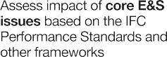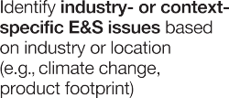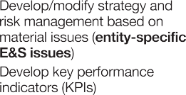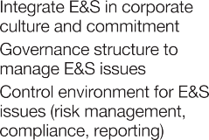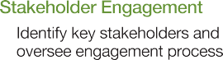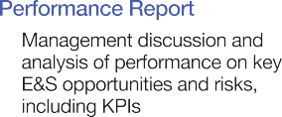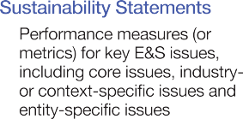

E&S strategiyasini yarating
Manba: IFC.

Asboblar to'plami targ'ib qiladimoliyaviy, boshqaruv sharhlari, boshqaruv va ish haqi va barqarorlik kabi alohida hisobotlarda mavjud bo'lgan eng muhim ma'lumotlar elementlarini yagona izchil hujjatga birlashtirgan integratsiyalashgan hisobot versiyasi.
Asboblar to'plami yaratiladiilg‘or xalqaro tajribalar bo‘yicha hamda rivojlanayotgan bozorlar uchun ayniqsa dolzarb bo‘lgan korporativ ma’lumotlarni oshkor qilish va shaffoflik tamoyillari to‘plamini ilgari suradi.

Rivojlanayotgan bozorlarda korporativ oshkoralik va shaffoflik tamoyillari
- Ulangan.Strategik, boshqaruv va moliyaviy ma'lumotlarni bog'laydi
- Integratsiyalashgan.Barqarorlik ko'rib chiqildikompaniyaning asosiy boshqaruv va boshqaruv funktsiyalarining bir qismi sifatida
- Ochiq.Rag'batlantiraditashkilot ichida va tashqarisida ochiqlik va oshkoralik madaniyati, dialoglar va teskari aloqa zanjirlari va dinamik axborotni boshqarish tizimiga asoslangan.
- Inklyuziv.Kompaniya va uning manfaatdor tomonlari o'rtasida muloqot va o'zaro ta'limni qo'llab-quvvatlaydi
- Material.Tegishli, asoslanganoperatsiya kontekstida, ayniqsa rivojlanayotgan bozorlarda
- Ishonchli/ishonchli.Ichki ma'lumotlarni yig'ish va tashqi tekshirish uchun ishonchli boshqaruv jarayoni, shu jumladan ESG ma'lumotlari

ESG yaxshi amaliyotlari va global standartlarni birlashtirish
Oshkora qilish bo'yicha ko'rsatmaESG masalalari bo'yicha ko'p jihatdan IFCning o'zining Korporativ boshqaruv matritsasi va samaradorlik standartlariga, shuningdek, IIRCning <IR> asosi va Global hisobot tashabbusi (GRI) standartlari kabi boshqa jahon miqyosida tan olingan standartlarga asoslanadi.

Ushbu asboblar to'plamida ishlatiladigan terminologiya
Barqarorlikyoki korporativ barqarorlik kompaniyalarning uzoq muddatli faoliyatiga ta'sir ko'rsatadigan ekologik va ijtimoiy omillarni nazarda tutadi. (Korporativ barqarorlikning toʻliq taʼrifi uchun 1.4. Barqaror rivojlanish imkoniyatlari va risklari, ushbu Asboblar toʻplamining 26-betiga qarang.)
ESGatrof-muhit va ijtimoiy omillarning korporativ boshqaruv bilan uyg'unligini anglatadi.
IFC korporativ boshqaruv matritsasi
Asboblar to'plami IFC korporativ boshqaruv matritsasini o'z ichiga oladi, bu kompaniyaning korporativ boshqaruvini baholash va takomillashtirish, shu jumladan asosiy ekologik va ijtimoiy siyosat va protseduralarni boshqarish - xavfni aniqlash, kamaytirish va boshqarish uchun. Matritsa IFCning ekologik va ijtimoiy barqarorlik bo'yicha ishlash standartlarining barcha talablarini o'z ichiga olmaydi, lekin u ushbu xavflarni boshqarish uchun zarur bo'lgan boshqaruv atributlarini o'z ichiga oladi.
Matritsa IFC korporativ boshqaruv matritsasini (2007) yangilaydi va moliyaviy inqirozdan keyingi asosiy korporativ boshqaruv masalalarini o'z ichiga oladi va IFCning ekologik va ijtimoiy siyosatiga mos keladigan ekologik va ijtimoiy muammolarni birlashtiradi.
Barqarorlik. Bu manfaatdor tomonlarning ta'rifini ta'sirlangan jamoalar, shartnoma asosida ishlaydigan ishchilar, asosiy ta'minot zanjiri xodimlari, yetkazib beruvchilar va pudratchilar, mahalliy va xalqaro nohukumat tashkilotlar (NNT) va fuqarolik jamiyati tashkilotlarini (CSO) o'z ichiga olgan holda kengaytiradi. Ushbu vositadan foydalanish kompaniyaga yordam berishi mumkin
kompaniya bo'ylab etakchilikni namoyish etish va yaxshi ekologik, ijtimoiy va korporativ boshqaruv amaliyotlarini targ'ib qilish majburiyatini mustahkamlaydi.
Matritsa korporativ boshqaruvni belgilaydigan IFC korporativ boshqaruv metodologiyasiga asoslangan.
uzoq muddatli aktsiyadorlar va manfaatdor tomonlar qiymatini yaratish maqsadida kompaniyaning aktsiyadorlari, boshqaruvi va ijroiya organlari o'rtasidagi munosabatlar majmuasini o'z ichiga olgan kompaniyalarni boshqarish va nazorat qilish uchun tuzilmalar va jarayonlar to'plami sifatida. Matritsa oltita parametr bo'yicha asosiy ESG qoidalarining qisqacha mazmunini ifodalaydi: 8
- Ekologik, ijtimoiy va boshqaruvga sodiqlik (etakchilik va madaniyat)
- Direktorlar kengashining tuzilishi va faoliyati
- Nazorat muhiti (ichki nazorat tizimi, ichki audit funktsiyasi, risklarni boshqarish va muvofiqlik)
- Oshkoralik va oshkoralik
- DavolashMinoritar aktsiyadorlar
- Manfaatdor tomonlarning ishtirokini boshqarish Qoidalar umumiy bo'lib, xalqaro shartlarga asoslanadi
yaxshi amaliyot va o'zgartirilishi yoki to'ldirilishi mumkin
har qanday muayyan yurisdiktsiya talablari yoki mahalliy muhitni hisobga olish.

Kirish

8IFC korporativ boshqaruv matritsasi D ilovasida keltirilgan.

IFC korporativ boshqaruv matritsasi asboblar to'plamida qanday qo'llaniladi
Korporativ boshqaruv matritsasining tegishli parchalari korporativ boshqaruv bo'yicha har bir bo'limning boshida takrorlanadi, bu kompaniyalar ESG amaliyotlarini qanday boshqarishi va oshkor etilishini taklif qiladi.
Asboblar to'plami va namunaviy yillik hisobotda Matritsaning to'rtinchi parametri: oshkor qilish va shaffoflik bo'limi mavjud emas. Buning o'rniga, bu amaliyotlar Asboblar to'plami va uning tavsiyalari bilan birlashtirilgan.

IFC ishlash standartlari
Asboblar to'plami IFC mijozlarining ekologik va ijtimoiy xavf-xatarlarini boshqarish bo'yicha mas'uliyatini belgilaydigan IFCning Ekologik va ijtimoiy faoliyat standartlariga (2012) mos keladigan E&S ma'lumotlarini ochish bo'yicha ko'rsatmalar beradi. Ishlash standartlari risklarni boshqarish tizimi sifatida ishlab chiqilgan va loyihalarni moliyalashtirish uchun global standartga aylandi. (0.2-rasmga qarang.)
Barqarorlikni boshqarish va oshkor qilish uchun global asoslar
Asboblar to'plami asosiy global barqarorlik asoslariga mos keladi va barqarorlikni boshqarish va hisobot berishning eng yaxshi amaliyotlarini birlashtirish uchun ishlatilishi mumkin bo'lgan moslashuvchan vositani taqdim etadi.

0.2-rasm:IFC ishlash standartlari


Manba: IFC.

RESURS:IFCning Atrof-muhit va ijtimoiy boshqaruv tizimini joriy etish bo'yicha qo'llanma.
Keyingi sahifadagi 0.1-jadval Asboblar to'plamini maqsadlar, auditoriyalar va materiallarni baholashdagi farqlarga e'tibor qaratib, keng qo'llaniladigan va eng keng qamrovli global ramkalar va standartlar bilan taqqoslaydi. (E-ilovada barqarorlikni boshqarish va oshkor qilish uchun asosiy tizimlar roʻyxati batafsilroq, ammo toʻliq emas.)

ESG ishlashi va hisobotining progressiv darajalari
IFC korporativ boshqaruv matritsasikompaniyaning etukligi va murakkabligining to'rtta darajasi bo'yicha tashkil etilgan bo'lib, kompaniyaning boshqaruv amaliyotini doimiy takomillashtirishga, asosiydan o'rtagacha bo'lgan bosqichga qadar takomillashtirish muhimligini ta'kidlaydi:
- 1-darajali.Kompaniya ishlab chiqishi va qabul qilishi kerak bo'lgan asosiy ESG amaliyotlari. Daraja1 ehtimol
yangi shakllanganini aks ettiradiyoki yosh kompaniyalar yoki boshidanoq ESG kun tartibini ishlab chiqayotganlar.
- Daraja2.Asosiy bosqichlarni o'z ichiga olgan oraliq ESG amaliyotlaridoirasida ESGni mustahkamlash
aks ettiruvchi tashkilotdoimiy takomillashtirish madaniyati.
- Daraja3.Yaxshi xalqaro amaliyotlar, shu jumladan oraliq va boshqalarni kiritish
tashkilot borligini ko'rsatadigan yaxshi ESG amaliyotlarietuk va o'rnatilgan ESG amaliyotlarining rekordi.
- 4-daraja.Rahbarlik, xalqaro eng yaxshi amaliyotlar, tashkilot borligini ko'rsatadi
oldingi uchta darajaga erishdiESG etukligi va tan olingan xalqaro amaliyotga mos keladi.
9-betdagi 0.2-jadvalda progressiyaning qanday ishlashi haqida umumiy tasvir berilgan. (To'liq uchun
IFC korporativ boshqaruv matritsasi, D ilovasiga qarang.)

Asboblar to'plamidan modulli foydalanish
Turli xil samaradorlik darajalari uchun hisobot berish bo'yicha ko'rsatmalar berishdan tashqari, asboblar to'plami kompaniya hajmi va tashkiliy murakkabligidan kelib chiqqan holda turli xil chuqurlikdagi hisobotlarni amalga oshirish uchun modullarda ishlatilishi mumkin. 10-betdagi 0.3-rasmda integratsiyalashgan strategiya, boshqaruv va samaradorlik hisobotining turli elementlari tasvirlangan va kompaniya hajmi va murakkabligiga qarab turli modullardan qanday foydalanish mumkinligi ko'rsatilgan.

Kirish

9IFC ishlash standartlari:http://www.ifc.org/wps/wcm/connect/Topics_Ext_Content/IFC_External_Corporate_Site/Sustainability-At-IFC/Policies-Standards/ Ishlash - Standartlar.

0.1-jadvalAsboblar to'plamini oshkor qilishning asosiy ramkalari va standartlari bilan solishtirish

IIRC

GRI

CDSB

SASB

TFCD

UFRS/IASB

IFC DT
Ramka

Yo'l-yo'riq turi
Kirish

Ilova qamrovi

Maqsad

Mavzular

Maqsadli auditoriya

Moddiylik
Ramka

Ixtiyoriy

Global

Tashkilotlarga moliyaviy kapitalni etkazib beruvchilarga tushuntirishga yordam beringvaqt o'tishi bilan ular qanday qilib qiymat yaratadilar

Vaqt o'tishi bilan qiymat yaratish; foydalanishyoki barcha kapitallarga ta'siri:
moliyaviy, ishlab chiqarish, intellektual, insoniy, ijtimoiy
& munosabatlar, va tabiiy

Provayderlarning
moliyaviy kapital

Agar u tashkilotning qisqa, o'rta yoki uzoq muddatda qiymat yaratish qobiliyatiga jiddiy ta'sir ko'rsatishi mumkin bo'lsa, masala muhim hisoblanadi.
Standartlar

Ixtiyoriy

Global

Yoqishbarcha tashkilotlar - hajmi, sektori yoki joylashgan joyidan qat'i nazar -
muhim bo'lgan barqarorlik ma'lumotlarini xabar qilish

Hisobot beruvchi tashkilotning iqtisodiy, ekologik,va ijtimoiy faoliyat va ta'sirlar

Bir nechta manfaatdor tomonlar

"Moddiy jihatlar" - bu tashkilotning muhim iqtisodiy,ekologik va ijtimoiy ta'sirlar; yoki manfaatdor tomonlarning baholari va qarorlariga jiddiy ta'sir ko'rsatadigan
Ramka

Ixtiyoriy

Global

Tashkilotlarga atrof-muhitga oid ma'lumotlarni asosiy hisobotlarda tayyorlashga va taqdim etishga yordam bering

Atrof-muhitga oid ma'lumotlar va tabiiy kapital

Investorlar

Investorlarga ruxsat beringmoliyaviy holatga va/yoki strategiyaga erishish qobiliyatiga ta'sir etuvchi yoki ta'sir etuvchi asosiy tendentsiyalarni va muhim iqlim o'zgarishi hodisalarini ko'rish
Standartlar

Ixtiyoriy

AQSh, global miqyosda qo'llanilishi mumkin

Davlat korporatsiyalariga SECning majburiy arizalarida barqarorlik haqidagi moddiy ma'lumotlarni oshkor qilishda yordam bering

Atrof-muhit, ijtimoiy kapital, inson kapitali, biznes modeli& innovatsiyalar, yetakchilik va boshqaruv

Investorlar

Agar "oqilona investor" o'zining qoldirilishi yoki noto'g'ri ko'rsatilishini "ma'lumotlarning umumiy tarkibini sezilarli darajada o'zgartirgan" deb hisoblashi uchun "katta ehtimollik" mavjud bo'lsa, fakt muhim hisoblanadi.
Ko'rsatmalar

Ixtiyoriy

Global

Manfaatdor tomonlarga moliyaviy tizim ta'sirini tushunishlariga imkon bering
iqlim bilan bog'liq xavflarga

Iqlim bilan bog'liq xavflar, imkoniyatlar, moliyaviy ta'sirlar,
va stsenariy tahlili

Investorlar

Ommaviy kompaniyalarning qonuniy majburiyatlarimoliyaviy hisobotlarida ma'lumotlarni, shu jumladan iqlim bilan bog'liq moddiy ma'lumotlarni oshkor qilish
Standartlar

Majburiy

Global

Buning uchun moliyaviy ma'lumotlarni taqdim etinginvestitsion qarorlar qabul qilishda foydalidir

Moliyaviy hisob

Joriy/potentsial kapital provayderlari, kreditorlar

Agar o'tkazib yuborilsa, ma'lumot muhim hisoblanadiu yoki uning noto'g'ri ko'rsatilishi umumiy maqsadli moliyaviy hisobotlarning asosiy foydalanuvchilari ma'lum bir hisobot beruvchi tashkilot to'g'risidagi moliyaviy ma'lumotlar asosida qabul qiladigan qarorlarga ta'sir qilishi mumkin.
Ramka

Ixtiyoriy

Global, diqqatrivojlanayotgan bozorlarda

Haqiqiy va taxmin qilingan xavfni kamaytirish orqali rivojlanayotgan bozorlarga kapital oqimini yaxshilash

Strategiya, boshqaruv va samaradorlik

Barcha manfaatdor tomonlar murojaat qildi; investorlar ustuvor hisoblanadi

Moliyaviy muhimlik va barqarorlik materialining kombinatsiyasi

0.2-jadval:IFC korporativ boshqaruv matritsasi - u qanday ishlaydi
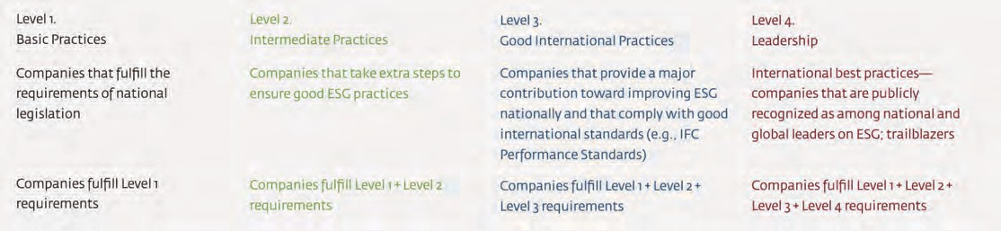
Manba: IFC.
Toolkit va IFC korporativ boshqaruv matritsasi terminologiyasi
Rivojlanish darajalari:Asboblar to'plami kompaniyalarga Matritsaning 1-3-darajali darajalariga muvofiq yaxshi xalqaro amaliyot deb hisoblangan ESG amaliyotlari haqida hisobot berish uchun ko'rsatmalar beradi. Mavjud bo'lsa, Asboblar to'plami, shuningdek, Matritsaning 4-darajasiga muvofiq, etakchilikni tashkil etuvchi amaliyotlar bo'yicha ko'rsatmalar beradi. Asboblar to'plamida quyidagi terminologiya qo'llaniladi:
Umumiy amaliyotlar:Matritsaning 1-darajasiga (Asosiy amaliyotlar) va 2-darajaga (O'rta amaliyotlar) tegishli.
Yaxshi amaliyotlar:Matritsaning 3-darajasiga (yaxshi xalqaro amaliyot) ishora qiladi.
Etakchilik amaliyotlari:Matritsaning 4-darajasiga (Etakchilik amaliyoti) ishora qiladi.
Eng yaxshi amaliyotlar:IFC korporativ boshqaruv matritsasidan tashqari boshqa yaxshi amaliyotlarga ishora qiladi.

Masalan, asosiy boshqaruv va mulkka ega bo'lgan kichik, oilaviy kompaniyalar hisobot berishi mumkinasosiy darajada biznes modeli va ekologik va strategik maqsadlarga, direktorlar kengashining tuzilishi va faoliyatiga hamda moliyaviy hisobotlarga e'tibor qaratish. Murakkab boshqaruv va mulkka ega bo'lgan o'rta kompaniya, shuningdek, xavflarni tahlil qilish va boshqarishga e'tibor qaratishi, nazorat muhiti haqida hisobot berishi va tekshirilgan moliyaviy hisobotlarni ishlab chiqishi mumkin. Spektrning yuqori qismida, global qiymat zanjirining bir qismi bo'lgan ommaviy sotiladigan kompaniyalar Asboblar to'plamining yanada murakkab modullariga, shu jumladan strategiya, boshqaruv va samaradorlik hisobotlariga barqarorlikni integratsiyalashgan holda ESGda etakchilikni namoyish etishlari mumkin.
Kirish

Asboblar to'plamidan axborotni boshqarish va aloqa tizimi sifatida foydalanish
Uchta ustunAsboblar to'plamini oshkor qilish tizimi -
strategiya, boshqaruv va samaradorlik - yaxlit piramida tuzilmasini tashkil qiladi, tasvirlangan10-betdagi 0.3-rasmda. Ushbu piramida asboblar to'plamidan qanday qilib ichki va tashqi boshqaruv va aloqa tizimi sifatida foydalanish mumkinligini ko'rsatadi.

Asboblar to'plami ishlashi mumkinturli bo'limlar, funktsiyalar o'rtasida doimiy hamkorlik, aloqa va qayta aloqa aloqalarining muhimligini ta'kidlaydigan dinamik ichki ma'lumotlarni boshqarish tizimi sifatida,
va odamlartashkilotda. 0.3-rasmda ko'rsatilganidek, u turli bo'limlar tegishli tarkibiy qismlar uchun ma'lumotlarni to'plash, tahlil qilish va taqdim etish uchun kompaniyaning odatiy ichki tuzilishiga amal qiladi. Yuqorida, ijroiya boshqaruvi va direktorlar kengashi nuqtalarni bog'laydi va kompaniyaning strategiyasi va boshqaruvini moliyaviy va barqarorlik ko'rsatkichlari bilan bog'laydigan hikoyani taqdim etadi.

Asboblar to'plami ham mumkinkompaniyalarning manfaatdor tomonlar bilan mustahkam aloqalar o'rnatishi uchun tashqi axborotni boshqarish tizimi yoki aloqa vositasi sifatida foydalanish mumkin. Piramida integratsiyalashgan ESG hisobotining eng muhim tarkibiy qismlarini aks ettiradi va oshkor qilishning bosqichma-bosqich darajalarini, asosiydan oraliq va yaxshi amaliyotgacha va ESG yetakchiligi bilan yakunlanadi. Piramida shuningdek, ikki tomonlama ma'lumotlar oqimiga asoslanadi, bunda manfaatdor tomonlarning muhim ustuvorliklari kompaniya strategiyasini ma'lum qiladi, shu bilan birga to'g'ri oshkor etilishi kompaniyaning ochiqlik va shaffoflik madaniyatini yaratadi, bu esa barcha manfaatdor tomonlar bilan doimiy konstruktiv va dinamik muloqotni hamda ichki va tashqarida o'zaro o'rganishni rag'batlantiradi. shirkat.

Eslatma: Piramida modullari Toolkit'ning oshkor qilish asosining turli bo'limlariga to'liq mos keladi (I qism). 10-betdagi 0.3-jadvalda keltirilganpiramida modullari va asboblar to'plami o'rtasidagi yozishmalar.

0.3-rasm:Asboblar to'plamidan axborotni boshqarish va aloqa tizimi sifatida foydalanish

Manfaatdor tomonlar

QIYMAT - YARATISH HIKOYATI
"Nuqtalarni ulash"

Aloqa dinamikasi

E&S xavflar&
Imkoniyatlar E&S KPI

Asosiy ishlash

Manfaatdor tomonlar ishtirokini boshqarish

Davolash

Barqarorlik haqidagi bayonotlar

Ishlash
DARAJA4: Etakchilik

DARAJA3: YAXSHI XALQARO

Ko'rsatkichlar
Minoritar aksiyadorlar
Hisobot
AMALIYOT

Xatarlarni tahlil qilish javobi Nazorat muhiti Auditdan o'tgan moliyaviy hisobotlar
DARAJA2: ORTA
AMALIYOT

Biznes modeli&Atrof-muhitning strategik maqsadlari

ESGga sodiqlik, tuzilma&
Direktorlar kengashining faoliyati

Moliyaviy hisobotlar
DARAJA1: ASOSIY AMALIYOTLAR


Kirish
STRATEGIYA BOSHQARUV PERFORMANS

Ichki fikr-mulohazalar: boshqaruv va kengash

Eslatma: Ishlash va oshkor qilishning progressiv darajalari jamlangan bo'lib, har bir daraja oldingi darajalar amaliyotini ham birlashtiradi. Manba: IFC.

0.3-jadval:Piramida modullari va asboblar to'plami o'rtasidagi yozishmalar

Piramida bo'limlari | Asboblar to'plami bo'limlari (№ bet)
STRATEGIYA (18-bet)
E&S risklari va imkoniyatlari, E&S KPIlari | 1.4 va 1.2-bo'limlar (26 va 22-betlar)
Asosiy samaradorlik ko'rsatkichlari (KPI) | 1.5 va 1.2-bo'limlar (49 va 22-betlar)
Xatarlarni tahlil qilish va javob | 1.3-bo'lim (24-bet)
Biznes modeli va atrof-muhit; Strategik maqsadlar | 1.1 va 1.2-bo'limlar (18 va 22-betlar)

BOSHQARISH (55-bet)
Manfaatdor tomonlar ishtirokini boshqarish | 2.5-bo'lim (92-bet)
Minoritar aktsiyadorlarga munosabat | 2.4-bo'lim (81-bet)
Nazorat muhiti | 2.3-bo'lim (68-bet)
ESG bo'yicha majburiyat, Direktorlar kengashining tuzilishi va faoliyati | 2.1 va 2.2-bo'limlar (55 va 58-betlar)

FOYDALANISH (97-bet)
Barqarorlik haqidagi bayonotlar | 3.3-bo'lim (109-bet)
Ishlash hisoboti | 3.1-bo'lim (97-bet)
Auditdan o'tgan moliyaviy hisobotlar | 3.2-bo'lim (102-bet)
Moliyaviy hisobotlar | 3.2-bo'lim (102-bet)

Manba: IFC.

Manfaatdor tomonlarning ishtiroki - Barqarorlikni integratsiyalashning kaliti
Bugungi kunda kompaniyalar faoliyat ko'rsatmoqdaularning biznesiga nafaqat aktsiyadorlar, balki ko'plab manfaatdor tomonlar ta'sir qiladigan muhitda. Doimiy, konstruktiv va dinamik hamkorlik va muloqotlar orqali asosiy manfaatdor tomonlar bilan yuqori darajadagi sodiqlik, hamkorlik va o'zaro ishonchni shakllantirish kompaniyaning kelajakdagi faoliyatiga sezilarli ta'sir ko'rsatishi mumkin.
Manfaatdor tomonlarning ishtirokibarqarorlikni kompaniya strategiyasi, boshqaruvi va faoliyatiga integratsiyalashning kalitidir.
Manfaatdor tomonlarning ishtirokikompaniya uchun ekologik va ijtimoiy xavf va imkoniyatlarni aniqlash hamda barqaror, uzoq muddatli qiymat yaratish va rentabellikni ta'minlaydigan strategiyalarni ishlab chiqish uchun muhim vositadir. Ushbu Asboblar to'plamining 1.4-bo'limi va A ilovasida tavsiflanganidek, atrof-muhit va ijtimoiy muammolarning muhimligini aniqlash qisman kompaniyaning atrof-muhit va jamiyatga, shu jumladan uning ichki va tashqi manfaatdor tomonlariga tashqi ta'siriga asoslanadi. Atrof-muhit va ijtimoiy xavflar va ta'sirlarni baholash va boshqarish bo'yicha IFC faoliyatining 1-standarti samarali Atrof-muhit va ijtimoiy boshqaruv tizimi (ESMS) manfaatdor tomonlarning ishtiroki, tashqi aloqa va shikoyatlar mexanizmlari hamda ta'sirlangan jamoalarga doimiy hisobot berishni o'z ichiga olishi kerakligini ta'minlaydi.
Boshqaruvmanfaatdor tomonlarni jalb qilish, shuningdek, ushbu Asboblar to'plamining 2.5-bo'limida tavsiflanganidek, kompaniya boshqaruvining ajralmas qismi hisoblanadi va u IFC korporativ boshqaruv matritsasining oltita ustunidan biridir.
Boshqaruvmanfaatdor tomonlarni jalb qilish, manfaatdor tomonlarni xaritalash, manfaatdor tomonlarni jalb qilish siyosati va ishchilar va ta'sirlangan jamoalar uchun shikoyatlarni ko'rib chiqish mexanizmlarini o'z ichiga oladi.
Manfaatdor tomonlarning ishtirokiaktsiyadorlar hamda manfaatdor tomonlarning baholashlari va qarorlariga jiddiy ta'sir ko'rsatadigan masalalarni o'z ichiga olishi kerak bo'lgan integratsiyalashgan korporativ ma'lumot va shaffoflik hisobotining asosiy natijasidir.
Shu nuqtai nazardan, bu kompaniyalar uchun ayniqsa muhimdirmanfaatdor tomonlar bilan ochiq muloqot va turli manfaatdor tomonlarning manfaatlarini muvofiqlashtirish mexanizmiga ega bo'lish. Ochiq muloqot - bu kompaniyaning bir qismidan boshqasiga yoki kompaniyadan tashqi ishtirokchilarga, ayniqsa investorlarga bir tomonlama ma'lumot tarqatish emas;
Bu manfaatdor tomonlarning doimiy muloqoti va “o'zaro” ta'lim jarayoni bo'lib, u tashkilot ichida ham, tashqarisida ham ochiq va shaffof kompaniya madaniyatini, ishtirok etish va bog'lanishni qo'llab-quvvatlaydi. (12-betdagi 0.4-rasmga qarang.)

Oshkoralik va oshkoralik bo'yicha IFC korporativ boshqaruv matritsasi
To'rtinchi o'lchovMatritsaning oshkoralik va oshkoralik bo'yicha - hisobotning turli darajalari bo'yicha qo'shimcha ko'rsatmalar beradi. 13-betdagi 0.4-jadvalda oshkoralik va shaffoflik bo'yicha matritsadan ko'chirma keltirilgan.

Asboblar to'plamining tuzilishi
Oshkora qilish asosi (qismmen)Asboblar to'plamining asosiy qismidir. U yillik hisobotning uchta asosiy qismi: Strategiya, Korporativ boshqaruv va Samaradorlik bo'yicha batafsil yo'riqnomani taqdim etadi. Asboblar to'plami ushbu asosiy tarkib sohalarining har biri uchun quyidagilarni ta'minlaydi:
      - Tarkib elementlari- elementlarni taklif qiladihisobotga kiritilishi va hisobot berish bo'yicha ko'rsatmalar beradi.
      - Integratsiyabarqarorlik- barqarorlik ma'lumotlari qanday bo'lishi mumkinligini tasvirlayditegishli hollarda yillik hisobotning asosiy bo'limlariga kiritilishi kerak.
      - IFC korporativ boshqaruv matritsasi— toʻrt darajani taʼminlaydiHar xil o'lchamdagi va murakkablikdagi kompaniyalarni o'z ichiga oladigan moslashuvchan va progressiv tizimni qo'llab-quvvatlaydigan yillik hisobotda tavsiflanishi mumkin bo'lgan samaradorlik.

Kirish
Global va mahalliy amaliyotlar
Asboblar to'plamidagi yo'riqnoma atrof-muhit, ijtimoiy va korporativ boshqaruv amaliyotlarining global miqyosda qabul qilingan standartlarini aks ettiradi. Biroq, ba'zi standartlar mahalliy korporativ madaniyat va korporativ boshqaruv amaliyotiga asoslangan holda dunyoning turli joylarida turlicha qo'llanilishi mumkin. Bunga, masalan, etnik munosabatlar keskinlashgan mamlakatlarda boshqaruv kengashi tuzilmasi va direktorning mustaqilligini aniqlash yoki xodimlarning etnik tarkibi haqida hisobot berish bilan bog'liq amaliyotlar kiradi.
Bunday holatlarda kompaniyalar o'ziga xos retseptlarga emas, balki oshkor qilish bo'yicha ko'rsatmalar ruhiga amal qilishlari kerak. Boshqaruv mustaqilligi uchun, masalan, kompaniya qaysi sohalar mustaqillik uchun shubhali ekanligini va ularni qanday hal qilishni tanlashini muhokama qilishi mumkin. Etnik xilma-xillik uchun kompaniya barcha etnik kelib chiqishi bo'lgan xodimlarni jalb qilishga qaratilgan sa'y-harakatlar haqida hisobot berishi mumkin.

- Xalqaro standartlar-tegishli tarkib elementlari uchun asosiy ramkalar va ko'rsatmalarni umumlashtiradi.
- Misollaroshkor qilish— yillik hisobotlardan ko‘chirmalarni taqdim etadibir qator kompaniyalar va mamlakatlar.
Hisobot bo'yicha qo'llanma (II qism)ma'lumotni tayyorlash va taqdim etish bo'yicha maslahat va mulohazalarni, jumladan, axborot sifati, muhimligi va o'ziga xosligini taklif qiladi.Shuningdek, u moliyaviy va moliyaviy bo'lmagan ma'lumotlarni birlashtirish bo'yicha ko'rsatmalar beradi.
Qo'shimchalar
- IlovaJavob: Barqarorlik masalalari uchun muhimlikni baholash
- IlovaB: Kengash ESG boshqaruvi va oshkor etilishi bo'yicha so'rashi kerak bo'lgan savollar
- IlovaC: Yillik hisobotni tayyorlash uchun ichki rejalashtirish
- IlovaD: Listlangan kompaniyalar uchun IFC korporativ boshqaruv taraqqiyot matritsasi10(Atrof-muhit, ijtimoiy va korporativ boshqaruv masalalarini integratsiyalash)
- Ilova E: Barqarorlikni boshqarish va oshkor qilishning asosiy asoslari
- IlovaF: Asboblar to'plamida foydalaniladigan yillik va barqaror rivojlanish hisobotlari
Lug'at
Qo'shimcha o'qish uchun havolalar- shu jumladan manbalarAsboblar to'plamida keltirilgan.

0.4-rasm:Manfaatdor tomonlar bilan muloqot jarayoni

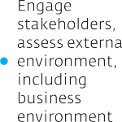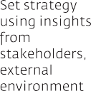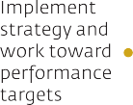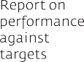Buni qanday qilamiz?
Jarayon ijrochi boshqaruv, direktorlar, investorlar va boshqa manfaatdor tomonlarni o'z ichiga oladi. Interfaol muloqotda manfaatdor tomonlarning strategiya, boshqaruv, samaradorlik va hisobotlar bilan bog'liqligi haqidagi tushunchalar o'z ichiga oladi.
- Mijozlarni so'roq qilish, xodimlarning ishtirokini baholash, fokus-guruhlar va jamoatchilik ishtiroki - bu manfaatdor tomonlar nimani qadrlashini tushunishning usullari.
- Asosiy manfaatdor tomonlar (masalan, mijozlar, tartibga soluvchilar, xodimlar, ta'sirlanganlar) tushunchalari
Jamiyatlar) barqaror, uzoq muddatli qiymat yaratish va rentabellikni ta'minlash uchun strategiyani belgilashda foydalaniladi.
- Uzoq muddatli strategik maqsadlarni yillik ko'rsatkichlarga bo'lish mumkin. Strategiyani amalga oshirish uchun ushbu maqsadlar keyinchalik tashkilotdagi bo'linmalar, bo'limlar va aniq shaxslarga beriladi.
- Strategiya va maqsadlarga nisbatan erishilgan yutuqlar yoki natijalar oraliq va yillik hisobotlarda barcha manfaatdor tomonlarga oshkor qilinadi.
TAKRORLASH

Kirish
Manba: IFC.

10Matritsadan foydalanish faqat ro'yxatga olingan kompaniyalar bilan cheklanmaydi. Har qanday tashkilot - sanab o'tilgan yoki bo'lmagan va tarmoqlar bo'yicha - o'z tushunchalarini qo'llashi mumkin. Batafsilroq ma'lumot uchun ushbu asboblar to'plamining D ilovasiga qarang.

12Buxgalteriya balansidan tashqari|Oshkoralik va oshkoralik uchun IFC Toolkit

0.4-jadvalIFC korporativ boshqaruv matritsasi — oshkoralik va shaffoflik

+ + +
1. Asosiy amaliyotlar
2. Oraliq amaliyotlar
3. Yaxshi xalqaro amaliyotlar
4. Etakchilik

- Moliyaviy hisobotlar tekshiriladitan olingan mustaqil tashqi audit kompaniyasi tomonidan.
ESG oshkoraligi KorporativOshkora qilish Risk ishtahasi Moliyaviy hisobot
- Xalqaro moliyaviy hisobot standartlari (IFRS) yoki ekvivalentiga muvofiq tuzilgan moliyaviy hisobot.
- Moliyaviy hisobotlar xalqaro standartlarga muvofiq tekshiriladiAudit bo'yicha (ISA).
- Taftish komissiyasi moliyaviy va nomoliyaviy hisobot va auditni nazorat qiladi.
- Oshkora qilish siyosatijoyida.

3.Kompaniya o'zining tavakkalchilik ishtahasini oshkor qiladi.
1.Xavf ishtahasini oshkor qilish sifat va miqdoriy ma'lumotlarni o'z ichiga oladi.

- Barcha oshkor qilish talablari va listing qoidalariga rioya qilish. Investorlar va moliyaviy tahlilchilar ma'lumotni oshkor qilishda teng munosabatda bo'lishadi.

- Aksiyadorlar aniq va o'z vaqtida ma'lumot bilan ta'minlandinazorat paketi egalari va ularning affillangan shaxslariga tegishli barcha toifadagi aksiyalar soni (egalik kontsentratsiyasi).
- Kompaniya o'z kodini oshkor qiladiaxloq / xulq-atvor.
- Muhim yakuniy foydali aktsiyadorlar oshkor qilingan.
- Barcha oshkor qilish va aktsiyadorlar va manfaatdor tomonlar bilan aloqalar onlayn tarzda taqdim etiladitegishli va o'z vaqtida.
- Soliq shaffofligi
bayonot oshkor qilingan.
- Rahbar kompensatsiyasi hisoblanadi
oshkor qilingan.
- Dividend siyosati oshkor etiladi.

Buxgalteriya balansidan tashqari|Oshkoralik va oshkoralik uchun IFC Toolkit13

4.ESG/barqarorlik hisoboti,agar mavjud bo'lsa, minimal milliy talabga javob beradi.
- Yillik hisobot ESG ma'lumotlarini o'z ichiga oladi.
- E&S/barqarorlik qo'mitasi yillik hisobot ESG ma'lumotlarini ko'rib chiqadi.
- ESG ma'lumotlari mavzusimustaqil ko'rib chiqish.
- Ma'lumotlar oshkor qilinganTa'sirlangan jamoalarga tushunarli formatda va tilda.
- Yillik yangilanishlarmahalliy ta'sirlangan jamoalarga.
- Yuqori xalqaro standartlarga (masalan, GRI, IIRC, SASB) muvofiq moliyaviy bo'lmagan ma'lumotlarni oshkor qilish.
- Davriy nomoliyaviy
ESG muammolari haqida hisobot berish
ya'nimanfaatdor tomonlarni tashvishga soladi.
- ESG ma'lumotlari mavzusimustaqil provayder tomonidan yillik auditga.

Foydalanuvchilarasboblar to'plamidan
Kirish
Kompaniyalarasosiy maqsadli foydalanuvchilardirAsboblar to'plami, ayniqsa quyidagi holatlarga ega bo'lganlar:
      - Ajratilgan kompaniyalaregalik qilish va nazorat qilish, davlat yoki xususiy mulk, lekin tashqi investorlar bilan;
      - Kompaniyalar asosidarivojlanayotgan bozorlarda yoki ushbu bozorlarda muhim operatsiyalarga ega xorijiy kompaniyalar;
      - Kompaniyalar qidirmoqdakapital bozori bahosini oshirish uchun ESGning yuqori ko'rsatkichlaridan foydalanish.
Investorlarva banklar asboblar to'plamidan va natijada kompaniya hisobotlaridan foydalanishlari mumkinriskni kamaytirish va ularning baholash va kredit tahlillarini qo'llab-quvvatlash.
Regulyatorlar va fond birjalariasboblar to'plamidan foydalanishi mumkinoshkoralik va oshkoralik bilan bog'liq me'yoriy talablarni ishlab chiqish yoki takomillashtirish hamda mahalliy amaliyotni global ilg'or tajribalar bilan solishtirish.
BoshqalarmumkinAsboblar to'plamini foydali deb toping, jumladan, etkazib beruvchilar, mijozlar va ommaviy axborot vositalari, shuningdek, korporativ hisobotlar bo'yicha yo'riqnomalarni tayyorlaydigan akademik doiralar, ma'lumotlar provayderlari va standart tuzuvchi tashkilotlar.
TOOLKIT TUZILISHI: Kichik kompaniyalar uchun asboblar to'plamidan modulli foydalanish
Asboblar to'plamining modulli yondashuvi uni kompaniyaning turli o'lchamlari va operatsion kontekstlari uchun tegishli qiladi. Masalan, kichikroq va oilaviy korxonalar o'z hajmiga mos bo'lgan bo'limlardan foydalanishlari mumkin - Strategiya va xavf, Kengash tuzilmasi va faoliyati va Moliyaviy hisobotlar va keyin boshqa bo'limlarni kiritishlari mumkin, masalan, Minoritar aktsiyadorlarga munosabat va manfaatdor tomonlarning ishtiroki, rivojlanishning keyingi bosqichida. (Asboblar to'plamidan modulli foydalanish haqida batafsil ma'lumot uchun qarangRasm0,3,sahifaUshbu asboblar to'plamining 10).

QismI: oshkor qilish asosi

Yillik hisobotning namunaviy tuzilishi
- Strategiya
  - Biznes modeli va atrof-muhit
  - Strategik maqsadlar
  - Xatarlarni tahlil qilish va javob choralari
  - Barqarorlik imkoniyatlari va risklari
  - Asosiy samaradorlik ko'rsatkichlari bilan tanishish

Korporativ boshqaruv
  - Etakchilik va madaniyat: ESGga sodiqlik
  - Direktorlar kengashining tuzilishi va faoliyati
  - Nazorat muhiti
  - Minoritar aktsiyadorlarga munosabat
  - Manfaatdor tomonlar ishtirokini boshqarish
- Moliyaviy holat va samaradorlik
  - Ishlash hisoboti
  - Moliyaviy hisobotlar
  - Barqarorlik haqidagi bayonotlar

I qism: Oshkora qilish asosi

Asboblar to'plamining I qismi kompaniyalarning investorlar va boshqa manfaatdor tomonlar bilan muloqotda, shu jumladan, o'z ma'lumotlarida ko'rib chiqilishi kerak bo'lgan turli mavzular bo'yicha yo'l-yo'riqni taqdim etuvchi ma'lumotlar bazasidir.
yillik hisobotlar. 1.1-jadvalda kompaniya strategiyasi, boshqaruvi va samaradorligi atrofida tuzilgan namunaviy yillik hisobotning asosiy mazmuni elementlari ko'rsatilgan.

I qism: Oshkora qilish asosi

1.1-jadval:Yillik hisobotning namunaviy tuzilishi

STRATEGIYA

STRATEGIYA | Biznes modeli  - Mahsulotlar va xizmatlar  - Mijozlar  - Biznes jarayonlari  - Aloqalar, manbalar va kirishlar  Biznes muhiti  - Bozorlar  - Tashqi muhit  - Ichki haydovchilar  Strategik maqsadlar  - Asosiy rejalar va tashabbuslar; moliyalashtirish ehtiyojlari  - Maqsadni belgilash  - Maqsadlarni belgilash uchun KPI dan foydalanish
XAVF | Risk tahlili  - Xavf omillari  - Barqarorlik xavflari  Xavfga javob berish va kamaytirish
Barqarorlik | Barqarorlik imkoniyatlari va risklarini baholash  - Imkoniyatlarni aniqlash jarayoni  - Xatarlarni aniqlash jarayoni  Barqarorlik masalalarining muhimligini aniqlash Barqarorlik imkoniyatlari va risklarini boshqarish  - Asosiy masalalar  - Sanoat va kontekstga xos masalalar  - Iqtisodiy va ijtimoiy rivojlanishga qo'shgan hissasi  - Kontekst va natijalarga asoslangan hisobot
(Davomi keyingi sahifada)

I qism: Oshkora qilish asosi
ESG BO'YICHA MASLAHAT | ESG kodlari va siyosatlarining tavsifi  ESG kodlari va siyosatlariga muvofiqligi
BOSHQARMASI TUZILISHI VA FAOLIYATI | Nomzodlik, tayinlash va vorislik  - Kengash a'zosining amal qilish muddati  - Aksiyadorlar va boshqa manfaatdor shaxslarning huquqlari  - Nomzodlar qo'mitasining roli (ixtiyoriy)  Malaka  - Ma'lumot (ish, ta'lim); boshqaruv kengashi roli va kompaniya strategiyasi bilan bog'lanish  - Barqarorlik ekspertizasi (jami va individual)  - Direktor tayyorlash  Mustaqillik  - Ijrochi va ijro etmaydigan va mustaqil direktorlar  - Kompaniya va mustaqil bo'lmagan direktorlar o'rtasidagi aloqalar  - Hokimiyat balansi: kengash raisining mustaqilligi; mustaqil boshqaruv a'zolarining roli  Turli xillik  - Jins  - Etnik kelib chiqishi  - Yosh  - Boshqa
KESHQA ISHI VA QOMITALAR | Kengashlar ishi  - Asosiy faoliyat va majburiyatlar  - Kengashning boshqaruvga nisbatan roli  Qo'mitalar  - Qo'mita vakolatlari va ishi (turlari, rollari)  - Tarkibi, malakasi (agregati) va mustaqilligi  Kengash Baholash Barqarorlik boshqaruvi
NAZORAT MUHIT

1.1-JADVAL: Yillik hisobotning namunaviy tuzilishi (avvalgi sahifadan davomi)

KORPORATİV BOSHQARUV

Ichki nazorat va ichki audit
- Ichki nazorat: boshqaruv va nazorat; qamrovi
- Ichki audit: asosiy faoliyat, muammolar va xulosalar
- Taftish komissiyasi: roli va muhokamasi, shu jumladan moliyaviy hisob va hisobot
- Barqarorlikni integratsiyalash
Risklarni boshqarish
- Xavfli ishtaha
- Xatarlarni baholash va boshqarish
- Xatarlarni nazorat qilish
- Barqarorlikni integratsiyalash
Muvofiqlik
- Boshqaruv tizimi (xabar berish, muvofiqlik dasturi, mas'ul xodim)
- Barqarorlikni integratsiyalash
Tashqi audit
- Rol
- Malakalar
- Muddati
- Auditdan tashqari ish

(Davomi keyingi sahifada)

1.1-JADVAL: Yillik hisobotning namunaviy tuzilishi (avvalgi sahifadan davomi)

KORPORATİV BOSHQARUV

MINORITAR AKSIYACHILARGA QO'LLANISH

MANFATLI TOXALARNI BASHQARISH
Egalik va nazorat
- Muhim to'g'ridan-to'g'ri aktsiyadorlar
- Bilvosita yoki "deb hisoblangan" mulk
- Guruhlar va nazorat zanjirlari
- Nazorat qiluvchi aktsiyador (identifikatsiya, rol, meros siyosati)
Minoritar aktsiyadorlarning huquqlari
- Kengash nomzodi va minoritar aksiyadorlarning boshqa huquqlari
- Nazoratni o'zgartirish
- Ovoz berish huquqi
- Himoya huquqlari
Ish haqi
- Ish haqi siyosati
- Haqiqiy ish haqi
Aloqador tomonlar operatsiyalari (RPT)
- Siyosat va boshqaruv jarayoni
- RPT haqida batafsil ma'lumot
Investorlar bilan aloqalar funktsiyasi

Manfaatdor tomonlarni aniqlash
Manfaatdor tomonlarning majburiyatlari, siyosati va strategiyasi
Ishchilar va zarar ko'rgan jamoalar uchun tashqi aloqa va shikoyatlar mexanizmlari

I qism: Oshkora qilish asosi

MOLIYAVIY MAVOFIYAT VA NASAJI
ISHLAB CHIQARISH HISOBOTI | Moliyaviy va barqarorlik samaradorligini muhokama qilish  - Moliyaviy natijalar  - Moliyaviy ehtiyojlar  - Investitsiyalar va tashabbuslar  - Nomoddiy narsalar  - Moddiy o'zgarishlar yoki tendentsiyalar  - Istiqbolli ma'lumot  - Barqarorlik samaradorligi  Asosiy samaradorlik ko'rsatkichlari  - Moliyaviy  - Operatsion  - Barqarorlik
MOLIYAVIY HISOBOTLAR | Moliyaviy hisobotlar  - Daromad to'g'risidagi hisobot  - Balans  - Pul oqimlari to'g'risidagi hisobot  - Aktsiyadorlik kapitalining o'zgarishi to'g'risidagi hisobot  - Moliyaviy hisobot uchun eslatmalarAuditdan o'tgan moliyaviy natijalar to'g'risidagi hisobot segmenti hisoboti  Har bir aksiya natijalari, dividendlar va soliq ma'lumotlari
BARQARARLIK HAQIDA BAYORONLAR VA KPI | Asosiy masalalar  Sanoat va kontekstga oid masalalar  Iqtisodiy va ijtimoiy rivojlanishga qo'shgan hissasi va SDGs Strategiyaga qaytish

Manba: IFC.

I qism: Oshkora qilish asosi

- Strategiya

Strategiyakorxonaning asosiy uzoq muddatli maqsadlari va vazifalarini aniqlash, harakat yo'nalishlarini qabul qilish va ushbu maqsadlarni amalga oshirish uchun zarur bo'lgan resurslarni taqsimlash sifatida belgilanishi mumkin (Chandler 1962). Strategik menejment resurslarni ko'rib chiqish va tashkilot raqobatlashadigan ichki va tashqi muhitni baholash asosida egalari nomidan kompaniyaning top-menejmenti tomonidan qabul qilingan asosiy maqsadlar va tashabbuslarni shakllantirish va amalga oshirishni o'z ichiga oladi (Nag, Hambrik va Chen). 2007).
Yaxshi strategiya nafaqat “nima” qilayotganingiz, balki “qanday qilib” va “nima uchun” qilayotganingizdir. Tutqich mexanik ustunlikni oshirganidek, yaxshi strategiya afzallik manbalarini muayyan qiyinchiliklarga qaratadi (Rumelt 2011).

Yillik hisobotning strategiya bo'limi kompaniyaning alohida afzalliklari, xavf omillari va samaradorlik ko'rsatkichlariga e'tibor qaratadi. U investorlar va boshqa manfaatdor tomonlar tashkilotning bozor qiymati va barqarorligi to'g'risida asosli qarorlar qabul qilish uchun izlayotgan muhim ma'lumotlarni taqdim etadi.
Mo | Yillik hisobotning tuzilishi
- Strategiya
  - Biznes modeli va atrof-muhit
  - Strategik maqsadlar
  - Xatarlarni tahlil qilish va javob choralari
  - Barqarorlik imkoniyatlari va risklari
  - Asosiy samaradorlik ko'rsatkichlari bilan tanishish
- Korporativ boshqaruv
  - Etakchilik va madaniyat: ESGga sodiqlik
  - Direktorlar kengashining tuzilishi va faoliyati
  - Nazorat muhiti
  - Minoritar aktsiyadorlarga munosabat
  - Manfaatdor tomonlar ishtirokini boshqarish

- Moliyaviy holat va samaradorlik
  - Ishlash hisoboti
  - Moliyaviy hisobotlar
  - Barqarorlik haqidagi bayonotlar

Muhim savollarga quyidagilar kiradi:
  - Kompaniyaning maqsadi nima?
  - Bu kompaniyani raqobatchilardan nimasi bilan ajratib turadi?
  - Kompaniya qanday qilib qiymat yaratadi?
  - Xavf omillari qanday? Ekologik va ijtimoiy xavflar hisobga olinadimi?
  - Biznes uchun asosiy ko'rsatkichlar qanday?
  - Biznes modeliva Atrof-muhit
Investorlar va boshqa manfaatdor tomonlar kompaniya nima bilan shug'ullanayotganini, qanday ishlashini va uning faoliyati kontekstini tushunishlari kerak. Kompaniyaning biznes modeli, uning muhiti va strategiyasi o'rtasida dinamik bog'liqlik mavjud. Biznes muhiti biznes modeliga jiddiy ta'sir ko'rsatadi va u strategik ustuvorliklar uchun kontekst va mantiqiy asosni ta'minlaydi.

Biznes modeli
Hisobot kompaniyaning asosiy mahsulotini tavsiflashi kerakctts va xizmatlar, uning mijozlari va sanoat uchun qiymat zanjirida qayerga mos kelishi. U qiymatni yaratish, saqlash yoki qo'lga kiritish uchun eng muhim bo'lgan biznes jarayonlarini tavsiflashi kerak. Bu qiymat yaratish jarayonining turli bosqichlarida bo'lishi mumkin. Bundan tashqari, hisobot biznes muvaffaqiyati uchun kalit bo'lgan aloqalar, resurslar va ma'lumotlarni tavsiflashi kerak. Unda kompaniya qanday tuzilganligi, u faoliyat yuritadigan bozorlar va ushbu bozorlar bilan qanday aloqada bo'lishi tasvirlangan bo'lishi kerak.
Hisobotda kompaniya qiymat yaratish uchun nima qilayotgani va buni qanday amalga oshirayotganini ko'rsatish ENG ENG AMALIYATdir.
Qiymatni yaratish va saqlash uchun eng muhim bo'lgan biznes bosqichlari - kirishlar, jarayon va natijalar nima? Quyidagi misollar uchta kompaniyaning sanoat, mahsulot va xizmatlari va muammolariga qarab biznes jarayonlaridagi afzalliklarga qanday e'tibor qaratishini ko'rsatadi.
1.1-misolda, Janubiy Afrikaning tog'-kon kompaniyasi Gold Fields moliyaviy va moliyaviy bo'lmagan ma'lumotlar kontekstida o'zining biznes modelini - uning kirishlari, jarayoni va natijalarini tushuntiradi.
Keyingi sahifadagi 1.2-misol Chugai Pharmaceutical kompaniyasida dori vositalarini ishlab chiqish jarayonida doimiy innovatsiyalar uchun qisqacha biznes modelini ko'rsatadi,
yapon kompaniyasi. U asosiy ma'lumotlar, munosabatlar va natijalarga qaratilgan. Mahsulotni ishlab chiqish dori-darmonlarni topish, qiymatni isbotlash va marketing hududlarida qiymatni optimallashtirishni o'z ichiga oladi. Jarayon natijasida global sog'liqni saqlashga hissa qo'shiladi.
Keyingi sahifadagi 1.3-misolda Seylon tijorat banki o'zining biznes modelini turli xil kapital turlariga, jumladan ishlab chiqarilgan, ijtimoiy va tarmoq, intellektual, insoniy va tabiiy kapitalga asoslangan qiymat yaratish nuqtai nazaridan tavsiflaydi. Strategik afzalliklar diqqatni bank mahsulotlari, xizmatlari va yetkazib berish kanallari qatoriga qaratish uchun markazlashtirilgan holda joylashtirilgan. Boshqaruv, Risk va kapitalni boshqarish ustuvor yo'nalishlar sifatida ta'kidlangan.

I qism: Oshkora qilish asosi
1. Strategiya
1.1-misol:Biznes muhiti-Gold Fields 2016 yillik hisoboti
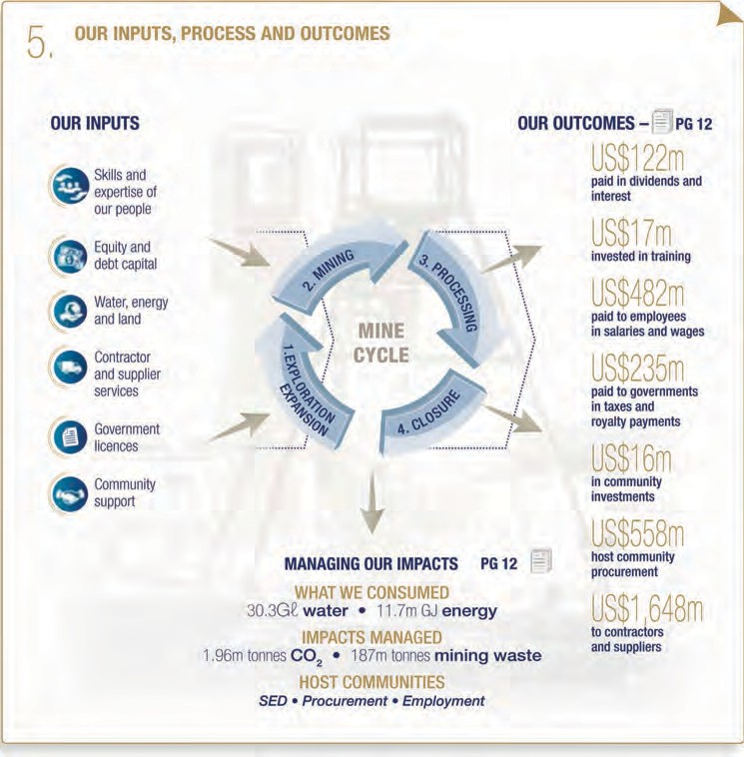
Manba: Gold Fields.


I qism: Oshkora qilish asosi
1.Strategiya

1.2-misol:Biznes modeli — Chugai Pharmaceutical 2016 yillik hisoboti
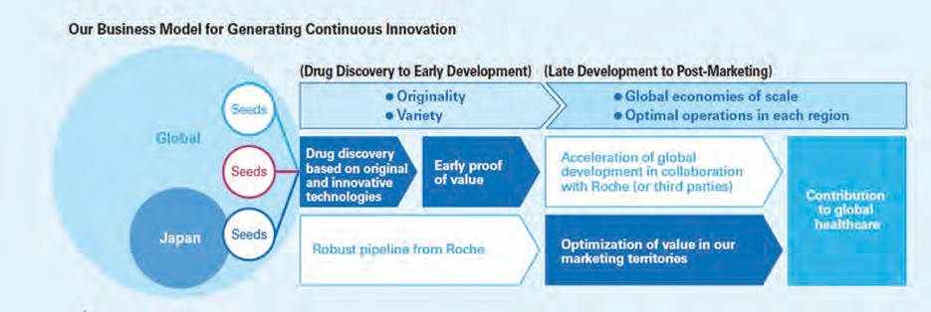
Manba: Chugai farmatsevtika kompaniyasi.

1.1 quti:IIRC ning qiymat yaratish jarayoni

ko'raIIRC xalqaro <IR> asosiga ko'ra, qiymat tashkilotning biznes modeli orqali yaratiladi, u kapitallardan ma'lumotlarni oladi va ularni biznes faoliyati va o'zaro ta'sirlar orqali qisqa, o'rta va uzoq muddatda yaratadigan natijalar va natijalarni ishlab chiqarish uchun o'zgartiradi. yoki tashkilot, uning manfaatdor tomonlari, jamiyat va atrof-muhit uchun qiymatni yo'q qiladi.

Tashkilotning biznes modeli kapital asos qog'ozida (IIRC va EY 2013) moliyaviy, ishlab chiqarish, intellektual, insoniy, ijtimoiy va munosabatlar va tabiiy kapital sifatida belgilangan kapitallardan u yoki bu shaklda kirish yoki resurslarni oladi.
Manba: IIRC <IR> Framework.

1.3-misol:Biznes modeli — Seylon tijorat bankining 2016 yilgi yillik hisoboti
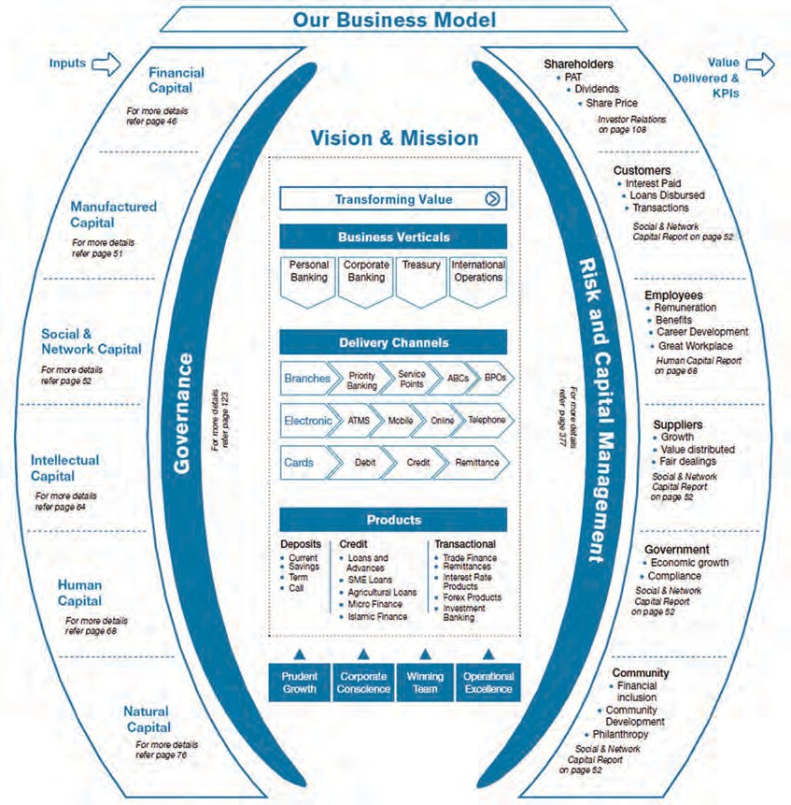
Manba: Seylon tijorat banki.

Yaqinda Xalqaro Integratsiyalashgan Hisobot Kengashining <IR> asosi nafaqat moliyaviy kapitalning, balki ishlab chiqarilgan, intellektual, insoniy, ijtimoiy va munosabatlar va tabiiy kapitallarning kirish va natijalarini hisobga oladigan qiymat yaratishning yanada yaxlit ta'rifini kiritdi. . (20-betdagi 1.1-bandga qarang.)
I qism: Oshkora qilish asosi
1. Strategiya

Biznes muhiti
Biznes muhiti to'g'risidagi hisobot kompaniyaning biznes modeli va strategik maqsadlari uchun kontekstni ta'minlaydi. Shuningdek, u strategiya, xavf va samaradorlik o'rtasidagi asosiy aloqani ta'minlaydi. Ishbilarmonlik muhitini sinchkovlik bilan tahlil qilish kompaniyaning barqaror tarzda qiymat yaratishga qodirligini aniqlashi mumkin.
Biznes muhiti to'g'risida hisobot berish bo'yicha ko'rsatmalar:
- Kompaniya bozorlari:Asosiy o'zgarishlarga aniqlik kiritish uchun biznes modelini ishlab chiqish va
kompaniya faoliyat yuritadigan bozorlardagi tendentsiyalar. Mahsulot narxlari va ishlab chiqarish narxlari, talab va raqobatchilar taklifining omillari va texnologiyani o'z ichiga oladi.
      - Tashqi muhit:Biznesga jiddiy ta'sir ko'rsatishi mumkin bo'lgan makroiqtisodiy, huquqiy, tartibga soluvchi, ekologik va ijtimoiy omillarni tavsiflang. Sanoat va kontekstga xos ekologik va ijtimoiy muammolarni aniqlang (masalan, iqlim o'zgarishi, mahsulot izi). Manfaatdor tomonlarning qonuniy va oqilona ehtiyojlari va manfaatlarini tan oling.
      - Ichki drayverlar:Tashkilotning strategiyani qo'llab-quvvatlash qobiliyatiga ta'sir qilishi mumkin bo'lgan kompaniya resurslari, tuzilmalari va jarayonlarini tavsiflang. Xarajatlarni, mahsuldorlikni va bozorga kirishni ta'minlaydigan ichki kuchlarni qo'shing. Potentsial ta'sirlarni tan oling

yirik investitsiyalar va loyihalar, shu jumladan yangi mahsulotlar va xizmatlarni ishlab chiqish.

1.4-misolda Yaponiya farmatsevtika kompaniyasi Astellas Pharma Inc. o'zining tashqi muhitini va retsept bo'yicha va umumiy dori vositalari bozoridagi asosiy tendentsiyalarni tavsiflaydi. Hisobotda retsept bo'yicha beriladigan dori vositalarining jahon bozori uchun prognozlar taqdim etilgan va o'sish omillari, jumladan, qarish populyatsiyasi va iqtisodiy rivojlanish tasvirlangan. Hisobotda manfaatdor tomonlarning bosimi kabi sohadagi qiyinchiliklar ham e’tirof etilgan
sog'liqni saqlash xarajatlarini cheklash va yangi dori vositalarini tasdiqlash uchun qat'iy tartibga solish talablari. Imkoniyatlar ishonchli, uzoq muddatli investitsiyalar, innovatsion dori-darmonlar va yaxshi terapevtik yechimlar bilan bog'liq.

Strategik maqsadlar
Hisobot kompaniyaning asosiy maqsadlarini, ayniqsa uning biznes modeli kontekstida tavsiflashi kerak. Shuningdek, u o'zining biznes muhiti, samaradorligi va kelajagi nuqtai nazaridan kompaniya o'z strategik maqsadlariga qanday erishmoqchi ekanligini tasvirlashi kerak.

I qism: Oshkora qilish asosi
1.Strategiya
1.4-misol:Biznes muhiti - Astellas Pharma yillik hisoboti 2016

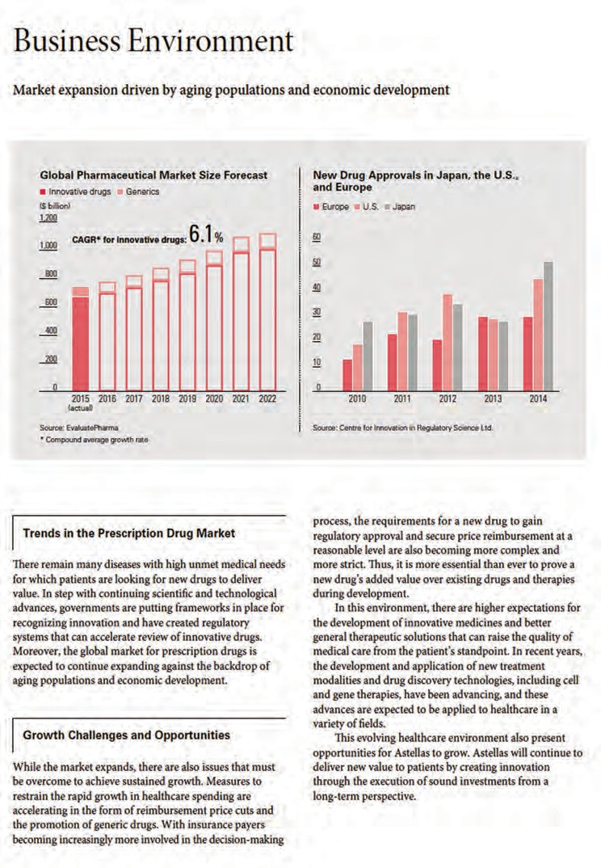
Manba: Astellas Pharma Inc.

istiqbollari. Bunga rejalar va tashabbuslar, shuningdek, muayyan investitsiyalar uchun zarur bo'lgan moliyalashtirish va boshqa resurslar kiradi.
Hisobot kompaniya barqarorlik imkoniyatlari va risklarini o'zining strategik maqsadlariga qanday integratsiyalashini ko'rsatishi kerak. Bu ba'zi hollarda boshqa moliyaviy yoki moliyaviy bo'lmagan maqsadlar bilan bog'liq bo'lgan barqarorlik maqsadlarini o'z ichiga olishi mumkin.
Barqarorlik masalalari katta imkoniyatlar yaratishi mumkin.ENG YAXSHI AMALIYOTular kompaniya strategiyasini belgilash jarayonining ajralmas jihati bo‘lishini taklif qiladi.
(Qo'shimcha yo'l-yo'riqlar uchun ushbu asboblar to'plamining 1.4. Barqaror rivojlanish imkoniyatlari va risklari, 26-betga qarang.)
1.5-misolda Janubiy Afrikadagi logistika kompaniyasi Santovaning o'rta muddatli va uzoq muddatli strategik tashabbuslari uning asosiy farqlovchilari kontekstida keltirilgan.
Keyingi sahifadagi 1.6-misol Nedbank Janubiy Afrikaning asosiy strategik yo'nalishlarini, shu jumladan kompaniyaning strategik yo'naltirilgan ekologik va ijtimoiy masalalarini sanab o'tadi va ularni uning iqtisodiy va ijtimoiy sohalari bilan bog'laydi.
qisqa va uzoq muddatda ijtimoiy muhit xavflari va imkoniyatlari.
25-betdagi 1.7-misol Kumba Iron Ore Limited kompaniyasining rentabellik va barqarorlik maqsadlarini bog'laydigan bir sahifali strategiya sharhini taqdim etadi.
Maqsadni sozlash
Maqsadlar va maqsadni belgilash yaxshi boshqaruv uchun proksi hisoblanadi.ENG YAXSHI AMALIYOTkompaniyalar strategik maqsadlarni tarjima qilishni taklif qiladi
aniq va o'lchanadigan maqsadlar yoki maqsadlar.Boshqaruv bo'yicha maslahatchi Jorj T. Doran (Doran 1981) tomonidan ishlab chiqilgan "SMART" maqsadlaridan foydalanish usullaridan biri:
      - Maxsus c:Maqsadtakomillashtirish uchun ma'lum bir soha.
      - O'lchanadigan:Miqdori,yoki hech bo'lmaganda, taraqqiyot ko'rsatkichini taklif qiling.
      - Belgilanishi mumkin:Buni kim qilishini aniqlang.
      - Haqiqiy:Mavjud resurslarni hisobga olgan holda qanday natijalarga erishish mumkinligini ayting.
      - Vaqt bilan bog'liq:Natijaga qachon erishish mumkinligini belgilang.

I qism: Oshkora qilish asosi
1. Strategiya
1.5-misol:Strategik tashabbuslar—Santova Limited 2016 yil uchun integratsiyalashgan yillik hisobot
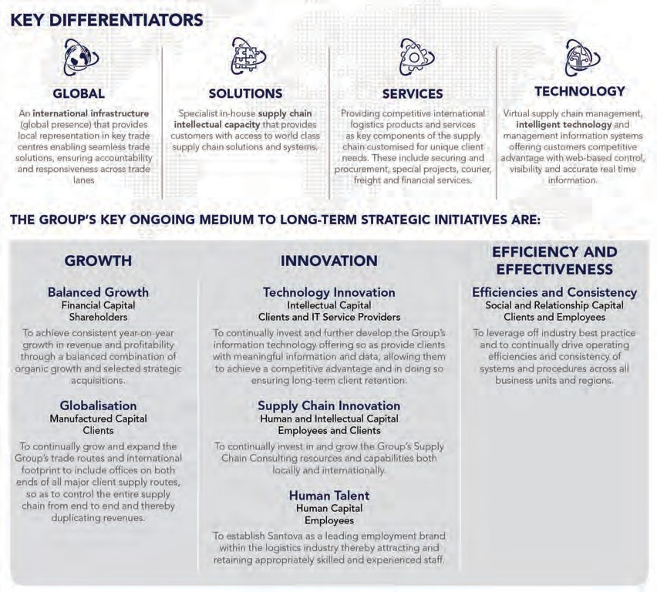
Manba: Santova Limited.

1.6-misol:Strategik yo'nalish - Nedbank Group 2015 Integratsiyalashgan hisoboti

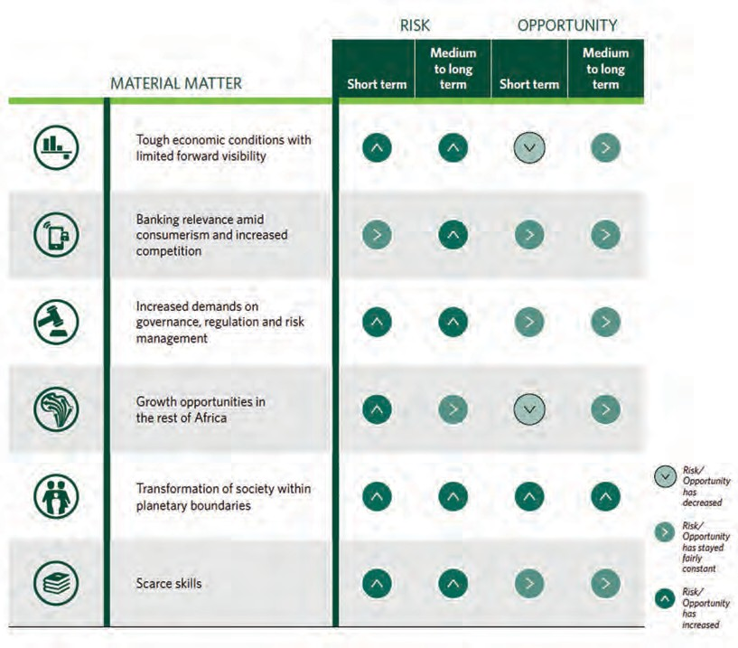
Manba: Nedbank Group.

Strategiyani belgilash jarayonida KPI dan foydalanishKompaniyalar kompaniya strategiyasining samaradorligini o'lchash va ish faoliyatini baholash uchun asosiy ko'rsatkichlardan foydalanishlari mumkin. KPIlar strategiyani belgilash jarayonining bir qismi sifatida SMART maqsadlari va maqsadlarini belgilash uchun ishlatilishi mumkin.
I qism: Oshkora qilish asosi
1.Strategiya
1.8-misol26-sahifada KPIlar kompaniyaning ekologik va ijtimoiy majburiyatlari bilan bog'liq maqsadlar sifatida qanday shakllantirilishi mumkinligi ko'rsatilgan.
Qo'shimcha ko'rsatmalar uchun 1.5-ga qarang. Faoliyatning asosiy ko'rsatkichlari bilan tanishish, 49-bet, 3.1.2. Ishlashning asosiy ko'rsatkichlari, 99-bet va 3.3.2. Barqarorlik KPI va bayonotlari uchun tavsiya etilgan ko'rsatkichlar, ushbu asboblar to'plamining 110-beti.

Xatarlarni tahlil qilish va javob choralari
Strategiyani ishlab chiqish jarayonining muhim elementi kompaniya uchun ichki va tashqi xavflarni aniqlashdir. Bu xavflarni baholash va ularga qanday javob berishni aniqlashni o'z ichiga oladi.
Xatarlarni tahlil qilish va ularga javoblar rahbariyat tomonidan amalga oshirilishi kerak. Shu bilan birga, kengash risklarni boshqarish tizimlarini nazorat qilishi va muntazam hisobotlarni qabul qilishi kerak
ularning samaradorligi. Bu odatda taftish komissiyasi yoki risklar bo'yicha ekspertizaga ega bo'lgan va mustaqil direktorlarning ko'pchiligidan iborat boshqa ixtisoslashgan qo'mita zimmasiga yuklanadi. (Tavakkalchilikni boshqarish bo'yicha qo'shimcha yo'l-yo'riqlar, shu jumladan ichki nazorat va kengash nazorati orqali, ushbu asboblar to'plamining 2.3. Boshqaruv muhiti, 68-betiga qarang.)

Risk tahlili
Xatarlarni baholash kompaniyaning ularni qanday boshqarishi va kamaytirishi kerakligini aniqlash uchun asos sifatida o'ziga xos va qoldiq xavflarning ehtimoli va hajmini tahlil qilishni o'z ichiga oladi - ulardan qochib bo'lmaydiganlar.
Xavf omillari
Hisobot kompaniya va uning faoliyatiga sezilarli ta'sir ko'rsatishi mumkin bo'lgan asosiy xavf omillarini tavsiflashi kerak. (27-betdagi 1.9-misolga qarang.) Hisobotda quyidagilar tavsiflanishi kerak:
- Xavfli hodisalar:muhim xavf hodisalarining tavsifi va ular qanday paydo bo'lishi mumkinligi;
- Xavf tahlili:muhim tavakkalchilik hodisalarining operatsion va moliyaviy ko'rsatkichlarga ta'siri ehtimoli va hajmi.

1.7-misol:Strategiya-Kumba Iron Ore Limited 2017 Integrated Report
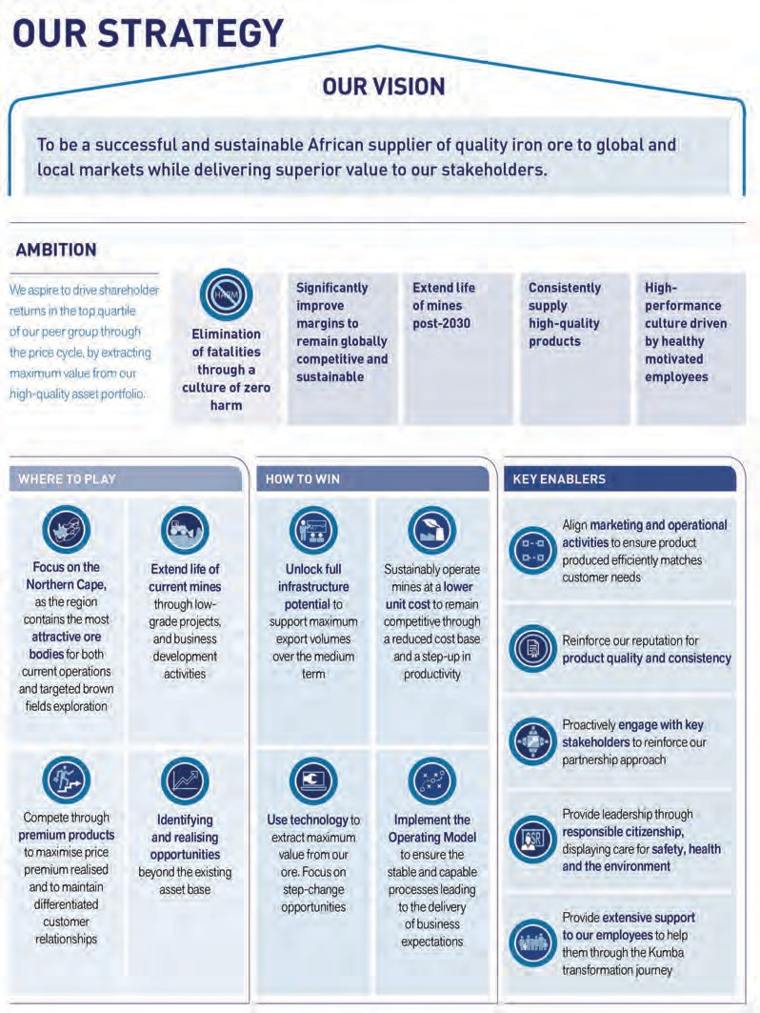
Manba: Kumba Iron Ore Limited.

27-betdagi 1.10-misolda Kumba Iron Ore Limited o'zining xavf omillarini taqdim etish uchun issiqlik xaritasidan foydalanadi, ta'sir ehtimoli va hajmini ko'rsatadi va moliyaviy va barqarorlik risklarini birlashtiradi.
I qism: Oshkora qilish asosi
1. Strategiya
Barqarorlik xavflarini kiritish
Barqarorlik muammolari kompaniyalar uchun katta xavf tug'dirishi mumkin. Shuning uchun,ENG YAXSHI AMALIYOTshuni taklif qiladiular risklarni tahlil qilish, monitoring qilish va boshqarishning ajralmas jihati hisoblanadi.(Qarang: 1.4. Barqaror rivojlanish imkoniyatlari va xavf-xatarlari, ushbu qoʻllanmaning 26-beti.)

Xavfga javob berish va kamaytirish
Xavfga javob berish - bu xavf hodisasi sodir bo'lganda kompaniya tanlagan harakat yo'nalishi. Bu kompaniyaning xavf-xatarga ishtahasi va tolerantlik darajasiga mos kelishi kerak. Xavfga javoblar qabul qilish, oldini olish, cheklash/yumshatish va uzatishni o'z ichiga oladi. Xususan, hisobotda quyidagilar ko'rsatilishi kerak:
      - Har bir muhim xavf uchun xavfni kamaytirish;
      - Falokat - tiklanishva biznesning uzluksizligi rejalari.

1.8-misol:Maqsadlarni belgilash uchun KPI - EnBW kompaniyasining 2017 yil uchun birlashtirilgan yillik hisoboti

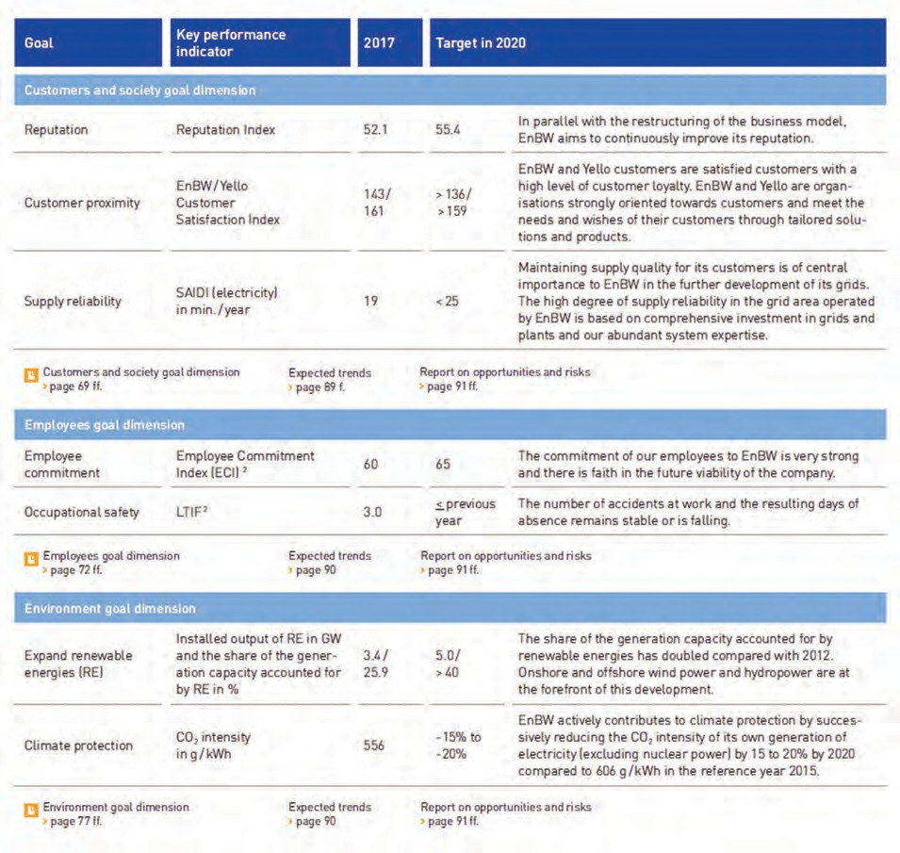
Manba: EnBW.

28-betdagi 1.11-misolda, Gonkongdagi elektr energiyasi ishlab chiqaruvchi CLP Group kompaniyasi o'zining asosiy xavflarini, o'tgan moliyaviy yil davomida ushbu xavflar qanday rivojlanganligini va kompaniyaning xavflarni kamaytirish bo'yicha asosiy sa'y-harakatlarini tasvirlaydi.
I qism: Oshkora qilish asosi
1.Strategiya

Barqarorlik imkoniyatlari va risklari
Barqarorlik masalalari kompaniyalar uchun katta imkoniyatlar va xavflarni tashkil qilishi mumkin va shuning uchun ularning strategiyasini belgilash jarayoni va risklarni boshqarishning ajralmas qismi bo'lishi kerak. IFC Ishlash standarti 1 samarali Atrof-muhit va ijtimoiy boshqaruv tizimining (ESMS) muhimligini ta'kidlaydi, jumladan, quyidagi bosqichlar:
        - Siyosat
        - Xatarlar va ta'sirlarni aniqlash
      - Boshqaruv dasturlari
      - Tashkiliy qobiliyat va malaka
      - Favqulodda vaziyatlarga tayyorgarlik va javob berish
      - Monitoring va ko'rib chiqish
      - Manfaatdor tomonlarning ishtiroki
      - Tashqi aloqa va shikoyat mexanizmlari
      - Ta'sirlangan jamoalarga doimiy hisobot berish Ushbu bo'limda asboblar to'plamida ko'rsatmalar mavjud
Hisobotning strategiya bo'limida atrof-muhit va ijtimoiy boshqaruv tizimining muhim elementlari, jumladan quyidagilar haqida hisobot berish:
      - Kompaniya uchun barqarorlik uchun asosiy imkoniyatlar va xavflarni baholash jarayoni - barqarorlik muammolarining dinamik va rivojlanayotgan tabiatini qanday hisobga olishi;

I qism: Oshkora qilish asosi
1. Strategiya

1.9-misol:Riskni baholash - Astellas Pharma Inc. 2016 yilgi hisobot
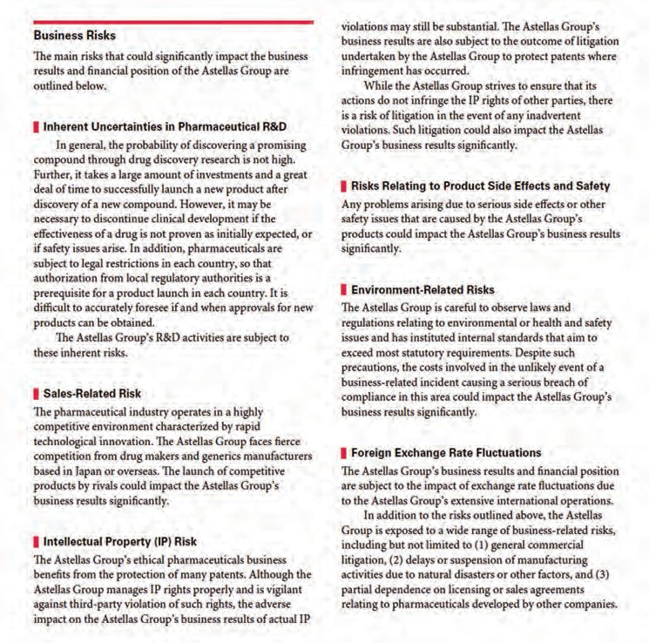
Manba: Astellas Pharma Inc.

1.10-misol:Qoldiq xavf reytinglari—Kumba Iron Ore Limited 2017 yil uchun birlashtirilgan hisobot
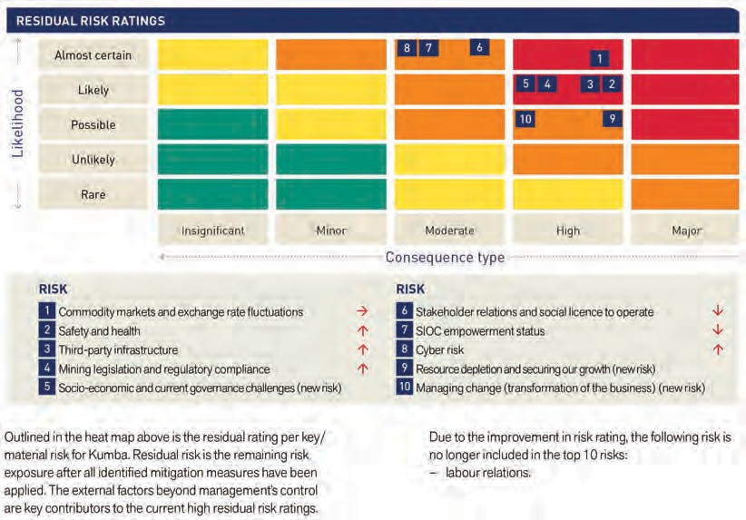
Manba: Kumba Iron Ore Limited.

1.11-misol:Riskni kamaytirish - CLP Group 2015 yillik hisoboti

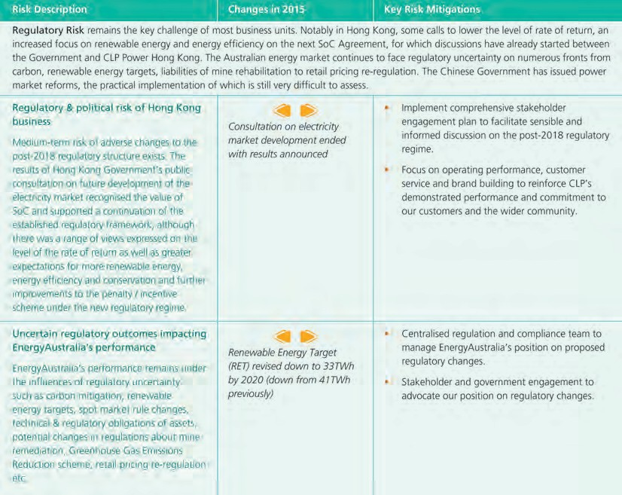
Manba: CLP guruhi.

        - Barqarorlik uchun asosiy xavf va imkoniyatlarni hal qilish uchun joriy boshqaruv tizimlari;
        - Kompaniyaning biznes modeli, sanoati va operatsiyalari va bozorlarining joylashuvi nuqtai nazaridan monitoring va boshqarish uchun asosiy barqarorlik imkoniyatlari va xavflari.
    - Barqaror rivojlanishning asosiy imkoniyatlari va xatarlarini baholash
Barqarorlik imkoniyatlari va xavf-xatarlari kompaniyaning biznes modeliga, uning sohasiga va uning faoliyati va bozorlarining joylashuviga xosdir. Material nima, bir kompaniyadan ikkinchisiga sezilarli darajada farq qilishi mumkin.
Strategiya bo'limida hisobot kompaniyaning moddiy barqarorlik imkoniyatlari va risklarini baholash usulini tavsiflashi kerak. Hisobotda baholash qanchalik tez-tez amalga oshirilishi va rollar ham ko'rsatilishi kerak
baholashni nazorat qilishda rahbariyat va kengash.

Barqarorlik masalalarining muhimligi
Muhimlik birinchi marta moliyaviy ma'lumotni oshkor qilish chegarasi sifatida ta'riflangan, ammo kontseptsiya kompaniyalarning kelajagini tushunishda foydali bo'lishi mumkin bo'lgan boshqa moliyaviy bo'lmagan ma'lumotlarni, masalan, ekologik va ijtimoiy ma'lumotlarni aks ettirish uchun rivojlangan.

I qism: Oshkora qilish asosi
1.Strategiya

Asboblar to'plami RESURSLARI:Barqarorlik masalalari bo'yicha boshqaruv va samaradorlik bo'yicha keyingi hisobot bo'yicha qo'llanma
Barqarorlik boshqaruvi boʻyicha hisobot:Asboblar to'plamining Boshqaruv bo'limi barqaror rivojlanish risklari va ta'sirini boshqarish bo'yicha hisobot berish uchun qo'shimcha ko'rsatmalar beradi. (Qarang: 2.1. Etakchilik va madaniyat: ESGga sodiqlik, 55-bet; 2.2. Direktorlar kengashining tuzilishi va faoliyati, 58-bet; va 2.5. Manfaatdor tomonlarning ishtirokini boshqarish, 92-bet.)
Xavf va ta'sirni yumshatish bo'yicha natijalar to'g'risida hisobot:Ishlash to'g'risidagi hisobot va barqarorlik bayonotlarida Asboblar to'plami moddiy ekologik va ijtimoiy muammolarni boshqarish, jumladan, yumshatish bo'yicha sa'y-harakatlar va bunday harakatlar natijalari bo'yicha hisobot berish uchun ko'rsatmalar beradi. (Qo'shimcha ma'lumot uchun qarang
3.1. Ishlash hisoboti, 97-bet va 3.3. Barqarorlik haqidagi bayonotlar, ushbu asboblar to'plamining 109-beti.)

Korporativ barqarorlik ta'rifi
"Barqaror rivojlanish - bu kelajak avlodlarning o'z ehtiyojlarini qondirish qobiliyatiga putur etkazmasdan, bugungi kun ehtiyojlarini qondiradigan rivojlanishdir". - Brundtland komissiyasi
Kompaniyalarga nisbatan qo'llanilganda barqarorlik (yoki korporativ barqarorlik) firmaning turli manfaatdor tomonlari, jumladan ishchilar, mijozlar, mahalliy ta'sir ko'rsatuvchi jamoalar va atrof-muhit manfaatlarini hisobga olgan holda iqtisodiy qiymat yaratishni anglatadi. U odatda kompaniyalar ko'rsatishi mumkin bo'lgan va ularning uzoq muddatli faoliyatiga ta'sir qilishi mumkin bo'lgan ijtimoiy va ekologik ta'sirlarni o'z ichiga oladi:
- Ijtimoiy omillarxodimlar, mijozlar va mahalliy hamjamiyatlarning farovonligiga ta'sir qiluvchi va kompaniyaning nazorati yoki ta'siri ostida bo'lgan fikrlarni o'z ichiga oladi. Bunga ishchilarga adolatli munosabatda bo'lish, ishchilar va iste'molchilarning salomatligi va xavfsizligi, asosiy xizmatlardan foydalanish imkoniyati va ularning arzonligi, mahalliy hamjamiyatlarga iqtisodiy ta'sir ko'rsatish, ko'chirilgan jamoalar uchun ko'chirish va yashash sharoitlarini tiklash kiradi.
- Atrof-muhit omillarikompaniyaning jismoniy faoliyatining atrof-muhitga yoki kompaniya faoliyat yuritish uchun foydalanadigan tabiiy kapitalga ta'sirini o'z ichiga oladi. Atrof-muhitga ta'siri issiqxona gazlari (IG) chiqindilari, havoning ifloslanishi va chiqindilari, shuningdek ishlab chiqarishda tabiiy resurslardan foydalanish (masalan, suv, energiya, minerallar) kabi zararli chiqindilarni o'z ichiga oladi, bu ulardan boshqa foydalanuvchilarga salbiy ta'sir qiladi. resurslar.

istiqbollari. (Muhimlik ta'riflari uchun keyingi sahifadagi 1.2-bandga qarang.)
I qism: Oshkora qilish asosi
1. Strategiya
Barqarorlik bilan bog'liq muammolar kompaniyaning operatsion va moliyaviy natijalariga sezilarli ta'sir ko'rsatishi mumkin bo'lgan tendentsiyalar, imkoniyatlar yoki xavflarni tashkil etsa, muhim ahamiyatga ega.
Moddiy ta'sir, shuningdek, kamroq to'g'ridan-to'g'ri moliyaviy ta'sirga ega bo'lgan muammolardan kelib chiqishi mumkin (masalan, obro'ga yoki faoliyat litsenziyasiga zarar etkazish, moliyaviy bo'lmagan kapitallarga ta'sir qilish), lekin shunga qaramay kompaniyalar uchun uzoq muddatli qiymat yaratish va investorlar uchun asosiy hisoblanadi. kompaniyaning kelajakdagi istiqbollarini tushunish uchun.
Moliyaviy va barqarorlikni hisobga olish va hisobot berishning global asoslari (IFRS, GRI, SASB, IIRC) kompaniyaning tashqi ta'siriga, kompaniyaga ichki ta'sirga va uzoq muddatli qiymatga e'tibor qaratgan holda barqarorlikka taalluqli bo'lgan muhimlikning turli xil, ammo tegishli ta'riflarini taklif qiladi. yaratish.
Diqqatni tashqariga qarating.GRI kompaniyalarning atrof-muhit va jamiyatga tashqi ta'siriga e'tibor qaratadi va kompaniyaning muhim iqtisodiy, ekologik va ijtimoiy ta'sirini aks ettiruvchi masalalarni material sifatida belgilaydi.
tashkilot yoki manfaatdor tomonlarning baholashlari va qarorlariga jiddiy ta'sir ko'rsatadigan.
Ichkariga e'tibor qarating.UFRSva SASB atrof-muhit va ijtimoiy omillarning kompaniyalar faoliyatiga ta'siriga e'tiborni qaratadi va ular ehtimoliy va investitsion qarorlarga asoslanib, oqilona investor investitsiya yoki ovoz berish qarorini qabul qilishda muhim deb hisoblaydigan ma'lumotni moddiy deb belgilaydi.
muayyan korxonaning operatsion yoki moliyaviy holatiga ta'sir ko'lami.

Ba'zi darajada ichki va tashqi ta'sirlar bir-biriga bog'liqdir, chunki manfaatdor tomonlarga yoki atrof-muhitga tashqi ta'sirlar obro', tartibga solish, faoliyat yuritish uchun litsenziya va kapitallarning mavjudligi, arzonligi va sifati orqali ishlashga ichki ta'sirga aylanishi mumkin.

Diqqatuzoq muddatli qiymat yaratish bo'yicha. Kompaniya va uning atrofidagi muhit va jamiyat o'rtasidagi ikki tomonlama o'zaro ta'sir tushunchasiga asoslanib, IIRC uzoq muddatli qiymat yaratishga asoslangan kompleks yondashuvni taklif qiladi. U moddiy sifatida "tashkilotning qisqa, o'rta va uzoq muddatda qiymat yaratish qobiliyatiga jiddiy ta'sir ko'rsatadigan masalalarni" belgilaydi, bunda qiymat yaratish nafaqat moliyaviy kapitalga, balki ishlab chiqarilgan, intellektual, insoniy, ijtimoiy va munosabatlar va tabiiy kapitallar (IIRC 2013).

30 va 31-betlardagi 1.12 va 1.13-misollar Janubiy Afrikaning ikkita kompaniyasi - Absa Group (sobiq Barclays Africa) va Sasol - moddiy muammolarni aniqlash uchun foydalanadigan jarayonlarni ko'rsatadi. Har bir misolda kompaniya IIRC ta'rifiga ko'ra, qisqa, o'rta va uzoq muddatda qiymat yaratish qobiliyatiga sezilarli ta'sir ko'rsatishi mumkin bo'lgan muhim masalalarni belgilaydi.

Yillik hisobotda moddiylik tushunchasidan umumiy foydalanish boʻyicha yoʻl-yoʻriq uchun ushbu Asboblar toʻplamining II boʻlimi: Hisobot boʻyicha qoʻllanma, 123-betdagi “Mualliflik”ga qarang.

I qism: Oshkora qilish asosi
1.Strategiya

1.2 quti:Moddiylikning ta'riflari

Buxgalteriya hisobi va hisobotning asosiy asoslariga ko'ra muhimlik
UFRS: "Agar ma'lumotni e'tiborsiz qoldirish yoki noto'g'ri ko'rsatish foydalanuvchilarning ma'lum bir hisobot beruvchi tashkilot to'g'risidagi moliyaviy ma'lumotlar asosida qabul qiladigan qarorlariga ta'sir qilishi mumkin bo'lsa, muhim ahamiyatga ega. Boshqacha qilib aytganda, moddiylik - bu
individual korxonaning moliyaviy hisoboti kontekstida ma'lumotlar tegishli bo'lgan moddalarning tabiati yoki kattaligi yoki har ikkalasiga asoslanib, tegishli tashkilotga xos jihati" (IFRS kontseptual asosi).a
IIRC: "Integratsiyalashgan hisobot tashkilotning qisqa, o'rta va uzoq muddatda qiymat yaratish qobiliyatiga jiddiy ta'sir ko'rsatadigan masalalar to'g'risidagi ma'lumotlarni oshkor qilishi kerak."
SASB(AQSh Oliy sudiga havola): “Agar oʻtkazib yuborilgan faktning oshkor etilishi oqilona investor tomonidan mavjud boʻlgan “jami maʼlumotlar aralashmasi”ni sezilarli darajada oʻzgartirgan deb hisoblanishi mumkin boʻlsa, maʼlumot muhim hisoblanadi” (AQSh Oliy Sudi). Court, TSC Industries, Inc., Northway, Inc.ga qarshi, 426 AQSh 438, 449, 1976). Muhimlik voqea sodir bo'lish ehtimolini kompaniya faoliyatining umumiyligi nuqtai nazaridan hodisaning potentsial kattaligi bilan muvozanatlash orqali aniqlanadi (Basic Inc. versus Levinson, 485 US 224, 1988).
GRI: "Hisobot tashkilotning muhim iqtisodiy, ekologik yoki ijtimoiy ta'sirini aks ettiruvchi yoki manfaatdor tomonlarning baholashlari va qarorlariga jiddiy ta'sir ko'rsatadigan jihatlarni qamrab olishi kerak."

a2017-yil sentabr oyida Xalqaro Buxgalteriya Standartlari Kengashi (IASB) jamoatchilik muhokamasiga taqdim etdi, BFRS “material” ta’rifiga quyidagi o‘zgartirishlar kiritishni taklif qildi: “Agar uni o‘tkazib yuborish, noto‘g‘ri ko‘rsatish yoki to‘sib qo‘yish ma’lumotlarga ta’sir ko‘rsatishi mumkin bo‘lgan ma’lumotlar muhim hisoblanadi. ma'lum bir hisobot beruvchi tashkilotning umumiy maqsadli moliyaviy hisobotining asosiy foydalanuvchilari ushbu moliyaviy hisobotlar asosida tuzadilar. Muhimlik ma'lumotlarning tabiati yoki hajmiga yoki ikkalasiga bog'liq."

1.12-misol:Muhimlikni aniqlash — Absa Group (sobiq Barclays Africa) 2017 yil uchun integratsiyalashgan hisobot
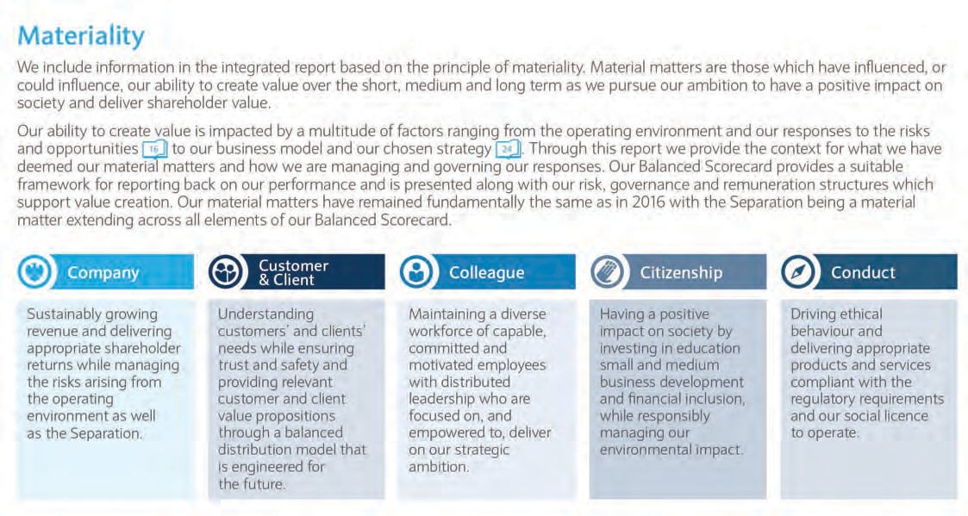
Manba: Absa Group (sobiq Barclays Africa).

I qism: Oshkora qilish asosi
1. Strategiya

1.13-misol:Muhimlikni aniqlash - Sasolning 2017 yil uchun integratsiyalashgan yillik hisoboti
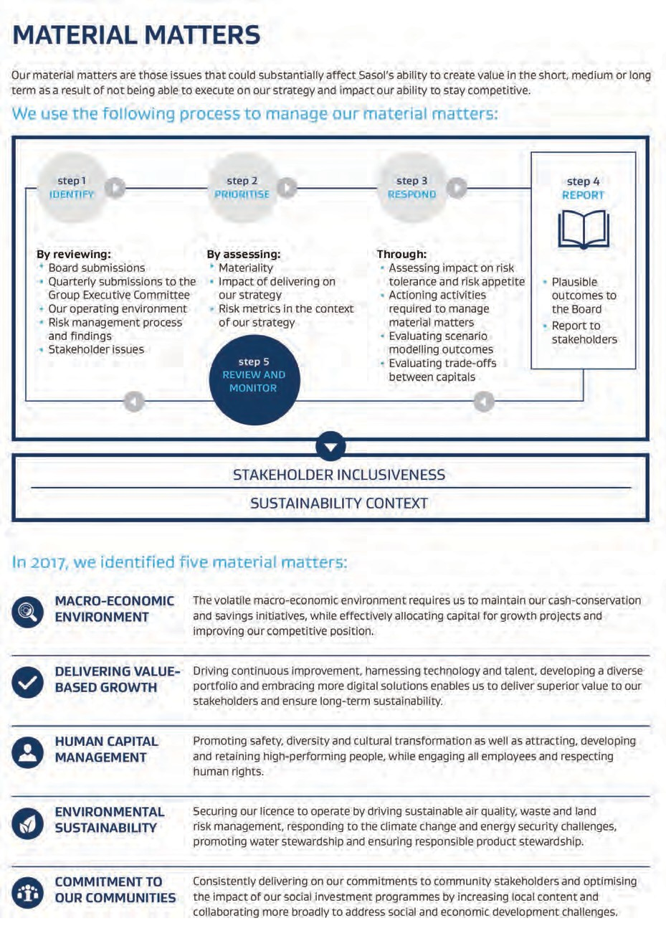
Manba: Sasol.

Barqaror rivojlanish imkoniyatlari va risklarini baholashda mulohazalar
I qism: Oshkora qilish asosi
1.Strategiya
Moddiy barqarorlik imkoniyatlari va risklarini aniqlash jarayoni quyidagi fikrlarni o'z ichiga olishi kerak:
Manfaatdor tomonlarga asoslangan.Asosiy ekologik va ijtimoiy xavf-xatarlarni aniqlash kompaniyaning asosiy manfaatdor tomonlari bilan doimiy hamkorlikka asoslanishi kerak, chunki ularning xodimlar, mijozlar va atrofdagi hamjamiyat sifatidagi tashvishlari jiddiy xavf-xatarlarga aylanishi mumkin.
Kontekstga xos c.Barqarorlik uchun asosiy xavflar kompaniya faoliyati kontekstiga, shu jumladan uning sanoatiga, foydalaniladigan kapitalga (inson, tabiiy, moliyaviy va ishlab chiqarish) va faoliyat yuritayotgan mamlakatlarga xosdir.
Imkoniyatlar va xavflar.Barqarorlik bilan bog'liq muammolar qanday boshqarilishiga qarab, ham xavflarni, ham imkoniyatlarni ifodalashi mumkin. Masalan, havo emissiyasi va chiqindilarni noto'g'ri boshqarish qonuniy javobgarlikka va manfaatdor tomonlarning xavotirlariga/qarshiligiga olib kelishi mumkin, proaktiv boshqaruv esa daromad va obro'ni oshirishi mumkin.
Ijobiy va salbiy ta'sirlar.Kompaniyalarning barqarorlikka ta'siri ham ijobiy, ham salbiy bo'lishi mumkin. Misol uchun, oziq-ovqat kompaniyalari ochlikni engillashtirishga yordam beradi, shu bilan birga sog'liq muammolarini keltirib chiqaradi.
Operatsiyaning mahsulot va xizmatlarga ta'siri.Barqarorlik masalalari kompaniya faoliyatiga (masalan, xodimlarni davolash, ishlab chiqarilgan chiqindilar) hamda uning mahsulotlari va xizmatlariga (avtomobil xavfsizligi va yoqilg'i sarfi kabi) tegishli bo'lishi mumkin.
Kompaniyaning "ta'siri" va kompaniyaga "ta'siri".Barqarorlik bilan bog'liq ma'lum muammolar kompaniyalarning atrof-muhitga va uning atrofidagi jamoalarga ko'rsatadigan ta'siri va bu ta'sirlarni yumshatish bo'yicha harakatlari (masalan, GG emissiyasi yoki mahalliy aholini ko'chirish) bilan bog'liq. Boshqalar esa atrof-muhit va jamiyatning kompaniyaga ta'siri bilan bog'liq. Misol uchun, iqlim o'zgarishi kompaniyaning daromadli ishlashi yoki ishonchli mahsulot va xizmatlarni taqdim etish qobiliyatiga ta'sir qilishi mumkin yoki jamiyat bilan aloqalar kompaniyaning faoliyat yuritish uchun ijtimoiy litsenziyasiga ta'sir qilishi mumkin. (Bu 29-betda muhokama qilingan ichki va tashqi ta'sir tushunchasi bilan bog'liq.)
Bu ikki jihat ko'pincha bir-biriga bog'langan. IIRC ma'lumotlariga ko'ra, tashqi manfaatdor tomonlarga ta'siri "tashkilotning obro'sini oshirish yoki pasaytirish (masalan, okeandagi neftning to'kilishi) yoki tashkilot tayanadigan kapitalning mavjudligi, arzonligi va sifati orqali tashkilotga bosim o'tkazishga qaytadi. (masalan, toza suvning mavjudligi)” (IIRC va AICPA 2013).
Kattalik va ehtimollik.Xavf, noaniqlik yoki kelajak istiqbollarini tashkil etuvchi masalalarda ta'sir ko'lami va yuzaga kelish ehtimoli hisobga olinishi kerak. 1.2-bandda ta'kidlanganidek, "muhimlik voqea sodir bo'lish ehtimolini kompaniya faoliyatining umumiy hajmini hisobga olgan holda hodisaning potentsial kattaligi bilan muvozanatlash orqali aniqlanadi" (Basic Inc. versus Levinson, 485 US 224, 1988).
Hisobot beruvchi tashkilot yoki uning manfaatdor tomonlariga yuzaga kelish ehtimoli yuqori bo'lgan yoki sezilarli ta'sir ko'rsatish ehtimoli yuqori bo'lgan muammolar
muhimroq ekanligi aniqlandi. (1.1-rasmga qarang.)

Imkoniyatlar va xavflarni aniqlash jarayoniQaysi barqarorlik ma'lumotlari muhimligini aniqlash uchun tegishli masalalarga ustuvorlik berishning turli usullari mavjud.
Xavf va imkoniyatlarni baholash.Asosiy barqarorlik imkoniyatlari va risklarini baholashning keng tarqalgan usullaridan biri kompaniyaning davom etayotgan xavf va imkoniyatlarni baholash jarayonlari bilan integratsiyalashuvidir. IIRC ma'lumotlariga ko'ra, "Eng samarali bo'lishi uchun, muhimlikni aniqlash jarayoni tashkilotning boshqaruv jarayonlariga integratsiyalangan va integratsiyalashgan hisobotning asosiy maqsadiga javob berishini ta'minlash uchun moliyaviy kapital etkazib beruvchilar va boshqalar bilan muntazam hamkorlikni o'z ichiga oladi" ( IIRC 2013). Bu muhim deb topilgan masalalar strategiyani ishlab chiqishda, xavflarni kamaytirish va boshqarish jarayonlarida hamda tegishli boshqaruv tuzilmalarida to'g'ri ko'rib chiqilishini ta'minlaydi.
Ekologik va ijtimoiy boshqaruv tizimi.ESMS kompaniyaning asosiy barqarorlik muammolarini aniqlash uchun muhim ma'lumot manbalarini taqdim etishi mumkin. IFC Ishlash standarti 1 atrof-muhit va ijtimoiy xavf va ta'sirlarni har tomonlama aniqlash va baholashni o'z ichiga olgan dinamik va boshqaruvga asoslangan ESMS uchun asos yaratadi. (ESMS haqida qoʻshimcha maʼlumot olish uchun 1.4.2. Barqaror rivojlanish imkoniyatlari va risklarini boshqarish, ushbu Asboblar toʻplamining 35-betiga qarang.)
Moddiylik matritsasi.Moddiy masalalarni birinchi o'ringa qo'yishning yana bir keng tarqalgan usuli - bu kompaniya uchun barqarorlik masalalarining ahamiyatini uning asosiy manfaatdor tomonlarini idrok etishiga qarab baholaydigan muhimlik matritsasini yaratish. Keyingi sahifalardagi 1.14–1.17 misollar kompaniyalar uchun muhimlik matritsalarini ko'rsatadi.
avtomobil ishlab chiqarish, moliyaviy xizmatlar, oziq-ovqat va ichimliklar va resurslarni o'zgartirish sanoatida. Umumiy E&S muammolari uchta matritsada ham uchraydi, biroq eng muhim muammolar Tata Motors uchun mahsulot xavfsizligi va yoqilg‘i samaradorligidan tortib Deutsche Bank uchun mijozlar ehtiyojini qondirish va axborot xavfsizligi, Nestlé uchun oziq-ovqat va suv boshqaruvi kabi kompaniyalar va sohalarda katta farq qiladi. , va CEMEX uchun salomatlik va xavfsizlik.

I qism: Oshkora qilish asosi
1. Strategiya

1.1-rasm:Moddiylik: yuzaga kelish ehtimoli va kattaligini baholash
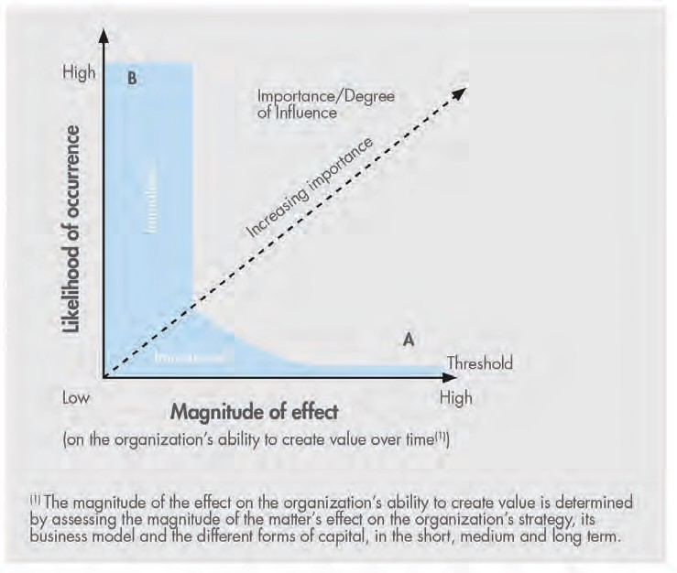
Manba: IIRC.

1.14-misol:Muhimlik matritsasi - Tata Motors 2015–2016 Barqarorlik hisoboti
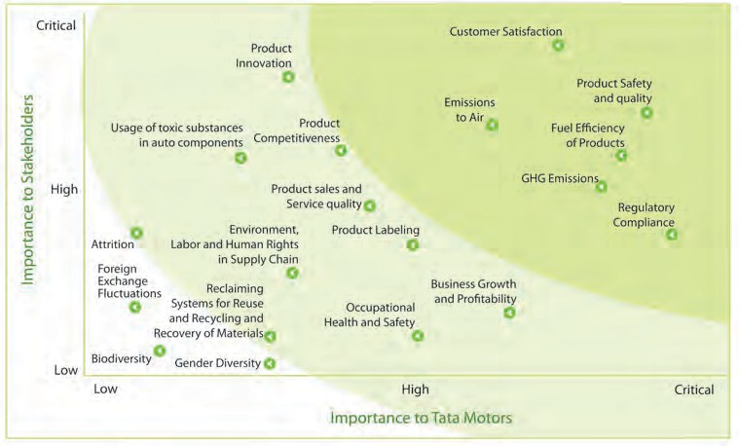
Manba: Tata Motors.

I qism: Oshkora qilish asosi
1.Strategiya

1.15-misol:Muhimlik matritsasi — Deutsche Bank 2016 korporativ javobgarlik hisoboti

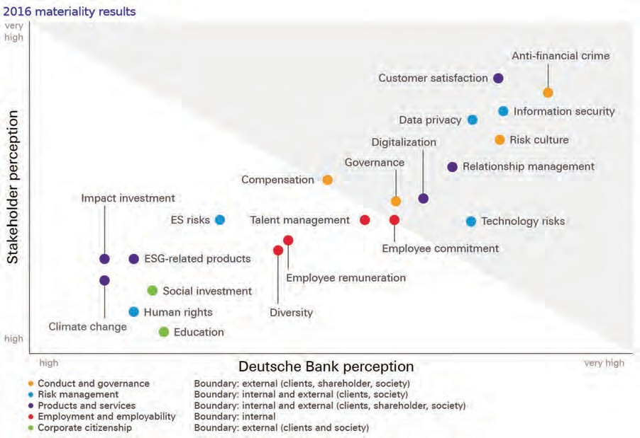
Manba: Deutsche Bank.

1.16-misol:Moddiylik matritsasi - Nestlé jamiyatda 2016 yil
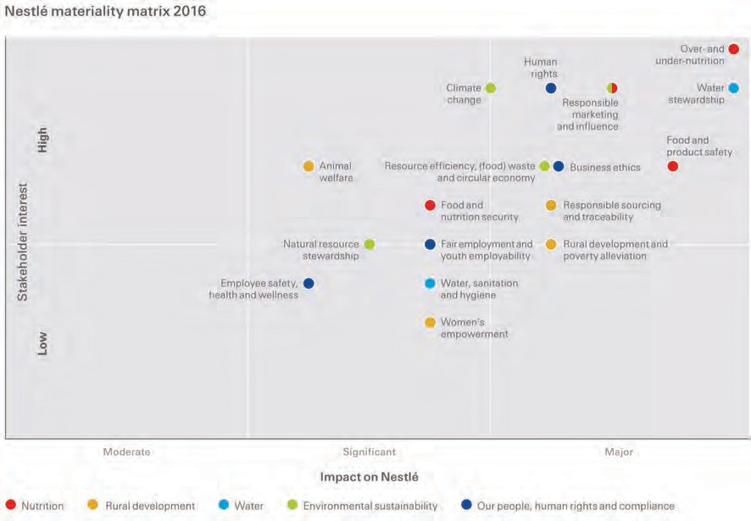
Manba: Nestlé.

1.17-misol:Muhimlik matritsasi — CEMEX 2017 integratsiyalashgan hisoboti
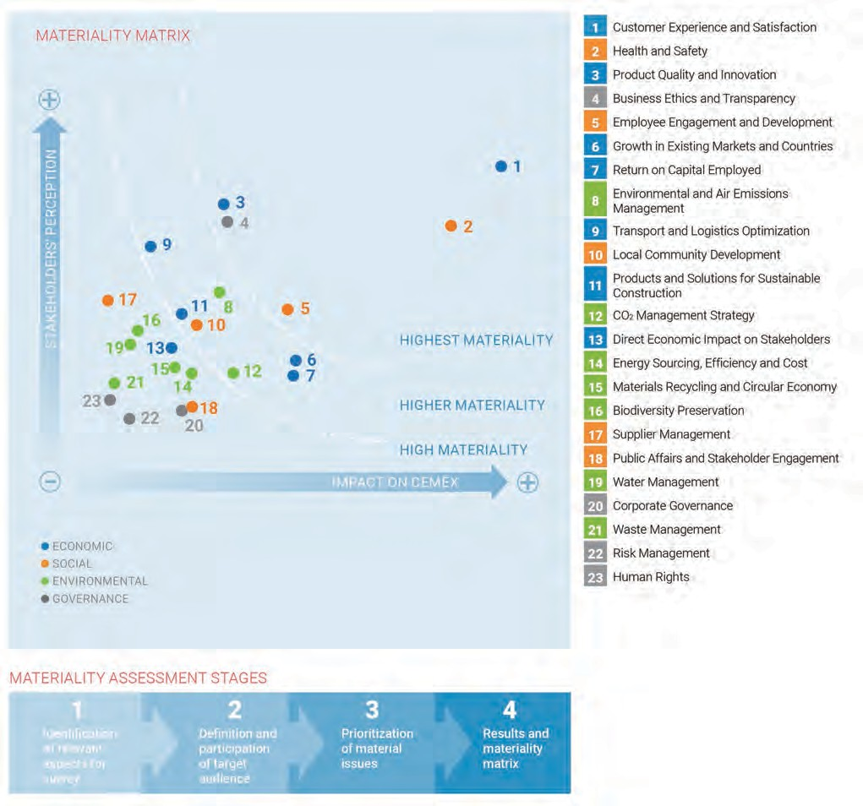
Manba: CEMEX.

Barqarorlik imkoniyatlari va risklarini boshqarish
I qism: Oshkora qilish asosi
1. Strategiya
Hisobotda kompaniya barqarorlik imkoniyatlari va risklarini o'zining strategik maqsadlari, kundalik boshqaruv va risklarni boshqarishning bir qismi sifatida qanday birlashtirgani tasvirlangan bo'lishi kerak. Bu IFC Ishlash standarti 1 bilan mos keladi. Kompaniya ESMS xalqaro standartlarga mos bo'lishi kerak va kompaniya tomonidan qo'llaniladigan muayyan tizim nomlanishi va hisobot berilishi kerak (masalan, ISO 14000).

Kompaniyalar asosiy ekologik va ijtimoiy muammolarni boshqarish va monitoring qilish uchun mavjud bo'lgan strategiya va boshqaruv tizimlari haqida hisobot berishlari kerak. IFC Faoliyatning 1-standarti kompaniyalarni taxmin qilish uchun yumshatish ierarxiyasini qabul qilishlari kerakligini belgilaydi.
ta'sirlardan qoching yoki undan qochishning iloji bo'lmasa, minimallashtiring va agar qolgan ta'sirlar saqlanib qolsa, ishchilar, ta'sirlangan jamoalar va atrof-muhit uchun xavf va ta'sirlarni qoplash yoki qoplash.
ENG ENG TAJRIB RESURSLARI:
IFC ESMSni amalga oshirish bo'yicha qo'llanma
ESMSni amalga oshirish bo'yicha qo'llanmaKompaniyalar duch kelishi mumkin bo'lgan umumiy atrof-muhit, mehnat salomatligi va xavfsizligi (OSS), mehnat va jamiyat xavflari va ta'sirini ko'rib chiqadigan IFC Performance Standard 1ga muvofiq boshqaruv tizimini qanday ishlab chiqish va joriy etish bo'yicha bosqichma-bosqich ko'rsatmalar beradi.

1.18-misolda tafsilotlar keltirilganKumba Iron Ore Limited, Janubiy Afrikaning tog'-kon kompaniyasi moddiy masalalarni qanday boshqarishi va yil sayin istiqboldagi o'zgarishlar haqida.

Boshqarish va monitoring qilish uchun asosiy barqarorlik muammolari
Hisobotda kompaniya duch keladigan asosiy barqarorlik imkoniyatlari va risklari ro'yxati bo'lishi va ular kompaniyaning biznes modeli, strategiyasi va xavf profiliga qanday ta'sir qilishini tasvirlashi kerak.
OdatdaBarcha yoki ko‘pchilik sohalarga taalluqli bo‘lgan asosiy barqarorlik masalalari (masalan, iqlim o‘zgarishini yumshatish yoki mehnat va mehnat sharoitlari) hamda kompaniya sanoatiga xos bo‘lgan masalalar kiradi.
yoki operatsiyalar konteksti (masalan, muhim yashash muhiti yoki mahalliy aholining erlari va tabiiy resurslariga ta'sir qilish). Tegishli hollarda hisobotda kompaniyaning iqtisodiy va ijtimoiy rivojlanishga qo‘shgan hissasi ham ko‘rib chiqilishi kerak.
Asosiy ekologik va ijtimoiy muammolar
Asosiy masalalar IFC Ishlash standartlari va boshqa umumeʼtirof etilgan barqarorlik bilan bogʻliq masalalardir
ramkalar. (E ilovasiga qarang: Barqarorlikni boshqarish va oshkor qilishning asosiy asoslari.)
XMKning 1-standarti xavf va taʼsirlarni aniqlash jarayonida “barcha tegishli ekologik va ijtimoiy xavf va taʼsirlarni, . . . shu jumladan 2 dan 8 gacha bo'lgan ishlash standartlarida belgilangan muammolar va bunday xavf va ta'sirlardan ta'sirlanishi mumkin bo'lgan muammolar.
Bundan tashqari, standart jarayonda "issiqxona gazlari emissiyasini, iqlim o'zgarishi bilan bog'liq tegishli xavflarni va moslashish imkoniyatlarini va havoning ifloslanishi yoki xalqaro suv yo'llaridan foydalanish yoki ifloslanishi kabi potentsial transchegaraviy ta'sirlarni ko'rib chiqishni tavsiya qiladi. ”

1.2-jadvalda IFC faoliyati standartlari qamrab olgan asosiy ekologik va ijtimoiy masalalarning qisqacha tavsifi keltirilgan.

Ushbu asosiy ekologik va ijtimoiy muammolar - ba'zan o'zaro faoliyat, tizimli yoki universal deb ham ataladi - odatda barcha yoki ko'pchilik kompaniyalar va tarmoqlarga tegishli.

I qism: Oshkora qilish asosi
1.Strategiya
1.18-misol:Moddiy barqarorlik masalalarini boshqarish—Kumba Iron Ore Limited 2017 Integrated Report
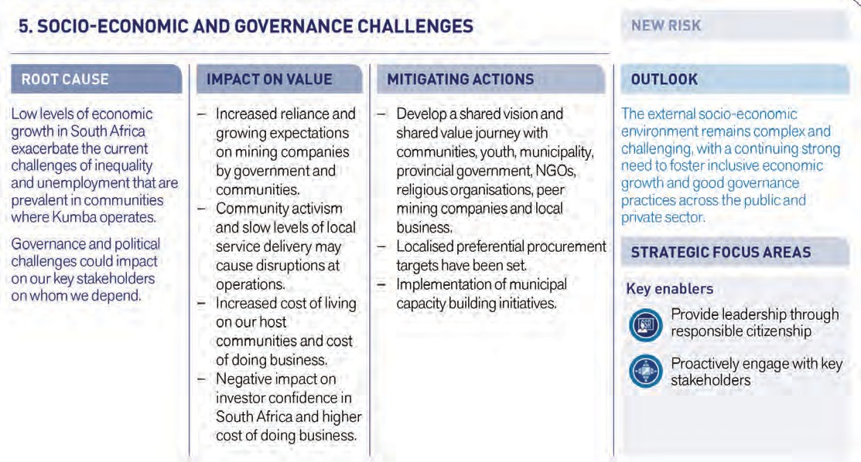
Manba: Kumba Iron Ore Limited.

1.2-jadval:Asosiy ekologik va ijtimoiy muammolar
1. Strategiya

KATEGORIYA | MASALALAR
Atrof-muhit va ijtimoiy boshqaruv tizimi | - Ekologikva ijtimoiy siyosat  - Favqulodda javobreja  - Tashqi aloqa  - Shikoyat mexanizmi  - Atrof-muhitva ta'minot zanjirini ijtimoiy boshqarish
Atrof-muhit muammolari | Resurs samaradorligi va ifloslanishning oldini olish:  - GHG emissiyasi  - Suvdan foydalanish  - Resurs samaradorligi  - Ifloslanishning oldini olish  Biologik xilma-xillikni saqlash va tirik tabiiy resurslarni barqaror boshqarish  - Ekotizim xizmatlari  - Himoya qilinadigan hududlar  - Xavf ostidaturlari  - Yashash joylari va biologik xilma-xillik  - Suv manbalari
Ijtimoiy masalalar | Mehnat va ish sharoitlari:  - Ishchilarni himoya qilish  - Imkoniyatlar va adolat  - Salomatlik va xavfsizlik  - Majburiy va bolalar mehnati
Jamiyat
- Jamiyat salomatligi, xavfsizligi va xavfsizligi
- Yer olish va ko'chirish
- Infratuzilmava jamoat xavfsizligia
- Mahalliy xalqlar
- Madaniy meros
aSanoatga xos. Qo'shimcha ma'lumot uchun 1.5-ga qarang. Asosiy samaradorlik ko'rsatkichlari bilan tanishish, ushbu asboblar to'plamining 49-beti.
Manba: IFC.

Biroq, ular soha va kontekstga qarab turlicha qo'llaniladi. Ba'zi asosiy masalalar (ta'minot zanjirida ekologik va ijtimoiy boshqaruv, majburiy va bolalar mehnati va infratuzilma) ko'proq ma'lum sohalarda qo'llaniladi.
Masalan, ko'pchilik kompaniyalarda ishchilar yoki pudratchilar bor, shuning uchun mehnat va iste'dodlarni boshqarish odatda dolzarbdir. Biroq, sanoatning xususiyatiga qarab, bu masalalar kiyim-kechak ishlab chiqarishda mehnat sharoitlari va xavfsizlikdan tortib, agrobiznes sanoatidagi bolalar mehnati va xizmat ko'rsatish sohalarida kamsitishgacha bo'lishi mumkin.
Shunga o'xshab, atrof-muhitga ta'sir qilish ko'pgina sanoat tarmoqlari uchun umumiydir, lekin ular turli nuqtalarda sodir bo'ladi
qiymat zanjirida va turli intensivlikda. Masalan, ishlab chiqarishga asoslangan kompaniyalar ishlab chiqarish va tarqatish orqali atrof-muhitga ta'sir qiladi, bilimga asoslangan korxonalar esa ish safari va ma'lumotlar markazlari orqali atrof-muhitga sezilarli ta'sir ko'rsatishi mumkin.
TheHisobot ushbu asosiy ekologik va ijtimoiy muammolarning kompaniyaga qanday taalluqliligini ko'rsatishi va kompaniya bog'liq xavf va imkoniyatlarni qanday boshqarishini, shu jumladan uning ta'sirini yumshatishini tasvirlashi kerak.1.19 va 1.20 misollar (keyingi sahifa) ikki xil sanoat sohasiga tegishli.
Eng ko'p e'lon qilingan E&S ko'rsatkichlari ro'yxati uchun ushbu asboblar to'plamining 117-betidagi 3.3-jadvalga qarang.

1.19-misol:GHG emissiyasi - Apple
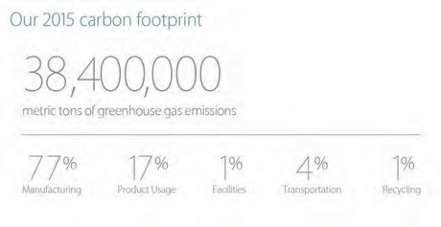Ekologik javobgarlik hisoboti 2016

Manba: Apple.
Sanoatga xos va kontekstga xos
Barqarorlik masalalari
IFC ishlash standartlari va barqarorlik uchun umumiy qabul qilingan boshqa tuzilmalarda yoritilgan asosiy ekologik va ijtimoiy masalalarga qo'shimcha ravishda,ENG YAXSHI TAJRIBALARBoshqa barqarorlik masalalari sanoat va faoliyat kontekstiga asoslangan kompaniyalar uchun muhim bo'lishi mumkinligini taklif qiladi.Bunga iqlim o'zgarishi strategiyasi, mahsulot va xizmatlarning ta'siri, iqtisodiy va ijtimoiy rivojlanishga qo'shgan hissasi kiradi. (Barqarorlik KPIlari uchun tavsiya etilgan ko'rsatkichlar va eng ko'p e'lon qilingan ESG ko'rsatkichlariga asoslangan barqarorlik bayonotlari uchun ushbu asboblar to'plamining 3.3-jadval, 117-betiga qarang.)

I qism: Oshkora qilish asosi
1.Strategiya
1.20-misol:Turli xillik — Takeda yillik hisoboti 2016
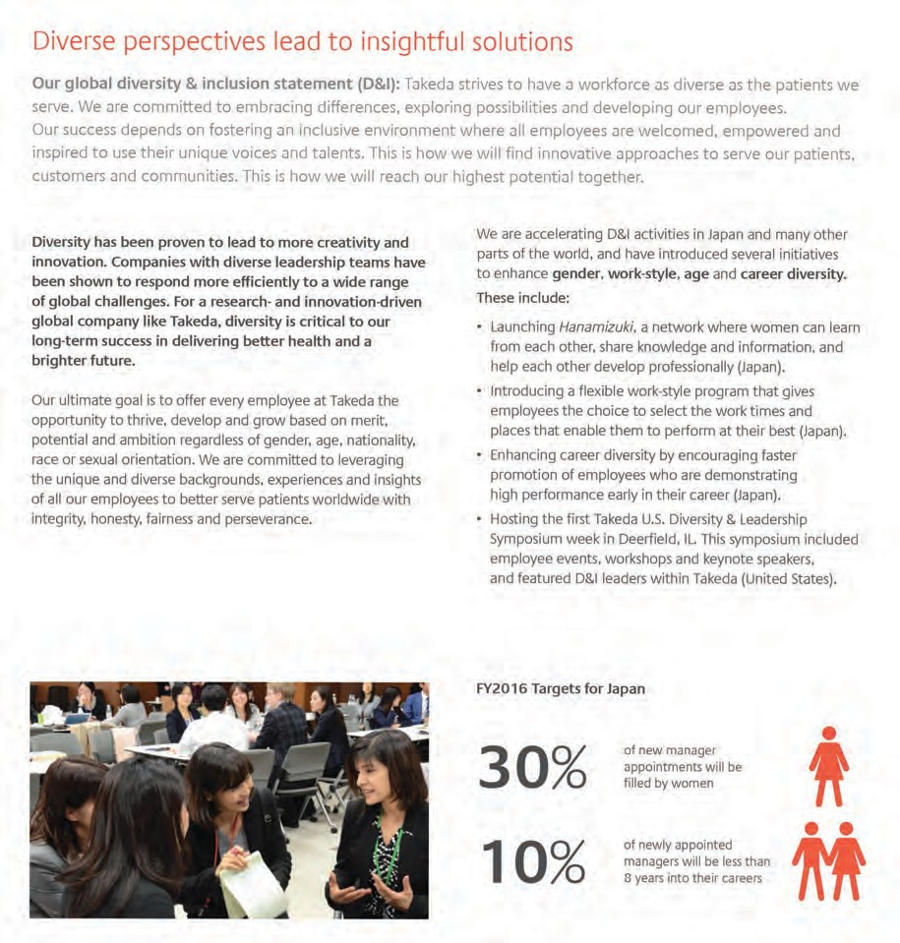
Manba: Takeda.

Iqlim o'zgarishi strategiyasi.Iqlim o'zgarishi deyarli barcha sohalar va mintaqalardagi kompaniyalarga ta'sir qiladi, ammo uning ta'siri ko'p qirrali va yuqori darajada farqlanadi va imkoniyatlar va xavflarni o'z ichiga oladi. Bu kompaniyaning nafaqat atmosferaga IG chiqindilarini chiqarishga qo'shgan hissasiga, balki uning kapitali, aktivlari va operatsiyalariga iqlim o'zgarishining jismoniy ta'siri qanday ta'sir qilishiga ham tegishli. (1.21-misolga qarang.)
Umuman olganda, ikkita tur mavjudiqlim bilan bog'liq xavf va imkoniyatlar (Stern 2007):
      - Pastroq uglerodli iqtisodiyotga o'tish bilan bog'liq xavflar (va imkoniyatlar);
- Iqlim o'zgarishining jismoniy oqibatlari bilan bog'liq xavflar, jumladan, suv toshqini, qurg'oqchilik, issiqlik to'lqinlari, ko'chkilar, eroziya, infratuzilmaning ishlash muddatini qisqartirish va ta'minot zanjiriga ta'siri va boshqalar.
Ushbu iqlim bilan bog'liq xavflarning har biri xavflarning bir nechta kichik toifalariga ega. Masalan, past uglerodli iqtisodiyotga o'tish xavfi iste'molning o'zgarishi (bozor segmenti xavfi), shuningdek, IG emissiyasi uchun chegara va savdo rejimi, uglerod solig'i va tariflar kabi siyosat va huquqiy risklarni o'z ichiga oladi. kompaniyalar energiya samaradorligi yoki GHG emissiyasiga asoslangan (masalan, uglerod solig'i). (1.2-rasmga qarang.)

I qism: Oshkora qilish asosi
1. Strategiya
1.21-misol:Qochilgan emissiya - Apple Environmental
Mas'uliyat hisoboti 2016
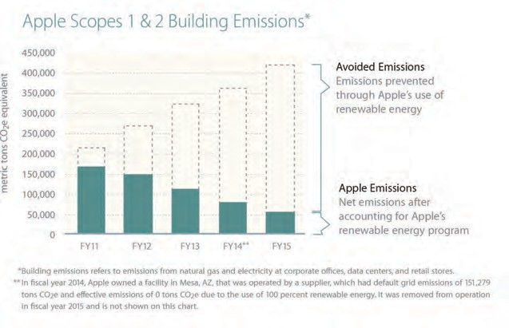
Manba: Apple.

1.2-rasm:Iqlim bilan bog'liq xavflar, imkoniyatlar va moliyaviy ta'sir
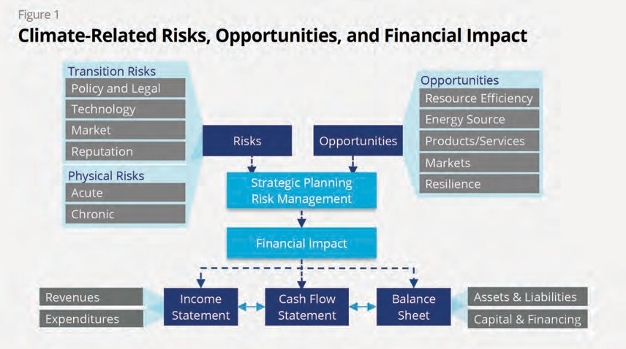
Manba: TCFD (2017).

Strategiya hisobotida kompaniyalar o'z biznes modelining paydo bo'layotgan iqlim qoidalariga, shuningdek, o'zgaruvchan iste'molchilarning afzalliklari va bozor kutishlariga muvofiqligini ko'rib chiqishlari kerak. Misol uchun, oziq-ovqat sanoati kompaniyalari ekinlardan tortib oziq-ovqat mahsulotlarini qayta ishlash, transport va chakana savdogacha bo'lgan butun qiymat zanjiridagi iqlim o'zgarishining zaifliklarini bartaraf etishlari kerak.
Kompaniyalar iqlim o'zgarishining o'z faoliyati va aktivlariga ta'sirini qanday boshqarishi haqida hisobot berishlari kerak. Bu kompaniyaning konteksti, sanoati va joylashuviga xos bo'lgan iqlim zaifligini baholashni o'z ichiga oladi. Masalan, kompaniyalar o'zlarining biznes modelining jihatlarini o'zgartirish orqali, masalan, ob'ektlarga egalik qilish o'rniga lizing yoki transport imkoniyatlarini autsorsing qilish orqali qiymat zanjirining egiluvchanligini va iqlim xavfini kamaytirish qobiliyatini hal qilishlari mumkin.
Kompaniyalar iqlim imkoniyatlaridan qanday foydalanishlari haqida ham hisobot berishlari kerak. Bu borada ko'rsatma
Bu mamlakat Parij bitimidan oldin qabul qilgan majburiyatlardan kelib chiqishi mumkin (Milliy aniqlangan hissalar deb ataladi), bu har bir mamlakat past uglerodli iqtisodiyotga o'tishni qanday boshqarishi va uning oqibatlariga moslashishi bo'yicha batafsil yo'l xaritasini taqdim etadi. iqlim o'zgarishi.
Ba'zi hisob-kitoblarga ko'ra, Parij kelishuvi 2030 yilgacha rivojlanayotgan bozorlarga iqlimga mos investitsiyalar uchun qariyb 23 trillion dollar imkoniyatlar ochdi. IFC tadqiqoti 21 ta rivojlanayotgan bozor iqtisodiyotining 48 foizini tashkil etuvchi iqlim o'zgarishi bo'yicha milliy majburiyatlari va asosiy siyosatiga asoslangan. global emissiya, har bir mintaqada investitsiyalar uchun eng katta salohiyatga ega bo'lgan tarmoqlarni aniqlaydi (IFC 2016a).
Mahsulotlar va xizmatlar.Mahsulotlar va xizmatlarning barqarorligi masalalari odatda mahsulot xavfsizligi, energiya samaradorligi va foydalanish paytida ifloslanish kabi iste'mol bilan bog'liq ekologik va ijtimoiy ta'sirlarni o'z ichiga oladi.
Ular, shuningdek, mahsulotning foydalanish muddati tugashi bilan bog'liq ta'siridan kelib chiqadigan muammolarni o'z ichiga oladi. Birgalikda bu masalalar ba'zan foydalanish fazasi, hayot aylanishi yoki umrning oxiri ta'siri deb ataladi. 1.22–1.24-misollar Apple kompaniyasining mahsulot bilan bog'liq muammolar, jumladan, qaytarib olish, foydalanish bosqichidagi chiqindilar va mahsulotlardagi kimyoviy moddalar bo'yicha hisobotini ko'rsatadi.
ENG ENG TAJRIB RESURSLARI:
Iqlim bo'yicha hisobot
Iqlimni oshkor qilish standartlari kengashi hisobot asoslari:Iqlim ma'lumotlarini oshkor qiluvchi kompaniyalar kompaniyalardan iqlim o'zgarishi bilan bog'liq ma'lumotlarni olish uchun mo'ljallangan CDSB ixtiyoriy hisobot tizimini ko'rib chiqishlari mumkin. U iqlim o'zgarishi omillari kompaniyaning moliyaviy ko'rsatkichlari va qiymat yaratilishiga qanday ta'sir qilishini ko'rib chiqadi.
Ishchi guruhIqlim bilan bog'liq moliyaviy ma'lumotlar haqida(Moliyaviy barqarorlik kengashi) iqlim xavfi uchun stsenariy rejalashtirishni tavsiya qiladi. Bu turli potentsial kelajak stsenariylari, jumladan, 2 daraja Selsiy isishi stsenariysi ostida tashkilotning biznesi, strategiyalari va moliyaviy rejalashtirishiga iqlim bilan bog'liq xavf va imkoniyatlarning potentsial ta'sirini ochib berishni o'z ichiga oladi. Ishchi guruh vaqt o'tishi bilan oshkor qilishda, jumladan, iqlim bilan bog'liq stsenariylarning asosiy taxminlarini qo'llashda ko'proq miqdoriy tahlillarni qo'llashni taklif qiladi.
Mahsulot bilan bog'liq barqarorlik muammolari texnologiya, biznes modeli yoki resurslardan foydalanish tufayli ma'lum bir sanoat uchun noyob bo'lishi mumkin. Masalan, ma'lumotlarning maxfiyligi va xavfsizligi bilan bog'liq xavf va ta'sirlar texnologiya, telekommunikatsiya, ommaviy axborot vositalari va chakana elektron tijorat sohalaridagi kompaniyalarga katta ta'sir ko'rsatishi mumkin.
Sog'liqni saqlash, moliya, ta'lim va sug'urta kabi ayrim sohalarda taqdim etilayotgan xizmatlar sifati

I qism: Oshkora qilish asosi
1.Strategiya

1.23-misol:Foydalanish fazasining ta'siri - Apple
Ekologik javobgarlik hisoboti 2016

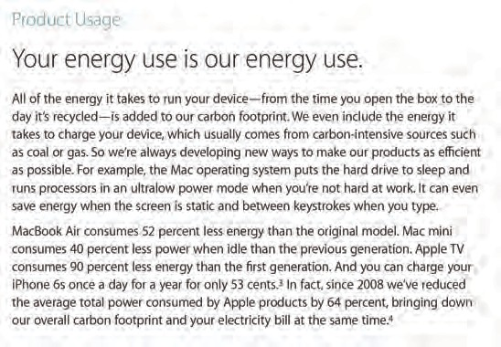1.22-misol:Mahsulotni qaytarib olish - Apple
Ekologik javobgarlik hisoboti 2016
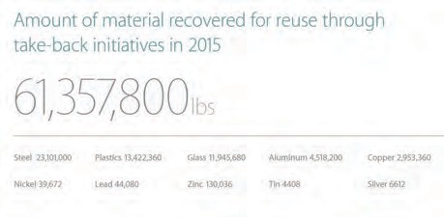
Manba: Apple. Manba: olma.

I qism: Oshkora qilish asosi
1. Strategiya

1.24-misol:Mahsulotlardagi kimyoviy moddalar - Apple
Ekologik javobgarlik hisoboti 2016
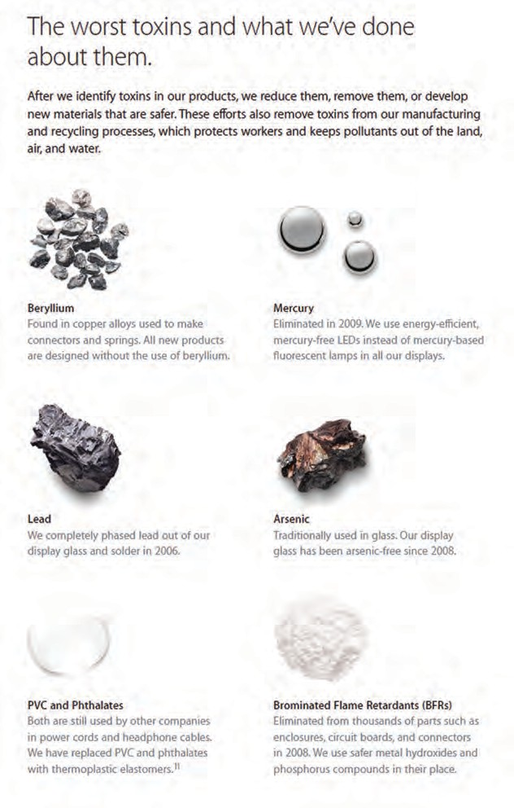
Manba: Apple.
ENG YAXSHI TAJRIB RESURSLARI: Inson huquqlari bo'yicha hisobot

Inson huquqlari bo'yicha hisobot - ABN AMRO.2016-yilda ABN AMRO BMTning Biznes va inson huquqlari bo‘yicha yetakchi tamoyillarining hisobot asoslari asosida inson huquqlari bo‘yicha hisobotini chop etgan birinchi moliya instituti bo‘ldi.
Hisobotda asosiy e'tibor bank va u mijozlar nomidan moliyalashtirgan yoki investitsiya qiladigan kompaniyalar faoliyati tomonidan buzilishi xavfi yuqori bo'lgan inson huquqlarining to'rtta toifasiga qaratilgan: maxfiylik, kamsitish, mehnat huquqlari va yer bilan bog'liq inson huquqlari. huquqlar.
Kimgainson huquqlari buzilishi xavfini minimallashtirish uchun ABN AMRO yuqori xavfli sohalar va mamlakatlarda faoliyat yurituvchi mijozlarni faol ravishda kuzatib boradi va kerak bo'lganda, yaxshilash uchun mijozlar bilan hamkorlik qiladi.

jamoat manfaatlari masalasiga aylanishi va shuning uchun kompaniyaning faoliyat yuritish uchun ijtimoiy litsenziyasiga ta'sir qilishi mumkin.
I qism: Oshkora qilish asosi
1.Strategiya
Etika.Etika bilan bog'liq muammolar odatda korruptsiya va poraxo'rlik, siyosiy xayr-ehsonlar, soliqqa tortish va me'yoriy hujjatlarga rioya qilishni o'z ichiga oladi. (Kompaniyaning axloqiy xulq-atvori to'g'risida hisobot berish bo'yicha qo'shimcha ko'rsatmalar uchun qarang: 2.3.
Nazorat muhiti, ushbu asboblar to'plamining 68-beti; va barqarorlikni boshqarish va hisobot berishning asosiy asoslari haqida qisqacha ma'lumot uchun E ilovasiga qarang.)

ENG YAXSHI TAJRIBA RESURSLARI: Etika
2015 Buyuk Britaniya Zamonaviy qullik to'g'risidagi qonun:Qonunga taalluqli bo'lgan kompaniyalar har yili moliyaviy yil davomida o'z biznesida yoki ta'minot zanjirlarida qullik va odam savdosi sodir bo'lmasligini ta'minlash uchun ko'rgan choralari haqida hisobot berishlari kerak.
Barqaror iqtisodiy va ijtimoiy rivojlanishga qo‘shgan hissasi
Xususiy sektor iqtisodiy va ijtimoiy taraqqiyotga muhim hissa qo'shadi, ayniqsa kompaniyalar atrof-muhit va ijtimoiy ta'sirini boshqarishda.
Yillik hisobotga kompaniyaning iqtisodiy va ijtimoiy rivojlanishga qo‘shgan hissasini kiritish kompaniyaning jamiyatga qo‘shgan umumiy hissasini muvozanatli ko‘rish imkonini beradi. U o'zining E&S ta'siri uchun kontekstni taqdim etishi va jamiyatning kompaniyaga va uning faoliyat yuritish uchun ijtimoiy litsenziyasiga ishonchini mustahkamlashi mumkin. Ushbu sohada hisobot berish bo'yicha yo'riqnomani ikkita bog'liq rivojlanish doirasida topish mumkin: IFC Rivojlanishga ta'sir doirasi va BMT Barqaror rivojlanish maqsadlari.
IFC Rivojlanishga ta'sir doirasi
Yillik hisobot IFCning kompaniya darajasidagi rivojlanish va o'lchov tizimlaridan foydalangan holda biznesning iqtisodiy va ijtimoiy rivojlanishga qo'shgan bevosita hissasini ko'rib chiqishi mumkin, ular quyidagilardan iborat:
  - IFC rivojlanish maqsadlari (1.3-bandga qarang).
  - Rivojlanish natijalari va kuzatuv tizimi. DOTS, boshqa narsalar qatori, iqtisodiyotning asosiy tarmoqlaridagi iqtisodiy va ijtimoiy daromadni o'lchaydi, masalan, sog'liqni saqlash, ta'lim, moliya va energetikada asosiy xizmatlar soni, shuningdek, band bo'lganlar soni, ish haqi to'lovlari, jamiyat xarajatlar, soliq to'lovlari.
TOOLKIT RESOURCE: ESG Metrics va SDG
Ko'rsatkichlar
SDG va ularning ko'rsatkichlari bilan bevosita mos keladigan umumiy qabul qilingan ekologik va ijtimoiy KPI misollari uchun qarang.3.3-jadval, 117-bet.
  - Yangi kutilayotgan ta'sirni o'lchash va monitoring tizimi. AIMM IFC operatsiyalarining boshida kutilayotgan yoki potentsial rivojlanish ta'sirini o'lchash (ex ante) va ikkita asosiy o'lchovga e'tibor qaratish orqali DOTSni to'ldiradi: loyiha natijalari va hissasi
bozorni yaratish uchun. Loyiha darajasidagi natijalarga loyihaning (yoki firmaning) bevosita ta'siri, boshqa manfaatdor tomonlarga (shu jumladan, mijozlar, yetkazib beruvchilar va hamjamiyat), umuman iqtisodiyot va atrof-muhitga bilvosita ta'siri kiradi. (AIMM haqida qoʻshimcha maʼlumot olish uchun quyidagi kontekst va natijalarga asoslangan hisobotga qarang.)

1.3 quti:IFC rivojlanish maqsadlari
- Agrobiznes: barqaror dehqonchilik imkoniyatlarini oshirish yoki yaxshilash.
- Sog'liqni saqlash va ta'lim: sog'liqni saqlash va ta'lim xizmatlarini yaxshilash.
- Moliyaviy institutlar: Mikromoliyaviy mijozlar uchun moliyaviy xizmatlardan foydalanish imkoniyatini oshirish.
- Moliyaviy institutlar: KO'K mijozlari uchun moliyaviy xizmatlardan foydalanish imkoniyatini oshirish.
- Infratuzilma: infratuzilma xizmatlarini ko'paytirish yoki yaxshilash.
- Iqlim biznesi: issiqxona gazlari chiqindilarini kamaytirish.

Barqaror rivojlanish maqsadlari
Kompaniyalar barqaror rivojlanishga o'z hissalarini kompaniya darajasidagi barqarorlik strategiyasi va xavf-xatarini BMTning Barqaror rivojlanish maqsadlari bilan bog'lash orqali namoyish etishlari mumkin, bu BMTga a'zo davlatlar tomonidan 2015 va 2030 yillar oralig'ida iqtisodiy rivojlanish va barqarorlik kun tartibini shakllantirish uchun chiqarilgan 17 ta universal maqsadlar to'plami. (1.3-rasmga qarang.)
Asosiy ekologik va ijtimoiy muammolar mamlakatlarning SDGga erishish borasidagi sa'y-harakatlari bilan bevosita bog'liqdir. Masalan, kompaniyalarning biologik xilma-xillikni muhofaza qilish va tirik tabiiy resurslarni barqaror boshqarishga ko‘maklashish borasidagi sa’y-harakatlari SDG 15 bilan bevosita bog‘liq bo‘lib, uning maqsadi “er usti ekotizimlarini asrash, tiklash va barqaror foydalanishni rag‘batlantirish, o‘rmonlarni barqaror boshqarish, cho‘llanishga qarshi kurashish, va erning tanazzulga uchrashini to'xtatish va qaytarish va biologik xilma-xillikning yo'qolishini to'xtatish.
Asosiy barqarorlik masalalari bo'yicha KPIlar, shuningdek, mamlakatlarning Maqsadlarga nisbatan muvaffaqiyatini o'lchash uchun SDG ko'rsatkichlari bilan chambarchas bog'liq. Masalan, KPI yoqilgan

1.3-rasm:Barqaror rivojlanish maqsadlari
Manba: Birlashgan Millatlar Tashkiloti.

Chiqindilarni qayta ishlash nisbati to'g'ridan-to'g'ri SDG Indikatori 12.5.1 bilan bog'liq bo'lib, u milliy qayta ishlash tezligi va qayta ishlangan material miqdorini o'lchaydi.
I qism: Oshkora qilish asosi
1. Strategiya
Keyingi sahifadagi 1.25 va 1.26 misollar Janubiy Afrikaning turli sohalardagi ikkita kompaniyasi mamlakatning iqtisodiy va ijtimoiy rivojlanishiga qanday hissa qo'shayotganini ko'rsatadi. Standard Chartered banki asosiy e'tiborni moliyadan foydalanish va mas'uliyatli moliyaga qaratadi va mamlakatning asosiy elektr tarmog'i bo'lgan Eskom elektr energiyasidan foydalanishni ta'minlaydi.
45-betdagi 1.27-misolda Roche global farmatsevtika kompaniyasi saraton kasalligiga davo topish borasidagi sa'y-harakatlarning boshida turgani ko'rsatilgan.
46 va 47-betlardagi 1.28–1.30-misollarda Gollandiyaning Akzo Nobel kimyo kompaniyasi, Meksikaning resurslarni oʻzgartirish boʻyicha CEMEX kompaniyasi va Yaponiya farmatsevtika kompaniyasi Takeda oʻz faoliyatlarini SDGlarga moslashtirish orqali boshqacha yondashuvni qoʻllashadi.
Kontekst va natijalarga asoslangan hisobot
Bilanta'sirli investitsiyalarning o'sishi va institutsional investorlarning o'z investitsiyalari ta'siriga qiziqishi ortib borayotganligi sababli, kompaniyalar o'zlari tayanadigan resurslarning chegaralari va tashish imkoniyatlari kontekstida o'zlarining ekologik va ijtimoiy ko'rsatkichlari haqida ko'proq hisobot berishlari kutilmoqda. Shuningdek, ular bevosita kirish va chiqishlardan tashqari o'z faoliyatining ekologik va ijtimoiy natijalarini ham o'lchashlari kutilmoqda.
Kontekstga asoslangan hisobot
Kontekstga asoslangan hisobot - bu integratsiyalashgan hisobot kontseptsiyasidan tabiiy evolyutsiya bo'lib, unda kompaniyalar o'zlarining qiymat yaratish jarayonini ko'p kapitallardan foydalanish va ularga ta'sir qilish nuqtai nazaridan tushuntirishlari kutiladi. <IR> asosiga ko'ra, "Kapitallarning umumiy zaxirasi vaqt o'tishi bilan belgilanmaydi. Poytaxtlar o'rtasida va ichida doimiy oqim mavjud, chunki ular ko'payadi, kamayadi yoki o'zgartiriladi "(IIRC 2013). Ushbu kontseptsiyani qo'shimcha ravishda, IIRC foni
Qiymat yaratish bo'yicha qog'ozda aytilishicha, "oxir-oqibat, qiymat manfaatdor tomonlarning ishtiroki va yuk tashish qobiliyati va chegaralari to'g'risidagi dalillar orqali o'rnatilgan chegaralar va parametrlarga asoslanib talqin qilinishi kerak.
manfaatdor tomonlar va kompaniyalar farovonlik va foyda olish uchun tayanadigan resurslar, shuningdek, jamiyatning umidlari haqida dalillar" (IIRC va EY 2013).
Kontekstga asoslangan hisobot, shuningdek, Barqarorlik konteksti tamoyillari ostida GRI Barqarorlik hisoboti yo'riqnomasida ko'rib chiqilgan bo'lib, unda shunday deyiladi: “Barqarorlik haqida hisobot berishning asosiy savoli bu tashkilotning o'z hissasini qo'shishi yoki kelajakda qanday hissa qo'shishidir. mahalliy, mintaqaviy yoki global darajadagi iqtisodiy, ekologik va ijtimoiy sharoitlarning, rivojlanish va tendentsiyalarning yomonlashishi. Qo'shimcha yo'riqnomalar hisobotda "mahalliy, mintaqaviy yoki global darajadagi ekologik yoki ijtimoiy resurslarga qo'yilgan cheklovlar va talablar kontekstida tashkilot faoliyati" muhokama qilinishini ta'minlaydi (GRI 2016c).

I qism: Oshkora qilish asosi
1.Strategiya

1.25-misol:Barqaror iqtisodiy o'sishga hissa qo'shish -
Standard Chartered Sustainability Summary 2015

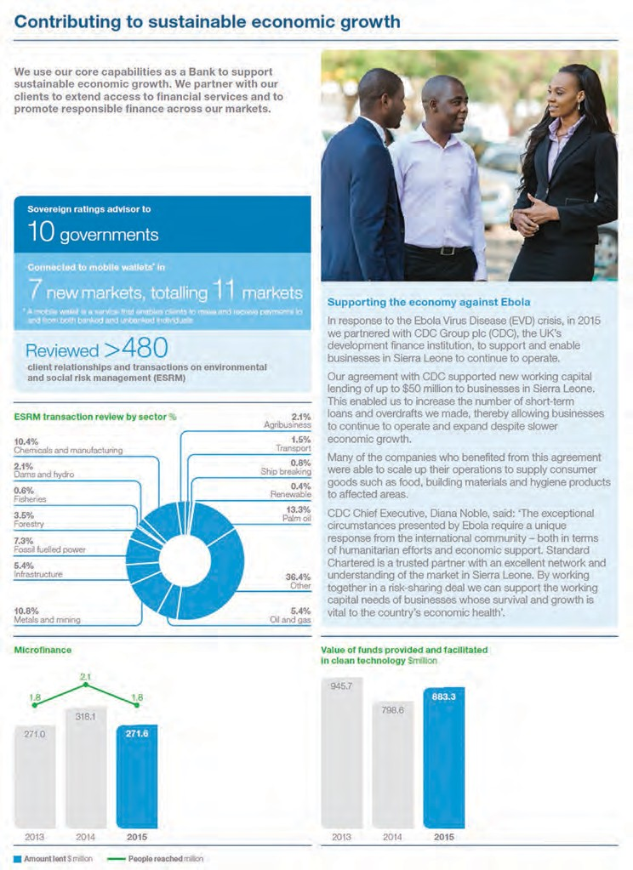
Manba: Standard Chartered.

1.26-misol:Ijtimoiy-iqtisodiy hissa – Eskom Integrated Report 2016
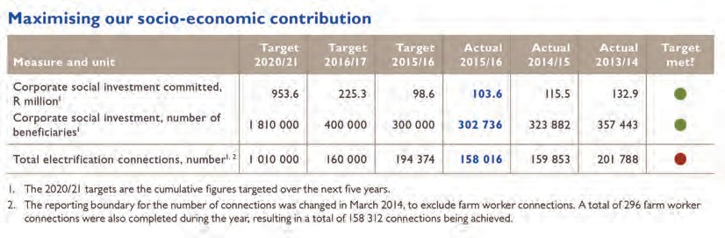
Manba: Eskom.

I qism: Oshkora qilish asosi
1. Strategiya

1.27-misol:Onkologiyadagi asosiy yutuqlar - Roche yillik hisoboti 2016
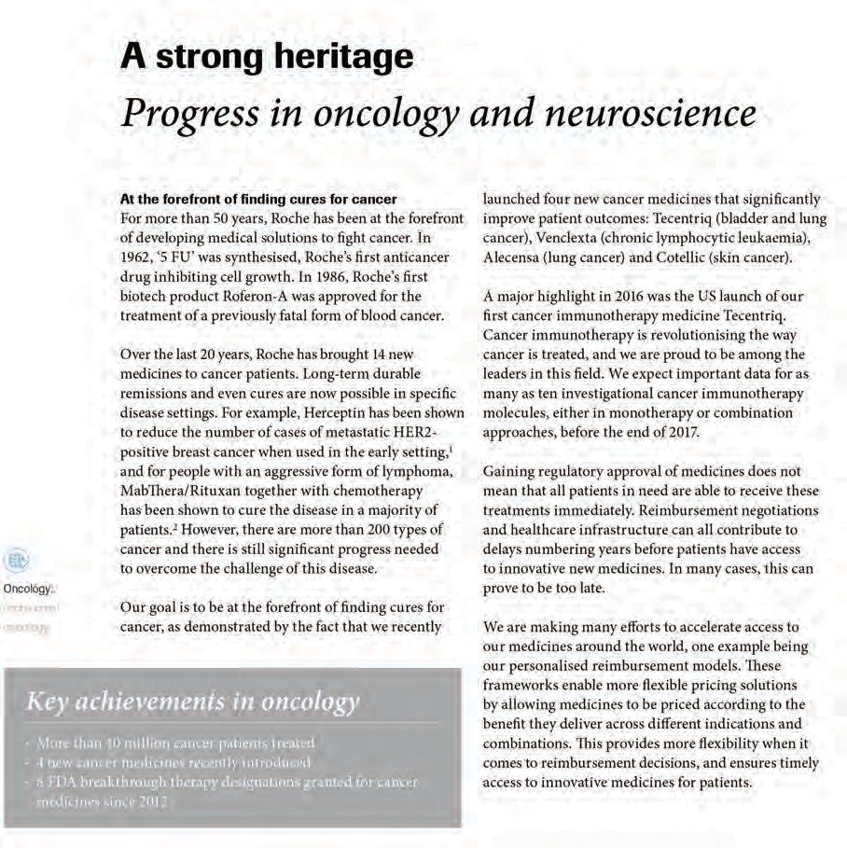
Manba: Roche.

I qism: Oshkora qilish asosi
1.Strategiya

1.28-misol:Barqaror rivojlanish maqsadlariga qo‘shgan hissasi—
AkzoNobel hisoboti 2016

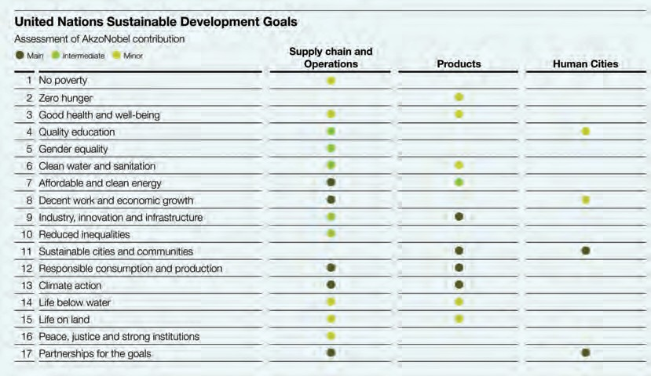
Manba: AkzoNobel.

1.29-misol:Barqaror rivojlanish maqsadlariga qoʻshgan hissasi — CEMEX 2017 Integral hisoboti
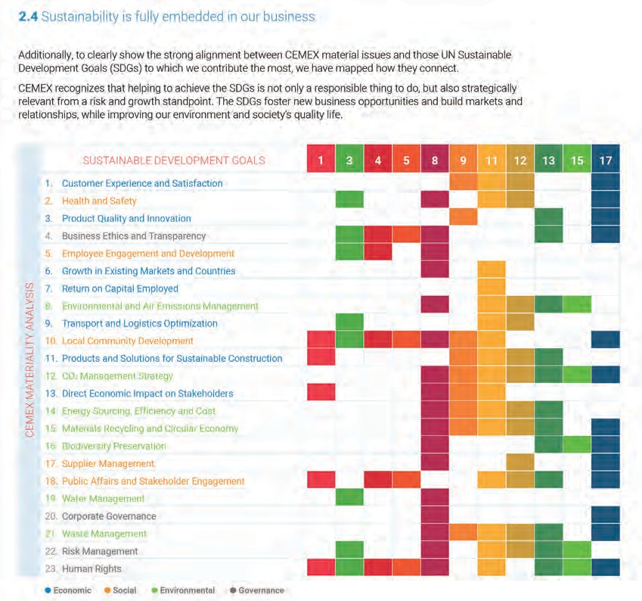
Manba: CEMEX.

I qism: Oshkora qilish asosi
1. Strategiya

1.30-misol:Barqaror rivojlanish maqsadlariga qoʻshgan hissasi — Takeda yillik hisoboti 2016
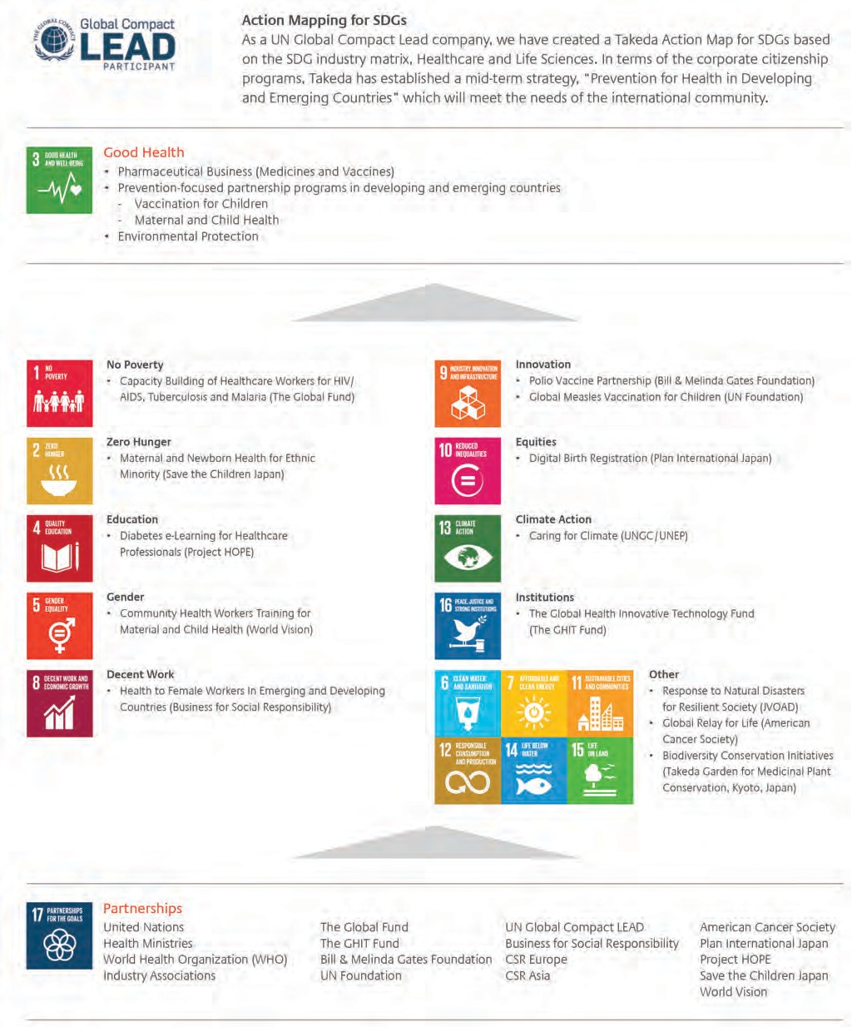
Manba: Takeda.

ENG YAXSHI TAJRIB RESURSLARI: Kontekstga asoslangan hisobot berish vositalari

Future Fit Business Benchmark
Benchmark 23 ta ijtimoiy va ekologik maqsadlarning yagona to'plami sifatida ifodalangan biznes uchun qo'shimcha moliyaviy zararni aniqlaydi. Har bir maqsad taraqqiyotning samarali monitoringini qo'llab-quvvatlash uchun mo'ljallangan ko'rsatkichlar bilan to'ldiriladi.
MultiCapital Scorecard
MultiCapital Scorecard ochiq manbali, kontekstga asoslangan, ko'p kapital samaradorligini hisobga olish tizimidir. Eshik chegaralarini yoki tashish imkoniyatlarini aniqlash uchun kontekstga asoslangan ko'rsatkichlardan foydalanadi

Natijaga asoslangan hisobot
Rivojlangan va rivojlanayotgan bozorlardagi investorlar natijalarni o'lchash va hisobot berish uchun asoslarni, shu jumladan IFCning ta'sirni o'lchashning yangi tizimini yaratmoqda.
Dunyoning rivojlanish muammolari biznes yuritishning eski usullari uchun juda katta. Rivojlanish ta'sirini ta'minlash uchun xususiy sektor echimlarining kuchini ochadigan yangi yondashuvga ehtiyoj bor. 2017 yilda,
IFC yangi ex ante loyiha ta'sirini baholash vositasini - kutilayotgan ta'sirni o'lchash va monitoringini (AIMM) sinovdan o'tkazdi. 2018 yilda IFC ta'sirni rivojlantirish uchun barcha investitsiya loyihalarini baholash uchun AIMM tizimidan foydalanishni boshladi.

kapitallarning etarliligi va manfaatdor tomonlarning farovonligini ta'minlash uchun kapitallar va tashkilotning adolatli mas'uliyat ulushini taqsimlash.
Hisobot 3.0 chizmalari
Reporting 3.0, hisobot innovatsiyalarini aniqlash va tezlashtirish uchun global ish ekotizimi, 1) hisobot, 2) buxgalteriya hisobi, 3) ma'lumotlar va 4) sohalarida keyingi avlod barqaror amaliyotlarini qayta loyihalash bo'yicha tavsiyalar bilan rejalarni tayyorladi. yangi biznes modellari.

IFC AIMM tizimi IFC investitsiya va maslahat loyihalarining kutilayotgan yoki ex ante ta'sirini ikki darajada baholash uchun mo'ljallangan: aniq loyiha nimaga erishishi kutilmoqda (loyiha natijalari) va u bozorga qanday hissa qo'shishi kutilmoqda. yaratish. Loyiha darajasida AIMM asosi 1) investitsiyalar kutilayotgan ta'sir ko'lami va 2) bartaraf etilgan rivojlanish bo'shlig'ini baholashga asoslanadi. (1.4-rasmga qarang.)
Xuddi shunday tendentsiyada Jahon banki mamlakatlarning sog'liqni saqlash, ta'lim va ijtimoiy xizmatlarga kiritgan sarmoyalari natijalari bo'yicha reytingini aniqlash uchun Inson kapitali indeksini ishga tushirmoqda. Indeks Jahon bankining mamlakatning yuqori daromadli maqomga erishish yo'lidagi asosiy omili sifatida inson kapitaliga qaratilgan kengroq e'tiborining bir qismidir.

I qism: Oshkora qilish asosi
1.Strategiya
1.4-rasm:IFCning kutilayotgan taʼsirni oʻlchash va monitoring tizimi
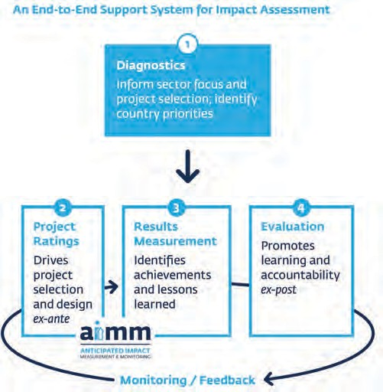

AIMM tizimi ikkita muhim ustunni (loyiha reytinglari va natijalarni o'lchash) o'z ichiga oladi, ular IFC aralashuvi uchun "uchdan oxirigacha" ta'sirni baholash tizimini ulashga yordam beradi. U 1) diagnostikani 2) oldingi loyihani tanlash/skorlash bilan bog'laydi
3) portfel nazorati paytida natijalarni o'lchash va oxir-oqibat, 4) oldingi baholash bilan bog'liq.
Manba: IFC.

ENG IQTISODIY RESURSLAR: Natijaga asoslangan hisobot

Inklyuziv kapitalizm uchun qirg'oq loyihasi
Loyiha korporatsiyalar oʻz manfaatdor tomonlari, jumladan mijozlar, xodimlar, hamjamiyat, hukumat va boshqalar uchun qiymat yaratish toʻgʻrisida oʻlchash va hisobot berish uchun natijalarga asoslangan hisobot mexanizmini yaratishga intilayotgan global investorlar va kompaniyalarning bozor tashabbusi hisoblanadi. muhit. Maqsad "har bir muhim manfaatdor tomonlar uchun natijalarga yo'naltirilgan, kompaniya strategiyasining bajarilishini o'lchaydigan va uni aktsiyadorlar uchun uzoq muddatli moliyaviy qiymat bilan bog'laydigan metodologiya bilan ta'minlangan ko'rsatkichlar to'plamini kelishish".

Asosiy samaradorlik ko'rsatkichlari bilan tanishish
I qism: Oshkora qilish asosi
1. Strategiya
Buxgalteriya standartlari bo'yicha kengash asosiy ko'rsatkichlarni "korxona faoliyatining rivojlanishi, samaradorligi yoki holatini samarali o'lchash mumkin bo'lgan omillar" sifatida belgilaydi. Ular korxona muvaffaqiyatining muhim omillarini aks ettiruvchi va muayyan maqsad yoki maqsadlarga erishish yo'lidagi taraqqiyotni ochib beruvchi miqdoriy o'lchovlardir.
Hisobot kompaniyaning yuqori darajadagi ustuvorliklari, kengroq strategiyasi va uzoq muddatli istiqbollari bilan bog'liq bo'lgan moliyaviy va moliyaviy bo'lmagan KPIlarni taqdim etishi kerak. KPIlar, shuningdek, kompaniya kamaytirishni istagan xavflar va engib o'tish kerak bo'lgan qiyinchiliklar bilan bog'lanishi kerak.
Keyingi sahifadagi 1.31-misol Janubiy Afrikaning tog'-kon kompaniyasi Gold Fields KPI ni kengroq strategik maqsadlar bilan qanday bog'lashini ko'rsatadi.
50 va 51-betlardagi 1.32 va 1.33-misollar KPIlarni kompaniya strategiyasi bilan qanday bog'lash va kompaniyaning ekologik va ijtimoiy majburiyatlari bilan bog'liq maqsadlar sifatida shakllantirish mumkinligini ko'rsatadi. (Asosiy samaradorlik ko'rsatkichlarini qism sifatida ishlatish bo'yicha ko'rsatmalar uchun
strategiyani belgilash jarayoni haqida 1.2 ga qarang. Strategik maqsadlar, ushbu Asboblar to'plamining 22-beti.)
KPI xususiyatlari
KPIlar kompaniya strategiyasini aks ettirish uchun etarlicha aniq bo'lishi kerak, shu bilan birga kompaniya faoliyatini mustaqil va qiyosiy asosda ishonchli tahlil qilish imkonini beradi. KPI ning ba'zi asosiy xususiyatlari quyida tavsiflanadi.
O'lchanadigan.Sifatli maqsadlar muhim bo'lsa-da, KPI odatda o'lchanishi kerak va sifatli maqsadni ko'rsatkichga o'tkazishda ba'zi ijodkorlik talab qilinishi mumkin.
Taqqoslash mumkin.Agar sanoat yoki faoliyat uchun umumiy qabul qilingan KPIlar mavjud bo'lsa, ular investorlar va boshqa manfaatdor tomonlar uchun ishonchliroq bo'lishi mumkin.
Sanoatga xos c.Sanoatning o'ziga xosligi strategik KPIlarni belgilash uchun muhimdir. Masalan, iste'dod va
innovatsiyalar dasturiy ta'minot yoki farmatsevtika uchun muhim; Holbuki, qazib olish huquqini qo'lga kiritish, jamoa bilan munosabatlar, sog'liq va xavfsizlik qazib oluvchi sanoat uchun muhim ahamiyatga ega. Sohaga xos KPIlar barqarorlik strategiyalari uchun ham juda foydali bo'lishi mumkin. Misol uchun, hayvonlar oqsili bozoridagi kompaniyalar o'zlarining tengdoshlari samaradorligini taqqoslash uchun FCR (ozuqa konvertatsiya nisbati) dan foydalanishlari mumkin. Xuddi shunday, qishloq xo'jaligi kompaniyalari o'z ish faoliyatini hujjatlashtirish uchun gektariga hosildorlik va bir tonna mahsulot uchun suv sarfi kabi proksi-serverlardan foydalanishi mumkin.
Mos keluvchi.Strategiya rivojlanishi mumkin bo'lsa-da, KPIlar tendentsiyalarni ko'rsatish va ishonchlilikni saqlab qolish uchun, ayniqsa xabar qilingan ma'lumotlarning ko'lami bo'yicha iloji boricha izchil bo'lishi muhimdir.
Ta'riflar va taxminlar.Ishonchlilik, shuningdek, KPI va ularning o'lchovlari ortidagi taxminlar aniq bo'lishini talab qiladi. Bu, ayniqsa, ular ijodiy, yangi yoki boshqacha tarzda o'zgartirilgan bo'lsa, to'g'ri keladi. Agar moliyaviy hisobotdagi KPI tuzatilgan bo'lsa, tuzatish va uning ahamiyati aniq ko'rsatilishi kerak. Bu sanoat standartlari yoki boshqa standart KPI sozlangan taqdirda ham amal qiladi.
Kontekstni kiritish.Kompaniyalar foydalilikni oshirishi mumkinkontekstni qo'shish orqali qaror qabul qilish uchun KPI. KPI odatda mutlaq qiymatlar sifatida shakllantiriladi. Quyida atrof-muhit va ijtimoiy KPIlarga kontekstni qanday qo'shish bo'yicha ba'zi takliflar keltirilgan:
      - Samaradorlik:Iste'mol qilingan (energiya, materiallar) yoki chiqarilgan (chiqindilar/IG emissiyasi) resurslar bo'yicha KPI ko'rsatkichlari moliyaviy natijalar (daromad, foyda) yoki operatsion natijalar (ishlab chiqarilgan, sotilgan mahsulotlar soni) nisbati sifatida kontekstda bo'lishi mumkin.
MASLAHAT:Ishlash bilan bog'liq turli vaqt davrlarini muhokama qilishni ko'rib chiqing - turli vaqt davrlariga tegishli KPI bilan. Moliyaviy KPI ko'pincha qisqa muddatli va orqaga qarab ko'rinadi; Boshqa tomondan, moliyaviy bo'lmagan KPIlar kelajakka qarashli bo'lishi mumkin, bu esa kelajakdagi natijalar haqida tushuncha beradi.

I qism: Oshkora qilish asosi
1.Strategiya

1.31-misol:Strategik maqsadlar va KPI-Gold Fields 2015 Integrated
Yillik hisobot

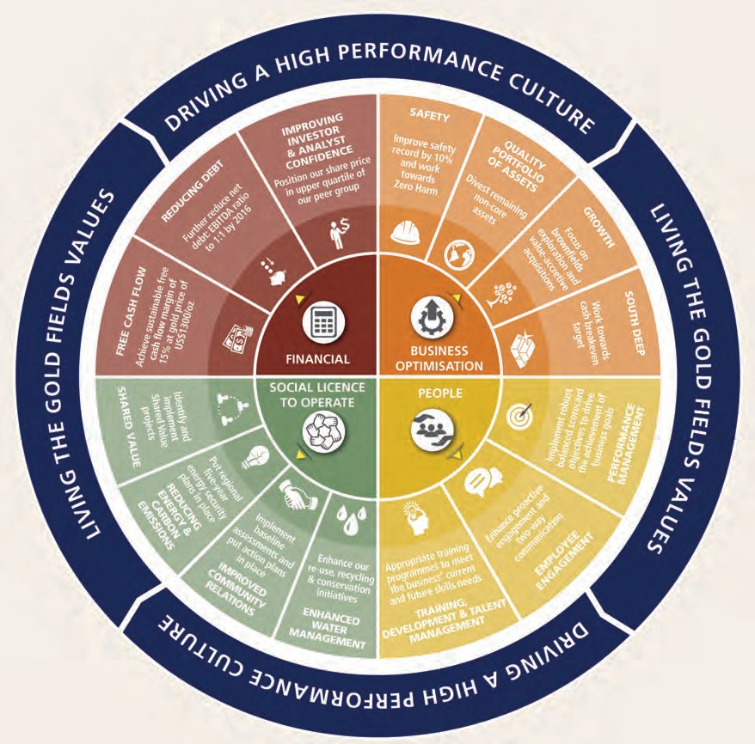
Manba: Gold Fields.

1.32-misol:Atrof-muhitga ta'sir maqsadlari - Takeda yillik hisoboti 2016
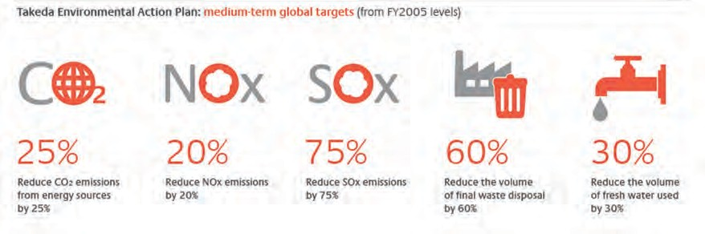
Manba: Takeda.

1.33-misol:Barqarorlik strategiyasi va KPI - 2015 yil uchun standart barqarorlik xulosasi

Mavzu | Majburiyat | Maqsad | Vaqt jadvali | 2015-yildagi taraqqiyot | SFG
Barqaror iqtisodiy o'sishga hissa qo'shish | Sahroi Kabirda energiya ishlab chiqarishga investitsiyalarni kuchaytirish  Afrika kuch Afrika orqali | 5 milliard dollar. Ishlab chiqarish quvvatini 7500 megavattgacha oshirish kutilmoqda | 2013-2018 yillar | 3,4 gigavatt | 7, 9
A bo'lish | Ayollarni ko'paytiring | 25% ayollar | 2013-2017 yillar | 23% | 5
mas'ul | Kengashda
kompaniya
 | Energiyadan foydalanish intensivligini kamaytiring | 35% tropik joylarda  20% mo''tadil joylarda | 2008-2019 | 22% ga kamaydi tropik,  17% mo''tadil joylarda | 7, 12
 | Suvdan foydalanishni kamaytiring | 71% | 2008-2019 | 44% | 6, 12
 | intensivlik
 | Ofisni qisqartiring | To'liq vaqtda 10 kg | 2012-2020 | Har bir FTE uchun 17,7 kg | 13, 15
 | qog'ozdan foydalanish | xodim (FTE)
Jamiyatlarga sarmoya kiritish | Mahalliy hamjamiyatimizga sarmoya kiriting | O'tgan yilgi operatsion foydaning 0,75% (PYOP) | Yillik | 1,42% | 17
 |  | 100 million dollar
 | Yechish uchun mablag' to'plang  oldini olish mumkin bo'lgan ko'rlik |  | 2003-2020 yillar | 86,3 million dollar | 3
 |  | 600 000 qiz
 | Qizlarga kuch bering  ta'lim va sport |  | 2006-2018 yillar | 217 000 qiz | 4, 5, 8
 | Mikro va kichik biznesni o'qitish | 20% ayollarga tegishli yoki rahbarlik qiladigan 5000 ta mikro va kichik biznes | 2013-2018 yillar | >1200  tadbirkorlar, shu jumladan  71% ayollar | 4, 5, 8
Manba: Standard Chartered.

        - Maqsadlar:E&S KPI maqsadlar kontekstida taqdim etilishi mumkin (tugallanish foizi yoki maqsadni qisqartirish).
I qism: Oshkora qilish asosi
1. Strategiya
        - Tengdoshlar:E&S masalalari bo'yicha ishlashni sanoatdagi tengdoshlar bilan solishtirish mumkin.
        - Vaqt:E&S masalalari bo'yicha samaradorlikni har yili taqqoslash va o'sish sur'ati orqali tahlil qilish mumkin.
Keyingi sahifadagi 1.34-misol Rio Tinto o'zining yillik hisobotiga KPIlarni qanday kiritishini ko'rsatadi.
(KPIlar bo'yicha hisobot berish bo'yicha qo'shimcha yo'l-yo'riqlar uchun qarang. 3.1. Ishlash hisoboti, ushbu Asboblar to'plamining 97-beti. Barqarorlik KPIlari va barqarorlik bayonotlari uchun tavsiya etilgan ko'rsatkichlar uchun 3.3. Barqarorlik bayonotlari, ushbu Asboblar to'plamining 109-betiga qarang. Shuningdek, 3.3-jadvalga qarang. : Eng koʻp eʼlon qilinadigan E&S koʻrsatkichlari, 117-bet Asboblar to'plami

I qism: Oshkora qilish asosi
1.Strategiya

ENG YAXSHI TAJRIB RESURSLARI: KPIlarni aniqlash va hisobot berish

KimdantheBuxgalteriya Standartlari Kengashi (ASB) Hisobot bayonoti: Operatsion va moliyaviy tahlil(2006):
          - Direktorlar tomonidan korxona biznesining rivojlanishi, samaradorligi va mavqeini o'lchashda samarali deb topilgan KPIlar a'zolarga har bir KPIni tushunish va baholash imkonini beradigan ma'lumotlar bilan birga oshkor etilishi kerak.
          - Agar oshkor qilingan KPIlar sanoat sohasida yoki umuman olganda, qabul qilinsa va keng qo'llanilsa, taqqoslash kuchayadi.
PricewaterhouseCoopers asosiy ishlash ko'rsatkichlari bo'yicha qo'llanma(2006)quyidagi mezonlar bilan ishlashning asosiy ko'rsatkichlarini samarali muloqot qilish modelini taqdim etadi:
          - Strategiyaga havola:O'quvchilarga kompaniya tomonidan qabul qilingan strategiyalarni va ularning muvaffaqiyatga erishish imkoniyatlarini baholashga imkon bering.
          - Ta'rif va hisoblash:Nima o'lchanganini aniq tushuning. Bir sohadagi kompaniyalar o'rtasida taqqoslash imkonini beradi.
          - Maqsad:Muayyan strategik maqsadga erishish yo'lidagi taraqqiyotni o'lchash.
          - Manba, taxminlar va cheklovlar:Manbalarini, taxminlarini va cheklovlarini aniqlangma'lumotlar.
          - Kelajakdagi maqsadlar:Muvaffaqiyatli strategiyalar potentsialini baholash uchun istiqbolli yo'nalish.
          - GAAP bilan muvofiqlashtirish:Agar o'lchangan miqdorlar buxgalteriya standartlari tomonidan talab qilinadigan "an'anaviy" o'lchovlar bo'lmasa.
          - Trendma'lumotlar:Vaqt o'tishi bilan ishlash qanday yaxshilangan yoki yomonlashgan. Ma'lumotlardagi tendentsiya nimani anglatishini tushuntiring.
          - Segmental:Guruh miqyosidagi chora-tadbirlarga qo'shimcha ravishda, aniq segmental strategik maqsadlarga erishilgan yutuqlarni baholang.
          - KPIdagi o'zgarishlar:KPI vaqt o'tishi bilan strategiyalar o'zgarishi yoki qo'shimcha ma'lumotlar paydo bo'lishi bilan rivojlanishi mumkin. Ushbu o'zgarishlarni tushuntirish kerak.
          - Benchmarking:Tengdoshlar guruhi bilan solishtirish, bu tengdoshlar nima uchun tanlanganligini tushuntirish.

I qism: Oshkora qilish asosi
1. Strategiya

1.34-misol:KPI - Rio Tinto 2017 yillik hisoboti
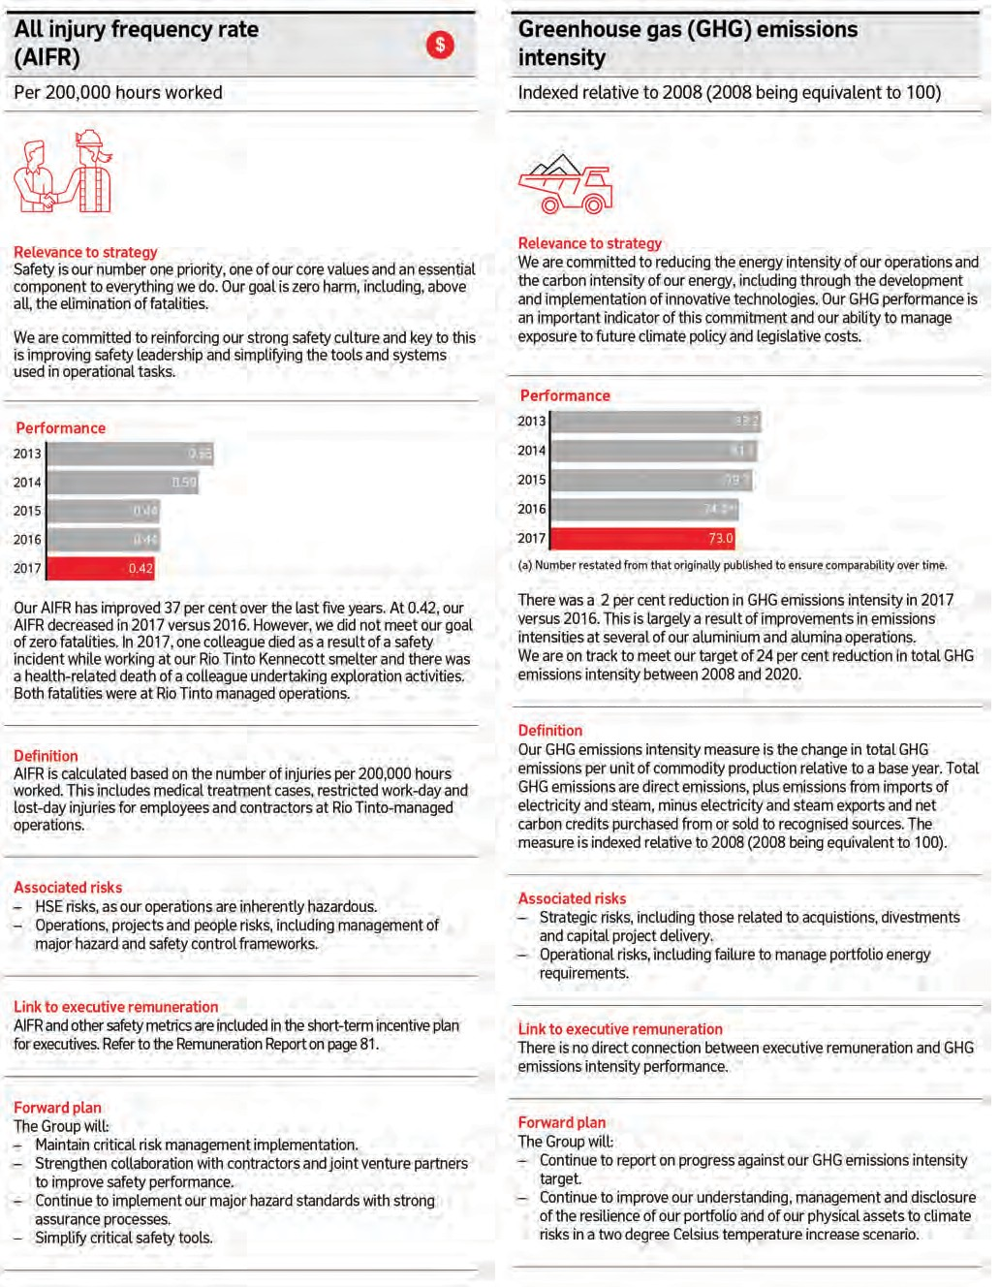
Manba: Rio Tinto.

I qism: Oshkora qilish asosi

II qism: Hisobot bo'yicha ko'rsatma

I qism: Oshkora qilish asosi
2. Korporativ boshqaruv

Korporativ boshqaruv

Korporativ boshqaruvni kompaniyalarni boshqarish va boshqarish uchun tuzilmalar va jarayonlar to'plami sifatida aniqlash mumkin. U uzoq muddatli aktsiyadorlar va manfaatdor tomonlarning qiymatini yaratish maqsadida kompaniya aktsiyadorlari, manfaatdor shaxslar, boshqaruv kengashi va ijroiya organlari o'rtasidagi munosabatlarni o'z ichiga oladi.
Agar investorlar va boshqalar kompaniyalar qanday boshqarilishi va boshqarilishini, boshqaruv kengashi va rahbariyati risklarni qanday nazorat qilish va nazorat qilish hamda axloqiy xulq-atvorga rioya etilishini ta'minlash, ular minoritar aktsiyadorlarga qanday munosabatda bo'lishlari va nizolarni oldini olishlari va qanday qilib ular qanday ishlashini tushunishlari uchun ushbu tuzilmalar va jarayonlar haqida hisobot berish juda muhimdir. manfaatdor tomonlarning kengroq guruhi bilan munosabatlarni boshqarish.

Etakchilik va madaniyat: ESGga sodiqlik
Mo | Yillik hisobotning tuzilishi
- Strategiya
  - Biznes modeli va atrof-muhit
  - Strategik maqsadlar
  - Xatarlarni tahlil qilish va javob choralari
  - Barqarorlik imkoniyatlari va risklari
  - Asosiy samaradorlik ko'rsatkichlari bilan tanishish
- Korporativ boshqaruv
  - Etakchilik va madaniyat: ESGga sodiqlik
  - Direktorlar kengashining tuzilishi va faoliyati
  - Nazorat muhiti
  - Minoritar aktsiyadorlarga munosabat
  - Manfaatdor tomonlar ishtirokini boshqarish

- Moliyaviy holat va samaradorlik
  - Ishlash hisoboti
  - Moliyaviy hisobotlar
  - Barqarorlik haqidagi bayonotlar

Hisobotning boshqaruv bo'limi tashkilot rahbariyati va madaniyatining tavsifini, shuningdek, uning korporativ boshqaruv va atrof-muhit va ijtimoiy muammolarni boshqarishga sodiqligini o'z ichiga olishi kerak. Bunga ushbu majburiyatning hech bo'lmaganda kengashning roli, aktsiyadorlar huquqlari hamda barcha qonunlar va qoidalarga, shu jumladan ekologik va ijtimoiy qoidalarga rioya etilishini ko'zda tutuvchi siyosat va kodekslarga qanday tarjima qilinganligi haqidagi hisobot kiradi. Shuningdek, u ichki siyosat va kodekslarga, jumladan, ichki nazorat va auditga rioya etilishi qanday nazorat qilinishini tasvirlashi kerak.
Kuchli korporativ boshqaruv bo'lmasa, ekologik va ijtimoiy imkoniyatlar va xavflar kabi qo'shimcha moliyaviy muammolar kompaniya bo'ylab mas'uliyat va ishonchli boshqaruvni ta'minlaydigan qarorlar zanjiriga ega bo'lmaydi. Shu sababli, atrof-muhit va ijtimoiy boshqaruv tizimlarini joriy etish kuchli korporativ boshqaruv mexanizmlari doirasida, jumladan, korporativ boshqaruv bo'yicha tayinlangan xodim yoki korporativ kotib tomonidan qo'llanilishi tavsiya etiladi.

MATRIXA BO'LING
Matritsa mumkinkompaniyaning etakchilik va madaniyat darajasi va uning atrof-muhit, ijtimoiy va boshqaruv masalalariga sodiqligini o'lchash uchun ishlatiladi. Asboblar to'plami matritsaning 1-3 darajalariga tegishli ma'lumotlarni oshkor qilishni tavsiya qiladi, bu yaxshi xalqaro amaliyotga mos keladi. Matritsaning 4-darajasiga mos keladigan etakchilik amaliyotlarini oshkor qilish bo'yicha ko'rsatmalar ham taqdim etiladi. (2.1-jadvalga qarang.)

ESG kodlari va siyosatlari
Hisobot kompaniyaning korporativ boshqaruv, atrof-muhit va ijtimoiy muammolar va axloq qoidalariga oid siyosatlari yoki kodlarini tavsiflashi kerak. U bunday kodlar quyidagilarga murojaat qiladimi yoki yo'qligini ko'rsatishi kerak:
- Aksiyadorlar va boshqa manfaatdor shaxslarning huquqlari va muomalasi;
- Kengashning roli;
- Oshkoralik va oshkoralik;
- Tashkilotning maqsad va tamoyillari;
- E&S qonunlari va qoidalariga rioya qilish;
- Manfaatdor tomonlar ishtirokini boshqarish;
- ESG amaliyotlarini biznes faoliyati va strategiyasiga integratsiyalash;
- Ta'minot zanjirida xulq-atvor kodeksi.
Hisobotda axloq qoidalari yoki xulq-atvor kodeksini tasdiqlash jarayoni, shu jumladan kengash ma'qullashi tasvirlangan bo'lishi kerak. O'rta darajadagi amaliyotlar (matritsaning 2-darajasi) kompaniyaning korporativ boshqaruv va barqarorlikka bo'lgan sadoqatini qo'llab-quvvatlash uchun to'liq vaqtli korporativ boshqaruv bo'yicha mutaxassis yoki kompaniya kotibiga ega bo'lishini ko'rsatadi. Yaxshi xalqaro amaliyotda (3-darajali Matritsa) hisobot kompaniyaning axloq kodeksi yoki ESG amaliyotlarini biznes faoliyatiga integratsiyalashganligini ko'rsatishi kerak.
Hisobot, shuningdek, kompaniya siyosati va kodekslari mamlakatning eng yaxshi korporativ boshqaruv amaliyoti to'g'risidagi kodeksining ixtiyoriy qoidalariga (mavjud bo'lsa) mos keladimi-yo'qligini ko'rib chiqishi kerak. (2.1-misolga qarang.)
ENG YAXSHI TAJRIB RESURSLARI: Korporativ madaniyat
Kompaniyalardan bozorlargacha - korporativ boshqaruvdagi global o'zgarishlar,IFCning korporativ boshqaruv sohasidagi global o'zgarishlarga bag'ishlangan nashri
korporativ madaniyatning ortib borayotgan ahamiyati va uni butun tashkilotda targ'ib qilishda kengashlarning roli.
Qo'mita tomonidan madaniyat - ijobiy va salbiy tomonlariBu Buyuk Britaniya kompaniyalari boshqaruv qo'mitalari korporativ mas'uliyat va qadriyatlarni o'rnatishdagi roli bo'yicha Biznes etikasi institutining so'rov hisobotidir.

I qism: Oshkora qilish asosi
2.Korporativ boshqaruv

2.1-misol:Korporativ boshqaruv modeli — Telekom Malaysia yillik hisoboti 2015 yil
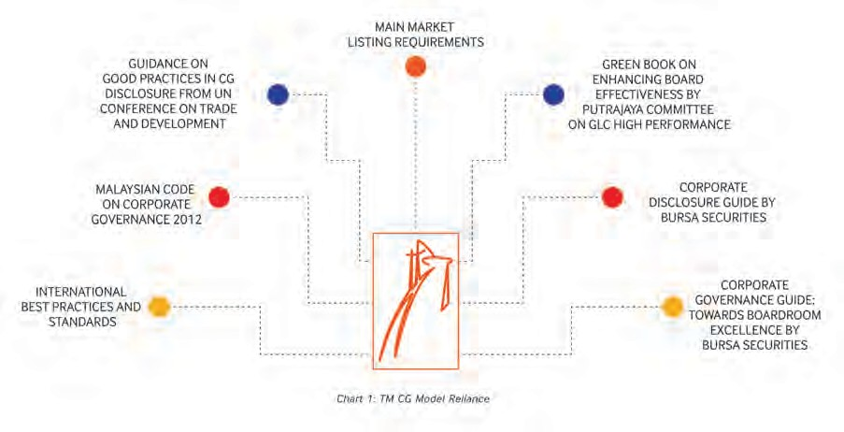
Manba: Telekom Malaysia.

2.1-jadval:IFC korporativ boshqaruv matritsasi — Ekologik, ijtimoiy va boshqaruvga sodiqlik (rahbarlik va madaniyat)
+ + +
1. Asosiy amaliyotlar
2. Oraliq amaliyotlar
3. Yaxshi xalqaro amaliyotlar
4. Etakchilik

- Yozingnsiyosatlar/korporativeboshqaruvchie (CG) kodi, hech bo'lmaganda, kengashning roli, aktsiyadorlar va boshqa manfaatdor tomonlarning huquqlari va muomalasi, qonunga rioya qilish, shaffoflik va oshkor qilish, shuningdek kompaniyani boshqaradigan maqsad va tamoyillarni bayon qiladi.
Rasmiylik

- Yozma siyosatlar,hech bo'lmaganda, E&S qonunlari va qoidalariga rioya qilish.
- E&S muammolarini hal qiluvchi CG kodi.
- Vaqti-vaqti bilan oshkor qilishaktsiyadorlarga CG kodeksi va amaliyotlari va ularning muvofiqligitothehisoblashry ningtreskaeng yaxshi amaliyotlardan e.
  - AdekvatlikESG siyosati va tartiblari oshkor qilingan.

3.KodKengash tomonidan tasdiqlangan axloq va/yoki xulq-atvor qoidalari.
KodEtika va madaniyat

3.Kodxodimlarni yo'naltirish dasturiga kiritilgan axloq qoidalari.

- Kodlaraxloq qoidalari va/yoki ESG amaliyotlarini biznes faoliyatiga toʻliq integratsiyalash.

- Tashkilot madaniyati ESG xabardorligini va o'z ichiga olganbutun tashkilot bo'ylab nazorat ongiga ega.

4.Kompaniya xodimi sifatida xizmat qiladi
Belgilangan ofitser/funktsiyalar
korporativ kotib.
4.Belgilangan to'liq ish kuniCG xodimi va/
yoki kompaniya/korporativ kotib.
- ESG siyosati va protseduralari, kodiga muvofiqlikni ta'minlaydigan belgilangan muvofiqlik funktsiyasiaxloq va/yoki xulq-atvor.
- Amalga oshirishning ichki auditiESG siyosati va protseduralari.

5.Jamiyat tomonidan tan olinganESG amaliyotida milliy yetakchi sifatida.
Tan olish

- Jamiyat tomonidan tan olinganESG amaliyotlarida mintaqaviy yetakchi sifatida.

  - Jamiyat tomonidan tan olinganESG amaliyotlarida jahon yetakchisi sifatida.

Buxgalteriya balansidan tashqari|Oshkoralik va oshkoralik uchun IFC Toolkit57

ESG kodlari va siyosatlariga muvofiqligi
I qism: Oshkora qilish asosi
2.Korporativ boshqaruv
Hisobot kompaniyaning o'z siyosati yoki axloq kodeksi va/yoki xulq-atvor qoidalariga rioya etishini ta'minlash uchun amaldagi boshqaruv va boshqaruv mexanizmlarini, jumladan, quyidagilarni ta'riflashi kerak:
- ESG siyosati va kodekslariga muvofiqligini taʼminlash uchun belgilangan muvofiqlik funksiyasi, jumladan, toʻliq vaqtli korporativ boshqaruv xodimi yoki korporativ kotib;
- Ichki audit;
- Tashqi tekshirish;
Yaxshi xalqaro amaliyotlar (matritsaning 3-darajasi), hisobotda ichki nazorat jarayonlari funksiyasi (muvofiqlik, ichki) ham tavsiflanishini taklif qiladi.
audit) ESG siyosati va protseduralarining bajarilishini ta'minlash.
2.2-misol Turk Telekom o'zining korporativ boshqaruv tamoyillariga muvofiqligini qanday baholashini ko'rsatadi.
  - Direktorlar kengashining tuzilishi va faoliyati
Direktorlar kengashi korporativ boshqaruv va kompaniya tashkiliy tuzilmasining markaziy funktsiyasidir. Kengash aktsiyadorlar tomonidan kompaniyaning strategiyasi, boshqaruvi va faoliyatini nazorat qilish uchun tayinlanadi. Uning asosiy vazifasi bosh direktorni tanlash va nazorat qilish, rahbariyat faoliyatini nazorat qilish, qonuniy va axloqiy xulq-atvorni ta'minlashdan iborat. Kengash o'zining umumiy vazifalarini bajarish va ixtisoslashgan qo'mitalar orqali aniqroq vazifalarni, jumladan, nomzodlar, audit, ish haqi, boshqaruv va barqarorlikni ta'minlash bo'yicha muntazam ravishda yig'iladi.

2.2-misol:Korporativ boshqaruv
Reyting — Turk Telekom 2015 yil hisoboti
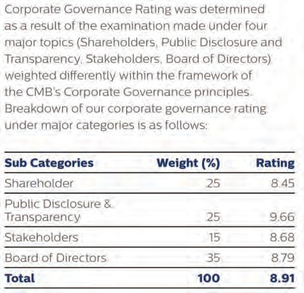
Manba: Turk Telekom.
Operatsion ko'rsatkichlarni ham, choraklik natijalarni ham ta'minlaydigan muvozanatli boshqaruv kengashi a'zoligiga ega bo'lish juda muhimdir. Shuningdek, barqarorlikni kompaniyaning qiymat taklifiga kiritish uchun uzoq muddatli strategik qarash ham muhim ahamiyatga ega.
Kengash, shuningdek, kompaniyalarda boshqaruv va aktsiyadorlar, ko'pchilik aktsiyadorlar va minoritar aktsiyadorlar, kompaniya va uning manfaatdor tomonlari o'rtasida yuzaga keladigan agentlik muammolarini boshqarish uchun javobgardir. Shu sababli, boshqaruv kengashi tuzilmasi va faoliyatining asosiy jihatlaridan biri bu mustaqillik bo'lib, bu odatda kompaniyaning boshqaruvchi ham, asosiy aktsiyadorlari ham bo'lmagan direktorlarning mavjudligi bilan ta'minlanadi.
Bundan tashqari, hokimiyatni muvozanatlash va boshqaruv kengashining mustaqil rahbariyatini kuchaytirish uchun yaxshi xalqaro amaliyot (Matritsaning 3-darajasi) bosh direktor va rais rollari alohida bo'lishini va kengashni mustaqil ijrochi bo'lmagan direktor tomonidan boshqarilishini tavsiya qiladi.
TA'RIF: Kengash tuzilmalari
Kompaniyalar ikki tomonlama kengash tarkibiga ega bo'lgan yurisdiktsiyalarda direktorlar kengashi (yoki kengash) ijroiya kengashi yoki boshqaruv kengashidan farqli ravishda kuzatuv kengashi deb ataladi. Ushbu bo'lim faqat direktorlar kengashi yoki kuzatuv kengashining tuzilishi va faoliyatiga bag'ishlangan.

MATRIXA BO'LING
Hisobot kengash tuzilishi va faoliyatining asosiy jihatlarini ko'rib chiqishi kerak:
- Kengash malakasi va tayinlash, shu jumladan xilma-xillik va ESG malakasi;
- Kengashning mustaqilligi va mustaqil direktorlarning javobgarlik, boshqaruvni nazorat qilish va nizolarni boshqarishdagi roli;
- Kengashlarning ishi, shu jumladan qo'mitalar, baholash va kompaniya kotibi;
- Atrof-muhitni nazorat qilishda kengashning roliva ijtimoiy masalalar.
Matritsa kompaniyaning kengash tuzilishi va faoliyati bilan bog'liq taraqqiyot darajasini o'lchash uchun ishlatilishi mumkin. Asboblar to'plami Matritsaning 1-3 darajalariga tegishli ma'lumotlarni oshkor qilishni tavsiya qiladi, bu yaxshi xalqaro amaliyotga mos keladi. Matritsaning 4-darajasiga mos keladigan etakchilik amaliyotlarini oshkor qilish bo'yicha ko'rsatmalar ham taqdim etiladi. (2.2-jadvalga qarang.)

2.2-jadval:IFC korporativ boshqaruv matritsasi — Direktorlar kengashining tuzilishi va faoliyati
Buxgalteriya balansidan tashqari|Oshkoralik va oshkoralik uchun IFC Toolkit59

+ + +
4. Etakchilik
3. Yaxshi xalqaro amaliyotlar
2. Oraliq amaliyotlar
1. Asosiy amaliyotlar

Rol, saylanish va vorislik | - Kengash strategiyani tasdiqlaydi.  - Kengash a'zolariga etarli vaqt va ma'lumot beriladio'z vazifalarini bajarish. | 1.Kengash har yili to'liq saylanadi. | 1.Kengash tomonidan o'z a'zolari va yuqori rahbariyat uchun vorislik rejasi ishlab chiqilgan.
Tarkibi | 3.Kengash borqonun va me'yoriy hujjatlarga muvofiq bir qator mustaqil direktorlar. | - 1/5ormoreofcho'chqada'zosisare boshqaruvchi va nazorat qiluvchi aktsiyadorlardan mustaqil.  - Kengash tarkibia ga asoslanadi  malakalar matritsasi. | - 1/3Boshqaruv a'zolarining ko'p qismi ilg'or xalqaro tajribaga muvofiq mustaqil deb belgilangan.a  - Kengashning xilma-xilligi, shu jumladan, lekin cheklanmaganjinsga, har tomonlama erishilgan.  - Rais va bosh direktorning roli alohida. Kengash raisi mustaqil, yokibosh mustaqil direktor tayinlandi. | 1.1/2Boshqaruv aʼzolarining yoki undan koʻplari ilgʻor xalqaro tajribaga muvofiq mustaqil deb belgilangan.
Qo'mitalar |  | 4.Kengash tomonidan tuzilgan taftish komissiyasi. | - Ko'pchiliktaftish komissiyasi a'zosi mustaqildir.  - Ixtisoslashgan qo'mitalar maxsus texnik mavzularni ko'rib chiqadilaryoki mumkin bo'lgan manfaatlar to'qnashuvi (masalan, nomzodlar, kompensatsiya, texnologiya/kiberxavfsizlik, E&S/barqarorlik, risklarni boshqarish va h.k.), agar mavjud bo'lsa.  - Mustaqil direktorlar qo'mitasi aloqador tomonlar bilan barcha muhim bitimlarni tasdiqlaydi. | - Taftish komissiyasining a'zoligi 100% mustaqil.  - Maxsus taxta darajasiCG qo'mitasi tuzildi.  - Ixtisoslashgan qo'mitalar (boshqaruv, nomzodlar, E&S/barqarorlik va kompensatsiya)mustaqil direktorlarning ko'pchiligi, shu jumladan rais.  - Kompensatsiya qo'mitasi ijrochi kompensatsiyani ta'minlaydimoliyaviy va moliyaviy nomoliyaviy ko'rsatkichlarga asoslanib, natijalarga va uzoq muddatli rag'batlantirishlarga (va joriy va kelajakdagi risklarning barcha turlari uchun moslashtirilgan) asoslanadi.  - Risklarni boshqarishyoki mustaqil direktorlarning ko'pchiligi va risklarni boshqarish tajribasiga ega bo'lgan boshqa ixtisoslashtirilgan qo'mita.
Uchrashuv | 4.Kengash yig'iladikamida har chorakda bir marta va boshqaruvni xolisona nazorat qilish vazifasi yuklanadi. |  | 8.Ijrochi bo'lmagan direktorlar alohida yig'ilishadiyiliga kamida bir marta. | 7.Mustaqil direktorlar vaqti-vaqti bilan alohida yig'ilishadi.
(davomi keyingi sahifada)
Chastotasi

2.2-jadval:IFC korporativ boshqaruv matritsasi — Direktorlar kengashining tuzilishi va faoliyati(oldingi sahifadan davomi)

+ + +
4. Etakchilik
3. Yaxshi xalqaro amaliyotlar
2. Oraliq amaliyotlar
1. Asosiy amaliyotlar

    - Kengashumuman olganda davriy baholashdan o'tadi.
Baholash va ishlash
    - Rasmiy samaradorlikni baholashhar yili o'tkaziladigan boshqaruv.
9.Kengash, qo'mitalar va individual direktorlar o'tadilaryillik baholash.
- Kengash va qo'mita baholashlari o'tkazildi / yordam berdiuchinchi shaxs tomonidan.

7.Kengashumumiy E&S xavf masalalari bo'yicha o'qitiladi.
Nazoratning E&S

ªMasalan, IFCning "Indikativ mustaqil direktor ta'rifi".
  - Kengashsanoat E&S xavf masalalari bo'yicha o'qitiladi.
  - Strategiya va xavf ishtahasi E&S muammolari/xavflarini birlashtiradi.
  - Hech bo'lmaganda1 direktor E&S risklarini tahlil qilish va izohlash tajribasiga ega.
  - Nozik tarmoqlarda,b1 yoki undan ortiq direktor E&S xatarlari haqida chuqur bilimga ega.
  - ESG masalalari kengash kun tartibining takrorlanadigan masalalari; kengash ESG strategiyasi va E&S siyosatini tasdiqlaydi; muntazam ravishda E&S faoliyatini ko'rib chiqadi; kompaniya va asosiy manfaatdor tomonlar o'rtasida tegishli muloqotni ta'minlaydi; va samaradorligini ta’minlaydiTashqi aloqa mexanizmi (ECM).
  - Kengash boshqaruv tizimlarining mavjudligini ta'minlaydiE&S risklari va ta'sirini aniqlash va boshqarish uchun mavjud.
- Kengash darajasida maxsus komissiya tuzildiE&S masalalarini ko'rib chiqish.
- Kengash mustaqil auditni ko'rib chiqadiAtrof-muhit va ijtimoiy boshqaruv tizimining (ESMS), shu jumladan manfaatdor tomonlarni jalb qilish jarayonlari va shikoyatlarni ko'rib chiqish mexanizmi samaradorligi to'g'risida.

^{b}“Sezgir tarmoqlar”ga neft, gaz, tog‘-kon sanoati, og‘ir sanoat (po‘lat, sement) va kimyo ishlab chiqaruvchilari hamda yirik qishloq xo‘jaligi mahsulotlarini ishlab chiqarish yoki qayta ishlashni misol qilib keltirish mumkin.
60Buxgalteriya balansidan tashqari|Oshkoralik va oshkoralik uchun IFC Toolkit

Kengashning malakasi va mustaqilligi
Hisobotda kengash a'zolarini tanlashda qo'llaniladigan mezonlar, shu jumladan mustaqil direktorlarga qo'yiladigan talablar tavsiflanishi kerak.
Nomzodlik va tayinlash
Hisobot direktorlarni tayinlash va tayinlash jarayonini tavsiflashi kerak. Shuningdek, kengash, nomzodlar qo'mitasi (agar mavjud bo'lsa) va aktsiyadorlarning kengash a'zolariga nomzodlarni ko'rsatish va tayinlashdagi rollarini umumlashtirish kerak. (2.3-misolga qarang.)

2.3-misol:Kengash nomzodini ko'rsatish tartibi - Siam
Tijorat bankining 2016 yil uchun yillik hisoboti
Hisobotda aktsiyadorlar boshqaruv kengashi a'zolarini qanday qilib ko'rsatishi yoki tayinlashi mumkinligi va asosiy aktsiyadorlar va kichik yoki minoritar aktsiyadorlar uchun jarayonda farq bor-yo'qligi tushuntirilishi kerak. Agar kompaniyaning boshqaruv kengashida xodimlar vakillari, kreditorlar vakillari yoki hukumat vakillari bo'lsa, hisobotda bu vakillar aniqlanishi va ular qanday tayinlanganligi ko'rsatilishi kerak. (2.4-misolga qarang.)
Boshqaruv kengashining barcha a'zolari uchun hisobotda ular kengashga qachon kelganliklari va muddati qachon tugashi aniq ko'rsatilishi kerak. Bir necha muddatga qayta tayinlangan Kengash a'zolari har doim ham mustaqil deb hisoblanishi mumkin emas. Keyingi sahifadagi 2.5-misolda Angliya-Avstraliya tog'-kon kompaniyasi BHP Billiton uzoq muddat xizmat qilgan boshqaruv kengashi a'zolarini asoslab beradi.
Direktor qanday tayinlanganidan qat'i nazar, barcha direktorlar kompaniya manfaatlarini ko'zlab harakat qilishlari shart.

I qism: Oshkora qilish asosi
2. Korporativ boshqaruv
2.4-misol:Nomzodlik jarayoni — Coca-Cola kompaniyasining 2016 yilgi proksi bayonoti

Manba: Siam tijorat banki.

2015 YILI DIREKTOR NOMINATLARI
Bizning Nizomimizda Direktorlar soni Kengash tomonidan belgilanishi ko'zda tutilgan bo'lib, ularning sonini 15 nafar qilib belgilagan. Direktorlar va korporativ boshqaruv qo'mitasining tavsiyasiga ko'ra, Kengash Gerbertning har bir nomzodini tayinlagan. A. Allen, Ronald V. Allen, Mark Bolland, Ana Botin, Xovard G. Baffet, Richard
M. Daley, Barri Diller, Helen D. Gayle, Evan G. Greenberg, Aleksis M. Herman, Muhtor Kent, Robert A. Kotick, Mariya Elena Lagomasino, Sem Nann va Devid B. Weinberg direktor sifatida saylanish uchun. Nomzodlarning barchasi Nyu-York fond birjasi (“NYSE”) korporativ boshqaruv qoidalariga muvofiq mustaqildir, Gerbert A. Allen va Muhtor Kentdan tashqari. 38-betdagi “Direktorning mustaqilligi va tegishli shaxslarning operatsiyalari”ga qarang.
Direktor nomzodlarining har biri hozirda Kengashda ishlaydi va aktsiyadorlarning 2015 yilgi yillik yig'ilishida aktsiyadorlar tomonidan saylangan. Agar saylansa, har bir direktor 2017 yilgi aktsiyadorlarning yillik yig'ilishigacha va uning vorisi etib kelguniga qadar o'z vazifasini bajaradi.
saylangan va malakali. Nomzodlardan birortasi saylansa, xizmat qila olmaydi yoki xohlamaydi, deb ishonishimiz uchun hech qanday asos yo'q.

Manba: Coca-Cola kompaniyasi.

2.5-misol:Direktor lavozimi - BHP Billiton
I qism: Oshkora qilish asosi
2.Korporativ boshqaruv
Yillik hisobot 2016

MUVJAT
Ko'rib chiqilayotgan yil oxiridagi ma'lumotlarga ko'ra, ikkita direktor - Jak Nasser va Jon Shubert kengashda to'qqiz yildan ortiq ishlagan. Jak Nasser 2016 yilgi AGM yig'ilishida qayta saylanish uchun nomzod bo'lib, u rasmiy ish faoliyatini baholashdan o'tdi.
Janob Nosir birinchi marta 2006 yilning iyun oyida mustaqil Ijrochi bo'lmagan direktor sifatida kengashga tayinlangan. Kengash uning tajribasi va keng xalqaro tajribasi Kengashning malaka va tajriba profilini sezilarli darajada oshiradi, deb hisoblaydi. Buyuk Britaniyaning Korporativ boshqaruv kodeksiga muvofiq, janob Nosirning tayinlanish muddati Kengash tarkibini bosqichma-bosqich yangilash zarurligini hisobga olgan holda, ayniqsa, qattiq ko'rib chiqildi.
Boshqaruv janob Nosserning lavozimida bo‘lishi uning Kompaniya manfaatlarini ko‘zlab harakat qilish qobiliyatiga jiddiy xalaqit berishiga ishonmaydi. Boshqaruv, u xarakter va mulohaza yuritish mustaqilligini saqlab qolgan va rahbariyat (yoki boshqalar) bilan uning mustaqil fikr yuritish yoki Kompaniya manfaatlarini ko'zlab harakat qilish qobiliyatini buzishi mumkin bo'lgan uyushmalar tuzmagan deb hisoblaydi.
Manba: BHP Billiton.

Malakalar
Hisobotda har bir boshqaruv a'zosining tegishli ish tajribasi, ma'lumoti va boshqaruv kengashining boshqa lavozimlari qisqacha ko'rsatilishi kerak. Bu kengash a'zolarining, shu jumladan, ular ishlayotgan har qanday qo'mitalar uchun, ayniqsa, o'zlarining boshqaruv rollarida muhim bo'lgan ma'lumotlariga e'tibor qaratishlari kerak.
Hisobot kengash a'zolarining malakasini kengash o'z vazifalarini bajarishi uchun zarur bo'lgan ko'nikmalar bilan bog'lashi kerak, masalan, yuridik, moliyaviy, bozor va tavakkalchilik ko'nikmalari.
Shuningdek, u kompaniyaning kengroq strategiyasi va maqsadi bilan bog'lanishi kerak. Bu kabi kengash uchun amalga oshirilishi mumkin

ENG ENG TAJRIB RESURSLARI: Bino a
Strategik aktivlar kengashi
NACD (Korporativ direktorlar milliy assotsiatsiyasi) Strategik aktivlar kengashini yaratish bo'yicha Moviy lenta komissiyasikengashning malakasini oshirish va uning tashkilotning joriy va kelajakdagi ehtiyojlariga mos kelishini ta'minlash uchun doimiy takomillashtirish rejasi bo'yicha ko'rsatmalar beradi.
butun, vaENG YAXSHI AMALIYOThar bir kengash a'zosi uchun ham buni amalga oshirish mumkinligini taklif qiladi.Bu kengashning asosiy vazifalariga nisbatan joriy boshqaruv a'zolarining malakalari va tajribasi matritsasi sifatida taqdim etilishi mumkin.
Hisobot, shuningdek, kengash a'zolarining kasbiy o'sishi va o'qitish jarayonining bir qismi sifatida ham, doimiy ravishda ham tavsiflanishi kerak.
ENG YAXSHI AMALIYOT(va “strategik” tushunchasigic-asset board") kompaniyalarning mavjudligini taklif qiladi
Kengash tarkibi va malakasi kompaniya strategiyasi va direktorlarning talab qilinadigan malakasiga mos kelishini ta'minlaydigan uzoq muddatli boshqaruv rejasini ishlab chiqish.
Barqarorlik ekspertizasi:Yaxshi xalqaro amaliyot(3-darajali matritsa) kengash yig'ilishlarining muntazam kun tartibining bir qismi sifatida atrof-muhit va ijtimoiy masalalarni nazorat qilishni taklif qiladi va u E&S siyosati va strategiyasini tasdiqlashi va ish faoliyatini muntazam ravishda ko'rib chiqishi kerak. Kengash shuningdek, asosiy manfaatdor tomonlar bilan muloqotni nazorat qilishi va samarali muloqotni ta'minlashi kerak. Bu shuni anglatadiki, kengash E&S boshqaruv tizimlarini baholash va ESG xatarlarini tushunish uchun zarur bo'lgan tajribaga ega bo'lishi kerak.
Hisobotda kengashning barqarorlik masalalari bo'yicha tajribasi va kengash a'zolari sanoat sektori kabi ESG masalalari bo'yicha treningdan o'tish-olmasligini tasvirlashi kerak. O'rta darajadagi amaliyotlar (matritsaning 2-darajasi) kengashga umumiy E&S xavf masalalari bo'yicha o'qitilishini taklif qiladi. E&S xatarlariga ko‘proq moyil bo‘lgan sohalarda (masalan, neft, gaz, tog‘-kon sanoati, og‘ir sanoat, kimyo ishlab chiqaruvchilari va yirik qishloq xo‘jaligi mahsulotlarini ishlab chiqarish yoki qayta ishlash) yaxshi xalqaro amaliyotlar shuni ko‘rsatadiki, kamida bitta boshqaruv direktori malakali mutaxassis bo‘lishi kerak. E&S xatarlarini chuqur bilish.
2.6-misolda AQSh sug'urta kompaniyasi Prudential boshqaruv kengashi a'zolarining malakasi va tajribasi va ular direktorlar kengashining asosiy ko'nikmalariga, jumladan, ESG masalalari bo'yicha tajribaga qanday mos kelishi haqida batafsil ma'lumot berilgan.
Mustaqillik
Hisobotda direktorlarning har xil turlari va kengash a'zoligiga nisbatan mustaqillik darajalari aniq belgilanishi kerak. U quyidagilarni aniqlashi kerak:
- Ijrochikengash a'zolari:to'liq vaqtli (odatda C darajasida) lavozimlarga ega bo'lgan boshqaruv kengashi a'zolari;
- Boshqaruv kengashining mustaqil bo'lmagan a'zolari:kompaniyada to'liq ishlamaydigan, lekin boshqaruv kengashi a'zolari, yirik aktsiyadorlar yoki yuqori rahbariyat yoki kompaniya yetkazib beruvchilari yoki mijozlari bilan mulkchilik yoki oilaviy munosabatlar orqali u bilan boshqa muhim aloqaga ega bo'lgan boshqaruv a'zolari;

2.6-misol:Direktorning malakasi - 2016 yilgi ishonchli proksi bayonoti
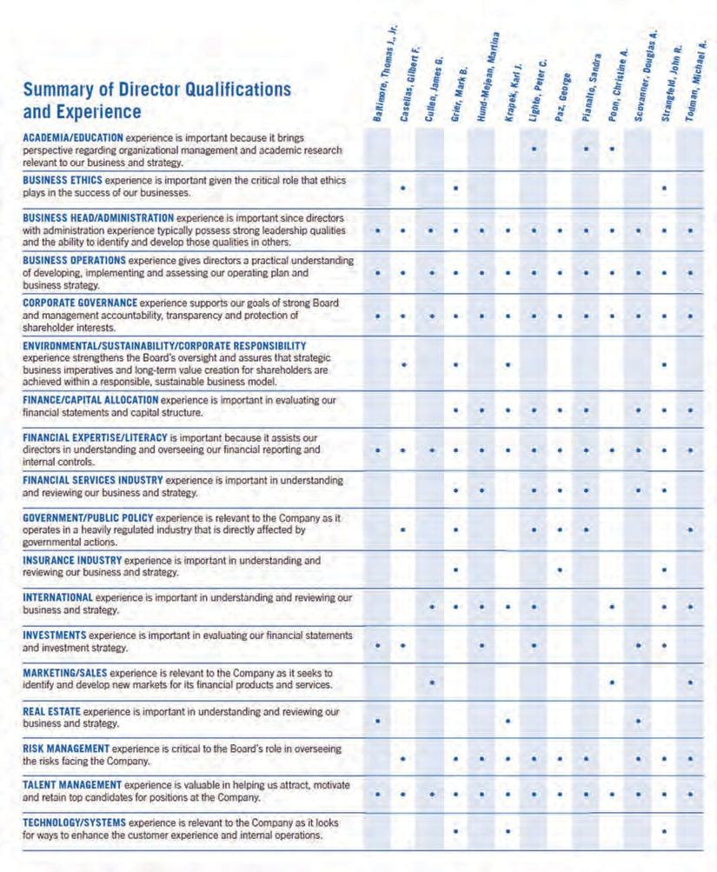
Manba: Prudential.

I qism: Oshkora qilish asosi
2. Korporativ boshqaruv
  - Boshqaruv kengashining mustaqil a'zolari:asosiy aktsiyadorlar bo'lmagan va kompaniyada boshqacha tarzda ishlamaydigan yoki kompaniya qarorlariga sezilarli ta'sir ko'rsatadigan rasmiy yoki norasmiy aloqalari yoki biznes aloqalariga ega bo'lgan va shuning uchun boshqaruv va nazorat qiluvchi yoki yirik aktsiyadorlardan mustaqil bo'lgan boshqaruv kengashi a'zolari.
Kompaniyalar kengashining kamida uchdan bir qismi mustaqil direktorlardan iborat bo'lishi yaxshi amaliyot hisoblanadi (3-darajali matritsa) va kompaniyalar
Boshqaruv a'zolarining ko'pchiligi mustaqil direktorlar bo'lishi uchun harakat qilishga undaydi. Hech bo'lmaganda,

boshqaruv kengashi mahalliy qonunlar, qoidalar yoki kodekslarga muvofiq mustaqil direktorlar darajasiga ega bo'lishi kerak.
Yaxshi xalqaro amaliyot (Matritsaning 3-darajasi) mustaqil direktorlar kengashining boshqa aʼzolaridan kamida yiliga bir marta alohida yigʻilishlarini tavsiya qiladi.
Keyingi sahifadagi 2.7-misol Meksikaning tog'-kon kompaniyasi Fresnillo uchun mustaqil va mustaqil bo'lmagan direktorlarning taqsimotini taqdim etadi.
Hisobotda kompaniya va mustaqil bo'lmagan boshqaruv a'zolari o'rtasidagi aloqalar aniq ko'rsatilishi va nima uchun mustaqil a'zo shunday deb hisoblanishi qisqacha ko'rsatilishi kerak. Ba'zan ko'proq asoslash kerak bo'lishi mumkin

2.7-misol:Kengash tarkibi va mustaqilligi - Fresnillo 2015 yillik hisoboti

Kengash tarkibi va mustaqilligi
Kengash quyidagi diagrammada ko'rsatilganidek, mustaqil deb hisoblangan olti nafar Ijrochi bo'lmagan Direktorlardan va mustaqil bo'lmagan deb hisoblangan olti nafar Ijrochi bo'lmagan Direktorlardan iborat.
MUSTAQIL EMAS
Alberto Baileres
(Nomzodlar qo'mitasi raisi va raisi)
MUSTAQIL
Gay Uilson
(katta mustaqil direktor va taftish komissiyasi raisi)
Alejandro Baileres
Mariya Asunsion Aramburuzabala
Xuan Bordes
Barbara Garza Laguera
Arturo Fernandes
Charlz Jeykobs
(Ish haqi qo'mitasi raisi)
Rafael MakGregor
(HSECR qo'mitasi raisi)
Fernando Ruiz
Xayme Lomelin
Xayme Serra

Manba: Fresnillo Plc.

mustaqillikka putur yetgandek tuyulgan vaziyatlarda. Misol uchun, boshqaruv kengashi a'zosi kompaniyaning yetkazib beruvchisi yoki mijozi bilan qandaydir aloqaga ega bo'lishi mumkin, boshqaruv kengashi a'zosi to'qqiz yoki undan ko'proq yil bo'lishi mumkin, qarindoshi kompaniyada ishlagan bo'lishi mumkin yoki kompaniya uchun yarim kunlik ishlagan bo'lishi mumkin. shirkat. Kengash
a'zoning mustaqil ekanligini, agar mazmunli tushuntirish berilgan bo'lsa va u mahalliy talablarga yoki xalqaro ilg'or amaliyotga mos kelsa, hali ham aniqlashi mumkin.

2.8-misolda BHP Billiton nima uchun kompaniyaning auditorlaridan biridagi oldingi roli tufayli mustaqilligi so'roq qilinishi mumkin bo'lgan boshqaruv a'zosi mustaqil direktor sifatida qabul qilinishini tushuntiradi.

Turli xillik
Kengashlar gender muvozanatini yaxshilashga va potentsial nomzodlarning keng doirasini jalb qilishga borgan sari ko'proq kutilmoqda. Bu jinsdan tashqari, turli yoshdagi, etnik kelib chiqishi va boshqa kelib chiqishi farqlari, shu jumladan tegishli tajriba yoki tajribaga ega nomzodlarni o'z ichiga olishi mumkin.

I qism: Oshkora qilish asosi
2.Korporativ boshqaruv
2.8-misol:Direktor mustaqilligining izohi - BHP Billiton yillik hisoboti 2016
MUNOSABATLAR VA ASSOSIYATLAR
Lindsi Maksted 2001 yildan 2007 yilgacha Avstraliyada KPMG bosh direktori bo‘lgan. Kengashning fikricha, KPMG bilan oldingi munosabatlar janob Makstedning xolis, to‘siqsiz yoki mustaqil fikr yuritishi yoki BHP Billiton manfaati yo‘lida harakat qilish qobiliyatiga jiddiy xalaqit bermaydi. . Kengash direktorlar mustaqilligiga doir siyosatiga muvofiq janob Maxsted mustaqil ekanligini aniqladi. Kengash, xususan, quyidagilarni ta'kidlaydi:
- Kengashga tayinlanganida, janob Maxstedning KPMG dan nafaqaga chiqqaniga uch yildan ko'proq vaqt o'tdi. Kompaniyaga taalluqli bo'lgan Direktor mustaqilligi qoidalari va yo'riqnomalari - Avstraliya, Buyuk Britaniya va AQSh qoidalari va yo'riqnomalarining kombinatsiyasi - barchasi auditorlik firmasining sobiq hamkorlari uchun "sovutish" davri sifatida uch yilni qo'llaydi;
- Janob Maxsted moliyaviy (masalan, nafaqa, nafaqa yoki maslahat to‘lovi) yoki maslahat xizmatlariga ega emas.
KPMG bilan;
- Janob Maxsted 1980 yildan keyin KPMG audit amaliyotining bir qismi bo'lmagan va KPMGda bo'lganida BHP Billiton bilan bog'liq har qanday audit faoliyatida hech qanday ishtirok etmagan yoki ta'sir o'tkaza olmagan. Kengash, janob Makstedning moliyaviy ziyrakligi va korporativ qayta qurish sohasidagi katta tajribasi Kengash mas'uliyatini bajarishda muhim ahamiyatga ega deb hisoblaydi. Uning Kengash a'zoligi va Risk va audit qo'mitasining raisligi Kengash tomonidan maqsadga muvofiq va maqbul deb hisoblanadi.
Manba: BHP Billiton.

tiz. Yaxshi xalqaro amaliyot (Matritsaning 3-darajasi) kengashlarning xilma-xilligiga, shu jumladan, jinsga nisbatan har tomonlama erishishni tavsiya qiladi.
Hisobotda kengashning so'nggi nominatsiyalarida xilma-xillik qanday ko'rib chiqilganligi va kengashning ushbu sohadagi har qanday siyosati tushuntirilishi kerak. 2.9-misolda Natura, Braziliya kosmetika kompaniyasi jinsi, yoshi va xizmat muddati bo'yicha o'z kengashi tarkibini ko'rsatadi.

Kengash ishi va komissiyalar
Hisobotda boshqaruv kengashining ishi, uning qo'mita tarkibi va uning kompaniya ichidagi va tashqarisidagi munosabatlari tasvirlangan bo'lishi kerak.
Rol va mas'uliyat
Hisobot kengashning asosiy faoliyati va mas'uliyatini tavsiflab, asosiy mas'uliyat va qarorlarga e'tibor qaratishi kerak. Shuningdek, u kompaniyaning veb-saytida qo'mita nizomlari oshkor qilingan joyga havolani o'z ichiga olishi kerak. Hisobotda kengash qanday qilib klassik vazifalarni bajarishi tushuntirilishi kerak: barcha aktsiyadorlar manfaati uchun yuqori rahbariyatga yo'l-yo'riq ko'rsatish va uning faoliyatini monitoring qilish. Shuningdek, kengash yig'ilishlarining chastotasini ko'rsatishi kerak. Kengash muntazam ravishda yig'ilishlari kerak va uning a'zolariga o'z vazifalarini bajarish uchun etarli vaqt va ma'lumot berilishi kerak.
ENG ENG TAJRIB RESURSLARI:
Mustaqil direktorlar
Xalqaro korporativ boshqaruv tarmog'i (ICGN)Global boshqaruv tamoyillari:“Direktorlar kengashi yillik hisobotda kengash tomonidan mustaqil deb hisoblangan va har qanday tashqi ta’sirlardan xoli mustaqil fikr yurita oladigan direktorlarning ismlarini belgilashi kerak. Kengash, agar direktor o'z qaroriga taalluqli bo'lishi mumkin bo'lgan munosabatlar yoki holatlar mavjudligidan qat'i nazar, mustaqil deb hisoblasa, uning sabablarini ko'rsatishi kerak. ”
Kengash va boshqaruv jamoasi
Hisobotda boshqaruv kengashi va yuqori rahbariyat o'rtasidagi mas'uliyat taqsimoti, shu jumladan, rahbarlar ham kengash a'zosi bo'ladimi yoki yo'qmi, tavsiflanishi kerak. Boshqaruv a'zolarining rahbarlari muntazam ravishda kengash yig'ilishlarida qatnashadigan bo'lsa, hisobotda boshqaruvning "ijroiya yig'ilishlari" rahbariyat ishtirokisiz o'tkazilishi ko'rsatilishi kerak.
Hisobot, shuningdek, boshqaruvga nisbatan kengashning rolini ko'rib chiqishi kerak. Xususan, u kengashning quyidagi sohalardagi rolini tavsiflashi kerak:
- Kompaniyaning strategiyasi va qarashlarini belgilash;
- Bosh direktor va yuqori boshqaruvni tanlash;

ENG ENG TAJRIB RESURSLARI: Kengashning xilma-xilligi
G20/OECD tamoyillariquyidagilarni oshkor qilishga chaqiring:
  - Kengash a’zosining malakasi, ularning boshqaruv (va boshqa) lavozimlari;
  - Kengash a'zolarining mustaqilligi va bu nima uchun muhim;
  - Kengash tanlash jarayoni.
<IR> ramkasikengash ko'nikmalarini va xilma-xilligini, shu jumladan, bir qator kelib chiqishi va jinsini talab qiladi.
Janubiy Afrika uchun korporativ boshqaruv bo'yicha King IV hisoboti, 2016 yil,7-tamoyil: Boshqaruv organi o‘zining boshqaruv roli va mas’uliyatini xolis va samarali bajarishi uchun tegishli bilim, ko‘nikma, tajriba, xilma-xillik va mustaqillikni o‘z ichiga olishi kerak.

I qism: Oshkora qilish asosi
2. Korporativ boshqaruv
2.9-misol:Kengashning xilma-xilligi - Natura 2016 yillik hisoboti
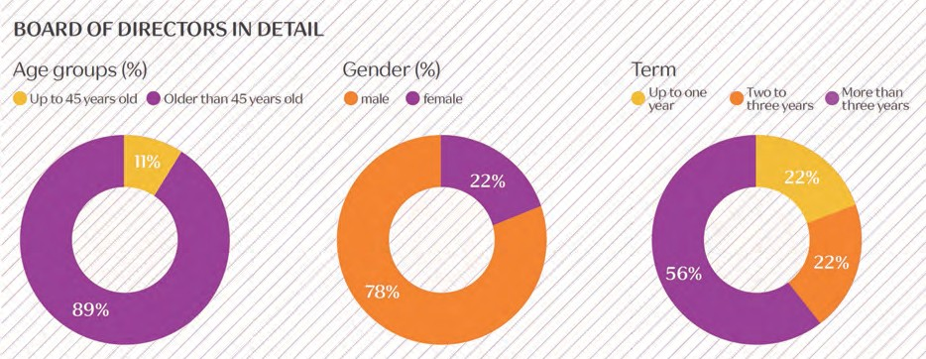
Manba: Natura.

    - Risklarni boshqarish;
    - Ichki nazorat, ichki va tashqi audit va moliyaviy hisobotlarni tuzish ustidan nazoratni amalga oshirish;
    - Katta kapital xarajatlarni, katta qiymatli operatsiyalarni va qarama-qarshi operatsiyalarni, masalan, aloqador tomonlar bilan operatsiyalarni avtorizatsiya qilish;
    - Inson resurslari siyosatini nazorat qilish.
Hisobotda kengash faqat o'ziga tegishli qarorlar mavjudligini ko'rsatishi kerak.
2.10-misol Buyuk Britaniyaning Aggreko energetika kompaniyasi boshqaruvi va boshqaruvining rollarini tavsiflaydi va asosiy ofitserlar va direktorlarga e'tibor qaratadi.
Kengash qo'mitalari
Kengash ixtisoslashtirilgan qo'mitalar tuzishi kerak
Kengash a'zolarining muayyan boshqaruv faoliyatini yoki manfaatlar to'qnashuvi yuzaga kelishi mumkin bo'lgan sohalarni qo'llab-quvvatlash uchun. Yaxshi xalqaro amaliyot (Matritsaning 3-darajasi) shuningdek, texnik mavzular yoki mumkin bo'lgan manfaatlar to'qnashuvlarini (masalan, nomzodlar, kompensatsiyalar, texnologiya, kiberxavfsizlik, E&S/barqarorlik, risklarni boshqarish va hokazo) hal qilish uchun mas'ul bo'lgan ixtisoslashtirilgan qo'mitalarga ega bo'lishni tavsiya qiladi. ), agar mavjud bo'lsa-
kabel. Etakchilik amaliyoti (matritsaning 4-bosqichi) barcha qo'mitalar a'zolarining ko'pchiligi mustaqil direktorlar bo'lishini va har bir qo'mitada mustaqil rais bo'lishini ko'rsatadi.
Hisobotda quyidagilar tavsiflanishi kerak:
- Qo'mitalar turlari - audit, tavakkalchilik, moliya, nomzodlar, ish haqi, korporativ boshqaruv, barqarorlik va risklarni boshqarish;
- Qo'mitalarning roli (shu jumladan kengash bilan aloqa);
- Qo'mitalar tarkibi (mustaqilligi va malakasini o'z ichiga olgan holda) va veb-sayt qo'mitalar nizomlariga havola.
Hisobot, shuningdek, har bir qo'mita ishining ko'rib chiqilishini, qo'mita muhokama qilgan muhim sohalarni, shuningdek, ma'lum bir qo'mitaning yo'nalishi yoki siyosatidagi har qanday o'zgarishlarni ko'rsatishi kerak.
Yaxshi amaliyotda (matritsaning 3-darajasi) taftish komissiyasi mustaqil direktorlarning ko'pchiligidan iborat bo'lishi kerak.Etakchilik amaliyotlari (Matritsa darajasi4) 100 foiz mustaqillikni taklif qilish.Etakchilik amaliyoti ham kompaniyalarga ega ekanligini ko'rsatadixavflarni boshqarish bo'yicha tajribaga ega bo'lgan a'zolarning ko'pchiligiga ega bo'lgan xavf qo'mitasi. (Taftish komissiyasining roli va muhokamasi boʻyicha qoʻshimcha maʼlumot olish uchun ushbu Asboblar toʻplamining 2.3.1. Ichki nazorat va audit, 71-betiga qarang.)
ENG ENG TAJRIB RESURSLARI:
Kengash va boshqaruv
G20/OECD tamoyillariboshqaruv va kengash o'rtasidagi vakolatlar taqsimotini oshkor qilishga chaqirish va,
agar mavjud bo'lsa, boshqaruv kengashi raisi va bosh direktor rollarini birlashtirishning mantiqiy asoslari.
<IR> ramkasiboshqaruv va qaror qabul qilish qadriyatlarni yaratish, strategik qarorlar va innovatsiyalar bilan qanday bog'liqligini oshkor qilishga chaqiradi.
LEADERSHIP PRACTICES (Matrix4-daraja), kompensatsiya qo'mitasi ta'minlashi kerak

I qism: Oshkora qilish asosi
2.Korporativ boshqaruv

ENG ENG TAJRIB RESURSLARI:
Kengash qo‘mitasi tuzilmasi
G20/OECD tamoyillariqo'mita tuzilmalari va nizomlarini oshkor qilishga chaqirish.

2.10-misol:Kengash va boshqaruv jamoasi — Aggreko 2015 yillik hisoboti
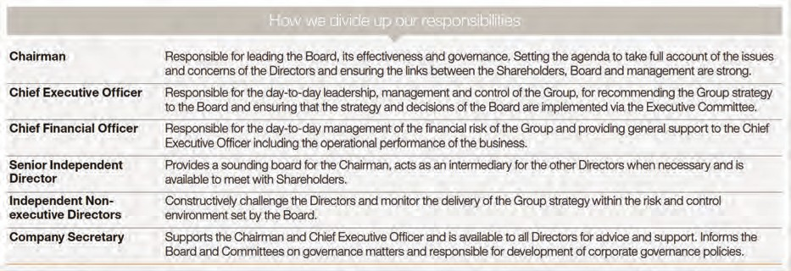
Manba: Aggreko.

uzoq muddatli rag'batlantirishni ta'minlash uchun rahbarning tovon puli moliyaviy va nomoliyaviy natijalarga asoslanadi.
2.11-misol Janubiy Afrika banki Absa Group (sobiq Barclays Africa)ning ish haqi va inson resurslari qo'mitasi uchun faoliyat hisobotini taqdim etadi.
Kengash baholash
Hisobotda kengashning umumiy faoliyatini, kengash a'zolarini yillik baholash jarayoni tavsiflanishi kerak
yakka tartibda va kengash qo'mitalari tomonidan. U quyidagilarni o'z ichiga olishi kerak:
- Jarayonning tavsifi (shu jumladan chastota va baholashni kim o'tkazadi);
- Baholash asos bo'lgan asosiy ko'rsatkichlar;
- Natijalar/takomillashtirish sohalari;
- Natijalar asosida ish rejalari;
- O'tgan davr boshqaruv kengashi bahosidan so'ng amalga oshirilgan harakatlar.

2.11-misol:Qo'mita tavsifi - Absa Group (sobiq Barclays Africa) 2015 yil

Guruh ish haqi va inson resurslari qo'mitasi

Muhammad Husayn (rais) Patrik Klakson Yolanda Kuba
Aleks Darko Vendi Lukas-Bull Trevor Munday
Ishtirokchilar:Mariya Ramos Bosh: Inson
Resurslar bo'yicha ijrochi rahbari mukofot
Ko'rib chiqilgan:
- 2015/2016 yilgi ish haqi tuzilmasi, umuman Guruh siyosati va falsafasi va
xususan, ijro etuvchi jamoa;
●Guruh raisining bosh ijrochi direktorning faoliyati to'g'risidagi takliflari va bosh ijrochi direktorning moliya direktori va boshqa Ijroiya qo'mitasi a'zolarining faoliyati to'g'risidagi takliflari;
●yuqori lavozimli lavozimga qabul qilish va ishdan bo'shatish bilan bog'liq takliflar va zarur hollarda Qo'mita vakolatiga muvofiq tasdiqlash;
●xulq-atvor bilan bog'liq hodisalar va kompensatsiyaga ta'siri bo'yicha rahbariyatning Ish haqini ko'rib chiqish kengashidan (RRP) yangilanishlar;
●rolga asoslangan ish haqi bo'yicha yangilanishlar, "moddiy tavakkalchi" ta'rifi va Evropa banklar assotsiatsiyasi va prudensial tartibga solish organining ba'zi yo'riqnomalari va kompensatsiya siyosati bayonotlari;
●guruh bo'ylab pensiya va nafaqalar bo'yicha yangilanishlar;
●to'lovlar va nafaqalar bo'yicha sho''ba korxonalar to'g'risidagi hisobotlar; va
●kompensatsiya amaliyotlari tendentsiyalari va sanoat yondashuvlari haqida tashqi maslahatchi hisobotlari.

Javob berdi:
●investorlarning bizning ish haqi haqidagi ma'lumotlarimiz bo'yicha fikr-mulohazalari va eng yaxshi amaliyotga muvofiq ish haqini oshkor qilishni yanada kuchaytirdi.

Tasdiqlangan:
●xayoliy ulush rejasini 2015 yilgi yillik umumiy yig'ilishda tasdiqlangan aktsiya ulushi rejasiga o'tkazish;
●2012 yilgi uzoq muddatli rag'batlantirish mukofotlari bo'yicha natijalar (2015 yil o'rtalarida berilgan) va 2013 yilgi mukofotlar prognozi bo'yicha olingan hisobotlar (2016 yil o'rtalarida berilgan);
●Bosh ijrochi direktor, moliya direktori va boshqa ijrochi direktor uchun kompensatsiya
Qo'mita a'zolari;
●savdo bo'limi va savdolashmagan bo'linma xodimlari uchun ish haqi mandati; va
●2014 yil uchun integral hisobotga kiritish uchun ish haqi to'g'risidagi hisobot.

Kengashga tavsiya etiladi:
●taklif qilingan 2015 rag'batlantirish pullari, 2015 yil uchun jami kompensatsiya prognozi
xarajatlar va kompensatsiyalar nisbati; va
●2014 yil yakuniy rag'batlantirish pullari.

GRHRC Guruhdagi ish haqi va rag'batlantirish holatidan mamnun. GRHRC ish haqi va samaradorlik o'rtasidagi bog'liqlikni aniqlash uchun ko'p vaqt sarfladi va bu safarni 2016 yilgacha davom ettiradi.

I qism: Oshkora qilish asosi
2. Korporativ boshqaruv
Manba: Absa Group (sobiq Barclays Africa).

Etakchilik amaliyotlari(4-darajali matritsa) kengash va uning qo'mitalari faoliyatini baholash mustaqil uchinchi tomon tomonidan o'tkazilishini taklif qiladi. Boshqaruvni baholash kengash va yuqori rahbariyat uchun vorislikni rejalashtirish bilan bog'liq bo'lishi kerak.
Barqarorlikni boshqarish
Hisobot kompaniya direktorlar kengashi darajasida atrof-muhit va ijtimoiy muammolarni nazorat qilish jarayonini o'rnatganmi yoki yo'qligini ko'rib chiqishi kerak. Agar tegishli bo'lsa, u quyidagilarni ham tavsiflashi kerak:
  - Kengashning barqarorlik strategiyasi va siyosatini tasdiqlash;
  - ESG kengash kun tartibiga kiritilganmi;
  - Kengashning E&S masalalarini, shu jumladan har qanday maxsus qo'mita va manfaatdor tomonlar bilan muloqotini nazorat qilish yondashuvi;
  - E&S boshqaruv jarayonlari, shu jumladan shikoyatlar mexanizmi samaradorligini ko'rib chiqish.
Hisobotda ESG muammolari vaqti-vaqti bilan ko'rib chiqilishi va hal etilishini ta'minlash uchun mavjud tuzilma va jarayonlar tasvirlangan bo'lishi kerak. U quyidagilarni o'z ichiga olishi kerak:
  - Kengash darajasida E&S masalalari ustidan nazorat;
  - Korporativ boshqaruv qo'mitasi;
  - Barqarorlik masalalarini ko'rib chiqish uchun qo'mita yoki quyi qo'mita.
2.12-misolda BHP Billitonning barqaror rivojlanish qo'mitalarini o'z ichiga olgan barqaror rivojlanishni boshqarishga yondashuvi tasvirlangan.
  - Nazorat muhiti
Nazorat muhiti ichki nazorat va risklarni boshqarish tuzilmalari, jarayonlari va faoliyatining o'zaro bog'langan tizimini anglatadi, ular kompaniya o'z strategik maqsadlariga erishishi va samarali va samarali ishlashiga oqilona ishonchni ta'minlash uchun mo'ljallangan. Nazorat muhiti butun korxonani yaxlit tarzda qamrab olishni ta'minlashi kerak.
Ichki nazorat tizimlari, shu jumladan ichki audit, moliyaviy hisobotlar va moliyaviy bo'lmagan hisobotlarning yaxlitligi va ishonchliligini, shuningdek qonunchilik, ichki standartlar va siyosatlarga muvofiqligini ta'minlash uchun mo'ljallangan. Bu sho''ba korxonalarni boshqarishni o'z ichiga oladi.
Risklarni boshqarish biznes uchun risklar va imkoniyatlarni baholash va boshqarish orqali kompaniya strategiyasini qo'llab-quvvatlaydi. U xavfni aniqlash, baholash, integratsiya, javob choralari va monitoringni o'z ichiga oladi.

MATRIXA BO'LING
Matritsadan kompaniyaning rivojlanish darajasini uning nazorat muhiti bilan o'lchash uchun foydalanish mumkin. Asboblar to'plami matritsaning 1-3 darajalariga tegishli ma'lumotlarni oshkor qilishni tavsiya qiladi, bu ilg'or xalqaro amaliyotga mos keladi. Matritsaning 4-darajasiga mos keladigan etakchilik amaliyotlarini oshkor qilish bo'yicha ko'rsatmalar ham taqdim etiladi. (2.3-jadvalga qarang.)

2.12-misol:Boshqaruv Barqarorlik Qo'mitalari - BHP Billiton yillik hisoboti 2016

1.11.1 Bizning barqarorlik yondashuvimiz
Barqarorlikka bo'lgan yondashuvimiz bizning qabul qiluvchi mamlakatlar va mahalliy hamjamiyatlarga, shuningdek, bevosita boshqariladigan aktivlarimizga investitsiyalarimizni boshqaradigan barqarorlik asosiga asoslanadi. Ramka barqarorlikka tavakkalchilikka asoslangan yondashuvni qo'llaydi va barqarorlik uchun muhim deb hisoblangan xavflarni baholaydi.
salomatlik, xavfsizlik, atrof-muhit, jamiyat, obro'-e'tibor, huquqiy va moliyaviy ta'sirlarni hisobga olgan holda bizning biznesimizga. Xavfning jiddiyligi eng jiddiy bog'liq ta'sirga qarab baholanadi, bu bizga biznes-rejalar kontekstida potentsial sabablar va ta'sirlarni tushunishga imkon beradi.
BizShuningdek, bizning talablarimiz standartlarida bayon qilinganidek, davlat barqarorligi samaradorligi maqsadlari va majburiy minimal ishlash talablari mavjud. Ushbu standartlar bizning faoliyat yuritayotgan aktivlarimizda boshqaruv tizimlarini ishlab chiqish va joriy qilish uchun asos bo'lib xizmat qiladi. Biz faoliyat yuritmaydigan qo'shma korxonalarimizda standartlarimizni qo'llashga ta'sir o'tkazishga intilamiz.
Bizning kengash bizning barqarorlik yondashuvimizni nazorat qiladi,

Sog'liqni saqlash, xavfsizlik, atrof-muhit va jamiyat (HSEC) masalalarini, jumladan, iqlim o'zgarishi, inson huquqlari, HSEC bilan bog'liq xavflarni nazorat qilish, qonun va me'yoriy hujjatlarga muvofiqlik, barqarorlik hisoboti va umumiy HSEC samaradorligini nazorat qiluvchi Barqarorlik qo'mitasi bilan.
Barqarorlikka bo'lgan yondashuvimiz bizning qabul qiluvchi mamlakatlar va mahalliy hamjamiyatlarga investitsiyalarimizni boshqaradigan barqarorlik asosiga asoslanadi.

I qism: Oshkora qilish asosi
2.Korporativ boshqaruv
Manba: BHP Billiton.

2.3-jadval:IFC korporativ boshqaruv – nazorat muhiti (ichki nazorat tizimi, ichki audit funktsiyasi, risklarni boshqarish va muvofiqlik)

+ + +
1. Asosiy amaliyotlar
2. Oraliq amaliyotlar
3. Yaxshi xalqaro amaliyotlar
4. Etakchilik

1.Kompaniya hujjatlashtirilgan ichki nazorat siyosati va tartiblarini o'rnatdi.
Ichki nazorat
1.Taftish komissiyasi tuzatish choralarini ko'radiBoshqaruv xatlarida aniqlangan nazorat kamchiliklari to'g'risida.
1.“Uch qatormudofaa” risklarni boshqarish, ichki nazorat va ichki audit modeli qabul qilindi.a
- Nazorat muhitieng yuqori xalqaro standartlarga muvofiq, shu jumladan, lekin IIA bilan cheklanmagan holda,bCOSO, ISO 31000, 19600, 37001 va 27001.
- Qabul qilingan tashkiliy tuzilmaboshqaruv tomonidan ishlash, samaradorlik va etakchilik samaradorligiga ijobiy ta'sir ko'rsatadi.

  - Kengash xavf ishtahasini tasdiqlaydi.
2.Ichki audit funktsiyasi muntazam ravishda tashqi auditorlar bilan aloqa o'rnatadi vaoldida javobgardir
taxta.
- Ichki audit funktsiyasimustaqil, ob'ektiv, riskga asoslangan va cheklanmagan faoliyat doirasiga ega.
- Boshichki audit bo'yicha hisobotlarni taftish komissiyasiga va ma'muriy ravishda rahbariyatga taqdim etish.
3.Taftish komissiyasi ichki auditning ishlashini ta'minlaydiuchinchi tomon tomonidan davriy sifat baholanishi kerak.
Ichki audit
Risklarni boshqarish
  - Kompaniya tashkil etilgan
bilan risklarni boshqarish tizimixavf bo'yicha bosh direktor (CRO) yoki kengashga cheklovsiz kirish huquqiga ega bo'lgan ekvivalent.
  - Kengash muntazam ravishda risklarni boshqarish va siyosat va protseduralarga rioya etilishini nazorat qiladi.
  - Bu haqda CRO xabar bermoqdakengash darajasidagi risklarni boshqarish qo'mitasiga yoki unga tenglashtirilgan.

4.Kompleks muvofiqlik dasturi har yili mexanizmlar bilan ko'rib chiqiladinoto'g'ri va noto'g'ri xatti-harakatlar haqida xabar berish.
Muvofiqlik
  - Muvofiqlik bo'yicha bosh direktor taftish komissiyasiga hisobot beradiyoki ekvivalent va ma'muriy jihatdan boshqaruvga.

Buxgalteriya balansidan tashqari|Oshkoralik va oshkoralik uchun IFC Toolkit69

(Davomi keyingi sahifada)
3.Yozma boshqaruv xatlari
tashqi auditor tomonidan taqdim etiladi.
7.
Taftish komissiyasi tashqi auditor (EA) bilan munosabatlarga ega; roziko'lami va audit to'lovlari bo'yicha va tegishli Audit sifati ko'rsatkichlaridan foydalangan holda EA sifatini davriy baholashni amalga oshiradi.
4.Taftish komissiyasi uzoq muddatli uyushmani ko'rib chiqadiEA.
8.Kompaniya CFO funktsiyasini o'rnatdi.
Tashqi audit

2.3-jadval:IFC korporativ boshqaruv matritsasi — nazorat muhiti (ichki nazorat tizimi, ichki audit funktsiyasi, risklarni boshqarish va muvofiqlik)(oldingi sahifadan davomi)

+ + +
1. Asosiy amaliyotlar
2. Oraliq amaliyotlar
3. Yaxshi xalqaro amaliyotlar
4. Etakchilik

6.Kompaniya sanoat amaliyotini o'rnatdiE&S risklarni boshqarish amaliyotida.
Integratsiyalashning E&S
    - ESG faoliyati yuqori darajada integratsiyalashgan, samarali va samarali bo'lib, biznesning strategik va operatsion maqsadlarini qo'llab-quvvatlaydi va qo'llab-quvvatlash maqsadlarini nazorat qiladi.
    - Vaqti-vaqti bilan ESG, IT va axborot xavfsizligi bo'yicha ichki auditlar.
    - Xatarlarni boshqarish tizimiga integratsiyalashgan keng qamrovli ESMS va E&S risklarixavf ishtahasini o'rnatishning bir qismi.
    - E&S/barqarorlik rahbari cheklovsiz kirish huquqiga egayuqori boshqaruv va CRO.

- Kengashyoki barqarorlik qo'mitasi E&S muammolari bo'yicha tuzatish choralarini ta'minlaydi.
- BoshESG hisobotlarini E&S/barqarorlik qo'mitasi kengashiga taqdim etadi.
- ESMSxalqaro standartlarga (masalan, ISO 14001) mos keladi.

4.Kompaniya o'zining sho''ba korxonalarini aniqlashi mumkin.
Qo'shimcha boshqaruv
- Kompaniyaning siyosati va tartib-qoidalari mavjudsho'ba korxonalarni tashkil etish va tugatishni nazorat qilish.
13.Kompaniya bormarkazlashtirilgan sho'ba boshqaruv funktsiyasi va sho'ba korxonalar murakkabligi va har bir toifaga qo'llaniladigan tegishli boshqaruv tizimi asosida tasniflanadi.
- Kengash tashkiliy tuzilma va faoliyat ustidan nazoratni amalga oshiradiuning sho'ba korxonalari.

70Buxgalteriya balansidan tashqari|Oshkoralik va oshkoralik uchun IFC Toolkit
ªYa'ni, menejment mudofaaning birinchi chizig'i, xavflarni boshqarish va muvofiqlik funksiyasi ikkinchi himoya chizig'i va mustaqil kafolat beruvchilar sifatida ichki va tashqi audit uchinchi himoya chizig'i hisoblanadi.
^{b}Ichki auditorlar instituti standartlari va tegishli e'lonlar.

Bunday nazorat tizimlari uchun xalqaro miqyosda tan olingan bir qancha tizimlar mavjud, masalan, Ichki Auditorlar Instituti, COSO va ISO 31000.
I qism: Oshkora qilish asosi
2. Korporativ boshqaruv

Ichki nazorat va audit
Hisobot kompaniyaning ichki va tashqi nazorati uchun mavjud jarayon va tuzilmani ko'rib chiqishi kerak.
Etakchilik amaliyotlari(4-darajali matritsa) boshqaruv muhiti mos kelishini taklif qiladiIchki auditorlar instituti, COSO va ISO 31000, 37001 va 27001 kabi eng yuqori xalqaro standartlar.

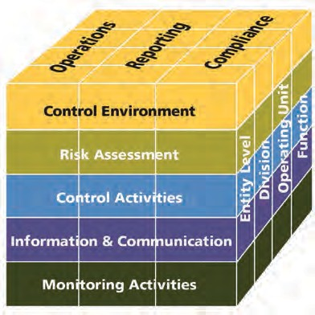
ENG ENG TAJRIB RESURSLARI:
Ichki nazorat
The2013 COSO asosi: Treadway komissiyasining homiy tashkilotlari qo'mitasi ichki nazorat tizimi yordam beradi
kompaniyalar o'zgaruvchan biznes va operatsion muhitga moslashadigan, xavflarni maqbul darajaga tushiradigan va oqilona qarorlar qabul qilish va boshqaruvni qo'llab-quvvatlovchi ichki nazoratni ishlab chiqadi va amalga oshiradi. Ramka 5 yo'nalish bo'yicha 17 tamoyildan iborat:
- Nazorat muhiti
- Xavf-xatarni baholash
- Nazorat faoliyati
- Axborot va aloqa
- Monitoring faoliyati
BirgaBular korxona faoliyati, hisoboti va muvofiqligini qamrab oladi hamda korxona, bo'linma, operatsion bo'linma va funksional darajalardagi masalalar bo'yicha maxsus qoidalarni belgilaydi.

© 2013, Treadway komissiyasining homiy tashkilotlar qo'mitasi (COSO). Ruxsat bilan foydalaniladi.
Ichki nazorat
Hisobot boshqaruv kengashi, taftish qo'mitasi va yuqori rahbariyatning kompaniyaning ichki nazoratidagi rolini tavsiflashi kerak. Oshkora ichki nazorat doirasini, xususan, quyidagilarni o'z ichiga oladimi yoki yo'qligini o'z ichiga olishi kerak:
- Moliyaviy hisob va hisobotlarni nazorat qilish;
- Moliyaviy bo'lmagan hisob va hisobotlarni nazorat qilish;
- Operatsion nazorat, shu jumladan barqarorlik va manfaatdor tomonlarning xavflari (ishchi, iste'molchi, jamiyat salomatligi va xavfsizligi);
- Muvofiqlik nazorati, shu jumladan axloq va muvofiqlik: axloq kodeksi, ma'lumot tarqatuvchi tizimlar, korruptsiyaga qarshi choralar.
2.13-misolkeyingi sahifada kompaniyaning ichki nazoratining tipik elementlari, jumladan, moliyaviy, operatsion va muvofiqlik nazorati va risklarni boshqarish tasvirlangan.
Ichki audit
Hisobotda kompaniyaning moliyaviy yaxlitligini va uning faoliyatining yaxlitligini ta'minlash bo'yicha direktorlar kengashi o'z mas'uliyatini qanday bajarayotgani tasvirlangan bo'lishi kerak va u boshqaruv kengashi va taftish komissiyasining ushbu sohadagi faoliyati haqida tushuncha berishi kerak.
Yaxshi xalqaro amaliyotda (3-darajali matritsa) ichki audit funktsiyasi mustaqil, ob'ektiv, xavf-xatarga asoslangan bo'lishi va cheklanmagan faoliyat doirasiga ega bo'lishi kerak.
Yaxshi xalqaro amaliyot (3-darajali matritsa) shuningdek, ichki audit funktsiyasi boshlig'i audit qo'mitasiga va ma'muriy jihatdan rahbariyatga hisobot berishni taklif qiladi.
Ichki audit funktsiyasi tashqi auditorlar bilan muntazam uchrashib turishi odatiy holdir. Shuningdek, kompaniyaning moliyaviy yaxlitligini ta'minlash uchun ichki nazoratning samaradorligini muntazam ravishda sinovdan o'tkazadigan va tekshiradigan ichki audit funktsiyasi (ichki yoki tashqi manba) bo'lishi odatiy holdir.
Etakchilik amaliyotlari(4-darajali matritsa) ichki audit funktsiyasi uchinchi tomon tomonidan davriy sifatni baholashni taklif qiladi.
Hisobot quyidagi ma'lumotlarni o'z ichiga olishi kerak:
- Ichki auditor taftish komissiyasiga hisobot beradimi, bu uning asosiy yoki yagona hisobot yo'nalishimi, va ichki auditorning yuqori rahbariyat bilan munosabatlari;
- Ichki auditning asosiy faoliyati, muammolari va xulosalari;
- Agar kompaniya maxsus ichki audit funktsiyasiga ega bo'lmasa, bu rol qanday amalga oshiriladi, shu jumladan tashqi firma tomonidan;

  - Ichki audit ESG siyosati va amaliyoti hamda IT va axborot xavfsizligi tizimlarining muvofiqligi va samaradorligini baholaydimi;
  - Taftish komissiyasi nazoratdagi kamchiliklarni, ayniqsa, ularni tuzatish choralarini qanday ta'minlaydi
tashqi auditor rahbariyatining xatida ta'kidlangan.
2.14-misol Janubiy Afrika banki Nedbank uchun ichki audit jarayonini va uning uchinchi himoya chizig'i sifatida risklarni boshqarish tizimining bir qismini tashkil etishini tavsiflaydi.

I qism: Oshkora qilish asosi
2.Korporativ boshqaruv
2.13-misol:Ichki nazorat - Fresnillo 2015 yillik hisoboti

Ichki nazorat
Boshqaruv Guruhning barcha moddiy nazoratni, shu jumladan moliyaviy, operatsion va muvofiqlik nazoratini hamda tegishli risklarni boshqarishni o'z ichiga olgan ichki nazorat tizimi va uning samaradorligini ko'rib chiqish uchun umumiy javobgarlikni o'z zimmasiga oladi. Ichki nazorat tizimi Guruh maqsadlariga erishish bilan bog'liq muhim risklarni aniqlash, baholash va boshqarish uchun mo'ljallangan. Har qanday ichki nazorat tizimiga xos cheklovlar tufayli, Guruh tizimi uning alohida ehtiyojlari va u duchor bo'lgan xavflarni qondirish uchun yaratilgan. U xavfni butunlay yo'q qilishdan ko'ra, xavfni boshqarish uchun mo'ljallangan. Binobarin, u jiddiy noto'g'ri ma'lumotlar yoki yo'qotishlarga qarshi faqat oqilona va mutlaq emas kafolatni berishi mumkin.
Kengash Fresnilloning ichki nazorati samaradorligini tekshirish bo'yicha o'z mas'uliyatini Taftish qo'mitasiga topshirdi. Taftish komissiyasi har yili ichki nazorat tizimini ko'rib chiqadi. Tavakkalchilikni boshqarish va Guruhning ichki nazorat tizimini ta'minlash uchun kundalik mas'uliyat Ijroiya qo'mitasi tomonidan birgalikda qabul qilinadi. Ushbu vazifani bajarishda Ijroiya qo'mitasiga ichki audit bo'limi yordam beradi. Taftish qo'mitasi tomonidan tasdiqlangan yillik ichki audit dasturi barcha operatsiyalar bo'yicha ichki nazoratning kamida uch yillik muddatda bir marta ko'rib chiqilishini ta'minlaydi. Risk matritsasida belgilangan xavf toifalari ichki nazorat tizimining samaradorligini tekshirish jarayoni uchun asos sifatida ishlatilgan. Ichki audit bo'limi Guruhning ichki nazorat tizimi bo'yicha Ijroiya qo'mitasi va ijroiya rahbariyatidan vakillik xatlarini oldi.
Guruh moliyaviy hisobotlarni tayyorlash jarayoni va konsolidatsiyalangan hisoblarni tayyorlash jarayoni bilan bog'liq holda Guruhda ichki nazorat va risklarni boshqarish tizimlari mavjud. Ushbu tizimlar moliyaviy hisobotlarni UFRSga muvofiq tayyorlashga imkon berish uchun tegishli buxgalteriya hisobi yuritilishini va operatsiyalarning to'g'ri va adolatli qayd etilishini ta'minlash uchun siyosat va tartiblarni o'z ichiga oladi.

Manba: Fresnillo Plc.

2.14-misol:Ichki audit - Nedbank Group 2014 yil uchun birlashtirilgan hisobot
ICHKI AUDIT
Guruhning ichki auditi (GIA) markazlashtirilgan, mustaqil ishonch funksiyasi hisoblanadi. U 1990 yildagi 94-sonli Banklar to'g'risidagi qonun (o'zgartirishlar bilan) va unga oid qoidalar asosida tashkil etilgan bo'lib, uning maqsadi, vakolatlari va majburiyatlari Banklar to'g'risidagi qonun va qoidalarda belgilangan va Guruh Audit qo'mitasi tomonidan tasdiqlangan nizomda rasman belgilangan. GAC).
GIA uchinchi mudofaa chizig'i sifatida korporativ risklarni boshqarish asosining bir qismini tashkil qiladi. GIAning maqsadi boshqaruv jarayonlari, risklarni boshqarish va ichki nazorat tizimlari guruhning maqsadlariga erishishga tahdid soladigan mavjud va paydo bo'lgan eng muhim xavflarni yumshatish uchun etarli va samarali ekanligiga kengashga mustaqil, ob'ektiv ishonchni ta'minlashdir. maqsadlarga erishish va shu orqali guruhning nazorat madaniyatini oshirishga yordam beradi. U riskga asoslangan metodologiyadan foydalangan holda va ichki auditga oid maxsus tartibga soluvchi talablarni, shu jumladan rahbariyat va kengash tomonidan aniqlangan har qanday xavf yoki nazorat muammolarini hisobga olgan holda 12 oylik auditorlik rejasini ishlab chiqish uchun javobgardir. Ushbu reja GAC ​​tomonidan tasdiqlangan.
Manba: Nedbank Group.

Taftish komissiyasi
Hisobotda taftish komissiyasining roli va muhokamasi tavsiflanishi kerak. Ushbu qo'mita odatda to'g'ri va to'g'ri moliyaviy hisobot yaratish uchun tegishli buxgalteriya hisobi va audit mavjudligini ta'minlaydi
bayonotlar. Shuningdek, u odatda ichki audit jarayonini, tashqi auditni va tashqi auditorni nazorat qiladi. Qo'mita, shuningdek, bog'liq tomonlar bilan operatsiyalarni nazorat qilishi mumkin, agar xavf qo'mitasi bo'lmasa, xavflarni nazorat qilish va boshqarish.
2.15-misolda Aggrekoning taftish komissiyasi, uning a'zolari, asosiy yutuqlari va e'tibor yo'nalishlari keltirilgan. Ushbu misol kelajakdagi yo'nalish uchun ham qiziq - audit komissiyasini javobgarlikka tortishga yordam beradigan yaxshi amaliyot (3-darajali matritsa).
ENG ENG TAJRIB RESURSLARI: Moliyaviy hisobot, Audit va Nazorat
G20/OECD tamoyillarikengashning moliyaviy hisobotlar, ichki audit va ichki nazorat tizimlarining samaradorligini ta’minlashda boshqaruvning ustuvorligini ta’kidlasin.
Tashqi audit
Hisobot tashqi auditorning xizmat muddati, malakasi va mustaqilligini tavsiflashi kerak.

I qism: Oshkora qilish asosi
2. Korporativ boshqaruv
2.15-misol:Taftish komissiyasi - Aggreko
Yillik hisobot 2015
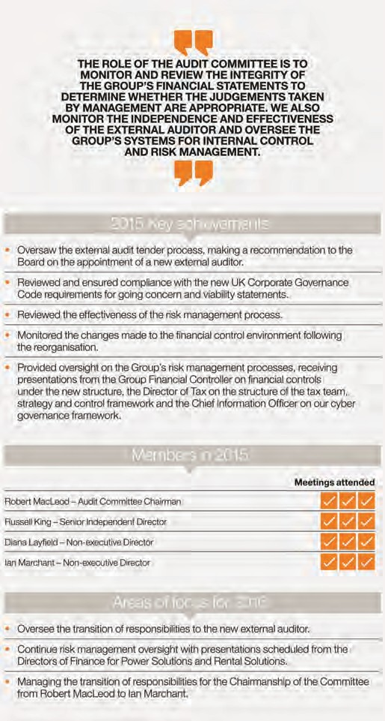
Manba: Aggreko.

(2.16-misolga qarang.) Xususan, hisobot quyidagi ma'lumotlarni taqdim etishi kerak:
  - Tashqi auditorning mustaqilligi va malakasi, nima uchun ma'lum bir auditor jalb qilingan yoki qayta jalb qilinganligi va har qanday uzoq muddatli hamkorlikning mustaqillikka ta'siri;
  - Tashqi auditorning auditdan tashqari ishi va agar mavjud bo'lsa, uning auditning mustaqilligiga ta'siri, shuningdek, audit va auditdan tashqari to'lovlar taqsimoti;
  - Muddativa auditorlik tashkiloti va hamkorning rotatsiyasi (ishlash muddati qancha uzoq bo'lsa, manfaatlar to'qnashuvi xavfi shunchalik ko'p);
  - tashqi audit sifatini davriy baholash;
  - Auditorlik hisobotida yoki tashqi auditor rahbariyatining xatida ko'tarilgan masalalar bo'yicha rahbariyatning keyingi harakatlari.
Hisobot, shuningdek, audit qo'mitasining audit rejasiga rozilik berishdagi roli, shuningdek, qo'mitaning nazorati va auditdan oldin, davomida va auditdan keyin tashqi auditor bilan muntazam aloqalari/uchrashuvlarini ko'rib chiqishi kerak.
Yaxshi xalqaro amaliyot (matritsaning 3-darajasi) audit qo'mitasi tashqi auditor bilan munosabatlarga ega bo'lishini, audit hajmi va to'lovlarini kelishib olishni va tegishli audit sifati ko'rsatkichlaridan foydalangan holda tashqi auditorning sifatini davriy baholashni amalga oshirishni taklif qiladi.
Barqarorlikni integratsiyalash
Hisobotda atrof-muhit va ijtimoiy masalalar taftish komissiyasi vakolatiga kiradimi yoki yo'qligini ko'rsatishi kerak. Hisobot, shuningdek, taftish komissiyasining moliyaviy bo'lmagan va barqarorlik haqidagi axborot sifatini ta'minlashdagi rolini tavsiflashi kerak.
Kengashning asosli qarorlar qabul qilishi uchun biznes uchun muhim bo'lmagan moliyaviy bo'lmagan ma'lumotlar, jumladan barqarorlik, moliyaviy hisobotlar bilan bir xil sifatda bo'lishi ENG ENG AMALIYATdir.
Etakchilik amaliyotlari(4-darajali matritsa) ESG ma'lumotlari har yili mustaqil provayder tomonidan tekshirilishini taklif qiladi.
2.17-misol Janubiy Afrikaning tog'-kon kompaniyasi Goldfildning ichki audit jarayoni va audit qo'mitasi nazoratining bir qismi sifatida barqarorlik bo'yicha asosiy ma'lumotlarini ta'minlash jarayoni va natijalarini ko'rsatadi.
Qo'shimcha boshqaruv tizimi
Kuchli yordamchi boshqaruv tashkilotning risklarni boshqarish tizimida muhim vosita bo'lishi mumkin. Sho''ba korxonalar turli sabablarga ko'ra, jumladan soliqlarni optimallashtirish, javobgarlikni cheklash yoki mahalliy yuridik shaxsni tashkil etish talablari tufayli tashkil etiladi va ular bosh kompaniya qiymatining katta qismini tashkil qilishi mumkin.
Bundan tashqari, ular odatda 50 foizdan ko'prog'i ota-onaga tegishli bo'lganligi sababli, ularning moliyaviy natijalari ota-onaning moliyaviy natijalariga jamlanadi.

I qism: Oshkora qilish asosi
2.Korporativ boshqaruv
2.16-misol:Tashqi auditor - CLP guruhining 2015 yilgi yillik hisoboti
tashqi AUDITOR
Guruhning tashqi auditori PwC hisoblanadi. PwC Audit qo'mitasiga ularning Kompaniyaga nisbatan mustaqil ekanligini va PwC va Kompaniya o'rtasida ularning mustaqilligiga ta'sir qilishi mumkin bo'lgan munosabatlar mavjud emasligini tasdiqlovchi xat yozdi. O'z mustaqilligini saqlab qolish uchun, agar audit bo'lmagan ish Listing qoidalarida tavsiya etilgan mezonlarga javob bermasa va Audit qo'mitasi tomonidan oldindan ma'qullanmagan bo'lsa, PwC auditdan tashqari ishlar uchun ishga qabul qilinmaydi.
Bundan tashqari, tashqi auditor tomonidan amalga oshirilayotgan ushbu ishdan CLP uchun aniq samaradorlik va qo'shilgan qiymatli foyda bo'lishi kerak, bu ularning audit ishlarining mustaqilligiga yoki bunday mustaqillikni idrok etishga hech qanday salbiy ta'sir ko'rsatmaydi.
Yil davomida tashqi auditor (bu maqsadlar uchun tashqi auditor bilan umumiy nazorat, egalik yoki boshqaruv ostidagi har qanday tashkilot yoki barcha tegishli ma'lumotlarga ega bo'lgan oqilona va xabardor uchinchi tomon auditning bir qismi sifatida oqilona xulosaga kelishi mumkin bo'lgan har qanday tashkilotni o'z ichiga oladi. milliy yoki xalqaro miqyosdagi firma) Guruhga quyidagi audit va ruxsat etilgan audit bilan bog'liq bo'lmagan audit xizmatlarini taqdim etadi:
Audit
Ruxsat etilgan audit bilan bog'liq va auditorlik bo'lmagan xizmatlar
Buxgalteriya/soliq bo'yicha maslahat xizmatlari
biznesni rivojlantirish Boshqa xizmatlar
Jami
2015 HK$M
39
2014 HK$M
37
2
6
47
1
6
44
Manba: CLP guruhi.

2.17-misol:Barqarorlik ma'lumotlarini ta'minlash - Gold Fields Integrated
Yillik hisobot 2016
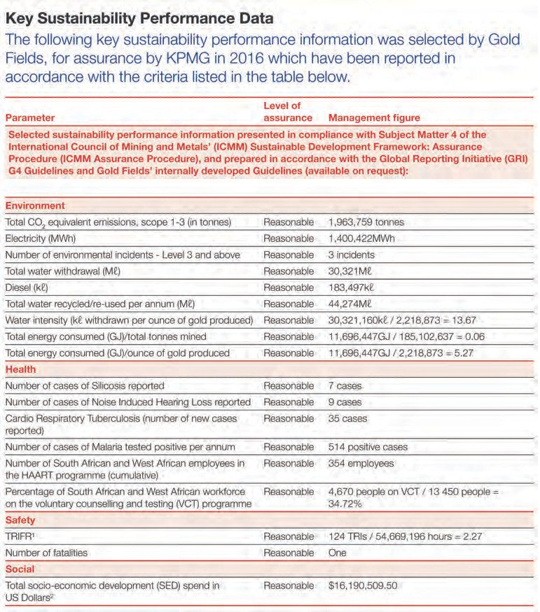
Manba: Gold Fields.

Garchi ular bosh kompaniya tomonidan nazorat qilinsa-da, sho''ba korxonalar alohida boshqaruv va boshqaruv tuzilmasi bo'lgan alohida yuridik shaxslardir. Bu ajralmas ziddiyatni keltirib chiqaradi, ayniqsa 100 foizdan kam bo'lgan sho''ba korxonalarda boshqaruv kengashi
I qism: Oshkora qilish asosi
2. Korporativ boshqaruv
sho''ba korxona nafaqat bosh korxona (nazorat qiluvchi aktsiyador), balki sho''ba korxonaning o'zi va uning barcha aktsiyadorlari oldida ishonchli majburiyatlarga ega.
Bundan tashqari, oshkor qilish bo'yicha qat'iy talablar qo'yiladigan davlat kompaniyalaridan farqli o'laroq, xususiy kompaniyalar shaffof bo'lishi mumkin. Shu sababli, sho''ba korxonalarning mustahkam boshqaruv tizimi bosh kompaniya boshqaruviga sho''ba korxonalarning tashkiliy tuzilmasi va faoliyati ustidan nazoratni amalga oshirish imkonini beruvchi nazorat va axborot oqimini ta'minlaydi. Matritsa taqdim etadi
yordamchi boshqaruv tizimi amaliyotini kuchaytirish uchun:
- Asosiy amaliyotlar:Kompaniya o'zining sho''ba korxonalarini aniqlashi mumkin.
- O'rta amaliyotlar:Kompaniya sho'ba korxonalarni yaratish va tugatishni nazorat qilish bo'yicha siyosat va tartiblarga ega.
- Yaxshi xalqaro amaliyotlar:Kompaniya markazlashtirilgan sho''ba korxonalarni boshqarish funksiyasiga ega va sho''ba korxonalar murakkabligi asosida har bir toifaga tegishli boshqaruv tizimi qo'llaniladigan toifalarga bo'linadi.
- Etakchilik:Kengash tashkiliy tuzilma va uning sho'ba korxonalari faoliyati ustidan nazoratni amalga oshiradi.
Ushbu yondashuvdan so'ng, yillik hisobot tashkilotning yuridik shaxs tuzilmasining yaxlit va asosli tashkiliy sxemalarini taqdim etishi kerak.

Kengashga tashkilotning yurisdiktsiyasini, faoliyat yo'nalishini, aktivlari, daromadlari, tartibga soluvchi organlar, filiallar va vakolatxonalarni aniqlashda yordam beradigan mezonlar bo'yicha.
I qism: Oshkora qilish asosi
2.Korporativ boshqaruv
Yillik hisobot, shuningdek, nazorat muhitining bir qismi sifatida qo'shimcha boshqaruv tizimi tavsifini o'z ichiga olishi kerak, unda quyidagilarni o'z ichiga oladi:
  - Yuridik shaxslarni tashkil etish va tugatish:ma'lumot-yangi yuridik shaxslarni tashkil etish va tugatishni ichki tasdiqlash tartibi, hisobot davrida qanday yuridik shaxslar tashkil etilganligi yoki tugatilganligi va nima uchun;
  - Qo'shimcha kengashlarning tuzilishi va tarkibi:tashkilotning sho'ba kengashlari, shu jumladan sho''ba kengashlarida faoliyat yurituvchi mustaqil ijro etuvchi bo'lmagan direktorlar tuzilmasi bo'yicha siyosati to'g'risidagi ma'lumotlar;
  - Qo'shimcha toifalash:strategik ahamiyati va murakkabligi bo‘yicha toifalarga bo‘linish asosida sho‘ba korxona boshqaruvi har bir sho‘ba korxonaga qanday moslashtirilganligi;
  - Kengash darajasida yordamchi nazorat: Qanaqasigabosh jamiyat boshqaruvi sho'ba xo'jaliklarining tashkiliy tuzilishi va faoliyatini nazorat qiladi;
  - Ichki nazorat jarayoni:sho''ba korxona tomonidan rioya etilishini ta'minlash uchun bosh korxonaning audit va boshqa ichki nazorat jarayonlarini qo'llash;
  - Eskalatsiya jarayonlari:ko'rib chiqish yoki tasdiqlash uchun ota-ona kengashiga ko'paytirishni talab qiladigan operatsiyalarni aniqlash uchun foydalaniladigan mezonlar to'g'risidagi ma'lumotlar.
ENG YAXSHI TAJRIBALARdavriy baholashlarni o'tkazishda bosh kompaniya o'zining ichki audit funktsiyasidan sho''ba korxona tomonidan joriy etilgan boshqaruv amaliyotining mustahkamligi va muvofiqligini baholash uchun foydalanishi mumkinligini taklif qiladi.

ENG YAXSHI TAJRIB RESURSLARI: Xolding kompaniyalari
King IV Korporativ boshqaruv kodeksi:"Xolding kompaniyasi boshqaruvi shunday qilishi kerak. . .guruhga ishonch hosil qilingboshqaruv doirasi boshqaruv masalalarini ko'rib chiqadi
guruh uchun mos, shu jumladan. . .xolding kompaniyasining boshqaruv va operatsion siyosati guruhdagi sho‘’ba kompaniyalar tomonidan qay darajada qabul qilinganligi”.

Risklarni boshqarish
Hisobotda xatarlarni boshqarish bo'yicha kompaniyaning umumiy tizimi va boshqaruv tuzilmasi, shu jumladan kompaniyaning risk ishtahasini shakllantirish va risklarni boshqarish jarayonini nazorat qilishda boshqaruv kengashining roli tavsiflanishi kerak.
Umumiy amaliyotlar shuni ko'rsatadiki, kompaniyalar xavflarni boshqarish tizimini yaratishda, xavflarni boshqarish bo'yicha bosh direktor (CRO) yoki unga tenglashtirilgan, cheksiz kirish huquqiga ega.
kengash. Yaxshi amaliyotlar (matritsaning 3-darajasi) CRO risklarni nazorat qilish uchun mas'ul bo'lgan boshqaruv kengashi yoki taftish qo'mitasiga hisobot berishi kerakligini ko'rsatadi. (Xavfni baholash va kamaytirish bo'yicha qo'shimcha ma'lumot olish uchun ushbu asboblar to'plamining 1.3. Xatarlarni tahlil qilish va javob berish, 24-betga qarang.)
Risk ishtahasi
Hisobotda tashkilot o'zining strategik maqsadlari va biznes-rejalariga erishish uchun qabul qilishga tayyor bo'lgan xavfning umumiy darajasi va turi tavsifi bo'lishi kerak. Xususan, hisobotda quyidagilar ko'rsatilishi kerak:
- Umumiy xavf ishtahasi, xavf qobiliyati va tashkilotning xavf profili;
- Har bir moddiy xavf uchun maksimal xavf tolerantligi;
- Tavakkal ishtaha qanday aniqlanadi;
- Qo'llaniladigan miqdoriy va sifat ko'rsatkichlari.
ENG YAXSHI AMALIYOTxavf ishtahasini taklif qiladioshkor qilish sifat va miqdoriy ma'lumotlarni o'z ichiga oladi.
Hisobotda tashkilotning tavakkalchilik ishtahasi boshqaruv kengashi tomonidan tasdiqlanganmi yoki yo'qmi ko'rsatilishi kerak. 2.18-misolda CLP Group o'zining xavf-xatar ishtahasi va xavf profilini aniqlash mezonlarini tavsiflaydi. 2.19-misol Shveytsariya banki UBS uchun tavakkalchilik ishtahasining miqdoriy o'lchovlarini ko'rsatadi.
ENG ENG TAJRIB RESURSLARI:
Banklar uchun xavf ishtahasi
Banklar uchun korporativ boshqaruv tamoyillari—
Bank nazorati bo'yicha Bazel qo'mitasi:Bazel tamoyillari xavf-xatar ishtahasi bo'yicha keng ko'lamli yo'l-yo'riqlarni taqdim etadi, shu jumladan xavf ishtahasini belgilashda kengashning roli, xavf ishtahasi bayonotini shakllantirish va xavf ishtahasini xavf chegaralari, tuzilmalari va boshqaruv qarorlariga tarjima qilish.

Xatarlarni baholash va boshqarish
Hisobot xavflarni boshqarish jarayonini tavsiflashi kerak - risklar qanday aniqlanishi, monitoringi va nazorat qilinishi; xavf darajasi qanday baholanadi; va qanday ma'lumotlardan foydalaniladi.
Hisobot xavf hodisalariga javobni aniqlash metodologiyasini tavsiflashi kerak. U xavf darajasi tashkilotning xavf-xatar ishtahasiga mos keladimi yoki yo'qligini aniqlash uchun kompaniya o'zining risklarni nazorat qilish samaradorligini qanday baholashi va qo'shimcha nazorat zarurligini qanday hal qilishini ko'rib chiqishi kerak.

I qism: Oshkora qilish asosi
2. Korporativ boshqaruv

2.18-misol:Risk ishtahasi va profiling - CLP Group 2015 yillik hisoboti
CLP ning xavf ishtahasi va xavf profilini aniqlash mezonlari
CLP ning tavakkalchilik ishtahasi Guruh o'zining strategik va biznes maqsadlariga erishish uchun o'z zimmasiga olishga tayyor bo'lgan tavakkalchilik miqdorini ifodalaydi. CLP qiymat doirasi va uning manfaatdor tomonlarini kutishlariga muvofiq, CLP faqat (a) strategiyasi va qobiliyatiga mos keladigan, (b) tushunilishi va boshqarilishi mumkin bo'lgan va (c) Guruhni fosh etmaydigan oqilona risklarni oladi. kimga:
- Guruhning biznes strategiyasini amalga oshirish qobiliyatiga ta'sir qiluvchi va/yoki Guruhning doimiy moliyaviy barqarorligiga jiddiy putur etkazadigan jiddiy moliyaviy yo'qotishlar;
- xodimlarimiz, pudratchilar va keng jamoatchilikning xavfsizligi va sog'lig'iga ta'sir qiladigan hodisalar,
- muhim operatsion / tadbirkorlik litsenziyasini yo'qotishga va / yoki katta jarimaga olib keladigan tashqi qoidalarni jiddiy buzish,
- Guruhning obro'si va brend nomiga putur etkazish,
- jamiyatga jiddiy ta'sir ko'rsatadigan biznes / ta'minotning uzilishi va
- jiddiy ekologik hodisalar.
Yuqorida aytilganlarga asoslanib, CLP risklarni baholash matritsasi ko'rinishida xavf monitoringini o'rnatdi va xavflarni guruh darajasida boshqarish bo'yicha sa'y-harakatlarga ustuvor ahamiyat berdi. Biznes bo'linmalari o'zlarining xavf profillarini o'rnatish, aniqlangan xavflarning oqibatlari va ehtimolini o'zlarining muhimligi va sharoitlariga asoslanib aniqlash, shuningdek, xavflarni kamaytirish strategiyalarini ishlab chiqish uchun bir xil xavf matritsasi tuzilmasini qabul qilishlari kerak.
Manba: CLP guruhi.

2.19-misol:Miqdoriy xavf ishtahasi maqsadlari—
UBS 2016 yillik hisoboti
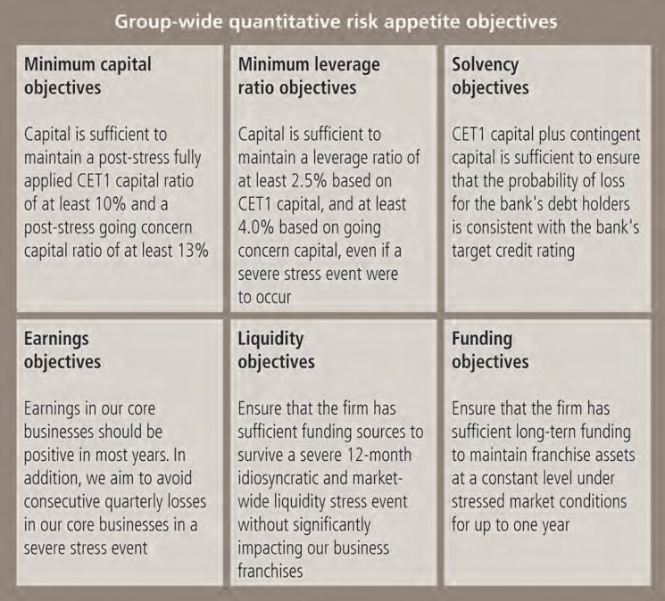
Manba: UBS.

Hisobot har bir aniqlangan xavf uchun tegishli javoblarni aniqlash usulini tavsiflashi kerak. Shuningdek, u yangi strategiyalarni, tadbirlarni va rejalashtirishda menejment riskni qanday o'z ichiga olishini ko'rib chiqishi kerak
mahsulotlar. (2.20 va 2.21-misollarga qarang.) Xavf tizimining har bir darajasida alohida shaxslarning javobgarligini kiritish muhim.

I qism: Oshkora qilish asosi

2.20-misol:Risklarni boshqarish—CPL Group 2015 yillik hisoboti

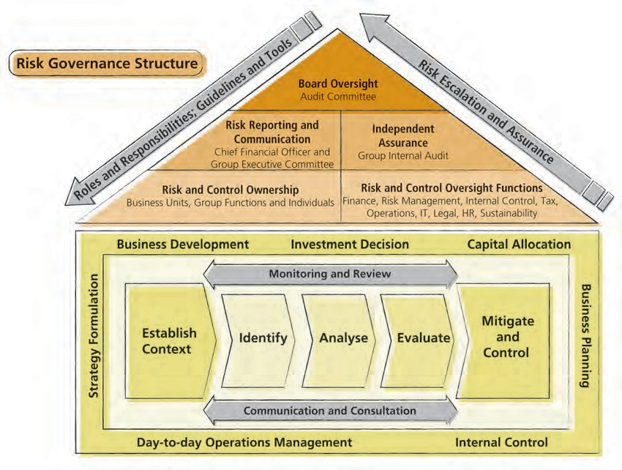
Manba: CPL guruhi.

2.21-misol:Risklarni boshqarish—Santova Limited 2016 yil uchun integratsiyalashgan yillik hisobot
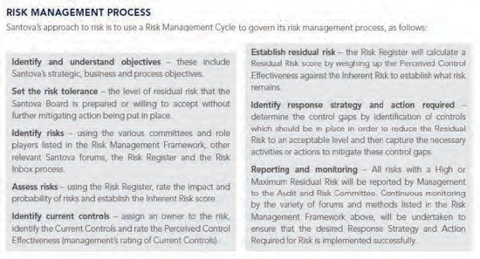
Manba: Santova.

Xatarlarni nazorat qilish
Hisobotda xatarlarni boshqarish bo'yicha rasmiy qo'mita yoki audit qo'mitasi orqali risklarni boshqarishni nazorat qilish va nazorat qilish uchun kengashning javobgarligi tasvirlangan bo'lishi kerak.
Yaxshi xalqaro amaliyotlar (3-darajali matritsa) kompaniyalar risklarni boshqarishning “uchta mudofaa chizig‘i” modelini qabul qilishni taklif qiladi, bunda risklarni boshqarishda himoya yo‘nalishlari 1) boshqaruv nazorati,
2) rahbariyat tomonidan o'rnatilgan risklarni nazorat qilish va muvofiqlikni nazorat qilish funktsiyalari va 3) mustaqil kafolat. (2.1-rasmga qarang.) Hisobotda ushbu model kompaniya amaliyotida qabul qilinganligi ko'rsatilishi kerak.
Barqarorlikni integratsiyalash
Hisobotda ekologik va ijtimoiy xavf-xatarlar risklarni boshqarish tizimiga qanday kiritilganligi tasvirlangan bo'lishi kerak. Bu ESG/barqarorlik rahbari, boshqaruv kengashi va risklarni boshqarish qo'mitasi o'rtasidagi munosabatlar tavsifini o'z ichiga olishi kerak.
Shuningdek, u xavf-xatar ishtahasini aniqlashda ekologik va ijtimoiy omillar qanday hisobga olinishini tasvirlashi kerak.
Yaxshi xalqaro amaliyotlar (3-darajali matritsa) atrof-muhit va ijtimoiy menejmentning kompleks tizimini kompaniyaning risklarni boshqarish tizimiga integratsiyalashuvini va E&S risklari risk ishtahani yaratish jarayonining bir qismi bo'lishini tavsiya qiladi.

I qism: Oshkora qilish asosi
2. Korporativ boshqaruv
2.1-rasm:Uch chiziqli mudofaa modeli
Yuqori boshqaruv
Boshqaruv organi / Kengashi / Taftish qo'mitasi

Boshqaruv nazorati

Ichki nazorat choralari
1-chi mudofaa chizig'i

ECIIA/FERMA yo'riqnomasidan 8-Yevropa Ittifoqining Kompaniyalar huquqi bo'yicha direktivasiga moslashtirilgan, 41-modda

Ichki audit
3-chi mudofaa chizig'i

Moliyaviy nazorat xavfsizligi
Xatarlarni boshqarish sifatini tekshirish muvofiqligi
2-chi mudofaa chizig'i
Regulyator
Tashqi audit
Manba: Ichki auditorlar instituti.

ENG ENG TAJRIB RESURSLARI:
Risklarni boshqarishning oshkor etilishi
Buyuk Britaniyaning korporativ boshqaruv kodeksixavflarni boshqarish bo'yicha ma'lumotlarni oshkor qilish uchun quyidagi amaliyotlarni taklif qiladi:
- Direktorning bayonoti: boshqaruv kengashi kompaniya duch keladigan asosiy xatarlarni ishonchli baholashni amalga oshirdi va kompaniya o'z faoliyatini davom ettirishi va o'z majburiyatlarini bajarishi mumkin bo'lishini kutmoqda;
- Xatarlarning tavsifi va kompaniya ularni qanday boshqarishi yoki kamaytirishi haqida tushuntirish;
- Risklarni boshqarish va ichki nazorat tizimlari samaradorligini ko'rib chiqish natijalari.
TheKing IV Janubiy Afrika uchun korporativ boshqaruv bo'yicha hisoboti, 2016 yil,Kengash manfaatdor tomonlarga xavf-xatarni to'liq, o'z vaqtida, tegishli, to'g'ri va foydalanish mumkin bo'lgan oshkor qilish imkonini beradigan jarayonlar mavjudligini ta'minlashi kerak.

Yaxshi amaliyot, shuningdek, ESG/barqarorlik bo'limi rahbariga yuqori boshqaruv va eng yuqori darajadagi xavf-xatar bo'yicha mutaxassis bilan hech qanday cheklovlarsiz kirishni tavsiya qiladi.
Hisobot barqarorlik tavakkalchiligining turli jihatlarini, jumladan, nafaqat operatsion riskni, balki kredit riski va majburiyatlari kabi moliyaviy risklarni ham qanday hal qilishini tasvirlashi kerak. (Qoʻshimcha maʼlumotni oshkor qilish uchun 1.4.1. Barqaror rivojlanishning asosiy imkoniyatlari va xatarlarini baholash, ushbu Asboblar toʻplamining 28-betiga qarang.)

Muvofiqlik
Hisobotda kompaniyaning muvofiqlik dasturi yoki protseduralari, jumladan xodimlarni o'qitish, audit va monitoring tizimlari, qonunbuzarliklar haqida xabar berish uchun kompaniyaning "ishonch telefoni", manfaatlar to'qnashuvi bo'yicha ko'rsatma, shuningdek, qonunbuzarliklar uchun sanktsiyalar va intizomiy choralar muhokama qilinishi kerak.
Yaxshi xalqaro amaliyot (Matritsaning 3-darajasi) muvofiqlik funktsiyasini boshqaruv kengashining audit qo'mitasiga va ma'muriy jihatdan rahbariyatga bo'ysunadigan tayinlangan muvofiqlik xodimi tomonidan boshqarilishini taklif qiladi.

ENG YAXSHI TAJRIB RESURSLARI: Risklarni nazorat qilish
TheICGN Global boshqaruv tamoyillari:"Kengash ushbu masala bo'yicha kompleks yondashuvni qo'llashi keraktavakkalchilikning barcha muhim jihatlarini, shu jumladan moliyaviy, strategik, operatsion, ekologik va ijtimoiy xavflarni (shu jumladan, bunday xavflarning siyosiy va huquqiy oqibatlarini), shuningdek, har qanday obro'li oqibatlarini o'z ichiga olgan xavfni nazorat qilish.
Boshqaruv tizimi
Hisobotda qonunchilikka, kompaniya ustaviga va korporativ boshqaruv siyosatiga hamda uning axloq kodeksiga rioya etilishini ta’minlash uchun boshqaruv tizimi tavsiflanishi kerak. Shuningdek, u huquqbuzarlik yoki notoʻgʻri xatti-harakatlar haqida xabar berish mexanizmlari, masalan, maʼlumot tarqatish siyosati va jarayonlari haqida maʼlumot berishi kerak. 2.22-misolda Xitoy logistika kompaniyasi Li & Fung boshqaruv tuzilmasi koʻrsatilgan boʻlib, risklarni boshqarishning turli jihatlari bilan bogʻliq masʼuliyat va javobgarlik mavjud.

I qism: Oshkora qilish asosi
2.Korporativ boshqaruv

2.22-misol:Muvofiqlik-Li & Fung Limited 2015 yilgi hisobot
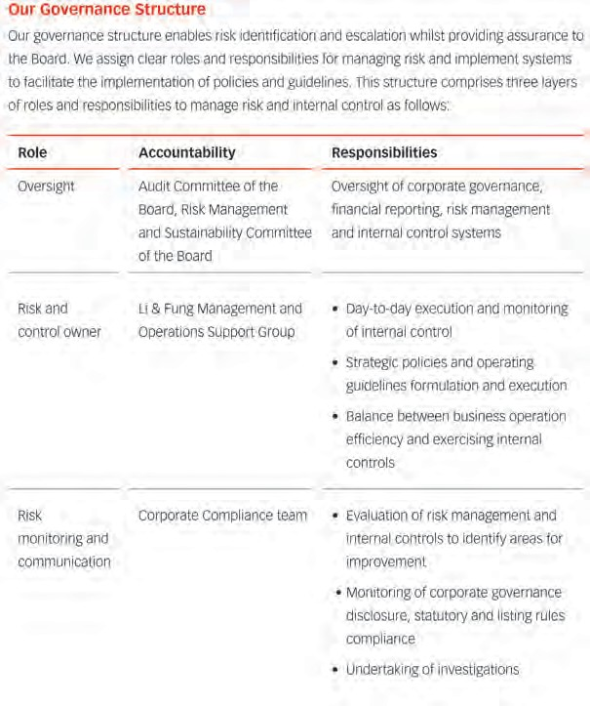
Manba: Li & Fung Limited.

Barqarorlikni integratsiyalash
Ichki muvofiqlik kompaniyalar oldida turgan ekologik va ijtimoiy muammolarni boshqarishda markaziy funktsiyadir.
Bunga ichki xulq-atvor qoidalari yoki axloq qoidalarining ekologik va ijtimoiy jihatlariga, shu jumladan yetkazib berish zanjiriga rioya qilish kiradi.
Shuningdek, u atrof-muhit va ijtimoiy muammolar, jumladan, ifloslanish, korruptsiya va poraxo'rlik va ishchilar bilan muomala qilish bilan bog'liq qoidalar va qoidalarga me'yoriy rioya qilishni o'z ichiga oladi.
  - Minoritar aktsiyadorlarga munosabat
Minoritar aktsiyadorlar, agar bir xil turdagi aktsiyalarning barcha aktsiyadorlari teng ovoz berish, obuna bo'lish va o'tkazish huquqlariga ega bo'lsalar va ularni himoya qilish uchun ovoz berishning samarali mexanizmlari (masalan, o'ta ko'pchilik yoki "ozchilikning ko'pchiligi" ovoz berish amaliyoti mavjud bo'lsa, eng yaxshi himoyalangan bo'ladi. kontsentrlangan egalikdan yoki nazorat paketi egalari bilan manfaatlar to'qnashuvidan.
Minoritar aktsiyadorlar bilan hamkorlik qilish jarayonlari ham mavjud bo'lishi kerak. Ular aktsiyadorlarning barcha yig'ilishlari uchun tegishli bildirishnoma va kun tartibini olishlari hamda aksiyadorlar yig'ilishlarida qatnashish va ovoz berishga ruxsat berilishi va rag'batlantirilishi muhim. Xuddi shu toifadagi qimmatli qog'ozlarning barcha egalari teng ma'lumotga ega bo'lishi kerak (adolatli oshkor qilish). Kompaniya ommaga oshkor qilingan dividend siyosatiga ega bo'lishi kerak.

Keyinchalik,kompaniya o'z huquqlariga ta'sir qilishi mumkin bo'lgan muhim bitimlarda minoritar aktsiyadorlarning manfaatlarini hal qilish uchun yaxshi tushunilgan siyosat va amaliyotga ega bo'lishi kerak.

MATRIXA BO'LING
Matritsa kompaniyaning minoritar aktsiyadorlarga nisbatan erishgan yutuqlarini o'lchash uchun ishlatilishi mumkin.
Asboblar to'plami matritsaning 1-3 darajalariga tegishli ma'lumotlarni oshkor qilishni tavsiya qiladi, bu ilg'or xalqaro amaliyotga mos keladi. Matritsaning 4-darajasiga mos keladigan etakchilik amaliyotlarini oshkor qilish bo'yicha ko'rsatmalar ham taqdim etiladi. (Keyingi sahifadagi 2.4-jadvalga qarang.)

Egalik va nazorat
Hisobotda kompaniya kimga tegishli ekanligi, shu jumladan aktsiyalarga bevosita yoki bilvosita ta'sir ko'rsatadigan yoki ta'sir ko'rsatishi mumkin bo'lgan shaxslar va shu tariqa ovoz berish haqida aniq ma'lumot berilishi kerak va unda nazorat qilish bo'yicha batafsil ma'lumotlar bo'lishi kerak.
aktsiyadorlar va ularning assotsiatsiyalari va affillangan shaxslari.

Muhim to'g'ridan-to'g'ri aktsiyadorlar (yoki foydali egalar)Yillik hisobotda muhim aktsiyadorlar (yoki benefisiar egalari, odatda aktsiyalarning 5 foizidan ko'prog'iga ega bo'lganlar), egalik qilingan aksiyalar foizi va ovoz berish huquqlarining foizi ko'rsatilishi kerak. Bu shuningdek, almashish opsiyalarini ham o'z ichiga olishi kerak.
Hisobotda muhim aktsiyadorlar boshqaruv xodimlari yoki kengash a'zolari (yoki ikki darajali kengashlar uchun kuzatuv kengashi a'zolari) bo'lganida ko'rsatilishi kerak. Kengash a'zolari va rahbariyatining barcha aktsiyalarini oshkor qilish odatda yaxshi amaliyotdir, hatto bu aktsiyalarning 5 foizdan kamini tashkil etsa ham.
Agar ba'zi aktsiyadorlarni aniqlash yoki tasdiqlash mumkin bo'lmasa, hisobotda buni ham qayd etish kerak. Misol
2.23 egalik haqida batafsil ma'lumotTrue Group Thailand telekommunikatsiya kompaniyasining 10 ta eng yaxshi aktsiyadorlaridan biri.

I qism: Oshkora qilish asosi
2. Korporativ boshqaruv
2.23-misol:Benefisiar egalik - True Group Tailand 2015 yilgi hisobot
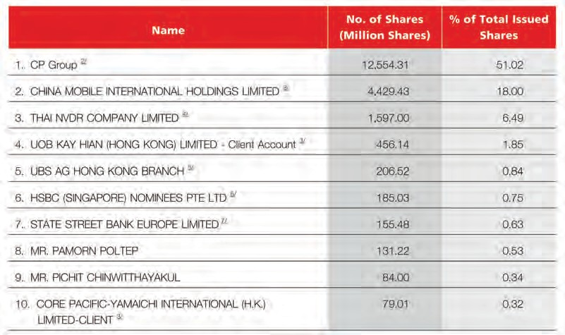
Manba: True Group Thailand.

2.4-jadval:IFC korporativ boshqaruv matritsasi - Minoritar aktsiyadorlarga munosabat

+ + +
1. Asosiy amaliyotlar
2. Oraliq amaliyotlar
3. Yaxshi xalqaro amaliyotlar
4. Etakchilik

- Barcha aktsiyadorlarbir toifadagilar teng ovoz berish, obuna bo'lish va o'tkazish huquqiga ega.
Ovoz berish huquqi

- Minoritar aktsiyadorlar barcha aktsiyadorlar yig'ilishlari uchun tegishli xabar va kun tartibini oladilar; va ruxsat etiladiaksiyadorlar yig'ilishlarida qatnashish va ovoz berish.
- Samarali vakillikkumulyativ ovoz berish yoki shunga o'xshash mexanizmlar orqali minoritar aktsiyadorlarning; va tekshirish huquqlari, chiqish huquqlari va yorliqli huquqlar kabi iqtisodiy huquqlar.
- Kompaniya bordividend siyosati.
- Aniq ifodalangan va amalga oshirilgan siyosatnazoratni o'zgartirishda minoritar aksiyadorlarga munosabat to'g'risida.
- Aksiyadorlar ovoz berishning samarali mexanizmlariminoritar aktsiyadorlarni kontsentratsiyalangan egalikdan yoki nazorat qiluvchi aktsiyadorlar bilan kuchli manfaatlar to'qnashuvidan himoya qilish (masalan, o'ta ustunlik yoki “ozchiliklarning ko'pchiligi” qoidalari).
- Aksiyadorlar bilan maslahatlashiladi
ijrochi kompensatsiya.
  - Davolashilg'or xalqaro bozor amaliyotiga mos keladigan aktsiyadorlar soni.
  - Ijro etuvchi kompensatsiya mavzusi
aktsiyadorning roziligi uchun.
  - Har bir ulushumumiy yig‘ilishda bitta ovoz berish huquqiga ega.

- Egalaribir xil turdagi va toifadagi barcha qimmatli qog'ozlar teng ma'lumotlardan foydalanish imkoniyatiga ega (adolatli oshkor qilish).
Himoya huquqlari
- Yaxshi tushunilgan siyosat va amaliyotaktsiyadorlar bilan bog'liq bo'lgan barcha muhim bitimlar va aktsiyadorlar shartnomalari to'g'risida to'liq va o'z vaqtida oshkor qilish.
- Yaxshi tushunilgan siyosat va amaliyotminoritar aktsiyadorlarning huquqlariga ta'sir qilishi mumkin bo'lgan kompaniyaning muhim bitimlari.
- Yillik hisobot jiddiy xavflarni ochib beradinazorat qiluvchi aktsiyadorlar, egalik kontsentratsiyasi, o'zaro egalik va ovoz berish huquqining nomutanosibligi bilan bog'liq minoritar aktsiyadorlarga.
4.Investorlar bilan aloqalar funksiyasi o'rnatildi.
5.Investorlar bilan aloqalar funktsiyalari minoritar aktsiyadorlarni jalb qilish dasturini o'z ichiga oladi.
ª Ko'pincha, talab qilinadigan chegaralar listing yurisdiktsiyasida qonun/qoidalar bilan belgilanadi; ammo OECD havola qilingan chegaralarni tavsiya qildi. Qarang: OECD, Osiyoda haqoratli aloqador tomonlarning bitimlariga qarshi kurash bo‘yicha qo‘llanma (2009) 31.
Investorlar bilan aloqalar
4.Aloqador tomonlar tranzaksiyalari (yuqorisof aktivlarning 2,5% yoki 150 000 AQSh dollari) aktsiyadorlar roziligi yoki qattiqroq talablar sharti bilan.a

82Buxgalteriya balansidan tashqari|Oshkoralik va oshkoralik uchun IFC Toolkit

Ko'pgina yurisdiktsiyalarda egalik huquqini oshkor qilish qat'iy belgilangan. Ba'zi mamlakatlar, shuningdek, kompaniyalardan aktsiyalarning taqsimlanishini oshkor qilishni talab qiladi, bunda qatorlar egalik ulushidagi aksiyadorlar sonini ko'rsatadi (masalan, 5 foizdan ortiq, 50 foizdan ortiq va hokazo). Ba'zida xorijiy va mahalliy aktsiyadorlarning ko'rsatkichlari ham talab qilinadi. 2.24-misolda Telekom Malaysia uchun aktsiyalarning taqsimlanishi ko'rsatilgan.
Bilvosita yoki "hisoblangan" mulk
Egalik va nazorat to'g'risidagi ma'lumotlar, shuningdek, bilvosita nazorat yoki egalik huquqini ta'minlaydigan kelishuvlarni ham o'z ichiga olishi kerak. Masalan, trastlar va shunga o'xshash kelishuvlar. Ishonch asosidagi kompaniyaning aktsiyalari ta'sischining (yoki ishonchli boshqaruvchining yoki trastning benefitsiarining, agar ular trast nomidan ovoz berishga ta'sir ko'rsatishi mumkin bo'lsa) benefisiar mulki ostida hisobot berilishi kerak. Agar nazorat asosan trast, jamg'arma yoki shunga o'xshash transport vositasi orqali amalga oshirilsa, hisobotda ushbu transport vositalarini nazorat qiluvchi ofitserlar va nazorat qanday amalga oshirilayotgani oshkor etilishi kerak.
Egalik huquqi quyidagilarni o'z ichiga olishi mumkin:
- Aksiyadorlar shartnomalarimuhim aksiyadorning aksiyalariga muvofiq ovoz berish;
- Maxsus ovoz berish huquqi;
- Ko'p ovoz beruvchi aktsiyalarva ular asosiy aktsiyadorlarga bergan ovoz berish huquqlari;
- Nazoratni kuchaytiruvchi yoki egallab olishga qarshi mexanizmlar, masalan, ovoz berish qopqoqlari va zaharli tabletkalar;
- Aktsiyadorlarning maxsus huquqlari(oltin aksiya) muayyan asosiy qarorlarni blokirovka qilish yoki bir yoki bir nechta boshqaruv a'zolarini bevosita tayinlash (davlat korxonalarida keng tarqalgan).
2.25-misolda Telekom Malaysia’ning nomzod hisoblari bo‘yicha benefitsiarlari va turmush o‘rtog‘ining ulushlari direktorlar kengashi a’zosining “ko‘rsatilgan foizlarni” aniqlash uchun qo‘shilgan ulushlari ko‘rsatilgan. Keyingi sahifadagi 2.1-bandda butun dunyo bo'ylab umumiy qabul qilingan mulkchilikni oshkor qilish talablari keltirilgan.

I qism: Oshkora qilish asosi
2. Korporativ boshqaruv

2.24-misol:Aktsiyalarni taqsimlash — Telekom Malaysia yillik hisoboti 2015 yil
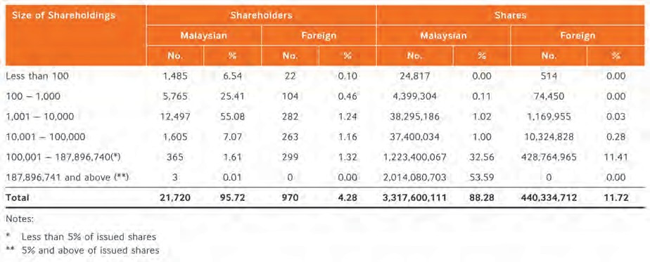
Manba: Telekom Malaysia.

2.25-misol:“Qabul qilingan foizlar” — Telekom Malaysia yillik hisoboti 2015 yil
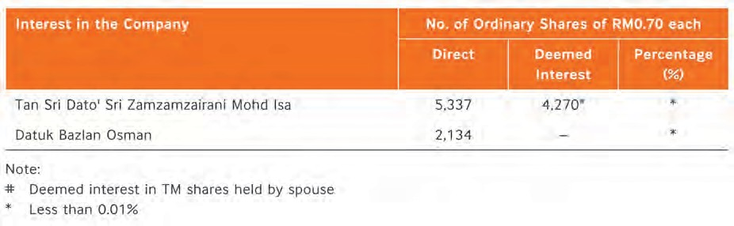
Manba: Telekom Malaysia.

2.1 quti:Milliy mulkchilik-oshkor qilish talablari
Dunyo bo'ylab yirik bozorlarni tahlil qilish mulkchilikni oshkor qilish uchun umumiy qabul qilingan talablarni ko'rsatadi:
- 5 foiz egalari
- Benefisiar egalari
- Direktorlar va rahbarlar
- Sanoatlarni o'z ichiga oladi
- Ishonchlarni o'z ichiga oladi
- Boshqa boshqaruv qurilmalari
- Aktsiyalarga bog'liq huquqlar

Manba: Avstraliya, Braziliya, Hindiston, Singapur, Janubiy Afrika, Buyuk Britaniya va Qo'shma Shtatlardagi qoidalarning IFC ichki tahlili.
Guruhlar va boshqaruv zanjirlari
Hisobot kompaniyaning guruhga kirgan-qilmaganligini va agar shunday bo'lsa, u qanday to'g'ri kelishini ko'rsatishi kerak. Bundan tashqari, agar mavjud bo'lsa, nazorat paketi egasi tomonidan nazoratni amalga oshiradigan turli vositachilarni oshkor qilishi kerak. 2.26-misol Itau Unibanco Brazil-da nazorat qanday amalga oshirilishini ko'rsatadi va bankning asosiy sho'ba korxonalarini tavsiflaydi.
ENG IQTISODIY RESURSLAR: sho'ba korxonalar, ota-onalar, investitsiyalar va qo'shma korxonalar
UFRS:Kompaniyalar o'zlarining asosiy va sho''ba korxonalarini (IAS 24), shuningdek, assotsiatsiya va qo'shma korxonalardagi investitsiyalari va ulushlarini oshkor qilishlari kutilmoqda (IAS 28, IAS 31).

I qism: Oshkora qilish asosi
2.Korporativ boshqaruv

2.26-misol:Nazorat zanjirlari—Itau Unibanco Brazil 2014 yillik hisobotlari
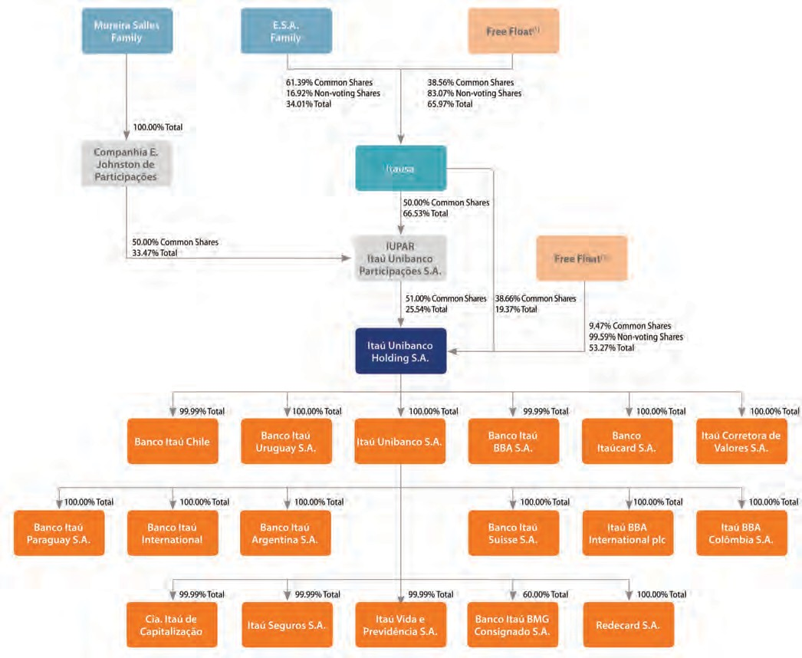
Manba: Itau Unibanco Braziliya.

I qism: Oshkora qilish asosi
2. Korporativ boshqaruv

Nazorat qiluvchi aktsiyadorlar
ENG ENG TAJRIB RESURSLARI:
Egalik huquqini oshkor qilish
G20/OECD tamoyillariBir qator mulkchilik va nazorat ma'lumotlarini oshkor qilishga chaqirish, jumladan, quyidagilar:
- Asosiy aktsiyadorlarning bevosita va bilvosita egaliklari;
- Boshqaruv a'zolari va yuqori lavozimli rahbarlarning aksiyalari;
- Kompaniya guruhlari va boshqa korporativ nazorat.
Moliyaviy harakatlar ishchi guruhi tamoyillari
(pul yuvish va terrorizmni moliyalashtirishga qaratilgan) mamlakatlarni quyidagilarni qilishga undaydi:
- Pirovardida aktsiyalarga egalik qiluvchi yoki yuridik shaxsni nazorat qiluvchi jismoniy shaxs(lar)ni qamrab oluvchi “benefisiar egasi” ta’rifiga ega bo‘lish;
- Benefisiar egalik va nazorat ma'lumotlarining adekvat, aniq, dolzarb va foydalanish mumkin bo'lishini ta'minlash;
- bormilliy hokimiyat organlariga mahalliy va xalqaro miqyosda benefisiar mulkka oid axborot almashinuvida ishtirok etish imkonini beruvchi qonunchilik bazasi.
Identifikatsiya va lavozim.Hisobotda nazorat paketi egalari (jismoniy shaxslar, oilaviy yoki guruh) kimligi, ular kompaniyaning aktsiyalarining qancha qismini nazorat qilishlari, nazorat qanday amalga oshirilayotganligi va-
Bunday aktsiyadorlar kompaniyada samarali hukmronlik qilish imkoniyatiga ega, ya'ni nazorat qilish bilan bog'liq minoritar aktsiyadorlar uchun har qanday jiddiy xavf.
aktsiyadorlar, egalik kontsentratsiyasi, o'zaro egalik va ovoz berish huquqining nomutanosibligi.
Rol.Hisobot rolni ko'rsatishi kerakkompaniyani ta'sis etish, kapitalni ta'minlash yoki kompaniyani boshqarishdagi boshqa rol kabi nazorat qiluvchi aktsiyadorlar.
Vorislik siyosati.Vorislik siyosatini oshkor qilish nazorat ostidagi kompaniyalarda ayniqsa muhimdir. Nazorat paketi egasi ma'lum bir reja yoki jarayonni, shu jumladan meros yoki oilaviy boshqaruv organi yoki siyosati orqali yodda tutishi mumkin.
korporativ guruh yoki davlat nazoratidagi kompaniyalarga tegishli bo'lganlar. Nazorat qilinadigan kompaniyalarda vorislik siyosatining yo'qligi katta muammo bo'lishi mumkin va bu ham oshkor etilishi kerak.
2.27-misol asosiy aktsiyadorlarning aniq bayonotini, bitta dominant aktsiyador bilan bog'liq risklarning tavsifini va kompaniya boshqa aktsiyadorlarni qanday himoya qilishini taklif qiladi.

2.27-misol:Nazorat qiluvchi aktsiyadorlar - True Group Tailand 2015 yilgi yillik hisoboti

Kompaniya Osiyodagi eng yirik agrokonglomerat Charoen Pokphand Group (“CP Group”) va dunyodagi eng yirik mobil aloqa operatori China Mobile tomonidan qo'llab-quvvatlanadi, ular Guruhning umumiy chiqarilgan aktsiyalarining mos ravishda 51% va 18% ga ega. . dan boshlab2015-yil 31-dekabr, True Group-ning umumiy ro'yxatdan o'tgan va to'langan kapitali 98,432 million bahtni tashkil etdi. Kompaniyaning asosiy faoliyati uning asosiy aktsiyadorlari bilan bevosita va moddiy jihatdan bog'liq emas. U faqat ba'zi hollarda o'zining asosiy aktsiyadorlari bilan kichik bitimlarga ega.
Kompaniyada 50 foizdan ortiq ulushga ega bo'lgan asosiy aktsiyadorlarga ega bo'lish xavfi
2014-yil 5-sentabr holatiga ko‘ra, True Group-ning asosiy aksiyadorlari guruhi CP Group va umumiy ajratilgan aktsiyalarning 51,3 foizini birlashtirilgan aksiyalarga ega bo‘lgan sho‘ba kompaniyalardan iborat. Shu munosabat bilan, investorlar ko'pchilik aktsiyadorlar True Group ulushining 50 foizdan ko'prog'iga ega bo'lgan vaziyatdan kelib chiqadigan xavfga duch kelishi mumkin. Buning sababi, ko'pchilik aktsiyadorlar guruhi ko'pchilik ovozni talab qiladigan kun tartibini nazorat qilishi mumkin, masalan, direktorlarni tayinlash. Shu sababli, chakana aktsiyadorlar ko'pchilik aktsiyadorlar tomonidan taklif qilingan kun tartibini tekshirish va muvozanatlash uchun etarli ovozlarni to'play olmasligi mumkin. Biroq, Direktorlar Kengashi asosiy e'tiborni korporativ boshqaruv tamoyillari asosida biznes yuritishga qaratadi. Jamiyat minoritar aksiyadorlarga yillik umumiy yig'ilish kun tartibini taklif qilish va yillik umumiy yig'ilishdan oldin Kengash direktori lavozimiga saylanadigan nomzodlarni ko'rsatish imkoniyatini yaratdi. Yirik aksiyadorlar va Kompaniya bilan manfaatlar to‘qnashuviga olib kelishi mumkin bo‘lgan bitimlar bilan bog‘liq masalalarga kelsak, Kompaniya ushbu masalani qonunchilik bazasiga qat’iy rioya qilgan holda “Bog‘langan bitimlar to‘g‘risidagi Nizom”da belgilangan tartiblarga muvofiq ko‘rib chiqadi.
Manba: True Group Thailand.

    - HuquqlarMinoritar aktsiyadorlar
Hisobotda ovoz berish, boshqaruv kengashi nomzodi va minoritar aksiyadorlarning boshqa barcha huquqlari, shu jumladan nazoratni o'zgartirish va aloqador tomonlar bilan bitimlar bilan bog'liq huquqlar ko'rsatilishi kerak. Shuningdek, u bunday huquqlardan qanday foydalanish to'g'risidagi ma'lumotlarni oshkor qilishi kerak.
Kengash nominatsiyasi va minoritar aksiyadorlarning boshqa huquqlari
Hisobotda minoritar aktsiyadorlarga boshqaruv a'zolari nomzodini ko'rsatishga imkon beruvchi mexanizmlar to'g'risidagi ma'lumotlar bo'lishi kerak. Bularga quyidagilar kiradi:
      - Kumulyativ ovoz berish,aktsiyadorlar o'zlarining barcha ovozlarini kompaniyaning bir nechta ochilishi bo'lsa, boshqaruv kengashi a'zoligiga bitta nomzod uchun berishi mumkin bo'lgan hollarda;
      - Ovoz berishni bloklash,ko'p sonli aktsiyadorlar o'z aktsiyalariga bitta blokda ovoz berganda;
      - Super ko'pchilik, agar ba'zi bitimlar aktsiyadorlarning ko'pchiligi tomonidan ma'qullanishi kerak bo'lsa;
      - Ko'pchilik ozchilik, agar ba'zi operatsiyalar minoritar aktsiyadorlarning ko'pchiligining roziligini talab qilsa.
Hisobotda, shuningdek, o'tgan yili bunday huquqlar amalga oshirilganmi yoki yo'qmi, ko'rsatilishi kerak. 2.28-misolda Turk Telekomning turli turdagi aktsiyalariga bog'liq huquqlar tasvirlangan.
Nazoratni o'zgartirish
Hisobot kompaniya boshqaruvi o'zgargan taqdirda minoritar aktsiyadorlarga nisbatan kompaniya siyosatini tavsiflashi kerak. Bunga yangi kontroller qilish kerak bo'lgan teg bo'ylab huquqlar kiradi
minoritar aktsiyadorlarning aktsiyalarini sotib olishni taklif qilish yoki boshqa talablarga javob berish, masalan, yangi nazoratchi kompaniya nazorati o'zgarishi bilan bir vaqtda yoki undan keyin tender taklifini kiritishi kerak.
2.29-misolda Turk Telekom aksiyalarining har xil turlari uchun nazoratni o'zgartirish jarayonining batafsil izohi berilgan.
ENG ENG TAJRIB RESURSLARI: Himoya qilishMinoritar aksiyadorlar
Listlangan emitentlardagi minoritar aktsiyadorlarni himoya qilish bo'yicha IOSCO yakuniy hisoboti:"Barcha yurisdiktsiyalarda nazorat bitimini o'zgartirishda minoritar aktsiyadorlarni himoya qiluvchi yoki himoya qiluvchi ta'sir ko'rsatadigan qoidalar va qoidalar mavjud.
Deyarli barcha yurisdiktsiyalarda aktsiyador yoki uchinchi shaxs barcha aktsiyadorlarga o'z aktsiyalarini sotib olish bo'yicha umumiy taklifni taqdim etishi kerak bo'lsa, bu aktsiyador yoki uchinchi shaxs.
emitent ustidan nazoratni qo'lga kiritadi yoki emitentning ovoz beruvchi aktsiyalarining ma'lum foizini sotib oladi. Majburiy taklif talabini keltirib chiqaradigan ovoz beruvchi aktsiyalarning ulushi yurisdiktsiyaga qarab [20% dan 75% gacha].
. . . .
“[Aksariyat] yurisdiksiyalarda muhim aksiyalar yoki nazorat bloki minoritar aktsiyadorlar oldida hech qanday majburiyat yoki ularni himoya qilmasdan ustama evaziga uchinchi shaxsga sotilmaydi. [W] umumiy taklif talab qilinganda
barcha aktsiyadorlarga taqdim etilgan bo'lsa, minimal narx talablari yoki narxni aniqlashda qo'llaniladigan qoidalar mavjud.
[Izoh: 2009 yil 25 iyundagi hisobot Avstraliya, Braziliya, Kanada, Germaniya, Gonkong, Isroil, Italiya, Yaponiya, Meksika, Niderlandiya, Polsha, Portugaliya, Ispaniya, Shveytsariya, Tailanddagi tartibga solish tahliliga asoslangan. quruqlik, Turkiya, Buyuk Britaniya va Qo'shma Shtatlar.]

I qism: Oshkora qilish asosi
2.Korporativ boshqaruv
2.28-misol:Ovoz berish va ozchilik huquqlari — Turk Telekom 2015 yil hisoboti

Ovoz berish va ozchilik huquqlari
Turk Telekomning barcha aktsiyalari o'tkazilishi mumkin, C guruhining bitta imtiyozli (oltin) ulushi bundan mustasno. Milliy xavfsizlik va iqtisodiyot masalalarida milliy manfaatlarni himoya qilish maqsadida quyidagi harakatlar va qarorlar qabul qilinishi mumkin emas. Direktorlar kengashi yoki Bosh Assambleya yig'ilishida C guruhining imtiyozli aksiyasi egasi. Aks holda, bunday bitimlar haqiqiy emas deb hisoblanadi.
- Ustavga taklif qilinadigan har qanday o'zgartirishlar;
- Jamiyat boshqaruvi nazorati o‘zgarishiga olib keladigan jamiyatdagi har qanday ro‘yxatga olingan aktsiyalarni o‘tkazish;
- Jamiyat aktsiyadorlari daftarida ro'yxatga olingan aktsiyalarning har qanday o'tkazilishini ro'yxatdan o'tkazish

Ustavga muvofiq, C guruhi imtiyozli aktsiyalari egasi imtiyozli aktsiyani ifodalovchi bitta a'zoni tayinlaydi. C guruhining imtiyozli aktsiyalari egasi kapitalni oshirishda ishtirok eta olmaydi.
Manba: Turk Telekom.

2.29-misol:Nazoratning o'zgarishi - Turk Telekom 2015 yillik hisoboti

Aktsiyalarni o'tkazish
Jamiyat ustavida aksiyalarni topshirishni cheklovchi qoidalar quyidagilardan iborat:
A toifasidagi aktsiyalarning egasi har doim C toifadagi oltin aksiya tomonidan veto qo'yilgan holda o'z aktsiyalarining barchasini yoki bir qismini strategik majburiyat muddati tugaganidan keyin yoki to'liq sanadan keyin istalgan vaqtda uchinchi shaxsga o'tkazishi mumkin. A toifasidagi aktsiyalarning egasi tomonidan kompaniyadagi aktsiyalari uchun to'lanishi kerak bo'lgan summani to'lash, qaysi biri keyinroq sodir bo'lishidan qat'i nazar.
A toifali aktsiyalarning egasi moliyaviy institut foydasiga o'z aktsiyalari bo'yicha garov yoki og'irlik yaratishi mumkin, bu aktsiyalarni o'z vaqtida garovga qo'ymaydi, bunday aktsiyalarni sotib olish uchun yoki boshqa tarzda qarzga olingan pul uchun kafolat sifatida. Agar bunday garov yoki og'irlik tegishli moliya instituti tomonidan naqdlangan bo'lsa, u G'aznaning oldindan yozma roziligi bilangina A toifali aksiyadorning garovga qo'yilgan aktsiyalarini topshirishi mumkin, bu rozilik asossiz ravishda ushlab qolinmaydi.
Quyidagi ikki bandning qoidalariga rioya qilgan holda, B toifali aktsiyalarning egasi Strategik majburiyat muddati davomida o'z aktsiyalarining barchasini yoki bir qismini uchinchi shaxsga A toifali aksiyalar egasining oldindan roziligisiz o'tkazishi mumkin emas. asossiz ravishda ushlab qolinmaydi.
Manba: Turk Telekom.

Ish haqi
I qism: Oshkora qilish asosi
2. Korporativ boshqaruv
Hisobot kompaniya siyosatini tavsiflashi kerakijroiya kompensatsiyasi, shu jumladan ish haqining tarkibiy qismlari va kompensatsiyaga oid shartnoma tafsilotlari. Shuningdek, u asosiy rahbarlar va direktorlar uchun haqiqiy kompensatsiyani oshkor qilishi va aktsiyadorlarning boshqaruv to'lovlarini tasdiqlashdagi rolini tushuntirishi kerak.
Ish haqi siyosati
Hisobot kompaniyaning rahbar xodimlarga kompensatsiya to'lash bo'yicha siyosatini tavsiflashi va agar kerak bo'lsa, natijalar uchun to'lov rejalari, shu jumladan samaradorlik sohalari (moliyaviy, operatsion, barqarorlik) va kompensatsiya kechiktirilganmi yoki shartli yoki mavzu bo'yicha batafsil ma'lumot berishi kerak. "tirnog'ini orqaga qaytarish" (allaqachon ajratilgan pulni qaytarish). Hisobotda ham ko'rsatilishi kerak
boshqaruv kengashi (yoki ixtisoslashtirilgan qo'mita) va aktsiyadorlarning ijroiya to'lovlarini ko'rib chiqish va tasdiqlashdagi roli.
Keyingi sahifadagi 2.30-misol Janubiy Afrika banki Absa Group (sobiq Barclays Africa) uchun ish haqi siyosatini hamda moliya, xavf va barqarorlik bo'yicha ishlash mezonlarini tavsiflaydi.
Hisobot ish haqi siyosatini belgilash jarayonini tavsiflashi va boshqaruv kengashi (yoki ixtisoslashtirilgan qo'mita) va aktsiyadorlarning rahbar xodimlarning tovon to'lovlarini ko'rib chiqish va tasdiqlashdagi rolini tavsiflashi kerak. Shuningdek, u haq to'lash yoki boshqa kengash qo'mitasi tomonidan haqiqiy kompensatsiyani belgilashda qo'llaniladigan har qanday ixtiyoriylikni oshkor qilishi kerak.
KPI lardan foydalanish ENG ENG AMALIYAT hisoblanadi.tugatilgan ish haqi. Ular 1) moliyaviy bo'lmagan, shuningdek moliyaviy va 2) strategik maqsadlar bilan bog'liq bo'lishi va kelgusi yil maqsadlarini o'z ichiga olishi kerak.
ENG YAXSHI AMALIYOTshuningdek, ESG konfiguratsiyasini integratsiya qilishni taklif qiladi.rahbar xodimlarning ish haqini belgilash mezonlari bo'yicha taqsimlash.
ENG YAXSHI TAJRIB RESURSLARI: ESGni integratsiyalash
Ijroiya ish haqi bilan bog'liq muammolar
BMT Global Shartnomasi va PRI tomonidan ko'rsatmaaktsiyadorlar va investitsiya kompaniyalari o'rtasida ESG masalalarini ijro etuvchi to'lovga integratsiya qilish bo'yicha dialogni yo'naltirish va korporativ kengashlar amaliyotini kompaniyalar va ularning investorlari manfaati uchun yaxshilashga yordam berish uchun aniq jalb qilish vositasini taqdim etadi.

Haqiqiy ish haqi
Hisobotda har bir boshqaruv a'zosi, bosh direktor va boshqa asosiy rahbarlar uchun jadval ko'rinishidagi haqiqiy ish haqi ma'lumotlari bo'lishi kerak. Jadvalda quyidagi ma'lumotlar bo'lishi kerak:
- Ish haqi:Yil davomida olingan ish haqiga boshqaruv kengashi a'zolariga to'lanadigan to'lovlar hamda rahbar xodimlarning ish haqi kiradi. Qo'shimcha ma'lumotlar kengash a'zolari to'lovlarini ajratishi kerak
raislik qilish, qatnashish va muayyan qo'mitalarda xizmat qilish.

2.30-misol: Ish haqi siyosati — Absa Group (sobiq Barclays Africa) 2015 yil uchun integratsiyalashgan hisobot

Barclays Africa 2013 – 2015 yillar uchun uzoq muddatli rag‘batlantirish rejasi qolgan so‘nggi uzoq muddatli rag‘batlantirish rejasi bo‘lib, 2016-yil oktabr oyida kuchga kiradi. Bu ulushga asoslangan reja bo‘lib, uch yildan so‘ng mukofotlar beriladi. 2013-2015 yillarga mo'ljallangan o'rta muddatli rejalar. Sxemaning ishlash ko'rsatkichlari quyidagilardan iborat:
- Moliya:10% dan ko'pi bilan 60% gacha, to'g'ridan-to'g'ri chiziq asosida 1,99% (bo'sagida) dan 2,99% (maksimal) gacha bo'lgan risk bilan o'lchangan aktivlar bo'yicha o'rtacha rentabellikga ega bo'lishi mumkin.
- Xavf:5% dan maksimal 30% gacha, to'g'ridan-to'g'ri chiziq asosida yillik 1,55% (bo'sagida) dan 1,13% (maksimal) gacha bo'lgan qadrsizlanish koeffitsientiga nisbatan ko'rsatkichlarga ega bo'lishi mumkin.
- Barqarorlik:GRHRC ixtiyoriga ko'ra, mukofotlarning 10% gacha bo'lishi mumkin
Balanslangan ko'rsatkichlar kartamizga nisbatan ishlash.

Taqdim etish: 2013-2015 yillardagi haqiqiy natijalarga asoslanib, quyida batafsil tavsiflanganidek, maksimal jiletlarning 55%:

- Moliya:Xavf bilan o'lchangan aktivlarning o'rtacha rentabelligi 2,19% ni tashkil qiladi, shuning uchun maksimal vestning 20%.
- Xavf:O'rtacha buzilish darajasi 1,09% ni tashkil qiladi, shuning uchun maksimal yeleklarning 30%.
- Barqarorlik:GRHRC maksimal yeleklarning 5 foizini baholadi va aniqladi.
Manba: Absa Group (sobiq Barclays Africa).

  - Pul bonuslari:Bu ishlash bilan bog'liq qo'shimcha to'lovlardir. Ba'zi yurisdiktsiyalarda "qisqa muddatli" (yoki "yillik") va "uzoq muddatli" (ko'p yillik natijalar asosida) bonuslar ajratiladi. Qo'llab-quvvatlovchi ma'lumotlar bonusning mantiqiy asoslarini o'z ichiga olishi kerak, masalan, aniq maqsadga erishish yoki boshqa yutuqlar.
  - Birjava aktsiyalarga asoslangan mukofotlar:Bular alohida yoki qisqa muddatli yoki uzoq muddatli samaradorlik mukofotlarining bir qismi sifatida taqdim etilishi mumkin. Aktsiyalar uchun jadvalda raqam, turi va bozor qiymati tasvirlangan bo'lishi kerak. Variantlar uchun u qo'llab-quvvatlovchi ma'lumotlarda keltirilgan baholashning tushuntirishi bilan turi va qiymatini tavsiflashi kerak. Naqd bonuslarda bo'lgani kabi, ishlashga havola ham tushuntirilishi kerak.
  - Pensiyayig'imlar:Bular oluvchining belgilangan badal rejasiga kompaniyaning hissasi. Belgilangan nafaqa rejalari uchun u har qanday narsani o'z ichiga oladi
oluvchining yillik to'lovlarini oshirish. Oshkora pensiyaga chiqqanda olingan boshqa nafaqalarni, shuningdek kutilayotgan pensiya yoshi va sanasini o'z ichiga olishi kerak.
- Boshqa pul va natura imtiyozlari:Bunga xizmat mashinalari, uy-joy yoki uy-joy nafaqalari, shaxsiy sayohatlar, tibbiy imtiyozlar va faqat ayrim xodimlar oladigan imtiyozlar kiradi.
2.31-misolda, Fresnillo, Meksikaning tog'-kon kompaniyasi, kompaniyaning asosiy rahbarlari uchun haq to'lashning barcha tarkibiy qismlari, jumladan, naqd pul, qisqa muddatli rag'batlantirish, uzoq muddatli rag'batlantirish va pensiyaga qo'shilgan hissalar haqida batafsil ma'lumot beradi.
Eslatma:Kechiktirilgan kompensatsiya (masalan, ulushga asoslangan) odatda berilganda hisobga olinadi va mukofot qachon berilishini tushuntiruvchi eslatma bilan. Shartli
kompensatsiya (masalan, kelajakda ma'lum shartlar bajarilgan taqdirda) kompensatsiya yig'indisiga kiritilmaydi, lekin u qo'llab-quvvatlovchi ma'lumotlarda ko'rsatilgan.

I qism: Oshkora qilish asosi
2.Korporativ boshqaruv

ENG IQTISODIY RESURSLAR: Ish haqi to'g'risidagi ma'lumot
G20/OECD tamoyillarikompaniyalarni ish haqini, afzalroq, individual asosda oshkor qilishga chaqirish va samaradorlik bilan bog'liqlikni ko'rsatish.
IAS 24"asosiy boshqaruv xodimlari" uchun tovon to'lovlarini oshkor qilishni talab qiladi.
TheICGN Global boshqaruv tamoyillari:“Ish haqi to'g'risidagi hisobot bo'lishi kerak. . .alohida direktorlar va bosh direktorga beriladigan mukofotlar kompaniyaning har qanday yildagi asosiy faoliyati kontekstida qanday aniqlanganligi va tegishli deb topilganligini tasvirlab bering. Bu direktor va ofitser sug'urtasi, qo'shimcha imtiyozlar va agar mavjud bo'lsa, ishdan bo'shatish paketlari shartlari kabi naqd bo'lmagan narsalarga taalluqlidir.

2.31-misol:Haqiqiy ish haqi - Fresnillo 2015 yillik hisoboti

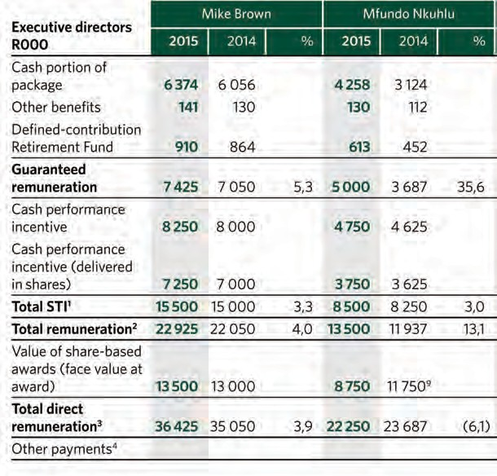

Manba: Fresnillo Plc.
I qism: Oshkora qilish asosi
2. Korporativ boshqaruv

Aloqador tomonlar bilan operatsiyalar
ko'ra24-IAS ga muvofiq, aloqador tomonlar bilan bitim "narx olinadimi yoki yo'qligidan qat'i nazar, aloqador tomonlar o'rtasida resurslar, xizmatlar yoki majburiyatlarni o'tkazish". Aloqador tomon - bu hisobot beruvchi tashkilot bilan bog'liq bo'lgan shaxs yoki tashkilot, masalan:
      - Kengash a'zosi, bosh direktor, boshqaruvchi aktsiyador, yuqori lavozimli direktor yoki ularning bevosita oila a'zolari, keng ma'noda ota-onalar, aka-uka, amakilar, xolalar, qaynona-kelinlar, amakivachchalar va o'gay bolalarni o'z ichiga oladi;
      - Boshqa kompaniya bog'langanmulkchilik yoki boshqa investitsiyalar, shu jumladan qo'shma korxona;
      - Kompaniyaning pensiya rejasi yoki kompaniyaning pensiya rejasi bilan bog'langan tashkilot;
      - Boshqaruv a'zosi yoki yuqori martabali boshqaruvchi qo'shma nazoratga yoki muhim ta'sirga ega bo'lgan kompaniya.
Aloqador tomonlar bilan operatsiyalarga quyidagilar kiradi:
      - Sotish, sotib olish,yoki tovarlar yoki materiallarni etkazib berish;
      - Sotishyoki mulkni va/yoki aktivlarni tasarruf etish yoki sotib olish;
      - Ijaramulk va (yoki) aktivlar;
      - Ta'minlashyoki xizmatlarni olish;
      - Transfernomoddiy ob'ektlar (masalan, tadqiqot va ishlanmalar, tovar belgilari, litsenziya shartnomalari);

- Ta'minlash, qabul qilish,yoki moliyaviy xizmatlar kafolati (shu jumladan kreditlar va depozit xizmatlari).
Siyosat va boshqaruv jarayoni
Hisobot kompaniyaning nazorat va boshqaruv tizimlari, siyosatlari va aloqador tomonlar bilan operatsiyalarni amalga oshirish jarayonlarini tavsiflashi kerak. Bunga quyidagilarni kiritish mumkin:
- MavjudlikRPTlar bo'yicha siyosat;
- Potentsial RPTlar qanday aniqlanadi va keyin tekshiriladi;
- Rolkengash va qo'mitalar, ayniqsa mustaqil direktorlar va boshqa nizo bo'lmagan boshqaruv a'zolari, shu jumladan taftish komissiyasi, RPTlarni tasdiqlashda va aktsiyadorlarning muhim RPTlarni tasdiqlashda;
- Qanaqasigaboshqaruv kengashi a'zosi ziddiyatli vaziyatni hal qilish;
- Turli tranzaktsiyalar turli xil tasdiqlash tartiblariga egami;
- Aksiyadorlarning roziligi va uchinchi tomon baholashlari;
- MojarolarRPTlar natijasida yuzaga keladigan qiziqish va ular qanday boshqarilishi.
2.32-misolkeyingi sahifada Fresnillo, Meksikaning tog'-kon kompaniyasi direktorlar manfaatlarini monitoring qilish, ijroiya qo'mita muzokaralari va mustaqil direktorlar tomonidan tasdiqlash orqali RPTlarni qanday boshqarishi ko'rsatilgan.

2.32-misol:RPTlarni boshqarish - Fresnillo 2015 Annula hisoboti

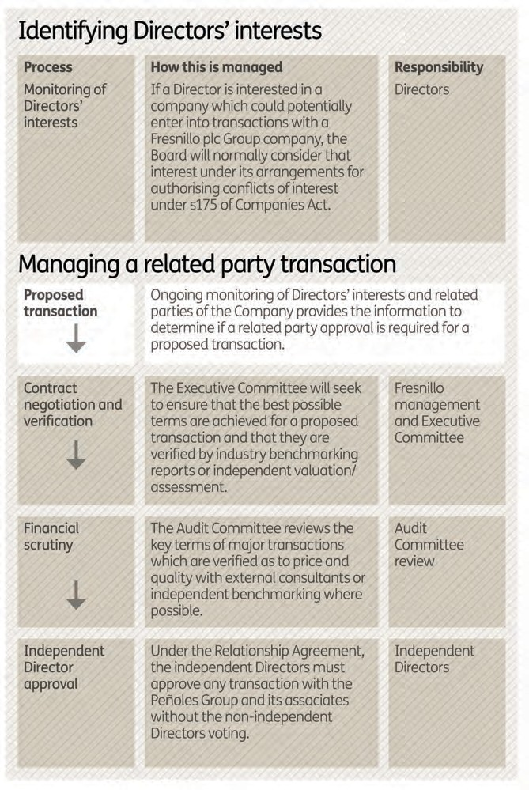
Manba: Fresnillo.

RPT haqida batafsil ma'lumot
I qism: Oshkora qilish asosi
2.Korporativ boshqaruv
Barcha materiallar uchun RPTlar tuzilganyoki o'tgan yil davomida rejalashtirilgan bo'lsa, hisobot quyidagi ma'lumotlarni oshkor qilishi kerak:
  - Ismaloqador shaxs;
  - Turibog'langan tomon (bosh kompaniya, birgalikda nazoratga ega bo'lgan yoki kompaniya ustidan sezilarli ta'sirga ega bo'lgan korxona, sho''ba korxona, sho'ba korxona, qo'shma korxona, asosiy boshqaruv xodimlari va boshqa aloqador tomonlar);
  - Miqdoritranzaktsiya haqida;
  - Umumiy turibitim (tovarlarni sotish, xizmatlar ko'rsatish, kredit va boshqalar);

- Har qanday to'lanmagan qoldiqlar, kutilmagan holatlar yoki umidsiz qarzlaryoki tranzaktsiya bilan bog'liq buzilishlar.
Muhim operatsiyalar uchun,qo'shimcha ma'lumotlarni kiritish foydali bo'lishi mumkin:
- Shartlartranzaktsiya (kredit uchun foiz stavkasi va muddati, bir soatlik narx va maslahat soatlari);
- Oqilonalik (bozor ko'rsatkichlari, tranzaksiya jarayoni, masalanraqobatbardosh tender sifatida);
- Uchinchi tomon baholashbitim, agar mavjud bo'lsa.

ENG YAXSHI TAJRIBA RESURSLARI: RPT oshkor qilish
TheBHMS 24 Aloqador tomonlar haqida ma'lumotaloqador tomonlar o'rtasidagi munosabatlarning mohiyatini, shuningdek, ushbu operatsiyalar va to'lanmagan qoldiqlar, shu jumladan, foydalanuvchilar munosabatlarning moliyaviy hisobotlarga potentsial ta'sirini tushunishlari uchun zarur bo'lgan majburiyatlar to'g'risidagi ma'lumotlarni oshkor qilishni talab qiladi.
G20/OECD tamoyillari"bozorga aloqador tomonlar bilan bog'liq barcha muhim bitimlar va bunday bitimlar shartlarini alohida-alohida to'liq oshkor qilish muhim" ekanligini ta'kidlaydi. Prinsiplar, shuningdek, "asosiy aloqador tomonlar bilan operatsiyalarni aniqlash uchun qabul qilingan siyosat/mezonlarni" oshkor qilishni taklif qiladi.
TheICGN Global boshqaruv tamoyillari:“Aloqador tomonlar bilan operatsiyalarni ko'rib chiqish va monitoring qilish jarayoni oshkor etilishi kerak. Muhim bitimlar uchun bitimni tekshirish va tasdiqlash uchun mustaqil direktorlar qo'mitasi tuzilishi kerak. Bu alohida qo'mita yoki mustaqil direktorlardan tashkil topgan mavjud qo'mita bo'lishi mumkin, masalan, taftish komissiyasi. Qo'mita muhim aloqador tomonlar bilan tuzilgan bitimlarni ularning kompaniya manfaatlariga mos kelishini aniqlash va agar shunday bo'lsa, qanday shartlar adolatli va oqilona ekanligini aniqlash uchun ko'rib chiqishi kerak. Muhim aloqador shaxslar bilan tuzilgan bitimlar bo‘yicha qo‘mita muhokamasining xulosasi jamiyatning aksiyadorlar uchun yillik hisobotida oshkor etilishi kerak.

Etakchilik amaliyotlari(Matritsa darajasi4) sof aktivlarning 2,5 foizidan ortig'i yoki 150 000 AQSH dollaridan ortiq bo'lgan bog'liq tomonlar bilan bitimlar aktsiyadorlar tomonidan tasdiqlanishi yoki qattiqroq talablarga ega bo'lishini taklif qilish.

2.33-misolda barcha RPTlar bo'yicha umumiy ma'lumotlar keltirilganSappi Group, Janubiy Afrikaning sellyuloza va qog'oz kompaniyasi, shu jumladan hamkasblari va bitim turi.

Hisobot ta'sirni tasvirlashi kerakkompaniyaning moliyaviy holati to'g'risidagi bitim va/yoki

potentsial ziddiyatkompaniyadagi asosiy ofitserlar yoki direktorlar bilan qiziqish uyg'otadi.
Garchi etarli bo'lmasa-daO'z-o'zidan xulosa ma'lumotlari o'quvchiga RPTlarning umumiy miqdori va keng tabiatini tushunishga yordam berish uchun foydali bo'lishi mumkin. U bir xil turdagi operatsiyalarni jamlash va bir xil bog'langan tomon bilan kichik operatsiyalarni umumlashtirish uchun ishlatilishi mumkin. Keyingi sahifadagi 2.34-misol Hindiston konglomerati bo'lgan Reliance Industries uchun RPTlar haqida qisqacha ma'lumot beradi.

I qism: Oshkora qilish asosi
2. Korporativ boshqaruv
2.33-misol:RPTlar haqida batafsil ma'lumot - Sappi Group 2016 yillik moliyaviy hisobotlari
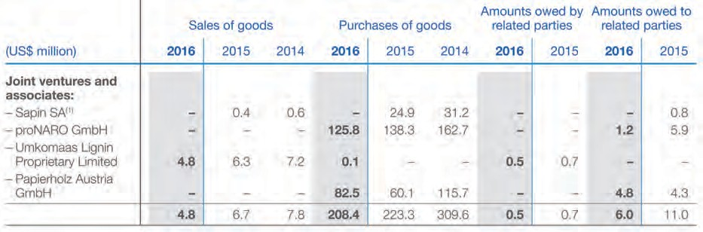
Manba: Sappi guruhi.

2.34-misol:RPT haqida qisqacha ma'lumot—Reliance Limited 2015 yilgi yillik hisoboti

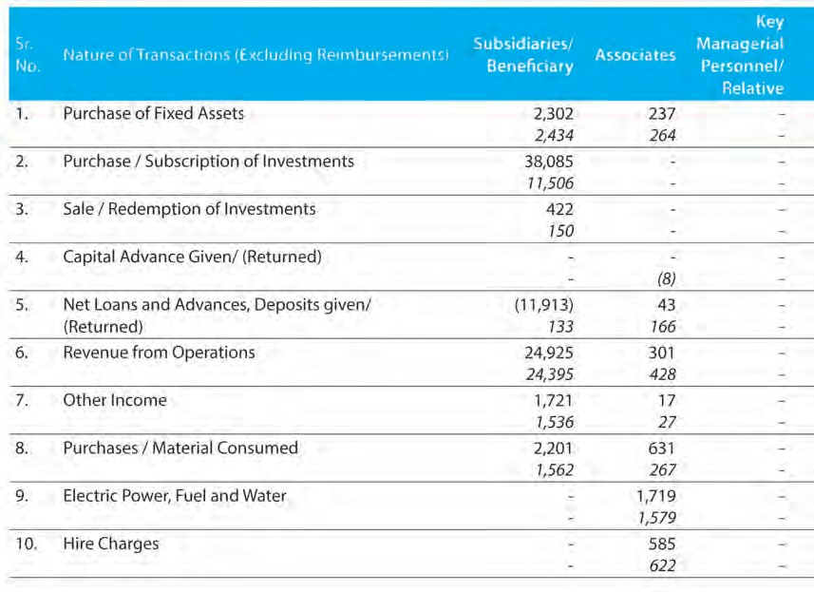
Manba: Reliance Industries Limited.

  - Manfaatdor tomonlar ishtirokini boshqarish
I qism: Oshkora qilish asosi
2.Korporativ boshqaruv
IFC korporativ boshqaruv matritsasi manfaatdor tomonlar bilan hamkorlikni boshqarish bo'yicha ilg'or tajribalarni o'z ichiga oladi.

MATRIXA BO'LING
Matritsa kompaniyaning darajasini o'lchash uchun ishlatilishi mumkin
manfaatdor tomonlar ishtirokini boshqarish bo'yicha taraqqiyot. Asboblar to'plami matritsaning 1-3 darajalariga tegishli ma'lumotlarni oshkor qilishni tavsiya qiladi, bu yaxshi xalqaro amaliyotga mos keladi. Matritsaning 4-darajasiga mos keladigan etakchilik amaliyotlarini oshkor qilish bo'yicha ko'rsatmalar ham taqdim etiladi. (2.5-jadvalga qarang.)
    - Majburiyat, siyosat va strategiyaHisobot kompaniyaning manfaatdor tomonlarni jalb qilish siyosati va strategiyasini tavsiflashi kerak, jumladan:
- Manfaatdor tomonlarni aniqlash;
- Manfaatdor tomonlar tahliliturli manfaatdor tomonlarning ehtiyojlari va manfaatlarini aniqlash;
- Ustuvor guruhlar uchun tabaqalashtirilgan yondashuvlar;
- Takroriy oshkor qilish va maslahat berish;
- Shikoyat mexanizmi va hisobot berish;
- Boshqaruv darajasidagi mexanizmlarmanfaatdor tomonlarning izchil masalalarini ko'tarish va hal qilish.
Hisobot, shuningdek, manfaatdor tomonlarning ishtiroki kengaytiriladimi yoki yo'qligini ko'rsatishi kerako'z siyosati yoki tender talablari orqali etkazib beruvchilar va pudratchilarga.
Etakchilik amaliyotlari(Matritsa darajasi 4) manfaatdor tomonlarning ishtiroki xodimlarga ko'rinadigan bo'lishini taklif qilish,traktorlar, yetkazib beruvchilar va hamkorlar orqalimanfaatdor tomonlarning ishtiroki va inson huquqlari bo'yicha umidlarni aks ettiruvchi ommaga oshkor qilingan xulq-atvor kodeksi. Hisobotda bunday kod mavjudligini eslatib o'tish kerak.

Manfaatdor tomonlarni aniqlash
Hisobotda aniqlangan saylov okruglari tavsiflanishi kerakkompaniyaning asosiy manfaatdor tomonlari sifatida. Shuningdek, u moddiy manfaatdor tomonlarni aniqlash jarayonini tavsiflashi kerak. Kompaniyaning hajmi va ta'siridan kelib chiqqan holda, manfaatdor tomonlar odatda quyidagilarni o'z ichiga oladi:
- Mahalliy jamoalar bevosita ta'sir ko'rsatdikompaniya tomonidan;
- Mijozlar va tartibga soluvchilar;
- Ishchilar, pudratchilar va asosiy ta'minot zanjiri ishchilari;
- Qo'shni loyihalar;
- Xalqaro NNT va NNTlar.
Yaxshi xalqaro amaliyotda (Matrix darajasi 3) kompaniyalar manfaatdor tomonlarning rasmiy xaritasini qabul qilishlari kerak.

2.5-jadval:IFC korporativ boshqaruv matritsasi — manfaatdor tomonlarning ishtirokini boshqarish

+ + +
1. Asosiy amaliyotlar
2. Oraliq amaliyotlar
3. Yaxshi xalqaro amaliyotlar
4. Etakchilik

      - Ishchilar, mijozlar, tartibga soluvchilar va mahalliy ta'sir ko'rsatadigan hamjamiyatni o'z ichiga olgan maxsus manfaatdor tomonlarni aniqlash.
Manfaatdor tomonlar xaritasi
1.Aniqlangan asosiy manfaatdor tomonlarga mahalliy nodavlat tashkilotlar (NNT) va fuqarolik jamiyati tashkilotlari ham kiradi.
1.Rasmiy manfaatdor tomonlar xaritasini tuzish jarayoni va manfaatdor tomonlarning kengaytirilgan ta'rifi shartnoma asosida tuzilgan ishchilar, asosiy ta'minot zanjiri xodimlari, qo'shni loyihalar, xalqaro NNT va nodavlat notijorat tashkilotlarini o'z ichiga oladi.
- Manfaatdor tomonlar o'rtasidagi munosabatlar, shu jumladan strategiya va maqsadni belgilash bilan integratsiyani ta'minlash uchun mas'ul bo'lgan yuqori lavozimli rahbar.

- Manfaatdor tomonlarning ishtiroki (SE) siyosati va tartiblari o'rnatilgan.
Manfaatdor tomonlarni jalb qilish siyosati
2.SE siyosati va strategiyasi manfaatdor tomonlarni tahlil qilish, ustuvor guruhlar uchun tabaqalashtirilgan yondashuvlar, takroriy oshkor qilish va maslahatlashuv talablari va hisobotlarni o'z ichiga oladi.a
- SEga bo'lgan majburiyat xodimlar, pudratchilar, etkazib beruvchilar va hamkorlar uchun manfaatdor tomonlarning o'zaro munosabatlari va inson huquqlari bo'yicha taxminlarni belgilaydigan xulq-atvor qoidalari orqali ko'rinadi.
- SE amaliyotlari asosiy etkazib beruvchilarga qo'yiladigan talablarga kiritilgan.
- Kengash qarorlarini qabul qilish va tashqi hisobot berish tartib-qoidalariga kiritilgan SE faoliyati va natijalari.

  - Xodimlar uchun kadrlar siyosati va tartiblari
Ishchilarning shikoyatlarini ko'rib chiqish mexanizmi
jalb qilish.
  - Ishchilar uchun shikoyatlarning asosiy mexanizmi.
3.Rahbariyat javob beradimuntazam ravishda ishchilar va shartnoma asosida ishlaydigan ishchilarning shikoyatlariga.

- Ishchilarning shikoyat qilish mexanizmi orqali ko'tarilgan masalalar tahlil qilinadi va ishtirokida hal etiladi.ishchi vakili.
- Kengashshikoyatlar natijalari va tendentsiyalari haqida muntazam ravishda xabardor qilinadi.

  - Norasmiy javobmanfaatdor tomonlarning so'rovlari va tashvishlariga.
Ta'sirlangan jamoalar shikoyatlarini ko'rib chiqish mexanizmi
  - Manfaatdor tomonlarning savollari va shikoyatlari uchun tashqi aloqalar mexanizmi vaagar zarar ko'rgan jamoalar mavjud bo'lsa, shikoyat mexanizmi o'rnatiladi.
- Tashqi va ommaviy foydalanish mumkin
aloqa tartibi.b
- Shikoyat mexanizmi hal qilishni osonlashtiradiTa'sirlangan jamoalarning xavotirlari.
- Ta'sir ko'rsatgan jamoalarni jalb qilish bo'yicha tayinlangan xodimlar aniq belgilangan mas'uliyat, trening va hisobot yo'nalishlariga ega.yuqori boshqaruv va kengashga.
- SE siyosati pudratchilarga qo'yiladigan talablarga kiritilgan.
- Manfaatdor tomonlarning hal qilinmagan muammolari talab qiladiboshqaruv harakat rejasi.
- Davriy tahliltendentsiyalari va asosiy sabablarini aniqlash uchun shikoyatlar yig'ilishi yuqori rahbariyat tomonidan amalga oshiriladi.
- Yuqori rahbariyat faol ishtirok etaditegishli mavzular bo'yicha xalqaro sanoat muhokamalarida.
- SE va xalqaro standartlarga muvofiq hisobot berish (AA 1000 Manfaatdor tomonlarni jalb qilish va javobgarlik tamoyillari va ISO 26000 standartlari).

Buxgalteriya balansidan tashqari|Oshkoralik va oshkoralik uchun IFC Toolkit93
ªAgar mavjud bo'lsa, SE siyosati, strategiyasi va protseduralari sifatini aniqlash uchun Ijtimoiy mutaxassis bilan maslahatlashing.
^{b} Aloqa protsedurasi (a) jamoatchilikdan tashqi muloqotni qabul qilish va ro'yxatdan o'tkazish uchun mos kelishini aniqlash uchun Ijtimoiy mutaxassis bilan maslahatlashing; (b) ko'tarilgan muammolarni baholash va javobni aniqlash; (c) agar mavjud bo'lsa, javoblarni taqdim etish va hujjatlashtirish; va (d) tegishlicha va agar mavjud bo'lsa, boshqaruv dasturini o'zgartirish.

jarayon. Ular ham qabul qilishlari kerakmanfaatdor tomonlarning kengaytirilgan ta'rifi shartnoma asosida ishlaydigan ishchilar, asosiy ta'minot zanjiri ishchilari, qo'shni loyihalar va xalqaro NNT va nodavlat notijorat tashkilotlarini o'z ichiga oladi.
Etakchilik amaliyotida (Matritsaning 4-darajasi), a
yuqori lavozimli rahbar bo'lishi kerakmanfaatdor tomonlar o'rtasidagi munosabatlar uchun javobgar bo'lishi va strategiya va maqsadni belgilash bilan integratsiyani ta'minlashi kerak.
Hisobot, shuningdek, har bir kategoriya bilan bog'liq masalalarni tushuntirishi kerakmanfaatdor tomonlar. 2.35-misolda Gollandiyaning Vopak transport kompaniyasi o'zining asosiy manfaatdor tomonlarini va ularga ta'sir qiladigan muammolar turlarini tavsiflaydi.

Boshqaruv va boshqaruv
Hisobotda xodimlarning mavjudligi qayd etilishi kerakyoki rahbarlar yoki ikkalasi ham manfaatdor tomonlarni jalb qilish, jumladan, manfaatdor tomonlarni jalb qilish faoliyati va natijalari uchun javobgardir.
Hisobot kengashning rolini tavsiflashi kerak
manfaatdor tomonlar ishtirokini boshqarishni, shu jumladan shikoyatlarni ko'rib chiqish mexanizmlarini va kompaniyaning asosiy manfaatdor tomonlar bilan muloqotini nazorat qilishda. Bu shikoyatlarni ko'rib chiqish mexanizmlarining samarali bo'lishini, hech qanday javob qaytarilmasligini va shikoyatlar soni ishchilar yoki boshqa manfaatdor tomonlarning ushbu mexanizmlardan qanchalik qulay foydalanishini emas, balki haqiqiy voqealarni aks ettirishini ta'minlashni o'z ichiga oladi.

I qism: Oshkora qilish asosi
2.Korporativ boshqaruv
2.35-misol:Manfaatdor tomonlarni aniqlash - Vopak yillik hisobot 2016
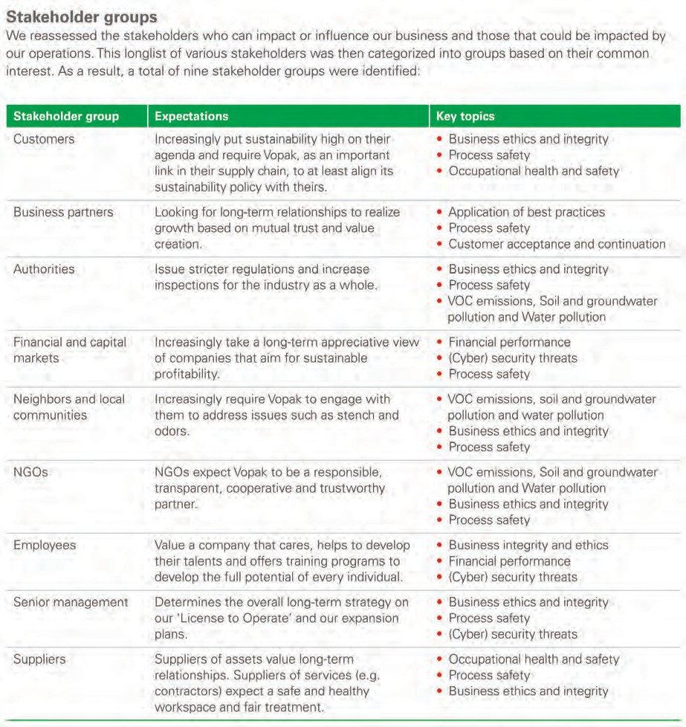
Manba: Vopak.

ENG ENG TAJRIB RESURSLARI: Manfaatdor tomonlarni jalb qilish
TheAA1000 Manfaatdor tomonlarni jalb qilish standartimanfaatdor tomonlarning ishtirokini baholash, loyihalash, amalga oshirish va muloqot qilish uchun asosdir. Standartning maqsadi manfaatdor tomonlarning sifatli ishtiroki uchun mezon yaratishdir.
IFC ishlash standarti 1loyihaning (yoki kompaniyaning) atrof-muhit va ijtimoiy ta'sirini muvaffaqiyatli boshqarish uchun muhim bo'lgan mustahkam, konstruktiv va sezgir munosabatlarni o'rnatish uchun asos sifatida manfaatdor tomonlarning ishtirokini o'z ichiga oladi. Turli tashqi manfaatdor tomonlar, xususan, loyihadan bevosita ta'sir ko'rsatadigan mahalliy hamjamiyatlar bilan konstruktiv munosabatlar o'rnatish va qo'llab-quvvatlash uchun menejment tizimining boshqa ko'plab standartlariga qaraganda ancha mustahkam va kengroq manfaatdor tomonlarni jalb qilish jarayonini talab qiladi.

Etakchilik amaliyotlari(Matritsa darajasi4) taklif qilishmanfaatdor tomonlarni jalb qilish siyosati va tartiblaripudratchilar va asosiy etkazib beruvchilarga qo'yiladigan talablarga birlashtirilishi kerak.

Tashqi aloqa va shikoyatlar mexanizmlari
Hisobot kompaniyada mavjud bo'lgan mexanizmlarni tavsiflashi kerakmanfaatdor tomonlarning savollari yoki shikoyatlariga o'z vaqtida javob berish. Bu tashqi va ichki manfaatdor tomonlar uchun shikoyatlar va ma'lumot tarqatish mexanizmlarini o'z ichiga oladi.
Hisobotda ma'lumot tarqatish siyosati va mexanizmlari, turlari tasvirlangan bo'lishi kerakkelib tushgan shikoyatlar va hal qilinmagan masalalar. Yuborilgan shikoyatlar soni va qanchasi hal qilinganligi uchun KPI ko'rsatish foydali bo'lishi mumkin.
Yaxshi xalqaro amaliyotlar (Matrix darajasi3) ishchilar tomonidan shikoyat qilish mexanizmlari orqali ko'tarilgan masalalarni ishchi vakili ishtirokida hal qilishni taklif qilish. Shikoyat va shikoyatlar, kabi
yaxshiKompaniyaning javoblari, ayniqsa, ta'sirlangan jamoalar bilan bog'liq masalalar bo'yicha tashvishlarni hal qilishni ta'minlash uchun hujjatlashtirilishi kerak va bu hujjat kamida yiliga yangilanishi kerak. Manfaatdor tomonlarning hal qilinmagan muammolari boshqaruvning harakat rejasini talab qilishi kerak.
LEADERSHIP PRACTICES (Matritsaning 4-darajasi), tashqi-nal muloqot va manfaatdor tomonlarni jalb qilish kerakAA1000 Manfaatdor tomonlarni jalb qilish standarti, Hisobdorlik tamoyillari yoki ISO 26000 kabi xalqaro miqyosda qabul qilingan standartlarga muvofiq bo'lishi kerak. Muloqot tushunarli format va tilda bo'lishi kerak.
2.36-misolkeyingi sahifada Hindiston avtomobilsozlik kompaniyasi Tata Motorsda manfaatdor tomonlarning ishtiroki boshqaruvi tasvirlangan. U asosiy manfaatdor tomonlar guruhlarini jalb qilish mexanizmlari, shuningdek, jalb qilish chastotasi va usullari haqida batafsil ma'lumot beradi.
Umuman olganda, tendentsiyalar va asosiy sabablarni aniqlash uchun shikoyatlarni davriy tahlil qilish sanoatning manfaatdor tomonlarini jalb qilishning xalqaro amaliyoti va mavzularini yaxshi biladigan yuqori rahbariyat tomonidan o'tkazilishi kerak.

Barqarorlikni integratsiyalash
Manfaatdor tomonlarning muntazam ishtiroki barqarorlik maqsadlari yetarli darajada ambitsiyali bo'lishini va paydo bo'layotgan muammolar to'g'ri tushunilishi va to'g'ri boshqarilishini ta'minlashga yordam beradi. Manfaatdor tomonlar bilan o'zaro aloqalar kompaniyalarga hisobot berishda yordam beradito'liq va ishonchli.
ENG YAXSHI TAJRIBALARmanfaatdor tomonlar manfaatlarini ko'rsatishi kerakbarqarorlik muhitida hisobga olinadistrategiyalaryoki boshqaruv strategiyalari va boshqaruv ustuvorliklari va jarayonlariga birlashtirilgan.

I qism: Oshkora qilish asosi
2. Korporativ boshqaruv
ENG IQTISODIY RESURSLAR: Shikoyatlarni ko'rib chiqish mexanizmlari

TheIFC ishlash standartlariShikoyatlarni ko'rib chiqishning tashqi va ichki mexanizmlarini o'z ichiga oladi:
- Tashqi shikoyat mexanizmlariMijozning atrof-muhit va ijtimoiy ko'rsatkichlari bo'yicha ta'sirlangan jamoalarning tashvishlari va shikoyatlarini qabul qilish va hal qilishga yordam berish uchun tashkil etilishi kerak (Ishlash standarti 1).
- Ichki shikoyat mexanizmlariishchilar, shu jumladan shartnoma bo'yicha ishchilar uchun ish joyidagi tashvishlarni jazosiz ko'tarishlari kerak (2-sonli ishlash standarti).

I qism: Oshkora qilish asosi
2.Korporativ boshqaruv

2.36-misol:Manfaatdor tomonlar va barqarorlik — Tata Motors 2015–2016 yillik hisobot

TMLda manfaatdor tomonlarning ishtiroki
Manfaatdor tomonlar guruhlari | Ishtirok etish mexanizmlari | Ishtirok etish chastotasi | Asosiy tashvishlar | Teskari aloqani baholash
Xodimlar | Quyosh chiqishi va botishi uchrashuvlari; Gorizontal aloqa; Gorizontal joylashtirish; Haftalik/oylik ko'rib chiqishlarni yaxshilash; Displeylar; HR forumi; Q12 vositasi; Daraja uchrashuvlarini o'tkazib yuborish; Shahar zallari; Fokuslangan guruh muhokamalari | Yillik; Har chorakda; Oylik; Haftalik | Siyosiy qarorlar haqida xabar berish va fikr-mulohazalarni izlash; aloqa samaradorligi; Ommaviy axborot vositalari xabarlari, mehnat masalalari | Xodimlarning qoniqishini o'rganish; Baholash; Ichki so'rovlar
Jamiyatlar | Mahalliy hamjamiyat bilan uchrashuvlar; jamoatchilik eshituvi | Har chorakda; Kundalik | Jamiyatni rivojlantirish tashabbuslari bilan muloqot qilish; ijtimoiy tashvishlarni qamrab oladi | Uchrashuv bayonnomalari; harakat rejalari; fikr-mulohaza xatlari
Yetkazib beruvchilar/xizmat provayderlari | Texnologiya kunlari, Yetkazib beruvchilar uchrashuvlari, Qo'shma dasturlar, Kayzen tadbirlari, NPIda ishtirok etish, Raqobatchilar ma'lumotlari va tahlillari; Sotuvchilar kengashi; Sotuvchiga maslahat berish | Yillik; Har chorakda | Sifatli mahsulotlarni yetkazib berish; vaqtni boshqarish; Tata Motorning xulq-atvor kodeksiga va boshqa siyosatlarga rioya qilish; | Sotuvchi reytingi; Kengash sharhlari; Sotuvchilardan qoniqish so'rovlari
Fikr yetakchilari | Yakkama-yakka uchrashuvlar | Ehtiyojga asoslangan | Qoidalarga rioya qilish, sanoat standartlariga rioya qilish | Yig'ilish bayonnomalari, harakatlar rejalari
OAV | Muntazam o'zaro ta'sirlar | Davom etilmoqda | Kompaniya faoliyati haqida ma'lumot olish va fikr-mulohazalarni izlash | Yig'ilish bayonnomalari, harakatlar rejalari
Dilerlar va xizmat ko'rsatish shoxobchasi | Diler uchrashadi. Qo'shma dasturlar, Kayzen tadbirlari, QFD va NPIda ishtirok etish, Raqobatchilar ma'lumotlari va tahlillari, Maxsus o'quv dasturlari; Dilerlar kengashi; Dilerlarga tashrif buyurish; Auditlar | Yillik; Har chorakda; Kundalik | Potentsial va texnik nou-xauni oshirish; mijozlarga yaxshi javob berish va takomillashtirish; | Dilerlar qoniqishini o'rganish
Mijozlar | Mijoz uchrashadi; Kalit hisob jarayoni; Anketalar; Teskari aloqa qo'ng'iroqlari, o'quv forumlari; To'g'ridan-to'g'ri tashriflar | Ehtiyojga asoslangan | Mahsulot haqida fikr-mulohazalarni tushunish; shikoyatlarni ko'rib chiqish; mahsulotni ishlab chiqish bo'yicha takliflar; | Mijozlarning qoniqish indeksi; JD Power Survery
Investorlar va aktsiyadorlar | Investor uchrashadi; Investor qo'ng'iroqlari; Road Shows, Aksiyadorlar / Investorlar shikoyatlari forumi, Etika qo'mitasi | Yillik; Har chorakda; Ehtiyojga asoslangan | Moliyaviy ko'rsatkichlar; keng kelajak strategiyalari; fikr-mulohazalar va tashvishlarni hal qilish | Uchrashuv bayonnomalari; harakat rejalari
Hukumat organlari | Yakkama-yakka uchrashuvlar; Sanoat forumlarida uchrashuv | Ehtiyojga asoslangan | O'zaro munosabatlarni o'rnatish; sanoat cheklovlari bo'yicha hukumatni baholash; oldinga siljish bo'yicha munozaralar | Uchrashuv bayonnomalari; harakat rejalari

Manba: Tata Motors

  - Moliyaviy holat va samaradorlik

Ishlash hisoboti moliyaviy, operatsion va barqarorlikka oid keng qamrovli ma'lumotlarni taqdim etadi, natijani kengroq strategiya bilan bog'laydi va kompaniya kelajakda qanday qiymat yaratadi.
Moliyaviy hisobotda daromadlar, pul oqimlari, aktivlar, majburiyatlar va mulkdorlarning o'z kapitali to'g'risidagi ma'lumotlar bilan moliyaviy faoliyat va biznesning ma'lum bir nuqtadagi holati tarixiy qayd etilgan. Ular Xalqaro moliyaviy hisobot standartlari (IFRS) yoki boshqa belgilangan milliy standartlarga muvofiq ishlab chiqilgan.
Barqarorlik to'g'risidagi bayonotlar asosan ixtiyoriy bo'lib, kompaniya barqarorlikning asosiy masalalarini boshqarishning bir qismi sifatida kuzatadigan samaradorlik ko'rsatkichlarining qisqacha ko'rinishini beradi.

Yaxshi xalqaro amaliyotda (3-darajali matritsa) boshqaruv kengashining audit qo'mitasi moliyaviy va moliyaviy bo'lmagan hisobotlarni nazorat qilishi kerak. Bu atrof-muhit, ijtimoiy va boshqaruv masalalari va barqarorlik bilan bog'liq har qanday yillik hisobot ma'lumotlarini yoki mavjud bo'lsa, alohida barqarorlik hisobotini o'z ichiga oladi. Yoki boshqaruv kengashining E&S/barqarorlik qo'mitasi yillik hisobotda ESG ma'lumotlarini ko'rib chiqishi mumkin.
Mo | Yillik hisobotning tuzilishi
- Strategiya
  - Biznes modeli va atrof-muhit
  - Strategik maqsadlar
  - Xatarlarni tahlil qilish va javob choralari
  - Barqarorlik imkoniyatlari va risklari
  - Asosiy samaradorlik ko'rsatkichlari bilan tanishish
- Korporativ boshqaruv
  - Etakchilik va madaniyat: ESGga sodiqlik
  - Direktorlar kengashining tuzilishi va faoliyati
  - Nazorat muhiti
  - Minoritar aktsiyadorlarga munosabat
  - Manfaatdor tomonlar ishtirokini boshqarish

- Moliyaviy holat va samaradorlik
  - Ishlash hisoboti
  - Moliyaviy hisobotlar
  - Barqarorlik haqidagi bayonotlar

Ishlash hisoboti
Samaradorlik to'g'risidagi hisobot yillik faoliyati va kompaniyaning yil yakunlaridagi moliyaviy va moliyaviy bo'lmagan holati, shu jumladan barqarorlik ko'rsatkichlari tahlilini taqdim etadi. U kompaniya qanday natijalarga erishganligi haqidagi boshqaruv muhokamasini va taqdimotni o'z ichiga oladi
asosiy ishlash ko'rsatkichlari. U kompaniyaning yil yakuni holati va natijalarini rasmiy ravishda taqdim etadigan moliyaviy va barqarorlik hisobotlari uchun kirish va kontekstni taqdim etadi.

MunozaraMoliyaviy va barqarorlik samaradorligi
Hisobot rahbariyatning kompaniya faoliyatining muhokamasini o'z ichiga olishi va aniq belgilanishi kerak

moliyaviy natijalar va moliyaviy ko'rsatkichlar o'rtasidagi munosabatlar, shu jumladan barqarorlik ma'lumotlari.
Moliyaviy natijalar
Natijalar to'g'risidagi hisobot moliyaviy natijalarning chuqur muhokamasini, shu jumladan asosiy ko'rsatkichlar bo'yicha ishlashni va KPI asosidagi batafsilroq moliyaviy natijalarni o'z ichiga olishi kerak. Shuningdek, u kompaniyaning strategiyasi, biznes modeli, biznes muhiti va biznes segmentlariga nisbatan moliyaviy natijalarni tushuntiruvchi hikoya matnini o'z ichiga olishi kerak.
Moliyaviy ehtiyojlar
Hisobotda kelgusi yil uchun moliyaviy ehtiyojlar, rejalar va amaliyotlar, shu jumladan likvidlik va kapital xarajatlarga bo'lgan talablar to'g'risidagi ma'lumotlar bo'lishi kerak. Umuman olganda, tashkilot orqali naqd pul oqimlari, shuningdek joriy rejalarning moliyalashtirish oqibatlari, shu jumladan tashqi moliyalashtirishdan foydalanishning ko'payishi yoki kamayishi haqida ma'lumot berish foydali bo'lishi mumkin.
Nomoddiy narsalar
Kompaniya faoliyatining ko'p qismi moliyaviy hisobotlarda mavjud bo'lmagan resurslarga bog'liq bo'lishi mumkin. Aslida, bugungi kompaniyalarning bozor qiymatining katta qismi nomoddiy ob'ektlarga tegishli (Ocean Tomo 2015). Samaradorlik to'g'risidagi hisobotda samaradorlikka jiddiy ta'sir ko'rsatgan har qanday moliyaviy bo'lmagan resurslar qayd etilishi kerak. Bularga kompaniya brendi va obro'si, tabiiy resurslar, inson resurslari kiradi.
es, tadqiqot va ishlanmalar, bozordagi mavqei, intellektual kapital va mulk, shu jumladan patentlar, mualliflik huquqlari va savdo belgilari.
Moddiy o'zgarishlar yoki tendentsiyalar
Hisobot moliyaviy vaziyatdagi jiddiy o'zgarishlar yoki ESG masalalari va KPIlarning moliyaviy ta'sirini muhokama qilishni o'z ichiga olishi kerak - nima o'zgargan, nima uchun o'zgargan va o'zgarish noodatiy hodisa yoki uzoq muddatli tendentsiya tufaylimi? Muhim miqdoriy natijalarni muhokama qilganda, harakatlantiruvchi kuchlarni miqdoriy jihatdan ham taqdim etish foydali bo'lishi mumkin.
Istiqbolli ma'lumot
ENG ENG TAJRIB RESURSLARI:
Boshqaruv hisobotlari va KPI
Xalqaro axborotni oshkor qilish talablari rahbariyatning ovozini ifodalovchi hisobot hisobotining muhimligini ta’kidlaydi, masalan,StrategikHisobotBuyuk Britaniyada vaBoshqaruv muhokamalari va tahlillariQo'shma Shtatlarda.
2006 yil Buyuk Britaniya kompaniyalari to'g'risidagi qonunBiznesni ko'rib chiqish "kompaniya biznesining rivojlanishi, samaradorligi yoki pozitsiyasini tushunish uchun zarur bo'lgan darajada quyidagilarni o'z ichiga olishi kerak"
- moliyaviy asosiy ko'rsatkichlar yordamida tahlil qilish, va
- agar kerak bo'lsa, boshqa asosiy ko'rsatkichlar, shu jumladan atrof-muhit masalalari va xodimlar bilan bog'liq ma'lumotlardan foydalangan holda tahlil qilish.
Hisobot kompaniyaning qanday ishlashi va uni qanday bajarishi bo'yicha istiqbolli ko'rsatmalarni taqdim etishi kerak
kelajakda qiymat qo'shishni rejalashtirmoqda. 3.1-misolda,

I qism: Oshkora qilish asosi
3. Moliyaviy holat va natijalar

Investitsiyalar va tashabbuslar
ENG ENG TAJRIB RESURSLARI:
Xalqaro hisobot standartlari
G20/OECD tamoyillari"Investorlar, ayniqsa, korxonaning kelajakdagi faoliyatiga oydinlik kiritishi mumkin bo'lgan ma'lumotlarga qiziqish bildirmoqda". Printsiplar, shuningdek, kompaniya maqsadlari moliyaviy ma'lumotlar bilan birga oshkor etilishi kerakligini ta'kidlaydi va ular ushbu moliyaviy ma'lumotlar va moliyaviy bo'lmagan natijalarning ayrim ko'rsatkichlarini muhokama qilishni taklif qiladi.
MoliyaviyHisobot Kengashi (Birlashgan Qirollik) Strategik hisobot bo'yicha yo'riqnomasiboshqalar qatori quyidagi elementlarni o'z ichiga oladi:
- Yillik natijalarni, yil oxiridagi pozitsiyani, moliyaviy va moliyaviy bo'lmagan KPIlarni tahlil qilish;
- Kompaniya duch keladigan asosiy xavf va noaniqliklar, tendentsiyalar va kelajakdagi ishlashga ta'sir qilishi mumkin bo'lgan omillar tavsifi.
TheICSA yo'riqnomasi,Buyuk Britaniya kompaniyasining yillik hisoboti uchun uning mazmunida quyidagilarni o'z ichiga oladi:
- Tahlilning
- moliyaviy yil davomida kompaniya faoliyatini rivojlantirish va ko'rsatkichlari;
-korxonaning yil yakunidagi holati;
- Trendlarva omillarlbiznesni tushunish uchun zarur bo'lgan darajada biznesning kelajakdagi rivojlanishiga, ishlashiga yoki mavqeiga ta'sir qilishi mumkin.
Odatda asosiy faoliyat va investitsiyalar kiritiladiHisobotning strategiya bo'limida samaradorlik to'g'risidagi hisobot yanada chuqurroq ma'lumot berishi mumkin, shu jumladan investitsiya yoki faoliyatning yutuqlari (haqiqiy va kutilgan) - o'tgan yillardagi ko'rsatkichlar, hozir qanday to'lash va qanday qilib
kengroq strategiyaga mos keladi.

Ishlash hisoboti ham mumkininvestitsiya yoki faoliyat bilan bog'liq muammolar yoki xavflarni va ular qanday hal qilinishini muhokama qilish uchun foydali bo'lishi. Ba'zan, muayyan asosiy loyihalar yoki investitsiyalarning batafsil tavsiflari samaradorlikning umumiy muhokamasidan keyin.

3.1-misol:Istiqbolli yo'l-yo'riq - Novo Nordisk 2016 yillik hisoboti
OUTLOOK 2017
2017 yil uchun joriy taxminlar quyidagi jadvalda jamlangan:
KUTILGANLARXABORATGA BERILGAN, KUTILGANLAR
BOSHQA QILMASA 2 FEVRAL 2017 yil
Sotishning o'sishi
- mahalliy valyutalarda -1% gacha 4%
- xabar qilinganidek Atrofda 2 foizga yuqori
Operatsion foydaning o'sishi
- mahalliy valyutalarda -2% gacha 3%
- xabar qilinganidek Atrofda 2 punkt yuqori
Sof moliyaviy Taxminan 2,4 milliard DKK yo'qotish
Samarali soliq stavkasi 21% - 23%
Kapital xarajatlar Taxminan 10,0 milliard DKK
Amortizatsiya, amortizatsiya va qadrsizlanish bo'yicha yo'qotishlar Taxminan 3,0 milliard DKK
Erkin pul oqimi DKK 29 - 33 milliard

Manba: Novo Nordisk.

Daniya farmatsevtika kompaniyasi Novo Nordisk 2017 yilgi moliyaviy asosiy ko'rsatkichlar bo'yicha prognozini taqdim etadi.
I qism: Oshkora qilish asosi
3. Moliyaviy holat va natijalar
Barqarorlik samaradorligi
Barqarorlik samaradorligi to'g'risidagi hisobot kompaniyaning barqarorlik maqsadlariga qanchalik to'g'ri erishayotgani, jumladan, ekologik va ijtimoiy imkoniyatlar va xavflarni boshqarish hamda uning asosiy manfaatdor tomonlar bilan munosabatlari kontekstini ta'minlashi kerak.
Hisobot E&Sning asosiy muammolarini boshqarish natijalari, shu jumladan ularning ta'sirini yumshatish bo'yicha sa'y-harakatlar haqida ma'lumot berishi kerak. Masalan, agar kompaniya er sotib olish va majburiy ko'chirish bilan shug'ullansa, hisobotda zarar ko'rgan jamoalar uchun uzoq muddatli qiyinchiliklar va qashshoqlikdan qochish choralari tasvirlangan bo'lishi kerak. Shuningdek, u jamoalar ko'chirilgan hududlarda atrof-muhitga etkazilgan zarar va salbiy ijtimoiy-iqtisodiy ta'sirlarni tavsiflashi kerak.
Agar kompaniya ekologik yoki ijtimoiy jihatdan sezgir bo'lgan hududlarda barqarorlik bilan bog'liq muayyan muammolarga duch kelganligini aniqlagan bo'lsa, ishlash hisoboti kompaniyaning ushbu o'ziga xos xavflarni oldini olish yoki minimallashtirish uchun ko'rgan qadamlarining sifatli tavsifini taqdim etishi kerak.
Ishlash to'g'risidagi ma'lumotlar iloji boricha miqdoriy ko'rsatkichlarga (yoki KPI), yoki kompaniyaning ta'siriga yoki uning ta'sirni oldini olish, kamaytirish yoki yumshatishga qaratilgan harakatlariga asoslangan bo'lishi kerak. Kontekstni, tendentsiyalarni va raqamlar bilan etkazilmaydigan ma'lumotlarni tushuntirish uchun u sifatli ma'lumotlar bilan to'ldirilishi kerak. Qachon
samaradorlikni aniqlab bo'lmaydi, hisobotda harakatlar va natijalar tavsifi bo'lishi kerak.
Yaxshi xalqaro amaliyotda (Matritsaning 3-darajasi) audit qo'mitasi yoki boshqaruv kengashining E&S/barqarorlik qo'mitasi moliyaviy va nomoliyaviy hisobot va auditni, shu jumladan yillik hisobotdagi ESG ma'lumotlarini nazorat qilishi kerak.
Etakchilik amaliyotlari(4-darajali matritsa) talabmoliyaviy bo'lmagan oshkor qilish GRI, IIRC va SASB standartlari kabi eng yuqori xalqaro standartlarga muvofiq bo'lishi va ESG ma'lumotlari mustaqil ravishda ko'rib chiqilgan.

Asosiy samaradorlik ko'rsatkichlari
Ishlash to'g'risidagi hisobot kompaniyaning natijalarini ko'rsatishi kerakso'nggi uchta yakunlangan moliyaviy yil davomida uning KPI (hisobotning strategiya bo'limida keltirilgan) bo'yicha. Hisobot qilingan ma'lumotlarning doirasi aniq bo'lishi kerak, ayniqsa, agar u yildan-yilga farq qilsa. Axborot qamrovidagi har qanday o'zgarishlar tushuntirilishi kerak.
Strategiyani belgilash jarayonida o'rnatilgan KPIlar bo'yicha hisobot berish kompaniyaning biznes modeli va kontekstiga, strategiyasiga va u duch keladigan jiddiy xavflarga juda mos va noyob bo'lgan samaradorlik hisobotini yaratadi. (Ushbu asboblar to‘plamining 1.2. Strategik maqsadlar, 22-betidagi “Strategiyani belgilash jarayonida KPIdan foydalanish” bo‘limiga qarang.)
Moliyaviy KPI
Moliyaviy KPI - bu kompaniyaning moliyaviy kapitalini boshqarish va investorlar uchun foyda yaratish bo'yicha ko'rsatkichlari va boshqa ko'rsatkichlari. Bular

moliyaviy hisobotlarning ayrim qator bandlarini, jumladan, sotish, EBITDA (foizlar, amortizatsiya va amortizatsiyadan oldingi foyda), erkin pul oqimlari va EPS (aksiyaga to'g'ri keladigan daromad), shuningdek, boshqa tez-tez ishlatiladigan moliyaviy ko'rsatkichlar yoki nisbatlarni qamrab oladi, masalan P/E
(narx-daromad) nisbati va TSR (jami aksiyadorlarning daromadi).
3.2-misolda Angliya-Avstraliya tog'-kon kompaniyasi Rio Tinto tomonidan moliyaviy KPI bo'yicha hisobot ko'rsatilgan, unda hisoblash usuli va strategiya bilan bog'liqligi batafsil tushuntirilgan.
Operatsion KPI
Operatsion KPIlar kompaniyaning operatsion samaradorligini, ya'ni uni qanchalik samarali bajarishini o'lchaydi

I qism: Oshkora qilish asosi
3. Moliyaviy holat va natijalar
3.2-misol:Moliyaviy KPI - Rio Tinto 2017 yillik hisoboti

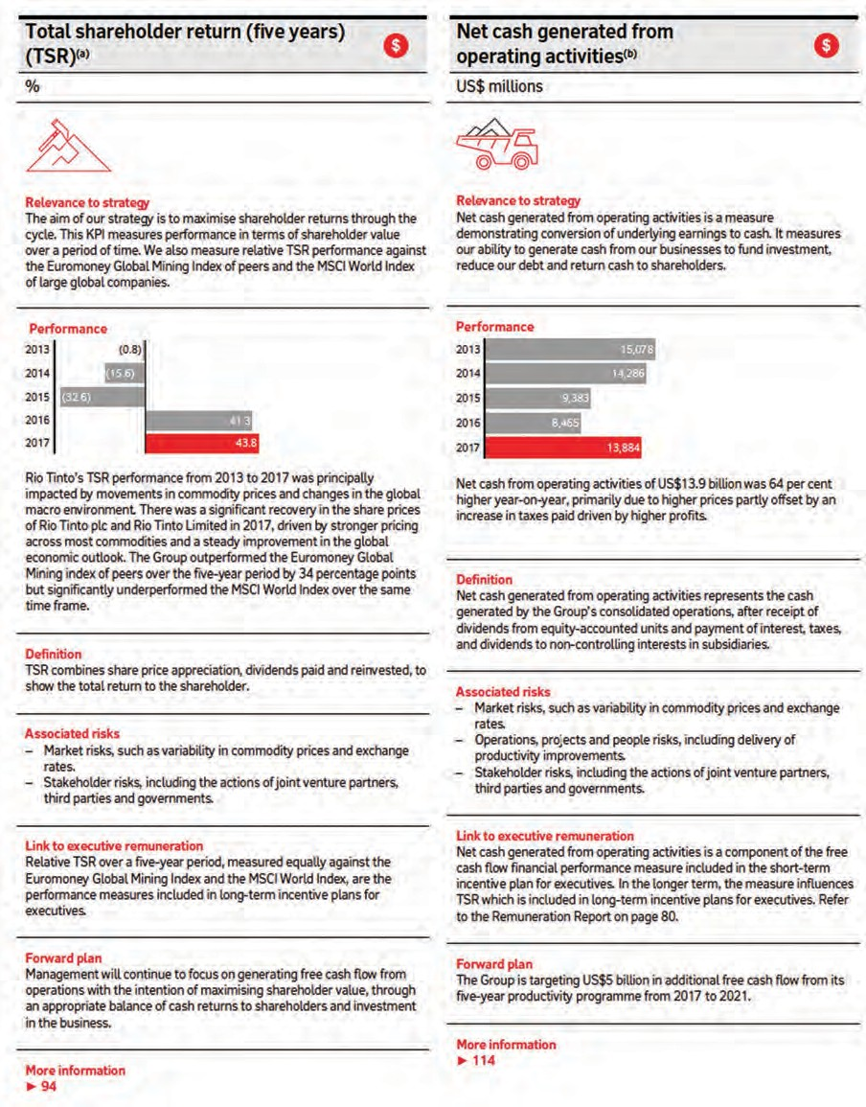
Manba: Rio Tinto.

faoliyat yuritadi va mahsulot va xizmatlarini yetkazib beradi. Operatsion KPI ham umumiy, ham sohaga xos bo'lishi mumkin. Masalan, imkoniyatlar va foydalanish, mijozlar ehtiyojini qondirish, xodimlarning qoniqishi va xodimlarning aylanmasi umumiy ko'rsatkichlardir.
ko'pgina tarmoqlar bo'yicha ishlab chiqarish. Sohaga oid KPI misollariga neft va gaz kompaniyalari uchun zaxiralarni almashtirish koeffitsienti, telekommunikatsiyalardagi ishlamay qolish darajasi, chakana savdo uchun kvadrat futga sotish va moliya uchun boshqariladigan aktivlar kiradi.
3.3-misolda Buyuk Britaniyaning oziq-ovqat va ichimliklar ishlab chiqaruvchi SAB Miller kompaniyasi bir sahifada o'zining strategiyasi, KPI va so'nggi ish faoliyatini taqdim etadi, bu esa nima muhim ahamiyatga ega ekanligi haqida aniq tasavvur beradi. Aniq maqsadlar kelajak istiqbollari va muammolaridan dalolat beradi. Ushbu surat kompaniyaning mintaqaviy yo'naltirilgan strategiyasi va biznes modeli haqidagi hikoyaviy munozaralar bilan quvvatlanadi.
Barqarorlik KPIlari
Hisobot kompaniya uchun eng muhim (yoki "material") bo'lgan ekologik va ijtimoiy KPI bo'yicha natijalarning qisqacha mazmunini taqdim etishi kerak. Ishlash hisobotidagi KPIlarning qisqacha mazmuni atrof-muhit, ijtimoiy va boshqaruv ko'rsatkichlarining yanada kengroq to'plamini ta'minlovchi barqarorlik bayonotlari bilan bog'lanishi va tushuntirishlari va kontekstini taqdim etishi kerak. (Foydalanish hisobotidagi KPI qisqachasini barqarorlik bayonotlari bilan bog‘lash bo‘yicha qo‘shimcha ma’lumot olish uchun qarang: 3.3. Barqarorlik bayonnomalari, ushbu Asboblar to‘plamining 109-beti, shu bo‘limdagi jadvallar. KPI bo‘yicha qo‘shimcha tushuntirishlar uchun 1.5-ga qarang. Kalit bilan tanishish. Ishlash ko'rsatkichlari, ushbu asboblar to'plamining 49-beti.)

I qism: Oshkora qilish asosi
3. Moliyaviy holat va natijalar
3.3-misol:KPI ning surati: moliyaviy va tijorat va strategik maqsadlar -
SAB Miller 2016 yillik hisoboti
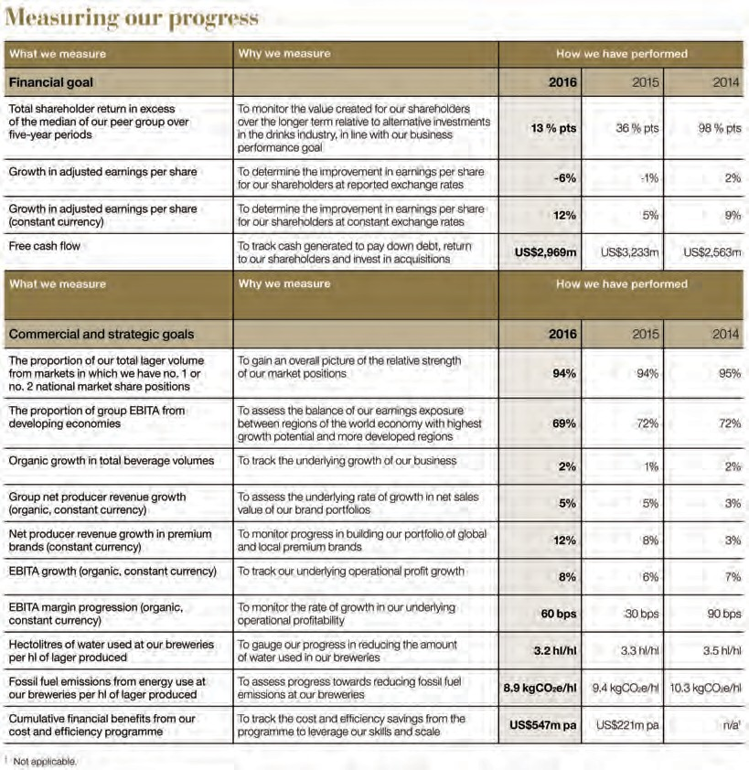
Manba: SAB Miller.

3.4-misol Meksikadagi qurilish kompaniyasi bo'lgan CEMEX o'zining yillik hisobotlarida barqarorlik KPIlarini qanday taqdim etishini ko'rsatadi.

Moliyaviy hisobotlar
Moliyaviy hisobotlar buxgalteriya hisobi va hisobot berish uchun muhimdir. Kompaniyaning biznes modeli va kontekstiga xos bo'lgan moliyaviy KPIlardan farqli o'laroq, moliyaviy hisobotlar kompaniya va tarmoqlar bo'yicha taqqoslanadigan umume'tirof etilgan buxgalteriya hisobi amaliyotiga muvofiq ko'proq standartlashtirilgan samaradorlik hisobini taqdim etadi.
Moliyaviy hisobotlarni tayyorlash va taqdim etish ko'pincha milliy darajada qat'iy tartibga solinadi va shuning uchun milliy korporativ yoki qimmatli qog'ozlar to'g'risidagi qonunlarga va buxgalteriya hisobining milliy tan olingan umumiy tamoyillariga muvofiq amalga oshirilishi kerak. Odatda, mamlakatlarda fond birjalarida joylashgan yirik kompaniyalarga qo'shimcha talablar qo'yiladi. Imtihon uchun -
ple, ular listing kompaniyalaridan moliyaviy hisobotlarni milliy miqyosda qabul qilingan buxgalteriya hisobi tamoyillariga, masalan, Qo'shma Shtatlardagi GAAP va ko'pgina boshqa mamlakatlarda UFRSning milliy versiyasiga muvofiq tayyorlashni talab qilishlari mumkin.
IFRS for SMEs standarti esa kamroq talabga ega va axborotga moslashtirilgan
asosan pul oqimlari, likvidlik va to'lov qobiliyati to'g'risidagi ma'lumotlardan manfaatdor bo'lgan kreditorlar, kreditorlar va KO'Bning boshqa manfaatdor tomonlarining ehtiyojlari.

Umumiy ko'rsatma
Barcha moliyaviy hisobotlar va hisobotlar Xalqaro moliyaviy hisobot standartlari kabi xalqaro e'tirof etilgan buxgalteriya hisobi tamoyillariga muvofiq tayyorlanishi va taqdim etilishi kerak. Odatda, moliyaviy hisobotlar kompaniyaning so'nggi ikki moliyaviy yilidagi qiyosiy ko'rsatkichlar bilan taqdim etiladi.

ENG YAXSHI TAJRIBALARva tartibga solish ko'pincha a talab qiladimoliyaviy hisobotlarni tayyorlash va moliyaviy hisobotlarni tasdiqlash uchun javobgarlikni o'z zimmasiga olgan yuqori boshqaruv (odatda bosh moliya direktori yoki bosh direktor) bayonoti.

Moliyaviy hisobotlar kompaniya faoliyatining ikkita asosiy elementini o'lchash uchun mo'ljallangan: moliyaviy holat (aktivlar, majburiyatlar va o'z kapitali) va samaradorlik (daromad va pul oqimi). Odatda yillik

I qism: Oshkora qilish asosi
3. Moliyaviy holat va natijalar

3.4-misol:Asosiy Barqarorlik KPIlari — Cemex Integrated Report 2016
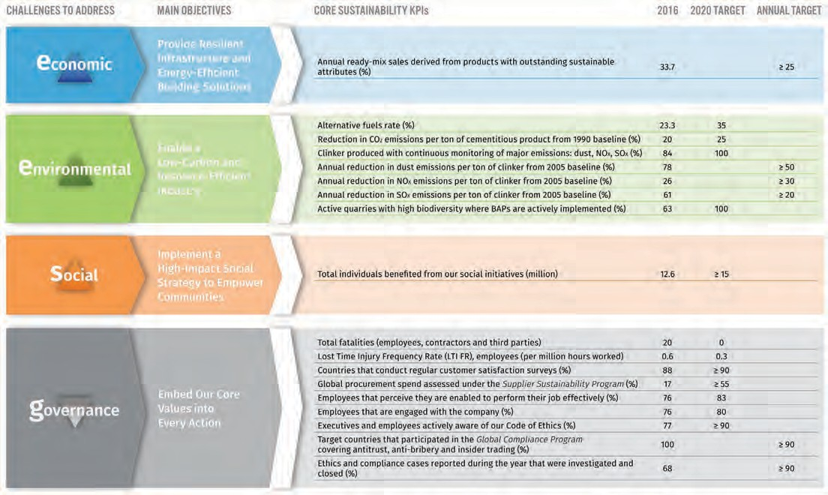
Manba: Cemex.

hisobotlar quyidagi moliyaviy hisobotlarni va tegishli ma'lumotlarni o'z ichiga oladi:
      - Daromad to'g'risidagi hisobot,
      - Balans,
      - Pul oqimlari to'g'risidagi hisobot,
      - Aktsiyadorlik kapitalidagi o'zgarishlar to'g'risidagi hisobot,
      - Moliyaviy hisobot uchun eslatmalar.
Quyidagi 3.5 va keyingi sahifadagi 3.6 misollar Novo Nordisk uchun ushbu bayonotlarning birinchi ikkitasini tasvirlaydi. 105-betdagi 3.7-misol Sasol uchun pul oqimlari to'g'risidagi hisobotni ko'rsatadi. Va Misol
106-betdagi 3.8-bandda Liberty Holdings Limited kompaniyasining aktsiyadorlik kapitalidagi o'zgarishlar to'g'risidagi hisobot tasvirlangan.

I qism: Oshkora qilish asosi
3. Moliyaviy holat va natijalar
3.5-misol:Daromadlar to'g'risidagi hisobot - 2016 yil Novo Nordisk yillik hisoboti
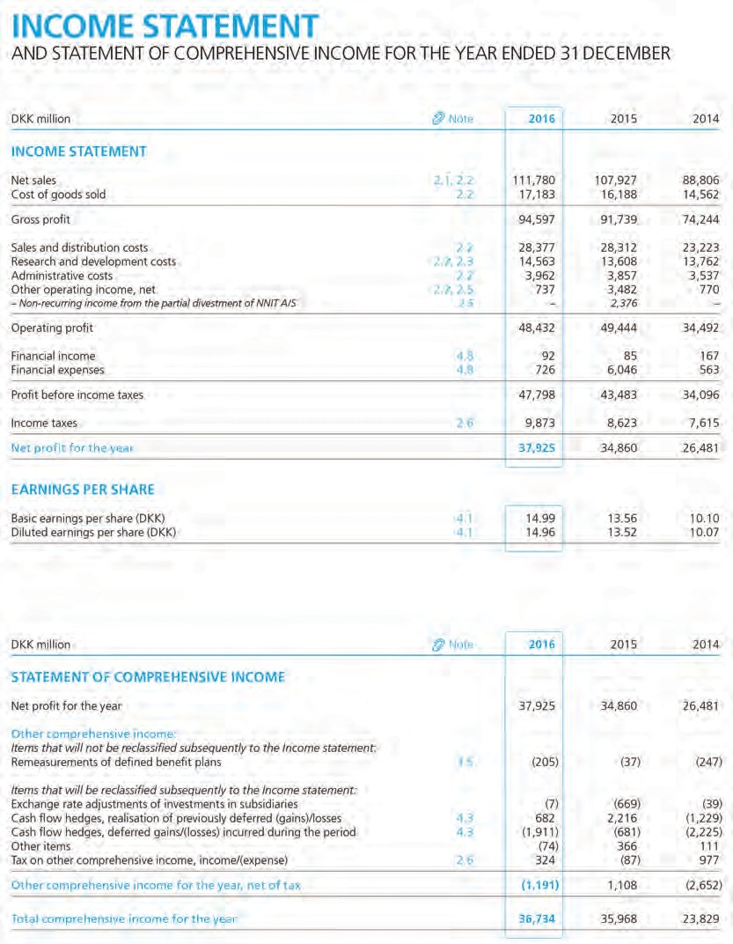
Manba: Novo Nordisk.

I qism: Oshkora qilish asosi
3. Moliyaviy holat va natijalar

3.6-misol:Balans - Novo Nordisk yillik hisoboti 2016

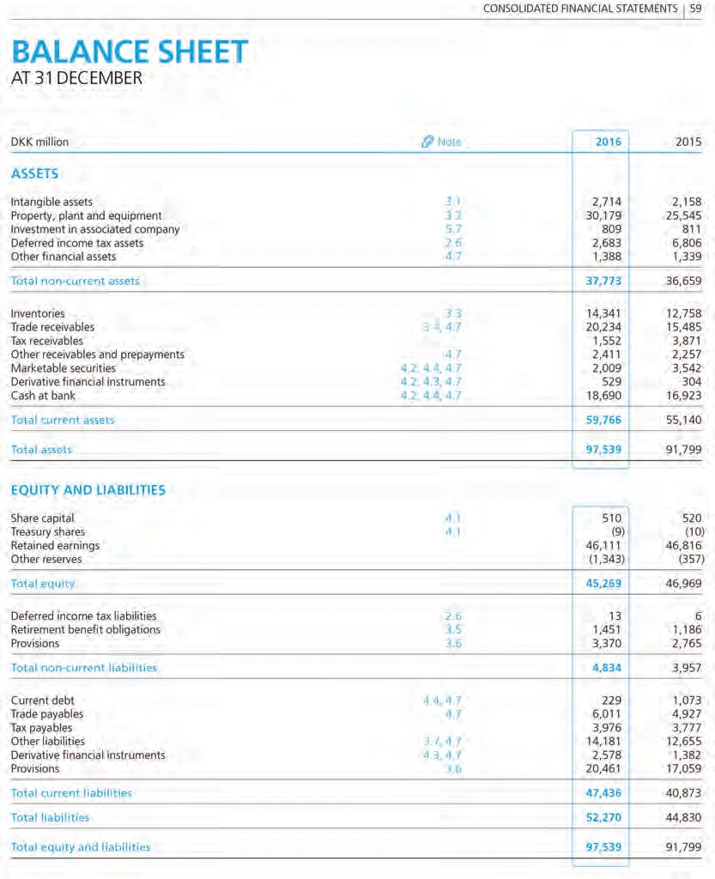
Manba: Novo Nordisk.

I qism: Oshkora qilish asosi
3. Moliyaviy holat va natijalar

3.7-misol:Pul oqimlari to'g'risidagi hisobot - Sasol Integrated Report 2017
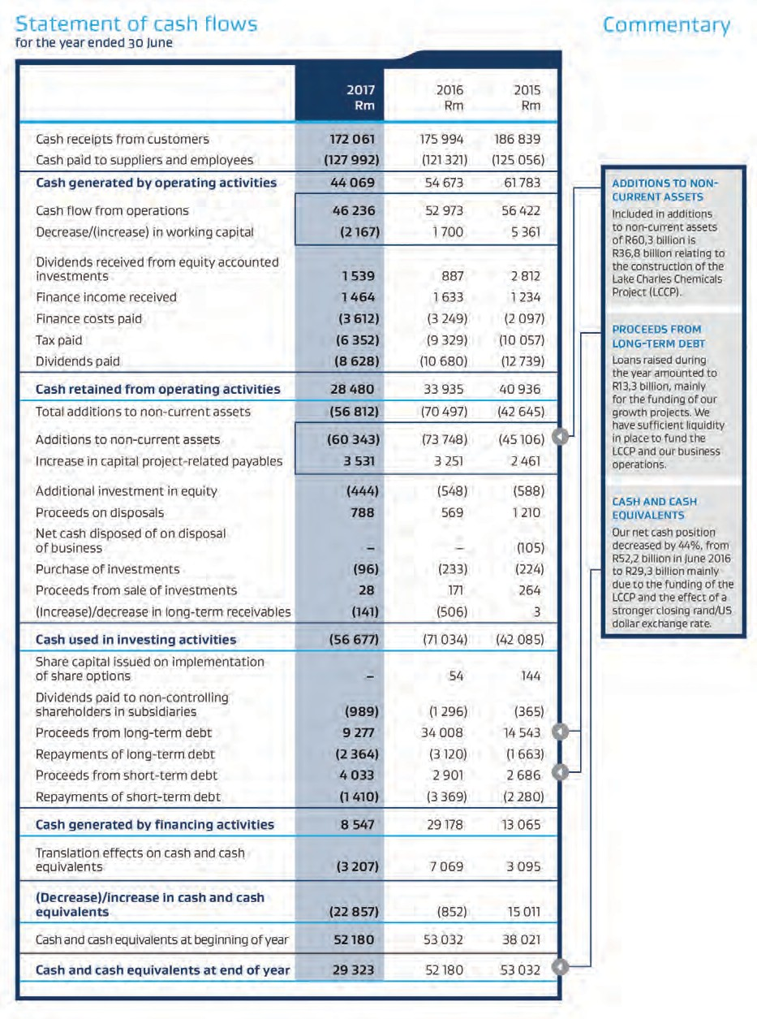
Manba: Sasol.

3.8-misol:Aksiyadorlar kapitalidagi o'zgarishlar to'g'risidagi hisobot — Liberty Holdings Integrated Report 2015

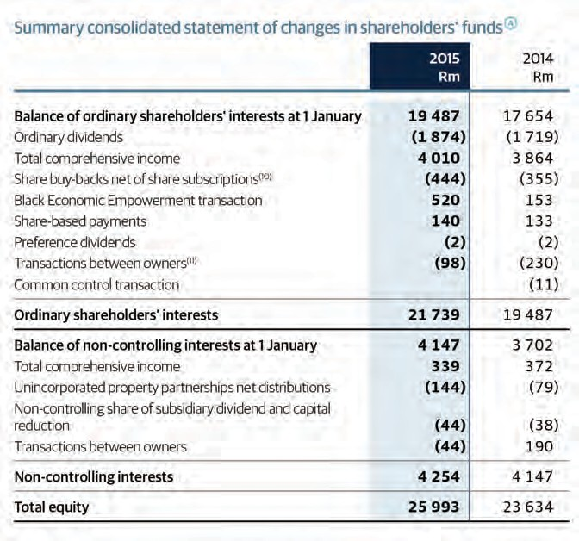
Manba: Liberty Holdings Limited.

BayonotAuditdan o'tgan moliyaviy natijalar
Yillik hisobot moliyaviy hisobotlar tomonidan tuzilganligi haqidagi tasdiqni o'z ichiga olishi kerak
mustaqil, malakali va malakali auditor tomonidan boshqariladi va tekshiriladi. Yaxshi xalqaro amaliyotda (3-darajali Matritsa) boshqaruv kengashining audit qo'mitasi moliyaviy va nomoliyaviy hisobot va auditni nazorat qilishi kerak.
Yirikroq va ommabop ro'yxatga olingan kompaniyalar moliyaviy hisobotlarini umumiy qabul qilingan audit standartlari yoki xalqaro audit standartlari kabi xalqaro audit standartlariga muvofiq tekshirishlari kutilmoqda. 3.9-misol tipikni ko'rsatadi
Janubiy Afrikadagi moliyaviy xizmatlar ko'rsatuvchi Liberty Holdings kompaniyasining auditorlik hisoboti.
Ko'pgina yurisdiktsiyalarda qonun yirik yoki ochiq ro'yxatga olingan kompaniyalarning moliyaviy hisobotlarini tekshirishni talab qiladi.
ENG YAXSHI AMALIYOTyaqinda ISA 700 standartiga muvofiq kodlangan audit sohasida (2015 yilda qayta ko'rib chiqilgan),auditordan audit davomida yuzaga kelgan asosiy auditorlik masalalarini oshkor qilishni talab qiladi.3.10-misol AkzoNobelning 2016 yildagi auditi davomida yuzaga kelgan asosiy audit masalalarini ko'rsatadi.

Segmentlar bo'yicha hisobot
Kompaniyalar kompaniyaning ichki tashkiloti va rahbariyatning qaror qabul qilishiga mos keladigan segment ma'lumotlarini taqdim etishlari kerak. Moliyaviy hisobotda segment hisoboti mos kelishi kerak
ENG ENG TAJRIB RESURSLARI:Audit standartlari
ISA 700 (qayta ko'rib chiqilgan), moliyaviy hisobotlar bo'yicha fikr va hisobotni shakllantirish:Ushbu ISA (Xalqaro audit standarti) auditorning moliyaviy hisobotlar (ya'ni, shartli, salbiy yoki fikr bildirishdan voz kechish) bo'yicha fikrni shakllantirish uchun javobgarligi, shuningdek, uning shakli va
moliyaviy hisobot auditi natijasida chiqarilgan auditorlik xulosasining mazmuni.

I qism: Oshkora qilish asosi
3. Moliyaviy holat va natijalar
ENG ENG TAJRIB RESURSLARI:
Segment ma'lumotlari hisoboti
UFRS 8va uning AQSh ekvivalentiFAS 131rkompaniyalardan kompaniyaning ichki tashkiloti va boshqaruv qarorlarini qabul qilishiga mos keladigan segment ma'lumotlarini hisobot qilishni talab qilish.

I qism: Oshkora qilish asosi
3. Moliyaviy holat va natijalar

3.9-misol:Mustaqil auditorlik hisoboti - Liberty Holdings Integrated
Hisobot 2015
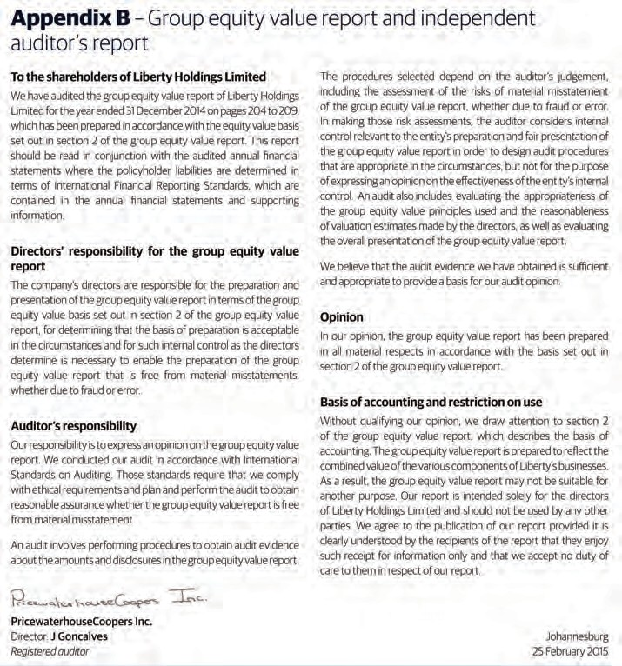
Manba: Liberty Holdings Limited.

3.10-misol:Mustaqil auditorlik hisoboti — AkzoNobel hisoboti 2016 yil
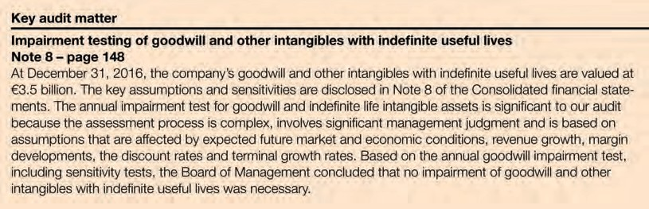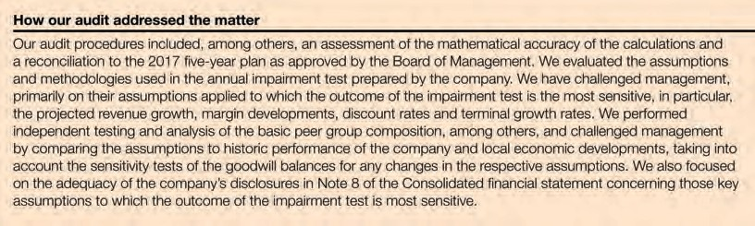
Manba: AkzoNobel.

biznes segmentlari tegishli bo'lgan hisobotlarning boshqa qismlari, shu jumladan biznes modeli va atrof-muhit va natijalar haqida hisobot. (3.11 va 3.12-misollarga qarang.)

Har bir aksiya natijalari, dividendlar va soliq ma'lumotlari
Har bir aksiya uchun natijalarBu oddiy, ammo kuchli moliyaviy koeffitsient bo‘lib, joriy va bo‘lajak aktsiyadorlar muqobil investitsiyalarni solishtirish, vaqt o‘tishi bilan samaradorlikni kuzatish va kelajakda narxlarning oshishini taxmin qilish uchun foydalanishi mumkin. U odatda kompaniyaning oddiy aktsiyadorlarga tegishli bo'lgan yillik umumiy daromadi (foydasi) sifatida hisoblangan aksiya boshiga tushum sifatida ifodalanadi (soliq va imtiyozli aksiyalar dividendlari hisobga olinmagan holda), muomaladagi oddiy aksiyalar soniga (odatda yil davomidagi o'rtacha ko'rsatkich) bo'linadi. . Taqqoslash imkoniyatini yaratish uchun har bir aksiyaning natijalari vaqt o'tishi bilan izchil ishlab chiqilishi kerak. (3.13-misolga qarang.)
Etakchilik amaliyotlari(4-darajali matritsa) kompaniyalar yillik hisobotning bir qismi sifatida dividend siyosatini oshkor qilishni taklif qiladi.Dividend siyosati odatda aktsiyadorlarga ularning egaliklariga mutanosib ravishda taqsimlanadigan daromad foizini belgilaydi. O'sish rejimidagi kompaniyalar ko'pincha tarqatmaslikni tanlaydilar
dividendlar, barqarorroq va o'rnatilgan kompaniyalar daromadga yo'naltirilgan investorlarni jalb qilish xususiyati sifatida dividendlardan foydalanadilar.

ENG ENG TAJRIB RESURSLARI:
Soliq masalalari bo'yicha hisobot
King IV 2016-yil Janubiy Afrika uchun korporativ boshqaruv bo‘yicha hisoboti:“Soliqturli oʻlchamli murakkab masalaga aylandi. Boshqaruv organi amaldagi qonunlarga muvofiq soliq siyosati uchun javobgar bo'lishi kerak, ammo
Bu mas'uliyatli korporativ fuqarolikka ham mos keladi va bu obro'-e'tiborning oqibatlarini hisobga oladi. Shunday qilib, mas'uliyatli va shaffof soliq siyosati qirol IVda korporativ fuqarolik nuqtai nazari sifatida ilgari surilgan.
PRI: 2017 yilgi korporativ daromad solig'ini oshkor qilish bo'yicha investorlarning tavsiyalariKorporativ soliqni oshkor qilish, shu jumladan soliq siyosati, kompaniyaning soliqqa tortishga yondashuvi va uni biznes va barqarorlik strategiyasiga muvofiqlashtirish, soliq boshqaruvi, soliq siyosati va tegishli risklarni boshqarish bo'yicha global investorlarning Mas'uliyatli investitsiya tamoyillari bo'yicha tavsiyalarini taqdim etadi. soliq bilan bog'liq risklar va mamlakat bo'yicha faoliyat.

I qism: Oshkora qilish asosi
3. Moliyaviy holat va natijalar
3.11-misol:Segment hisoboti - Liberty Holdings Integrated Report 2015
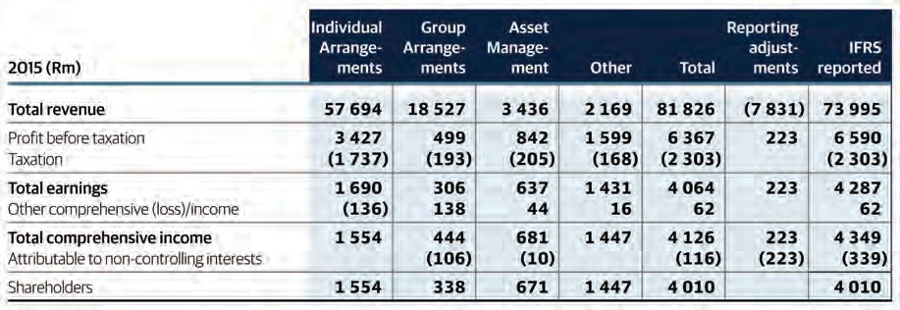
Manba: Liberty Holdings Limited.

3.12-misol:Segment hisoboti - BASF 2017 Integral hisoboti
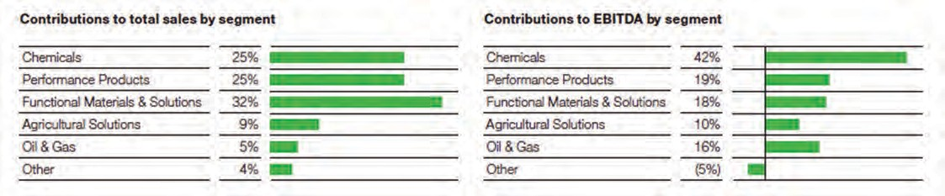
Manba: BASF.

3.13-misol:Har bir ulush bo'yicha natijalar—Santova Limited kompaniyasining 2016 yil uchun integratsiyalashgan yillik hisoboti
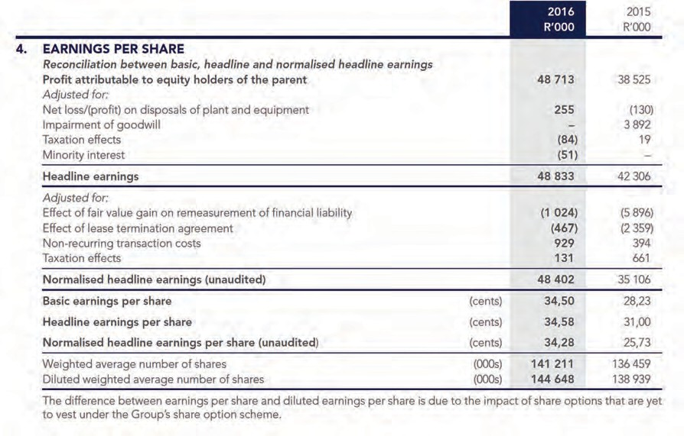
Manba: Santova.

Etakchilik amaliyotlari(4-darajali matritsa) kompaniyalarga odatda korporativ soliq bo'yicha kompaniya strategiyasi va siyosati tavsifi hamda to'langan soliqning haqiqiy miqdorini o'z ichiga olgan soliq shaffofligi hisobotlarini oshkor qilishni taklif qiladi.
I qism: Oshkora qilish asosi
3. Moliyaviy holat va natijalar
u faoliyat yuritadigan turli yurisdiksiyalar va segmentlar.Keyingi sahifadagi 3.14-misol Ispaniyaning Telefonica telekommunikatsiya kompaniyasi o'z siyosati va soliqlarning haqiqiy to'lovini qanday oshkor qilishini ko'rsatadi.

Barqarorlik haqidagi bayonotlar
Barqarorlik to'g'risidagi bayonotlar (xuddi moliyaviy hisobotlar kabi) davlat hisobi va hisobot berish uchun muhimdir. Va kompaniyaning biznes modeli va kontekstiga xos bo'lgan barqarorlik KPIlaridan farqli o'laroq, barqarorlik to'g'risidagi bayonotlar kompaniyalar va sohalarda taqqoslanadigan ko'proq ishlatiladigan ko'rsatkichlar bo'yicha ko'proq standartlashtirilgan samaradorlik hisobini taqdim etishi kerak.
Ko'pincha barqarorlik haqidagi ma'lumotlar ixtiyoriydir. Biroq, tartibga soluvchilar va kvazi-regulyatorlar (fond birjalari, standartlarni ishlab chiqaruvchi organlar va boshqalar) o'rtasida moliyaviy ma'lumotlar bilan bir qatorda barqarorlik haqidagi ma'lumotlarning oshkor etilishini talab qilish yoki kuchli rag'batlantirish tendentsiyasi kuchaymoqda.
Asboblar to'plamining ushbu bo'limi barqarorlik bayonotlarini, jumladan tavsiya etilgan ekologik va ijtimoiy ko'rsatkichlarni qanday tayyorlash bo'yicha ko'rsatmalar beradi.

Umumiy ko'rsatma
Barqarorlik haqidagi bayonotlar kompaniya barqarorlikning asosiy masalalarini boshqarishning bir qismi sifatida kuzatadigan ko'rsatkichlar yoki samaradorlik ko'rsatkichlarining jadvalli taqdimotidan iborat. Barqarorlik uchun asosiy imkoniyatlar va xavflarni baholashga o'xshab (1.4. Barqaror rivojlanish imkoniyatlari va risklari, ushbu Asboblar to'plamining 26-betiga qarang) barqarorlik haqidagi bayonotlar kompaniyaning ushbu sohadagi faoliyatini tavsiflovchi ko'rsatkichlarni o'z ichiga olishi kerak.
Kompaniya muhim deb hisoblagan bir qator muammolar, masalan:
- Aksariyat sohalarda qo'llaniladigan asosiy ekologik va ijtimoiy muammolar;
- Kompaniyaning o'ziga xos texnologiyasi, biznes modeli yoki sanoati bilan bog'liq bo'lgan va kompaniyaning mahsulotlari va xizmatlari, axloqi va iqtisodiy va ijtimoiy rivojlanishga qo'shgan hissasi bilan bog'liq barqarorlik masalalari.
Barqarorlik to'g'risidagi hisobotlarni tayyorlashda kompaniyalar strategiyani aks ettirish uchun yuqori darajada individuallashtirilgan bo'lishi kerak bo'lgan va uni amalga oshirish maqsadlari bo'lishi kerak bo'lgan faqat KPI-dan foydalanish yoki tengdoshlari bilan solishtirish mumkin bo'lgan umumiy qabul qilingan ko'rsatkichlarning kengroq tanlovidan foydalanish o'rtasida muvozanatni saqlashi kerak. vaqt davomida.
Barqarorlik to'g'risidagi hisobotdagi ma'lumotlar va ma'lumotlar kompaniyaning so'nggi ikki moliyaviy yilidagi qiyosiy ko'rsatkichlar bilan taqdim etilishi va ideal holda mustaqil tashkilot tomonidan yillik kafolat jarayoniga bog'liq bo'lishi kerak.

3.14-misol:Soliq hisoboti - Telefonica Integrated Report 2016

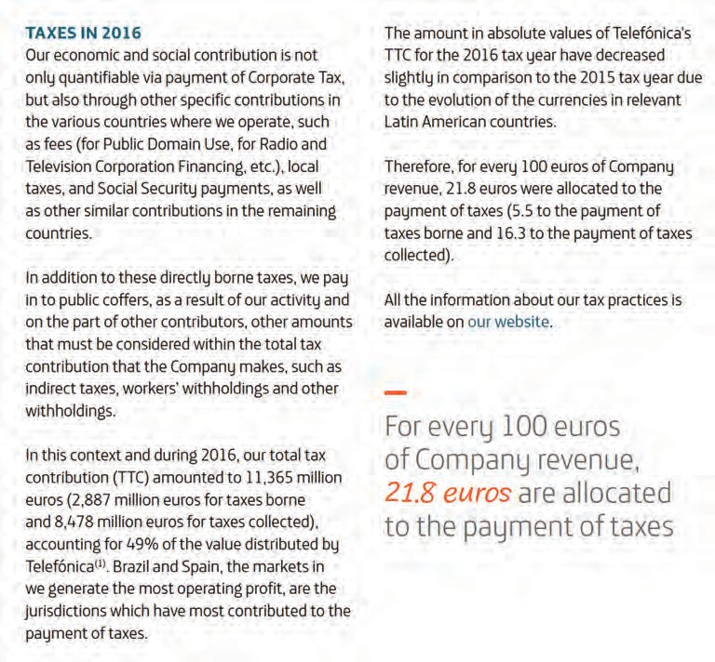
Manba: Telefonica.

provayder.3.15-misolda AkzoNobel barqarorlik bayonotlari uchun KPIlarning cheklanganroq to'plamidan foydalanishi tasvirlangan va 111 va 112-sahifalardagi 3.16 va 3.17-misollar yanada kengroq yondashuvni ko'rsatadi.
I qism: Oshkora qilish asosi
3. Moliyaviy holat va natijalar
Yaxshi xalqaro amaliyotda (3-darajali Matritsa) audit qo'mitasi yoki boshqaruv kengashining E&S/barqarorlik qo'mitasi yillik hisobotdagi barqarorlik ma'lumotlarini nazorat qilishi kerak.
Etakchilik amaliyotlari(4-darajali matritsa) ESG ma'lumotlari har yili mustaqil provayder tomonidan tekshirilishini taklif qiladi.

Barqarorlik KPI va bayonotlari uchun tavsiya etilgan ko'rsatkichlar
Ushbu bo'limda KPI ni aniqlash, shuningdek barqarorlik hisobotlarini tayyorlash uchun ishlatilishi mumkin bo'lgan ESG ko'rsatkichlarining katta tanlovi keltirilgan. Ushbu tavsiya etilgan ko'rsatkichlar asosiy barqarorlik muammolari bilan bir qatorda sanoat yoki kontekstga xos bo'lgan masalalarni ham qamrab oladi. Ular korporativ barqarorlik samaradorligi, buxgalteriya hisobi va hisobotlarning umumiy qabul qilingan standartlaridan olingan.
ENG ENG TAJRIB RESURSLARI:Barqarorlik ma'lumotlarining ta'rifi, qamrovi, to'planishi va ta'minlanishi
Rahbarlik amaliyoti barqarorlik haqidagi ma'lumotlar va ko'rsatkichlarni mustaqil ravishda tekshirishni (yoki kafolatlanishini) taklif qiladi, bu esa kompaniyadan ma'lumotlar uchun qamrov, ta'rif va ichki yig'ish jarayonini aniq belgilashni talab qiladi. Barqarorlik ma'lumotlarini ta'minlash ma'lumotlarning ishonchliligini ta'minlash uchun muhim - ham ichki boshqaruv, ham tashqi hisobot uchun.
ENG YAXSHI AMALIYOTkompaniyalar eng ko'p tanlashni taklif qiladimuhim ko'rsatkichlar va ularni kompaniya strategiyasini aks ettiruvchi va uni amalga oshirish uchun maqsad bo'lib xizmat qiluvchi KPI yaratish uchun moslashtiring.Barqarorlik bayonotlari o'z ichiga olishi mumkinakattaroq tanlovko'rsatkichlar va moliyaviy hisobotlar kabi, tengdoshlar bilan va vaqt bo'yicha taqqoslanadigan umumiy qabul qilingan ko'rsatkichlarni kiritishdan foyda ko'radi.

I qism: Oshkora qilish asosi

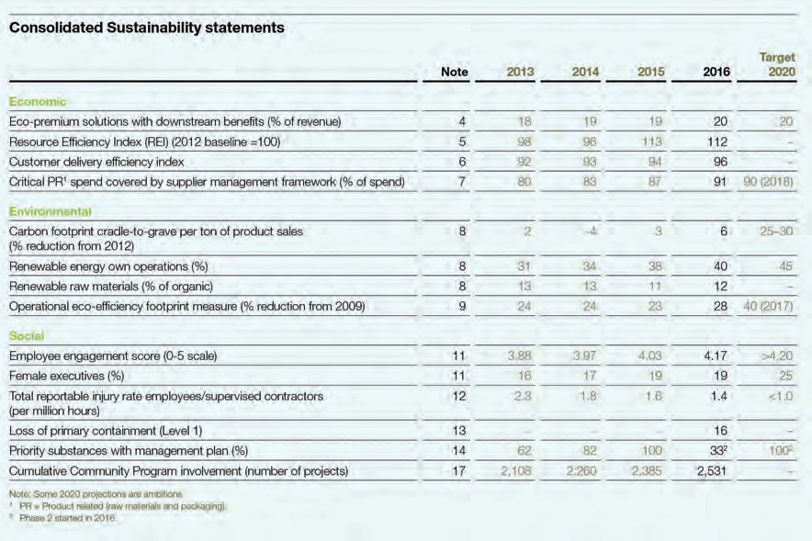
3.15-misol:Konsolidatsiyalangan Barqarorlik bayonotlari — AkzoNobel hisoboti 2016
Manba: AkzoNobel.

3.16-misol:Xodimlar ko'rsatkichlari - 2015 yil uchun standart barqaror barqarorlik xulosasi
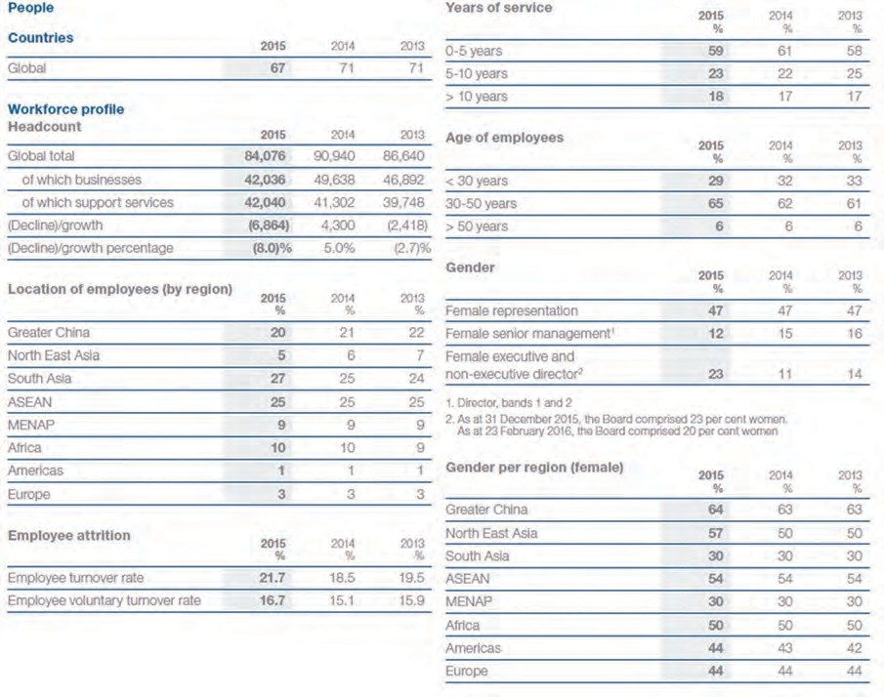
Manba: Standard Chartered.

I qism: Oshkora qilish asosi
3. Moliyaviy holat va natijalar

3.17-misol:Nomoliyaviy xulosa — Westpac Group 2016 yilgi yillik hisoboti

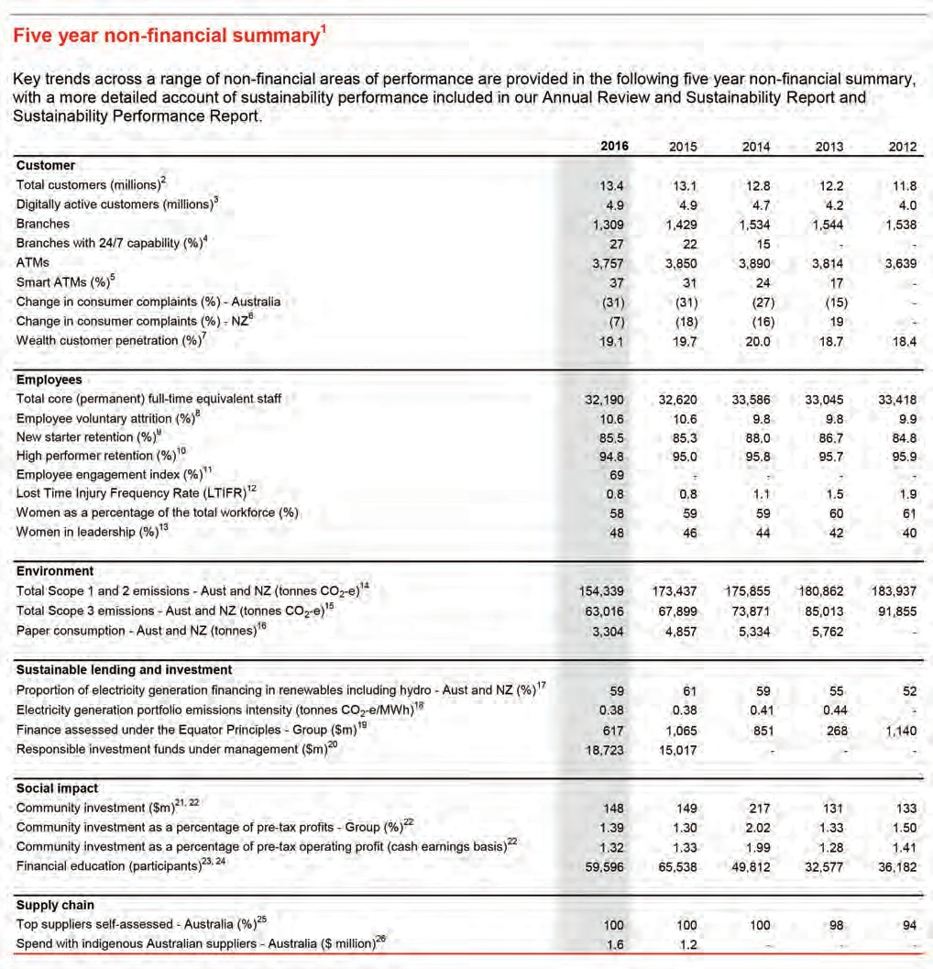
Manba: Westpac.

Asosiy muammolar va IFC ishlash standartlari uchun tavsiya etilgan ko'rsatkichlar
3.1-jadval113-betda IFCda yoritilgan asosiy ekologik va ijtimoiy muammolarga tegishli namunaviy ko'rsatkichlar keltirilgan.

Ishlash standartlari va bu keng tarqalganrivojlanayotgan bozorlarda faoliyat yurituvchi barcha yoki aksariyat kompaniyalar va tarmoqlarga.

3.1-jadval:Asosiy barqarorlik ko'rsatkichlari - IFC ishlash standartlari
MAVZU INDICATOR
Ishlash standarti 1: Ekologik va ijtimoiy xavflar va ta'sirlarni baholash va boshqarish

Favqulodda vaziyatlarda harakat qilish rejasi yoki E&Sga oid niyat bayonoti

Umumiy jamoatchilik bilimi va manbalari

Ta'sirlangan hamjamiyatning ta'sir va imkoniyatlar haqidagi bilimi
Ta'sirlangan hamjamiyatning fikr-mulohazalari va murojaatlari
Xatarlarni/ta'sirlarni va imkoniyatlarni aniqlash va boshqarish uchun tizimli jarayon
Favqulodda vaziyatlarda harakat qilish rejasi yoki tartibi (y/n). Tavsif va havolani taqdim eting.
Yuqori rahbariyat tomonidan tasdiqlangan ekologik va ijtimoiy siyosat (y/n). Tavsif va havolani taqdim eting.
Keng jamoatchilikka ochiq bo'lgan tashqi aloqa mexanizmi (y/n). Tavsif va havolani taqdim eting.
Ta'sirlangan hamjamiyatga oshkor qilingan ma'lumotlar (y/n). Tavsif va havolani taqdim eting.
Ta'sir ko'rsatgan jamiyatning shikoyat qilish mexanizmi (y/n). Tavsif va havolani taqdim eting.
Atrof-muhit va ijtimoiy boshqaruv tizimi (y/n). Tavsif va havolani taqdim eting.

Ishlash standarti 2: Mehnat va mehnat sharoitlari

Ishchilarni himoya qilish

Barcha ishchilar uchun imkoniyatlar va adolat. Shartnoma ishchilarini himoya qilish
Ishchilar salomatligi va xavfsizligi jarohatlar va o'lim
Ishchi kuchi tarkibi Shaffof mehnat sharoitlari Ishchilarning fikr-mulohazalari va murojaatlari
Mehnat sharoitlari (assotsiatsiyalar, jamoaviy bitimlar, mehnat qonunlari) bilan bog'liq huquqiy harakatlar, xodimlarning shikoyatlari yoki ommaviy nizolar (#). Tuzatish harakatlarini tavsiflang.
Huquqiy harakatlar, xodimlarning shikoyatlari yoki kamsitish yoki teng haq to'lash bilan bog'liq ommaviy nizolar (#). Tuzatish harakatlarini tavsiflang.
Qonuniy harakatlar, xodimlarning shikoyatlari yoki uchinchi tomon yoki shartnoma ishchilari ishtirokidagi ommaviy tortishuvlar (#). Tuzatish harakatlarini tavsiflang.
Ishchilarning sog‘lig‘i va xavfsizligi qoidalarining yomonligidan dalolat beruvchi qonuniy harakatlar, xodimlarning shikoyatlari yoki jamoatchilik tortishuvlari (#). Tuzatish harakatlarini tavsiflang.
To'g'ridan-to'g'ri va pudratchi ishchilar uchun ish bilan bog'liq o'limlar soni. To'g'ridan-to'g'ri va shartnoma bo'yicha xodimlar uchun yo'qolgan vaqt hodisasi darajasi.
Jins va etnik kelib chiqishi bo'yicha ishchi kuchi tarkibi (#).
Inson resurslari siyosati (y/n). Tavsif va havolani taqdim eting. Ishchilarning shikoyat qilish mexanizmi (y/n). Tavsif va havolani taqdim eting.

Sektor-maxsusc Xavflar:Operatsiyalaryoki majburiy yoki bolalar mehnati xavfi bo'lgan mamlakatlar yoki tarmoqlardagi ta'minot zanjiri (masalan, qishloq xo'jaligi, to'qimachilik, qurilish, agrobiznes).

Kompaniyada majburiy va bolalar mehnati
I qism: Oshkora qilish asosi
3. Moliyaviy holat va natijalar

Birlamchi ta'minot zanjirida majburiy va bolalar mehnati

Ishchilar uchun xavfsiz turar joy

Majburiy va bolalar mehnati va mehnat migrantlarini faol boshqarish
Kompaniya faoliyatida majburiy va bolalar mehnati bilan bog'liq qonuniy harakatlar, xodimlarning shikoyatlari yoki jamoatchilik tortishuvlari (#). Tuzatish harakatlarini tavsiflang.
Kompaniyaning asosiy ta'minot zanjirida majburiy va bolalar mehnati bilan bog'liq qonuniy harakatlar, xodimlarning shikoyatlari yoki ommaviy tortishuvlar (#). Tuzatish harakatlarini tavsiflang.
Yuridik harakatlar, xodimlarning shikoyatlari yoki turar joy (lagerlar, yotoqxonalar va boshqalar) bilan bog'liq jamoat tortishuvlari, masalan, sog'liq va xavfsizlik (masalan, yong'in, suv, sanitariya, odamlarning haddan tashqari ko'pligi) (#). Tuzatish harakatlarini tavsiflang.
Mehnat yoki E&S siyosati, bayonoti yoki majburiy va bolalar mehnatini boshqarish va mehnat muhojirlari haqidagi kod (y/n). Tavsif va havolani taqdim eting.
(Davomi keyingi sahifada.)

3.1-JADVAL: Barqarorlikning asosiy ko'rsatkichlari - IFC ishlash standartlari (oldingi sahifadan davomi)
MAVZU INDICATOR
Ishlash standarti 3: Resurs samaradorligi va ifloslanishning oldini olish

Boshqalar foydalanadigan suvga ta'siri Ifloslanish xavfi

GHG emissiyasi

Resurs samaradorligi

Ifloslanishning oldini olish
Boshqalar foydalanadigan suvga oʻtmishda yoki davom etayotgan taʼsir bilan bogʻliq qonuniy harakatlar, jamoatchilik shikoyatlari yoki jamoat tortishuvlari (#). Tuzatish harakatlarini tavsiflang.
Kompaniya/loyihadan kelib chiqadigan o'tmishdagi yoki davom etayotgan ifloslanish xavfi (masalan, havo yoki suv chiqindilari, tuproq yoki er osti suvlarining ifloslanishi, chiqindilarni utilizatsiya qilish) bilan bog'liq huquqiy harakatlar, jamoatchilik shikoyatlari yoki jamoatchilik tortishuvlari (#). Tuzatish harakatlarini tavsiflang.
IG emissiyalari: 1 va 2 (t), 3-ko'lam, agar tegishli bo'lsa, intensivlik (ishlab chiqarish/normalizatsiya omili [odatda ishlab chiqarish yoki sotish] uchun energiya iste'molida chiqariladigan IGlar).
Resurs samaradorligi: resurs intensivligi, ya'ni tovar yoki xizmat birligini ta'minlash uchun zarur bo'lgan resurslar (masalan, materiallar, energiya va suv); Energiya tarkibidagi % qayta tiklanadigan manbalar, % ishlab chiqarishda qayta ishlangan suv.
Ifloslanishning oldini olish siyosati va boshqaruv rejasi (y/n). Tavsif va havolani taqdim eting.

Mavjudligiemissiya monitoringi tizimining (y/n). Tavsif va havolani taqdim eting.

Ishlash standarti 4: Jamiyat salomatligi, xavfsizligi va xavfsizligi

Xavfsizlik kuchlarining jamiyatga ta'siri

Jamiyatga salomatlik ta'siriga hissa qo'shish

Ishchining jamiyatga ta'siri
Xavfsizlik kuchlari va mahalliy hamjamiyat bilan o'zaro aloqalar bo'yicha bayonot, siyosat yoki kod (y/n). Tavsif va havolani taqdim eting.

Mahalliy hamjamiyat ishtirokidagi asosiy xavfsizlik hodisasi bilan bog'liq qonuniy harakatlar, jamoat shikoyatlari yoki jamoat tortishuvlari (#). Tuzatish harakatlarini tavsiflang.
Jamiyatda kasallikning (OIV/OITS, bezgak va h.k.) ko'payishiga hissa qo'shish bilan bog'liq qonuniy harakatlar, jamoatchilik shikoyatlari yoki jamoatchilik tortishuvlari (#). Tuzatish harakatlarini tavsiflang.
Ishchilarning xulq-atvori va mahalliy hamjamiyat bilan o'zaro munosabatlari to'g'risidagi bayonot, siyosat yoki kodeks (y/n). Tavsif va havolani taqdim eting.

Sektor-maxsusc Xavflar:Jamoat kirishi mumkin bo'lgan binolar va inshootlarni quradigan yoki ishlatadigan kompaniyalar/loyihalar,yoki jamoalar xavfsizligiga tahdid solishi mumkin (ko'priklar, to'g'onlar va boshqalar).

Aholiga zarar yetkazgan infratuzilmadagi nosozliklar

Aholiga zarar etkazgan yong'inlar yoki tizimli shikastlanishlar
Agar kompaniya infratuzilmani (ko'priklar, to'g'onlar, qoldiq to'g'onlari yoki kul havzalari) qursa yoki ishlatsa, aholiga zarar yetkazilishini ko'rsatuvchi qonuniy harakatlar, jamoatchilik shikoyatlari yoki jamoatchilik tortishuvlari soni. Tuzatish harakatlarini tavsiflang.
Agar kompaniya jamoat kirishi mumkin bo'lgan binolar yoki inshootlarni qursa yoki ishlatsa, qonuniy harakatlar soni, jamoatchilik shikoyatlari yoki jamoatchilikka zarar yetkazilishini ko'rsatadigan jamoatchilik tortishuvlari. Tuzatish harakatlarini tavsiflang.

Ishlash standarti 5: Erni olish va majburiy ko'chirish

Majburiy ravishda ko'chirilgan odamlar/jamoalaryoki kuch bilan chiqarib yuboriladi

Odamlarning turmush tarziga salbiy ta'sir
Majburiy ko'chirish va kuch ishlatish bilan ko'chirish bilan bog'liq qonuniy harakatlar, jamoat shikoyatlari yoki ommaviy tortishuvlar (#). Tuzatish harakatlarini tavsiflang.
Jamiyatning noroziliklari yoki kompaniya/loyiha odamlarning turmush tarziga salbiy ta'sir ko'rsatishiga olib kelgan jamoat tortishuvlari (#). Tuzatish harakatlarini tavsiflang.

(Davomi keyingi sahifada.)
I qism: Oshkora qilish asosi
3. Moliyaviy holat va natijalar

3.1-JADVAL: Barqarorlikning asosiy ko'rsatkichlari - IFC ishlash standartlari (oldingi sahifadan davomi)
MAVZU INDICATOR
Ishlash standarti6: Biologik xilma-xillikni saqlash va tirik tabiiy resurslarni barqaror boshqarish
Ekotizim xizmatlariga ta'siri Huquqiy harakatlar, jamoat shikoyatlari yoki odamlar bilan bog'liq bo'lgan ommaviy munozaralar
kompaniya/loyiha tufayli yetarli suv yoki oziq-ovqatga ega bo'lmagan yoki kattaroq bo'ron hodisalari (suv toshqini, er yo'qotilishi, tuproq/suvning sho'rlanishi va h.k.) oqibatlaridan aziyat chekayotgan (#). Tuzatish harakatlarini tavsiflang.

Himoya qilinadigan hududlar, bog'lar yoki qo'riqxonalarga ta'sir qilish
Yo'qolib ketish xavfi ostidagi, zaif yoki noyob turlarga ta'siri
Yashash muhitini muhofaza qilish va biologik xilma-xillikni boshqarish
Suv manbalari, daryolar, ko'llar yoki botqoq erlarga ta'siri
Himoya qilinadigan hudud, park yoki qo'riqxonada yoki yaqinida joylashgan kompaniya/loyiha (y/n). Tavsif bering.
Yo'qolib ketish xavfi ostidagi, zaif yoki noyob turlarni o'z ichiga olgan hududda yoki yaqinida joylashgan kompaniya/loyiha (y/n). Tavsif bering.
Biologik xilma-xillikni boshqarish bo'yicha bayonot, kod yoki siyosat (y/n). Tavsif va havolani taqdim eting.
Qurilish, erdan foydalanishni doimiy ravishda o'zgartirish yoki kompaniya faoliyati uchun zarur bo'lgan suv hajmi (#) orqali suv manbalari, daryolar, ko'llar yoki botqoq erlarga katta ta'sir ko'rsatish bilan bog'liq huquqiy harakatlar, jamoatchilik shikoyatlari yoki jamoatchilik tortishuvlari (#). Tuzatish harakatlarini tavsiflang.

Sektor-maxsusc Xavflar:Agrobiznes kompaniyalari va agrotexnika mahsulotlarini sotib oluvchi kompaniyalarularning asosiy biznesining bir qismi sifatida.

Agrotovarni sertifikatlash

Muhim yashash joylarini himoya qilish uchun ta'minot zanjirini faol boshqarish
Sertifikatlangan agrotovarning % (masalan, FSC, RSPO, MSC, RTRS, BCI, GRSB, Bonsucro sertifikati va boshqalar).
Kritik yashash joylarini sezilarli darajada o'zgartirish xavfi mavjud bo'lgan ta'minot zanjirini boshqarish bo'yicha bayonot, siyosat yoki kod (y/n). Tavsif va havolani taqdim eting.

Ishlash standarti 7: Mahalliy xalqlar

Mahalliy xalqlarga ta'siri

Yer olishning mahalliy xalqlarga ta'siri

Mahalliy aholi bilan faol hamkorlik
Mahalliy xalqlar yashashi, ko'chib o'tishi yoki foydalanishi mumkin bo'lgan hududdagi kompaniya/loyiha (y/n). Tavsif bering.
Yuridik harakatlar, jamoatchilik shikoyatlari yoki jamoatchilik tortishuvlari
mahalliy aholiga zarar etkazish (ko'chirish, turmush tarziga ta'sir qilish, an'anaviy bilimlarni olish va boshqalar orqali) (#). Tuzatish harakatlarini tavsiflang.
Mahalliy aholiga oid bayonot, kod yoki siyosat (y/n). Tavsif va havolani taqdim eting.

Ishlash standarti 8: Madaniy meros
I qism: Oshkora qilish asosi
3. Moliyaviy holat va natijalar
Madaniy merosga ta'siri Yuridik harakatlar, jamoat shikoyatlari yoki jamoatchilik tortishuvlari bilan bog'liq kom-
pany/loyihalarmadaniy merosga ta'siri yoki undan foydalanish (#). Tuzatish harakatlarini tavsiflang.
Manba: IFC.

Korporativ boshqaruv uchun tavsiya etilgan ko'rsatkichlar
3.2-jadvalda Matritsa tomonidan ilgari surilgan yaxshi korporativ boshqaruv amaliyotiga (3-daraja) tegishli namunaviy ko'rsatkichlar keltirilgan. O'ng tomondagi ustun ko'rsatadi

3.2-jadval:Boshqaruvning namunaviy ko'rsatkichlari
ko'rsatkichni keng qo'llaniladigan korporativ boshqaruvni oshkor qilish asoslari, standartlari va axborot xizmatlarini etkazib beruvchilarga kiritish chastotasi.11

Javob: ESGga sodiqlik Frek.

CG Framework CG xodimi
Kompaniya ham CG kodiga, ham axloq kodeksiga ega (y/n) 38%
CG siyosatini nazorat qilish uchun mas'ul tayinlangan ofitser/organ bormi?
va amaliyotlar? (y/n) 11%

I qism: Oshkora qilish asosi
3. Moliyaviy holat va natijalar
B. Kengashning tuzilishi va faoliyati | Frek.
Kengashning mustaqilligi ning ishonchli ta'rifiga javob beradigan % mustaqil direktorlar mustaqillik,
IFC indikativ ta'rifi kabi. | 78%
Kengash xilma-xilligi % ayollar (promouter bo'lmagan/homiy) bo'yicha taxta | 78%
Taftish komissiyasi Buboshqaruv kengashi darajasidagi taftish komissiyasi tuzilganmoliyaviy savodli a'zolar, hammasi
ijrochi bo'lmagan direktorlar vakamida bitta a'zo mustaqilmi? (y/n) | 44%
Rol va mas'uliyat Kengash strategiyani ham, asosiy siyosatni ham tasdiqlaydimi? (y/n) | 22%
C. Boshqarish muhiti | Frek.
Ichki audit qiladi ichki audit funktsiyasi o'z rolini belgilaydigan o'z nizomiga ega;
mas'uliyat va hisobot liniyalari? (y/n) | 1%
Risklarni boshqarish qiladi bosh risk xodimi kengashga kirish huquqiga ega va kengash/xavf haqida hisobot beradi
qo'mita? (y/n) | 1%
Muvofiqlik Muvofiqlik funksiyasi taftish komissiyasiga hisobot beradimi? (y/n) | 1%
D. Oshkoralik va oshkoralik | Frek.
Yillik hisobot Yillik hisobot beradiyoki barqarorlik hisobotida ESG ma'lumotlari mavjudmi? (y/n) | 33%
Xavfni oshkor qilish Yillik hisobot xavf va xavf ishtahasi tavsiflarini o'z ichiga oladimi? (y/n) | 11%
E: Minoritar aktsiyadorlarga munosabat | Frek.
Teng ovoz berish Bir toifadagi barcha aksiyadorlar: 1) teng ovozga ega; 2) obuna; va
3) o'tkazish huquqlari? (y/n) | 50%
Teng muomala Nazorat operatsiyalarini o'zgartirish uchun 100% yorliqli huquqlar bormi?(y/n). | 6%
Aksiyadorlar
Egalik huquqini oshkor qilish Yakuniy benefisiar mulk ommaga oshkor qilinadimi? (y/n) | 11%
RPTlar Eskalatsiya mexanizmini o'z ichiga olgan aloqador tomonlarning tranzaksiya siyosati bormi?
ma'lum bir o'lchamda aktsiyadorning roziligi uchun? (y/n) | 0%
Dividend siyosati Dividend siyosati ommaga oshkor qilinganmi? (y/n) | 11%
Rahbar kompensatsiyasi Buijrochi kompensatsiya mavzusiaktsiyadorlar bilan maslahatlashish va tasdiqlash uchun? (y/n) | 43%
F. Manfaatdor tomonlarning ishtirokini boshqarish | Frek.
Tashqi aloqa Shikoyatlarni ko'rib chiqish mexanizmlari kengash tomonidan nazorat qilinadimi? (y/n) | 0%
va shikoyatlar
Manfaatdor tomonlarni boshqarish Ishtirok etish bo'yicha manfaatdor tomonlar va kengash o'rtasida maslahatlashuv jarayonlari mavjudmi? iqtisodiy, ekologik va ijtimoiy mavzular? (y/n) | 11%

Manba: IFC.

11Tahlil qilingan asoslar va standartlarga hisobot tizimlari (GRI), moliyaviy tahlil asoslari (DJSI) va axborot xizmati provayderlari (Asset4, BBG, MSCI, Sustainalytics) kiradi.

Eng ko'p xabar qilingan E&S ko'rsatkichlari
Jadval3.3 keng tarqalgan 12 ta keng qoʻllaniladigan E&S oshkora tizimi, standartlar va axborot xizmatlarini koʻrsatuvchi provayderlar tahlili asosida eng koʻp eʼlon qilingan va kuzatilgan E&S koʻrsatkichlarining qisqacha mazmunini taqdim etadi.12
Roʻyxatda keltirilgan koʻrsatkichlar illyustrativ boʻlib, umumiy formulaga yoki turli formulalar birikmasiga asoslangan. O'ng tomondagi ustun metrikani tahlil qilingan ramkalar va standartlarga kiritish chastotasini ko'rsatadi.

3.3-jadval:Eng ko'p e'lon qilinadigan E&S ko'rsatkichlari
I qism: Oshkora qilish asosi
3. Moliyaviy holat va natijalar

MAVZULAR | ILLUSTRATIV METRIKALAR | FREQ.
BOSHQARUV TIZIMI
Atrof-muhit va ijtimoiy boshqaruv tizimi | Ekologikva ijtimoiy boshqaruv tizimi (y/n). Tavsif va havolani taqdim eting. | 46%
Atrof-muhit
Resurs samaradorligi
GHG emissiyasi | GHG emissiyasi: Qo'llash doirasi1 va 2 (t), 3-ko'lam, agar tegishli bo'lsa, intensivlik (IHG emissiyasi/sotish ishlab chiqarish) | 92%
Suvdan foydalanish | Suvishlatilgan (m3), qayta ishlangan %, suv taʼsirli hududlarda %, intensivlik (suvdan foydalanish/sotish) | 92%
Energiya samaradorligi va aralash | Energiyaiste'mol qilingan (GW), % tarmoq elektr energiyasi, % qayta tiklanadigan manbalar, intensivlik (energiya/sotish) | 85%
Ifloslanishning oldini olish
Chiqindilar (suv, qattiq, xavfli) | Chiqindilardanoperatsiyalar (t), % xavfli, % qayta ishlangan, intensivlik (chiqindilar/sotish) | 73%
Havoni ifloslantiruvchi moddalar | Havoni ifloslantiruvchi moddalar (Tn): NOx (N2O tashqari), SOx, uchuvchi organik  birikmalar, zarrachalar | 62%
Ifloslanish xavfi | Kompaniya/loyiha tomonidan ilgari yoki davom etayotgan ifloslanish xavfi (masalan, havo yoki suv chiqindilari, tuproq yoki er osti suvlari ifloslanishi, chiqindilarni utilizatsiya qilish) bilan bog‘liq qonuniy harakatlar, jamoatchilik shikoyatlari yoki jamoatchilik tortishuvlari (#). Tuzatish harakatlarini tavsiflang. | 42%
To'kilmasin | Muhim to'kilishlar soni va hajmi | 25%
Biologik xilma-xillikni saqlash
Yashash muhitini muhofaza qilish va biologik xilma-xillikni boshqarish | Biologik xilma-xillikni boshqarish bo'yicha bayonot, kod yoki siyosat (y/n) Tavsif va havolani taqdim eting. | 46%
Yo'qolib ketish xavfi ostidagi, zaif yoki noyob turlarga ta'siri | Kompaniya/loyihayo'qolib ketish xavfi ostidagi, zaif yoki noyob turlarni o'z ichiga olgan hududda yoki yaqinida joylashgan (y/n). Tavsif va havolani taqdim eting | 23%
Iqlim moslashuvi
Oldini olish yoki iqlimga moslashish  o'zgartirish | Iqlim o'zgarishining kompaniyaning daromadli ishlash qobiliyatiga yoki mahsulot va xizmatlari sifatiga ta'sirini oldini olish va (agar oldini olish mumkin bo'lmasa) moslashish choralari | 38%  38%
(Davomi keyingi sahifada.)

12Tahlil qilingan asoslar va standartlarga hisobot tuzilmalari (GRI, SASB), moliyaviy tahlil asoslari (EFFAS/DVFA, DJSI), axborot xizmati provayderlari (Asset4, BBG, Sustainalytics), tartibga solish va kvazi-tartibga solish (Yevropa Ittifoqi, BM&F Bovespa, Butunjahon federatsiyasi) kiradi. Birja, Barqaror fond birjasi tashabbusi) va investor tashabbuslari (CERES).

I qism: Oshkora qilish asosi
3. Moliyaviy holat va natijalar
MAVZULAR | ILLUSTRATIV METRIKALAR | FREQ.
MEHNAT VA MEHNAT SHARTLARI
Ishchilarni davolash
Kompaniyada majburiy va bolalar mehnati | Kompaniya faoliyatida majburiy va bolalar mehnati bilan bog'liq qonuniy harakatlar, xodimlarning shikoyatlari yoki jamoatchilik tortishuvlari (#). Tuzatish harakatlarini tavsiflang. | 54%
Ish haqi | O'rtacha soatlik ish haqi va eng kam ish haqi oladigan xodimlarning foizi | 31%
Trening | Jinslar bo'yicha har bir xodimga yiliga o'qitish soatlari | 25%
Vaqtinchalik ishchilar | Vaqtinchalik ishchi stavkasi | 23%
Ishchilar munosabatlari
Kollektiv bitimlar | jamoa shartnomalari bo'yicha qamrab olingan faol ishchi kuchining % | 69%
Aylanma | Xodimlarning ixtiyoriy va ixtiyorsiz aylanmasi yo‘nalishlari bo‘yicha  xodimlar toifasi | 69%
Ishchilarning fikr-mulohazalari va murojaatlari | Ishchishikoyat mexanizmi (y/n). Tavsif va havolani taqdim eting. | 23%
Turli xillik
Ishchi kuchi tarkibi | Jins va etnik kelib chiqishi bo‘yicha ishchi kuchi tarkibi (#) | 69%
Barcha ishchilar uchun imkoniyatlar va adolat | Huquqiy harakatlar, xodimlarning shikoyatlari yoki kamsitish yoki teng haq to'lash bilan bog'liq ommaviy nizolar (#). Tuzatish harakatlarini tavsiflang. | 35%
Jinslarning ish haqi nisbati | Ayollar / erkaklar to'lov nisbati | 23%
Salomatlik& Xavfsizlik
Jarohat va o'lim | To'g'ridan-to'g'ri va shartnoma xodimlari uchun jarohatlar darajasi (TRIR) va o'lim darajasi | 100%
Yo'qotilgan vaqt hodisasi darajasi | To'g'ridan-to'g'ri va shartnoma bo'yicha ishchilar uchun yo'qotilgan vaqt hodisasi darajasi (ishlagan 200 000 soat yoki 100 ta to'liq ish kunidagi ekvivalent xodimga) | 42%
JAMOAT
Inson huquqlarini tekshirish  va boshqaruv | Qiymat zanjirida inson huquqlarini boshqarish (kodekslar,  siyosat, oldini olish va davolash) | 50%
Xavfsizlik kuchlarining jamiyatga ta'siri | Xavfsizlik kuchlari va mahalliy hamjamiyat bilan o'zaro aloqalar bo'yicha bayonot, siyosat yoki kod (y/n). Tavsif va havolani taqdim eting. | 46%
Mahalliy aholi yaqinidagi operatsiyalar | Kompaniya/loyihamahalliy xalqlar yashashi, koʻchib oʻtishi yoki foydalanishi mumkin boʻlgan hududda (y/n) | 31%
Inson huquqlarining buzilishi | Inson huquqlari buzilishida ishtirok etish | 25%
Mahalliy xalqlarga ta'siri | Kompaniya/loyihamahalliy xalqlar yashashi, koʻchib oʻtishi yoki foydalanishi mumkin boʻlgan hududda (y/n) | 23%

3.3-JADVAL: Eng ko'p e'lon qilinadigan E&S ko'rsatkichlari(Davomi oldingi sahifadan)

(Davomi keyingi sahifada.)

I qism: Oshkora qilish asosi
3. Moliyaviy holat va natijalar

3.3-JADVAL: Eng ko'p e'lon qilinadigan E&S ko'rsatkichlari(Davomi oldingi sahifadan)
MAVZULAR | ILLUSTRATIV METRIKALAR | FREQ.
MAHSULOTLAR
Mahsulot dizaynida ta'sirni hisobga olish | Mahsulotlar va xizmatlarda ekologik va ijtimoiy e'tiborning integratsiyasi | 38%
Energiya/GHG intensivligi  mahsulotlar | Foydalanish bosqichida mahsulotlarning energiya/yoqilg'i/GHG samaradorligi | 38%
Ma'lumotlar maxfiyligi siyosati | Mijoz ma'lumotlarini to'plash, ishlatish va saqlash bo'yicha siyosat va amaliyotlar | 38%
Qadoqlash | Qadoqlash og'irligi (Tn), qayta ishlangan yoki qayta tiklanadigan materiallardan %, qayta ishlanadigan yoki kompostlanadigan % | 31%
Eslaydi | Mahsulotni chaqirib olish soni: eslab qolish soni; jami birliklar esga olinadi | 31%
Xavfli materiallar va kimyoviy moddalar | Jarayonmahsulotlarda paydo bo'ladigan materiallar va kimyoviy moddalarni aniqlash va boshqarish | 31%
Hodisalar | Mahsulot xavfsizligi uchun jarimalar va hisob-kitoblar (AQSh dollari) | 23%
AXLOQ (va DAVLAT MUNOSABATLARI)
Korruptsiyaga qarshi kurash (boshqaruv) | Qiymat zanjirida korruptsiyaga qarshi kurashni boshqarish (kodlar, siyosatlar, oldini olish va davolash) | 69%
Siyosiy xarajatlar | Siyosiy xarajatlar, lobbichilik xarajatlari (shu jumladan savdo  uyushmalar) (AQSH dollari) | 38%
Korruptsiyaga qarshi kurash  (hodisalar/jarimalar) | Korruptsiya yoki poraxo'rlik uchun jarimalar va hisob-kitoblar (AQSh dollari),  yirik jarimalar va tuzatish harakatlarining tavsifi | 31%
Raqobatbardosh xatti-harakatlar | Huquqiy va normativ jarimalar va hisob-kitoblar miqdori  raqobatga qarshi amaliyotlar bilan bog'liq | 25%
MANBA
Yetkazib beruvchilar | Ijtimoiy va ekologik mezonlarga muvofiq tanlangan va nazorat qilingan etkazib beruvchilarning % | 85%
Xom ashyo (qayta ishlangan/qayta tiklanadigan) | 1) qayta ishlangan tarkib va ​​2) qayta tiklanadigan resurslardan olingan xom ashyo % | 46%
Konfliktli minerallar | Yetkazib berish zanjiridagi volfram, qalay, tantal va oltin eritish zavodlarining nizosizligi tasdiqlangan % | 38%
Tanqidiy materiallar | Muhim materiallar: materiallar narxining % | 23%
Eslatma: Ushbu jadvaldagi ba'zi ko'rsatkichlar 3.1-jadvaldagi Barqarorlik asosiy ko'rsatkichlari - IFC samaradorligi standartlaridan takrorlangan.
Manba: IFC.

Iqtisodiy va ijtimoiy rivojlanish uchun tavsiya etilgan ko'rsatkichlar
Jadval3.4 to'g'ridan-to'g'ri o'zaro bog'liqlikka ega bo'lgan tez-tez e'lon qilingan iqtisodiy va ijtimoiy KPI misollarini beradi.
Birlashgan Millatlar Tashkilotining Barqaror Rivojlanish Maqsadlari va ularning ko'rsatkichlari bilan bog'liqligi.

I qism: Oshkora qilish asosi
3. Moliyaviy holat va natijalar
3.4-jadval:ESG ko'rsatkichlari va SDG ko'rsatkichlari o'rtasidagi bog'liqlik

MAVZU | TAVSIYA ETILGAN METRIKALAR | SDG | SDG INDICATOR
Atrof-muhit
Havoni ifloslantiruvchi moddalar | NOx (N2O tashqari), SOx, uchuvchiorganik birikmalar, zarrachalar (Tn) | SDG 11  (barqarorShaharlar) | 11.6.2: Shaharlarda mayda zarrachalarning yillik o'rtacha darajalari (masalan, PM2.5 va PM10) (aholi soni bo'yicha)
Chiqindi | Operatsiyalar chiqindilari (t), | SDG 12 | 12.4.2: Har birida hosil bo'ladigan xavfli chiqindilar
 | % xavfli, % qayta ishlangan, | (Chiqindilar) | jon boshi va xavfli ulushi
 | intensivlik (chiqindilar/sotish) |  | qayta ishlangan chiqindilar, ishlov berish turi bo'yicha
 |  |  | 12.5.1: Milliy qayta ishlash darajasi, tonna
 |  |  | material qayta ishlangan
Energiya | Iste'mol qilingan energiya (GW), % | SDG 7 | 7.2.1: Qayta tiklanadigan energiya ulushi
 | elektr tarmog'i, % qayta tiklanadigan manbalar, | (energiya) | umumiy yakuniy energiya iste'moli
 | intensivlik (energiya/sotish) |  | 7.3.1: O'lchangan energiya intensivligi
 |  |  | birlamchi energiya va YaIM shartlari
Suvdan foydalanish | Ishlatilgan suv (m3), qayta ishlangan %, | SDG 6 | 6.3: Suv sifatini kamaytirish orqali yaxshilash
 | suv ta'siri ostida bo'lgan joylarda%, | (Suv | ifloslanish, dampingni bartaraf etish va
 | intensivlik (suvdan foydalanish/sotish) | Samaradorlik) | xavfli kimyoviy moddalar chiqarilishini minimallashtirish
 |  |  | materiallar va materiallarni keskin kamaytiradi
 |  |  | tozalanmagan oqava suvlar ulushi
 |  |  | va qayta ishlashni sezilarli darajada oshirish
 |  |  | va global miqyosda xavfsiz qayta foydalanish
 |  |  | 6.3.1: chiqindi suvning xavfsiz nisbati
 |  |  | davolangan
 |  |  | 6.4: Suvdan foydalanishni sezilarli darajada oshirish
 |  |  | barcha tarmoqlarda samaradorlikni ta'minlash va ta'minlash
 |  |  | barqaror olib qo'yish va ta'minlash
 |  |  | chuchuk suv
 |  |  | 6.4.1: Suvdan foydalanish samaradorligining o'zgarishi
 |  |  | vaqt o'tishi bilan
 |  |  | 6.4.2: Suvdagi stress darajasi: chuchuk suv
 |  |  | foydaning nisbati sifatida olib qo'yish
 |  |  | chuchuk suv resurslari
 |  |  | 6.b: Ishtirok etishni qo'llab-quvvatlash va mustahkamlash
 |  |  | mahalliy hamjamiyatlarni yaxshilashga yordam berish
 |  |  | suv va kanalizatsiya boshqaruvi
 |  |  | 6.b.1: Mahalliy ma'muriyatning ulushi
 |  |  | tashkil etilgan va faoliyat ko'rsatadigan bo'linmalar
 |  |  | milliy siyosat va protseduralar
 |  |  | mahalliy hamjamiyatlarning ishtiroki
 |  |  | suv va kanalizatsiya boshqaruvi

(Davomi keyingi sahifada.)

I qism: Oshkora qilish asosi
3. Moliyaviy holat va natijalar

3.4-JADVAL: ESG ko'rsatkichlari va SDG ko'rsatkichlari o'rtasidagi bog'liqlik(Davomi oldingi sahifadan)

MAVZU | TAVSIYA ETILGAN METRIKALAR | SDG | SDG INDICATOR
Atrof-muhit
Xomashyo | % dan 1) qayta ishlangan tarkib va  2) qayta tiklanadigan resurslar | SDG 12  (Resurslar) | 12.2: 2030 yilgacha tabiiy resurslardan barqaror boshqarish va samarali foydalanishga erishish
 |  |  | 12.2.1: Materiallar izi, material
 |  |  | jon boshiga to'g'ri keladigan oyoq izi va material
 |  |  | YaIMga to'g'ri keladigan iz
 |  |  | 12.2.2: Maishiy materiallar iste'moli
 |  |  | tion, maishiy material iste'moli
 |  |  | jon boshiga va mahalliy materiallar
 |  |  | YaIM uchun iste'mol
Iqlim o'zgarishi | Oldini olish choralari va (agar bo'lmasa | SDG 13 | 13.1: Chidamlilikni va moslashishni kuchaytirish
 | oldini olish mumkin) ga moslashish | (Iqlim | iqlim bilan bog'liq xavf-xatarlarga chidamlilik
 | iqlim o'zgarishining ta'siri | Chidamlilik) | va tabiiy ofatlar
 | kompaniyaning ishlash qobiliyati
 | foydali yoki uning sifati
 | mahsulot va xizmatlar
Biologik xilma-xillik | Ekotizim xizmatlariga ta'siri; | SDG 15 | 15.3/15.5: kamaytirish uchun chora ko'ring
 | qo'riqlanadigan hududlarga ta'siri, | (yer) | tabiiy yashash joylarining buzilishi,
 | parklar yoki qo'riqxonalar; ga ta'sir qiladi |  | biologik xilma-xillikni yo'qotishni to'xtatish va harakat qilish
 | xavf ostida, himoyasiz yoki |  | yer-degradatsiyasi-neytral erishish
 | noyob turlar; yashash muhitini muhofaza qilish |  | loyiha
 | va biologik xilma-xillikni boshqarish; suv manbalariga, daryolarga ta'siri, |  | 15.3.1: degradatsiyaga uchragan erlarning umumiy er maydoniga nisbati
 | ko'llar yoki botqoq erlar |  | 15.5.1: Qizil ro'yxat indeksi
XODIMLAR
Davolash | O'rtacha soatlik ish haqi va% | SDG 8 | 8.5: 2030 yilga kelib, to'liq va pro-
 | xodimlarning minimal ish haqi | (Muloyim | samarali bandlik va munosib ish
 | ish haqi | Ish va | barcha ayollar va erkaklar uchun, shu jumladan
 |  | Iqtisodiy | yoshlar va odamlar uchun
 |  | O'sish) | nogironlik va ish uchun teng haq to'lash
 |  |  | teng qiymat
 |  |  | 8.5.1: O'rtacha soatlik ish haqi
 |  |  | ayol va erkak xodimlar, kasblar bo'yicha
 |  |  | yoshi, yoshi va nogironligi bo'lgan shaxslar
 | Majburiy yoki bolalar mehnati | SDG 8 | 8.7.1: nisbati va soni
 | kompaniya va uning ta'minot zanjiri |  | 5-17 yoshli bolalar shug'ullanadi
 |  |  | bolalar mehnati, jinsi va yoshi bo'yicha
Aloqalar | faol ishchi kuchining foizi qamrab olingan | SDG 8 | 8.8.2: Milliy muvofiqlik darajasi
 | jamoaviy bitim asosida |  | mehnat huquqlari bilan (uyushish erkinligi -
 | shartnomalar |  | tion va jamoaviy bitim) asosida
 |  |  | Xalqaro mehnat tashkiloti to'g'risida
 |  |  | (XMT) matn manbalari va milliy
 |  |  | qonunchilik, jinsi va migrant maqomi bo'yicha
(Davomi keyingi sahifada.)

3.4-JADVAL: ESG ko'rsatkichlari va SDG ko'rsatkichlari o'rtasidagi bog'liqlik(Davomi oldingi sahifadan)

muzliklar, oldini olish va davolash) (y/n)
MAVZU | TAVSIYA ETILGAN METRIKALAR | SDG | SDG INDICATOR
XODIMLAR
Diskriminatsiya | Ishchi kuchi tarkibi bo'yicha | SDG 8 | 8.5: 2030 yilga kelib, to'liq va pro-
 | jinsi va etnik kelib chiqishi (#) |  | samarali bandlik va munosib ish
 |  |  | barcha ayollar va erkaklar uchun, shu jumladan
 |  |  | yoshlar va odamlar uchun
 |  |  | nogironlik va ish uchun teng haq to'lash
 |  |  | teng qiymat
 |  |  | 8.5.2: Ishsizlik darajasi, jinsi, yoshi
 |  |  | va nogironlar
Xavfsizlik | To'g'ridan-to'g'ri va shartnoma xodimlari uchun jarohatlar darajasi (TRIR) va o'lim darajasi | SDG 8 | 8.8.1: Jins va migrant maqomi bo'yicha o'limga olib keladigan va o'limga olib keladigan bo'lmagan kasbiy jarohatlarning chastotasi
ETIKA
Korruptsiyaga qarshi kurash | Qiymat zanjirida korruptsiyaga qarshi kurashni boshqarish (kodekslar, pol- | SDG 16 | 16.5: Korruptsiya va poraxo'rlikning barcha shakllarini kamaytirish

16.5.2: Davlat mansabdor shaxsi bilan kamida bir marta aloqada bo'lgan va davlat mansabdor shaxsiga pora bergan yoki oxirgi 12 oy davomida ushbu davlat amaldorlari tomonidan pora so'ragan tadbirkorlik sub'ektlari ulushi.

BOSHQARUV

Kengash xilma-xilligi

Yillik hisobot
Bortdagi ayollar (promouter bo'lmagan/homiy).

Yillik hisobot yoki barqarorlik hisoboti ESG ma'lumotlarini o'z ichiga oladimi? (y/n)
SDG 5
(Gender tengligi)
SDG 10
(Tengsizlikni kamaytirish)

SDG 12
(barqaroriste'mol va ishlab chiqarish)
SDG 17
(amalga oshirish -hamkorlik va hamkorlik)
5.1: Hamma joyda barcha ayollar va qizlarga nisbatan kamsitishning barcha shakllariga barham berish
10.2: 2030 yilga kelib, yoshi, jinsi, nogironligi, irqi, etnik kelib chiqishi, dini, iqtisodiy yoki boshqa holatidan qat'i nazar, barchaning ijtimoiy, iqtisodiy va siyosiy ishtirokini kuchaytirish va rag'batlantirish.
12.6: Kompaniyalarni, ayniqsa yirik va transmilliy kompaniyalarni barqaror amaliyotlarni qo'llashga va barqarorlik haqidagi ma'lumotlarni hisobot davriga integratsiya qilishga rag'batlantirish.
17.5: Kam rivojlangan mamlakatlar uchun investitsiyalarni rag'batlantirish rejimlarini qabul qilish va amalga oshirish
Maqsad17.19: 2030-yilga kelib, yalpi ichki mahsulotni to‘ldiruvchi barqaror rivojlanish bo‘yicha taraqqiyot o‘lchovlarini ishlab chiqish va rivojlanayotgan mamlakatlarda statistik salohiyatni oshirishni qo‘llab-quvvatlash bo‘yicha mavjud tashabbuslarga asoslanish.

I qism: Oshkora qilish asosi
3. Moliyaviy holat va natijalar
Manba: IFC.

II qism: Hisobot bo'yicha ko'rsatma

II qism: Hisobot bo'yicha ko'rsatma

Asboblar to'plamining ushbu bo'limi yillik hisobotning bir qismi sifatida oshkor qilinadigan ma'lumotlarni tayyorlash bo'yicha ko'rsatmalar beradi. U xabar qilingan ma'lumotlarning muhimligi va sifati bo'yicha ko'rsatmalarni o'z ichiga oladi - ishonchliligi, to'liqligi, ixchamligi, izchilligi va taqqoslanuvchanligi. Ushbu bo'lim, shuningdek, xabar qilingan ma'lumotlarning qamrovi, hisobot berishning ikki tomonlama majburiy va ixtiyoriy xususiyati va ro'yxatga olinmagan kompaniyalar uchun alohida fikrlarni o'z ichiga oladi.
Korporativ hisobot, barcha biznes faoliyati kabi, rivojlanayotgan iqtisodiy voqeliklar bilan hamqadam bo'lishi va keng manfaatdor auditoriyaning ehtiyojlarini qondirishi kerak.
Kompaniyalar barcha hisobotlarni aloqani yaxshilashga va javobgarlikka yondashuvni yaxshilashga yordam beradi deb qarashlari tavsiya etiladi.

ESLATMA:Kompaniyalar xorijiy investorlarni jalb qilishga intilganda yillik hisobotlar ingliz tilida taqdim etilishi kerak.

Moddiylik
Muhimlik kontseptsiyasi korporativ hisobotning turli maqsadlarini muvozanatlash orqali hisobot berilishi kerak bo'lgan narsalarni sinovdan o'tkazadi:
- Sarmoyadorlar asosli qarorlar qabul qilish uchun etarli ma'lumotlarga ega bo'lishiga ishonch hosil qilish;
- Kompaniyalar va jamiyat uchun oshkor qilishning xarajat-foydasini ta'minlash;
- Qochishkompaniya faoliyatining aniq ko'rinishini yashirishi mumkin bo'lgan keraksiz ma'lumotlar.
Aksariyat mamlakatlar moddiylikdan foydalanadilarxabar qilinishi kerak bo'lgan sinov sifatida. Milliy qoidalar odatda amaldagi aktsiyadorlar yoki investorlar va ularning qobiliyatiga qaratilgan
kompaniyaning hozirgi va kelajakdagi faoliyatini tushunish; agar ma'lumot kompaniyaning aktsiyalari narxiga yoki investorning uning qimmatli qog'ozlarini sotib olish yoki sotish qarorlariga ta'sir qilishi mumkin bo'lsa, u odatda muhim hisoblanadi.
IASBning Xalqaro Moliyaviy Hisobot Standartlari muhim ma'lumotlarga quyidagicha ta'rif beradi: “Agar ma'lumotlarning qoldirilishi yoki noto'g'ri ko'rsatilishi foydalanuvchilarning ma'lum bir hisobot beruvchi tashkilot to'g'risidagi moliyaviy ma'lumotlar asosida qabul qiladigan qarorlariga ta'sir ko'rsatishi mumkin bo'lsa, ma'lumotlar muhim hisoblanadi. Boshqacha qilib aytadigan bo'lsak, muhimlik - bu alohida korxonaning moliyaviy hisoboti kontekstida ma'lumotlar tegishli bo'lgan moddalarning tabiati yoki kattaligi yoki har ikkalasiga asoslangan korxonaga xos bo'lgan dolzarblikdir.
Ayniqsa nimani oshkor qilish kerak?Ba'zi hollarda tartibga solish ma'lum bir mavzu bo'yicha "moddiy" ma'lumotlarni oshkor qilish bo'yicha umumiy talabni taqdim etadi, bu esa kompaniyalarga nima muhimligini aniqlash uchun katta ixtiyoriy huquq beradi. Boshqa hollarda, hisobotning mazmuni me'yoriy-huquqiy hujjatlar yoki ilg'or amaliyot bilan yaxshi belgilanadi.
Masalan, kompaniyaning ixtiyori boshqaruv va boshqaruv, aloqador tomonlar bilan bitimlar va mulkchilik sohalarida ko'proq cheklangan. Milliy qoidalar va standartlar ushbu sohalarda nimani oshkor qilish bo'yicha aniqroq ko'rsatmalar beradi.
Biroq, muhimlikni aniqlash strategiya va samaradorlik, xavf va barqarorlik sohalarida asosiy hisoblanadi.
Har biriUlarning barchasi kompaniya uchun juda xosdir va mavjud bo'lgan kompaniyalar sezilarli darajada farq qilishi mumkin - mazmuni va tashqi ko'rinishi. (Muhimlik barqarorlik masalalariga qanday taalluqliligi haqida ko'proq ma'lumot olish uchun qarang
    - Barqaror rivojlanishning asosiy imkoniyatlarini baholashva Risklar, ushbu asboblar to'plamining 28-beti.)
Muhimlik tushunchasi ma'lum bir element uchun oshkor etilishi kerak bo'lgan tafsilotlar miqdorini aniqlashda foydalidir. Masalan, hisobot kengashning har bir a'zosi uchun malakani o'z ichiga olishi mumkin; ammo, faqat asosiy malakalar, masalan, ba'zi hollarda kengash a'zosining ma'lumoti muhim bo'lishi mumkin.
Muhimlik ba'zan kompaniyaning kelajakdagi istiqbollarini tushunish uchun istiqbolli yondashuvni talab qiladi. Moddiy xavflar uchun odatiy

yondashuv - "issiqlik xaritasi" bo'yicha - ta'sirning kattaligiga nisbatan ta'sir ehtimoli. Barqarorlik risklari va ta'siri uchun muhimlik xaritasi yoki baholash kompaniyalarga kompaniyaning asosiy faoliyati uchun nima muhimligini va uning manfaatdor tomonlari uchun nima muhimligini aniqlashga yordam beradi.
II qism: Hisobot bo'yicha ko'rsatma
Nimakerakoshkor etilmaydi?Moddiy ma'lumotlarni oshkor qilish talabining natijasi sifatida qoidalar va eng yaxshi amaliyotlar zaruratni ta'kidlaydi.
kompaniya faoliyatining aniq ko'rinishini yashirishi mumkin bo'lgan ahamiyatsiz ma'lumotlarning oshkor etilishiga yo'l qo'ymaslik. (Ahamiyatlilikni baholashni batafsil muhokama qilish uchun,
Ushbu asboblar to'plamining A ilovasiga qarang.)

Axborot sifati
Yaxshi hisobot raqobatdosh ustuvorliklar o'rtasida ehtiyotkorlik bilan muvozanatni talab qiladi:
- Barcha moddiy ma'lumotlarning to'liq taqdimoti;
- Hisobotning etarlicha qisqa bo'lishini ta'minlash
diqqatni jamlash va o'qish qobiliyatini saqlash;
- Tikuvchiliko'quvchiga kompaniya va u ishlayotgan muhit haqida kuchli tushuncha berish uchun kompaniyaga hisobot;
- Taqdimotni solishtirish mumkin bo'lgan holda - kompaniyaning oldingi davrlardagi hisobotlari va shunga o'xshash sohadagi boshqa kompaniyalarning hisobotlari - investorlar va boshqalar foydalanishini osonlashtirish uchun.
Aniq,yillik hisobotni tayyorlash o'zaro kelishuvlarni o'z ichiga oladi. To'liq va keng qamrovli bo'lishga urinish haddan tashqari uzun hisobotlarga olib kelishi mumkin, ular osongina ajralib ketishi mumkin. Boshqa tomondan, ixchamlikka juda ko'p e'tibor berish juda o'qilishi mumkin bo'lgan hisobotlarni keltirib chiqarishi mumkin, ammo ular asosiy ma'lumotlarni o'tkazib yuborishi mumkin.
Xuddi shunday,hisobotlar ularni chiqaradigan kompaniyalar haqida aniq bo'lishi kerak. O'quvchi nafaqat har qanday kompaniyaga nisbatan qo'llanilishi mumkin bo'lgan tashvishlarni emas, balki ushbu kompaniyaning ishlashi, asosiy mahsulotlari, bozorlari, xavflari va kelajak rejalarini tushunishi kerak. Regulyatorlar kompaniyalarni o'z hikoyalarini investorlar va boshqalar bilan yaxshiroq etkazish uchun hisobotlarni tayyorlashda tashabbus ko'rsatishga tobora ko'proq rag'batlantirmoqda. Ammo investorlar tez-tez ma'lumotni bir hisobotdan ikkinchisiga solishtirish mumkin emasligidan xafa bo'lishadi - uni topish juda qiyin.

ENG ENG TAJRIB RESURSLARI:
Moliyaviy bo'lmagan ma'lumotlarning sifati
Biznes uchun muhim bo'lgan moliyaviy bo'lmagan ma'lumotlar, shu jumladan barqarorlik, moliyaviy hisobotlar bilan bir xil sifatda bo'lishi kerak.
bitta hisobotda alohida elementlarni ko'rsating va ularni boshqa kompaniyalar hisobotlari bilan solishtiring. Bu, ayniqsa, ko'plab kompaniyalarni tahlil qiladigan va sarmoya kiritadigan institutsional investorlar uchun jiddiy tashvishdir.

Oshkora qilish doirasi
Hisobot kompaniyaning o'zi va kompaniyaning nazorat paketiga ega bo'lgan har qanday tashkilot faoliyati va natijalarini qamrab olishi kerak (odatda 50 foiz yoki undan ko'proq egalik sifatida aniqlanadi). Moliyaviy hisobot odatda hisobot beruvchi tashkilot o'rtasida birlashtiriladi
va uning nazorat qilinadigan sub'ektlari. Konsolidatsiyalangan moliyaviy va operatsion natijalarning ko'rsatkichlari ozchilik ulushining hajmidan qat'i nazar, nazorat qilinadigan sub'ektning umumiy yig'indisini o'z ichiga oladi va ozchilik ulushining qiymati daromadlar to'g'risidagi hisobotda va balansda alohida hisobga olinadi.
Affillangan, ammo konsolidatsiya qilinmagan korxonalar to'g'risidagi ma'lumotlar kompaniya va uning konsolidatsiyalangan sub'ektlari strategiyasi, boshqaruvi va faoliyatini tushuntirish uchun zarur bo'lgan darajada kiritilishi kerak. Biroq, konsolidatsiya qilinmagan korxonalar konsolidatsiyalangan moliyaviy, operatsion va barqarorlik ko'rsatkichlarini hisoblashda hisobga olinmasligi kerak.
Moliyaviy hisobot maqsadlarida konsolidatsiya qilinmagan korxonalardagi ozchilikning ulushlari kapital usuli (ozchilik ulushiga mutanosib foyda) yoki investitsiyaning adolatli bozor qiymatidan foydalangan holda hisobga olinadi.

Oshkora qilish talablari
Ro'yxatga olingan va ro'yxatdan o'tmagan kompaniyalar uchun oshkor qilish talablari boshqacha. Yurisdiksiyaga qarab, hisobot elementlari va tavsiya etilgan oshkor qilish qonuniy ravishda majburiy, ixtiyoriy yoki ko'rib chiqilmagan bo'lishi mumkin.

Ro'yxatga olingan kompaniyalar
Aholiga qimmatli qog'ozlar chiqaradigan kompaniyalar uchun yillik hisobot va boshqa ma'lumotlarga qo'yiladigan turli talablar bilan tanishish muhim,
qimmatli qog‘ozlar to‘g‘risidagi qonun, korporativ huquq, birja listingiga qo‘yiladigan talablar va korporativ boshqaruv kodeksi. Shuningdek, regulyatorlar yoki birjalar ko'pincha yillik hisobotlarni tayyorlash bo'yicha qo'shimcha yo'l-yo'riqlar, jumladan barqarorlik va integratsiyalashgan hisobotlar bo'yicha ko'rsatmalar beradi.
Majburiy va ixtiyoriy ma'lumotlarni aralashtirish, shuningdek, tekshirilgan moliyaviy ma'lumotni (umumiy qabul qilingan buxgalteriya hisobi standartlariga muvofiq tayyorlangan) va istiqbolga oid ma'lumotlarni (bu qadar tayyorlanmagan) aralashtirish natijasida muayyan qiyinchiliklar paydo bo'lishi mumkin. Shu sababli, qoidalar ko'pincha moliyaviy hisobotlarda yoki investor hisobotlarida ixtiyoriy va istiqbolli ma'lumotlarni oshkor qilish uchun maxsus talablarni qo'yadi.

Ro'yxatga olinmagan kompaniyalar
II qism: Hisobot bo'yicha ko'rsatma
Hindiston va Buyuk Britaniya kabi ba'zi mamlakatlarda ro'yxatga olinmagan yirik kompaniyalar hisobot berish uchun bir qator talablarga ega. Talablar minimal bo'lsa ham, ommaviy hisobot muhim bo'lishi mumkin
xususiy kompaniyalar uchun. Yangi mablag'larga ega bo'lish, yangi manfaatdor tomonlarni jalb qilish va kompaniya o'sishi va murakkablashishi bilan hozirgi manfaatdor tomonlarning talablarini qondirish hali ham kompaniya tarixini aytib berishni talab qiladi. Ro'yxatga olinmagan kompaniyalar o'z hisobotlarini ma'lum investorlar va manfaatdor tomonlarga osonroq moslashtira oladi.

Yillik hisobotni tayyorlashda kim ishtirok etishi kerak?
Integratsiyalashgan yillik hisobotni tayyorlash va topshirish jarayoni kompaniya rahbariyati (eng mos ravishda korporativ kotib) tomonidan boshqarilishi va direktorlar kengashi va uning turli qo'mitalari (audit, boshqaruv, barqarorlik) tomonidan nazorat qilinishi kerak.
Oxir oqibat,kompaniya rahbariyati (odatda bosh direktor va moliya direktori kabi top-menejerlar) va boshqaruv kengashi majburiy va ixtiyoriy hisobotlarning o'z vaqtida chiqarilishi va to'g'riligi uchun javobgardir.
Hisobotni tayyorlash kompaniyaning bir qator bo'limlaridan ko'p tarmoqli jamoani jalb qilishni talab qiladi, jumladan:
- Strategiya
- Funktsional sohalar (sotish, marketing, ishlab chiqarish)
- Operatsiyalar
- Barqarorlik yoki atrof-muhit, salomatlik va xavfsizlik (EH&S)
- Kadrlar bo'limi
- Risklarni boshqarish, ichki nazorat va audit
- Qonuniylik va muvofiqlik
- Moliya va buxgalteriya
- Investor munosabatlari
- Axborot texnologiyalari
Tashqi auditorlar moliyaviy hisobotlar va tanlangan moliyaviy bo'lmagan ma'lumotlarning mustaqil auditini amalga oshiradilar. Tashqi auditorlar aksiyadorlar nomidan ish yurituvchi direktorlar kengashiga (odatda taftish komissiyasiga) hisobot beradilar.

Hisobot formatlari
Yillik hisobotning raqamli nusxasi ko'pincha investorlar va boshqa manfaatdor tomonlar uchun hisobotga kirishning asosiy kanali hisoblanadi. Garchi ba'zi kompaniyalar hisobotning veb-versiyasini yaratsalar ham, yillik hisobotni PDF (ko'chma hujjat formati) sifatida taqdim etish tavsiya etiladi, bu hisobotning bosma jismoniy nusxasining ko'pgina afzalliklarini o'z ichiga oladi. raqamli formatning moslashuvchanligi.
Moliyaviy Hisobot Kengashi (FRC) Laboratoriya loyihasi yillik hisobotlarning PDF-fayllari investorlar tomonidan baholanadigan quyidagi atributlarga ega boʻlishi kerakligini taʼkidlaydi (FRC 2015):
      - Aniq chegaraga ega:Investorlarga hujjat, uning hajmi va mazmuni haqida aniq tushunchaga ega bo'lish imkonini beradi.
      - Kafolatlangan:Kimgainvestorlar uchun PDF qog'ozli yillik hisobot bilan bir xil darajadagi ishonchdan foydalanadi.
      - Belgilangan davrni qamrab oladi:Yangilanishi mumkin bo'lgan veb-sahifalardan farqli o'laroq, o'zgarmas vaqtdagi hisobotni ifodalaydi.
      - Yuklab olish mumkin:Investorning nusxasi manipulyatsiya yoki olib tashlanmasligi uchun qulaylikni ta'minlaydi.
      - Qidirish mumkin:Investorlarga natijalarning tegishli ekanligiga ko'proq ishonch beradi, chunki qidiruv yagona, aniq maqsadli hujjat chegarasida ishlaydi. Bu shuningdek, ularga ushbu hisobotdagi qiziqish sohalarini tezda aniqlash imkonini beradi.
      - (nisbatan) o'z vaqtida:PDF nashrning qog'oz nusxasi xabarga kelishidan oldin mavjud va u chop etilishi bilanoq investorlar tomonidan foydalanishlari mumkin.
      - Portativ:PDF-ni osongina saqlash va ko'pgina qurilmalarda foydalanish mumkin.
      - Hamma joyda mavjud:Keng tarqalganPDF formatini kompaniyalar tomonidan qabul qilinishi investorlarning kompaniyalar va yillar bo'yicha fayllarga kirishi va tahlil qilishini anglatadi.
FRC PDF-ni sodda saqlashni tavsiya qiladi - investorlar tomonidan qadrlanmaydigan elektron kitoblar va interaktiv PDF-lardan qoching. Shuningdek, u kompaniyaning o'tgan yillik hisobotlari arxivini va boshqa qo'llab-quvvatlovchi ma'lumotlarni (5-10 yillik tarixiy yozuvlarni) kompaniya veb-saytida taqdim etishni tavsiya qiladi (FRC 2015).

Texnologiya va hisobot
II qism: Hisobot bo'yicha ko'rsatma
Texnologiyakorporativ hisobotni rivojlantirishda tobora muhim rol o'ynaydi. Raqamli texnologiyalar, xususan, sun'iy intellekt va blok zanjiri kabi bu o'zgarishlarni qo'llab-quvvatlovchi va haydovchilardir.
Yangi texnologiyalar allaqachon amaldagi va mavjud biznes modellarini buzdi va barcha kompaniyalar tranzaktsiyalarni osonlashtirish, ma'lumot almashish yoki odamlarni ulash uchun yangi texnologiyalardan tobora ko'proq foydalanmoqda.
Shubhasiz, xuddi shu texnologiyalar korporativ hisobotlarni tayyorlash va kompaniyaning manfaatdor tomonlariga etkazish usullariga ham sezilarli ta'sir ko'rsatadi. Masalan, regulyatorlar blokcheynga asoslangan echimlarni tartibga solishda mumkin bo'lgan rolni ko'rib chiqmoqdalar
hisobot berish jarayoni, ya'ni ishlab chiqarish, tarqatish,moliyaviy va boshqa korporativ ma'lumotlarni iste'mol qilish.
Ma'lumotlar tahlili va sun'iy intellekt raqamli texnologiyalar korporativ hisobotlarni qanday buzayotganiga yana bir misoldir. Ushbu texnologiyalar kompaniyaning ma'lumot to'plash va saralash qobiliyatini yaxshilashda, shuningdek, ushbu ma'lumotlar bilan bog'lanishda hal qiluvchi rol o'ynashi mumkin.
Bu, shuningdek, "yillik" yoki boshqa muddatli asosda amalga oshirish o'rniga, doimiy ravishda yangilanib turadigan va onlayn tarzda tarqatiladigan "doimiy hisobot berish" imkonini beradi. Uzluksiz hisobot kompaniya, investorlar va boshqa manfaatdor tomonlar o'rtasida yanada faol va sezgir muloqotni yaratadi.

Kompaniyalar korporativ hisobotlarni, ham tartibga solinadigan, ham ixtiyoriy hisobotlarni qo'llab-quvvatlash uchun texnologiyalardan foydalanishda innovatsiyalarga da'vat etiladi (Kriz va Blomme
2016).

Yillik hisobotni tarqatish
Yillik hisobotlar va tegishli axborot manbalari turli auditoriyalarga ega va turli maqsadlarga xizmat qiladi, jumladan, oshkor qilish talablarini qondirish, kompaniya haqida strategik aloqa va kichikroq aksiyadorlar va manfaatdor tomonlar bilan hamkorlik qilish.

Oshkora qilish talablari
Bozor organlari yoki fond birjalari, odatda, yirikroq, ochiq ro'yxatga olingan kompaniyalarga oshkoralik va shaffoflik talablarini qo'yadi, shu jumladan yillik hisobotni hamma uchun ochiq qilish. Ommaviy ro'yxatga olingan kompaniyalar uchun ma'lumotlarning assimetriyasi va insayder ma'lumotlarining oldini olish uchun barcha muhim ma'lumotlarni barcha aktsiyadorlarga adolatli va teng ravishda oshkor qilish zarurligiga asoslanib, oshkor qilish talablari juda qattiq.
Ommaviy kompaniyalar, shuningdek, har chorakda tekshirilmagan moliyaviy hisobotlarni va hisobot davrlari o'rtasida sodir bo'ladigan muhim voqealar bo'yicha davriy yoki joriy hisobotlarni nashr etishni nazarda tutadigan muhim ma'lumotlarni o'z vaqtida oshkor qilishlari shart.
Shu sababli, yillik hisobotlar, shuningdek, choraklik va davriy hisobotlar odatda tegishli bozor organlari va birjalarga topshirilishi kerak. Bundan tashqari, ushbu hisobotlar kompaniyaning asosiy aloqa kanallari, shu jumladan korporativ veb-sayt orqali taqdim etilishi kerak.
Kimgamoliyaviy ma'lumotlarga oson kirishni ta'minlash va bozor samaradorligini oshirish uchun bozor organlari moliyaviy ma'lumotlarning XBRL (biznes va moliyaviy ma'lumotlarni belgilash uchun standartlashtirilgan, mashina tomonidan o'qiladigan format) kabi elektron formatda oshkor etilishini ham talab qilishi yoki rag'batlantirishi mumkin.

Strategik aloqa
Oshkora qilish talablariga javob berishdan tashqari, yillik hisobotlar kompaniyani manfaatdor tomonlarga, jumladan investorlar, xodimlar, biznes hamkorlar, mijozlar va jamiyatga targ‘ib qilish, shuningdek, kompaniyaning qarashlari, strategiyasi, faoliyati va ta’sirini baham ko‘rish uchun ajoyib vositadir.
Kompaniyalar o'zlarining yillik hisobotlari va tegishli ma'lumotlarning tarqalishini talab qilinadigan hujjatlardan tashqari maksimal darajada oshirishlari kerak. Masalan, ommaviy kompaniyalar odatda yillik va choraklik moliyaviy hisobotlarni e'lon qilish vaqtida investor chaqiruvlarini o'tkazadilar, bunda yuqori rahbariyat hisobotlarning asosiy fikrlarini taqdim etadi. Shunga o'xshab, yillik hisobotlardagi ma'lumotlar kompaniyaning yangi kapitalga kirishini qo'llab-quvvatlash uchun investorlar ro'yxatida ishlatilishi mumkin.
Strategik, boshqaruv va samaradorlik haqidagi ma'lumotlarni yetkazishning yana bir muhim kanali yillik hisobotni taqdim etuvchi bosh direktor xatidir. Misol
  - Amazon bosh direktorining o'z aktsiyadorlariga kompaniyaning barqarorlik ko'rsatkichlarini ta'kidlagan maktubidan parcha taqdim etadi. Maktubda kompaniyaning yillik hisoboti va AQSh Qimmatli qog'ozlar va birja komissiyasiga topshirilgan 10-K shakli taqdim etiladi.
Kompaniyalar o'z hisobotlarining tarqalishini oshirish uchun ijtimoiy media kabi boshqa raqamli kanallardan ham foydalanishlari mumkin. Hisobotning bosma (va PDF) versiyalari onlayn versiyalar (mikrositelar) bilan to'ldirilishi mumkin. Shuningdek,
ingliz esaodatda global kapital bozorlariga kirish uchun global kompaniyalar uchun talab qilinadigan til bo'lsa, kompaniyalar hisobotning maqsadli auditoriyasi tilida taqdim etilishiga ishonch hosil qilishlari kerak.

Minoritar aktsiyadorlar va manfaatdor tomonlar bilan hamkorlik qilish
Barcha holatlarda kompaniya ma'lumotlar barcha aktsiyadorlar, shu jumladan individual va minoritar aktsiyadorlar o'rtasida adolatli va teng taqsimlanishiga ishonch hosil qilishi kerak. Darhaqiqat, yillik hisobotning strategik tarqatilishi kichikroq va minoritar aktsiyadorlar bilan faol hamkorlik qilish uchun vosita bo'lishi mumkin.
Xuddi shunday,Barqarorlik bo'yicha asosiy ma'lumotlarni o'z ichiga olgan integratsiyalashgan yillik hisobotlarni strategik taqsimlash manfaatdor tomonlar ishtirokini va kompaniya ta'sir ko'rsatadigan jamoalar bilan muloqotni kuchaytirish vositasi bo'lishi mumkin.

II qism: Hisobot bo'yicha ko'rsatma
II.1-misol:Amazon 2017 bosh direktorining aksiyadorlarga maktubi — ko'chirma

2017 Aksiyadorlarga maktub
Jeffri P. Bezos, Amazon.com, Inc asoschisi va bosh ijrochi direktori.

Barqarorlik— Biz transport tarmog‘imizni optimallashtirish, mahsulotlarni qadoqlashni yaxshilash va faoliyatimizda energiya samaradorligini oshirish orqali uglerod chiqindilarini minimallashtirishga intilamiz va global infratuzilmamizni 100% qayta tiklanadigan energiyadan foydalangan holda quvvatlantirishni uzoq muddatli maqsadimiz bor. Yaqinda biz Amazon Wind Farm Texasni ishga tushirdik, bu bizning eng katta shamol fermamiz bo'lib, u 1 000 000 dan ortiq shamol ishlab chiqaradi. megavatt soat ning toza energiya har yili dan tugadi 100 turbinalar.Ve bor rejalar uchun 2020 yilga kelib 50 ta kompensatsiya markazlarida quyosh energiyasi tizimlarini joylashtirdi va AQSH boʻylab 24 ta shamol va quyosh loyihalarini ishga tushirdi va 29 dan ortiq qoʻshimcha loyihalar kutilmoqda. Amazonning qayta tiklanadigan energiya loyihalari birgalikda yiliga 330 000 dan ortiq uyni quvvatlantirish uchun yetarlicha toza energiya ishlab chiqaradi. 2017 yilda biz so'nggi 10 yil ichida 244 000 tonnadan ortiq qadoqlash materiallarini yo'q qilgan barqaror qadoqlash tashabbuslari to'plamining birinchisi bo'lgan Frustration-Free Packagingning 10 yilligini nishonladik. Bundan tashqari, faqat 2017 yilda bizning dasturlarimiz qadoqlash chiqindilarini sezilarli darajada kamaytirdi va 305 million yuk qutisi ekvivalentini yo'q qildi. Butun dunyo bo'ylab Amazon bizning xizmat ko'rsatuvchi provayderlarimiz bilan birinchi kam ifloslangan oxirgi milya flotimizni ishga tushirish uchun shartnoma tuzmoqda. Bugungi kunda bizning Yevropa yetkazib berish parkimizning bir qismi kam ifloslangan elektr va tabiiy gaz furgonlari va avtomashinalaridan iborat bo'lib, bizda 40 dan ortiq elektr skuter va elektron yuk velosipedlari mavjud bo'lib, ular mahalliy shaharlarga etkazib berishni yakunlaydi.
Manba: Amazon.

Qo'shimchalar
A ilovasi:Umumiy xabar qilingan ESG ko'rsatkichlari
B ilovasi:Barqarorlikni boshqarish va oshkor qilishning asosiy asoslari
C ilovasi:IFC Ekologik, ijtimoiy va
Listlangan kompaniyalar uchun boshqaruv (integratsiyalashgan korporativ boshqaruv) taraqqiyot matritsasi
D ilovasi:Yillik va Barqarorlik ro'yxati
Hisobotlar
E ilovasi:Barqarorlikni boshqarish va oshkor qilishning asosiy asoslari
F ilovasi:Asboblar to'plamida foydalaniladigan yillik va barqaror rivojlanish hisobotlari

A ilovasi:Barqarorlik masalalari uchun muhimlikni baholash

Hozirgi vaqtda moddiylik ta'rifi va uni barqarorlikka tatbiq etish bo'yicha munozaralar davom etmoqda. Turli xil hisobot formatlari va tuzilmalari (IFRS, GRI, IIRC, SASB) bir oz farqli ta'riflarga ega, chunki ular turli manfaatdor tomonlarning axborot ehtiyojlarini birinchi o'ringa qo'yadi. (Muhimlik ta'riflari uchun ushbu asboblar to'plamining 1.2-bandi, 30-betiga qarang.)
Ilova A
Ushbu Asboblar to'plamining 1.4-bo'limi turli nuqtai nazarlar va tashabbuslar o'rtasida umumiy asosni taqdim etadi va II bo'lim barqarorlikdan tashqari barcha ma'lumotlar to'plamiga tegishli bo'lgan muhimlikka nisbatan umumiyroq yondashuvni taklif qiladi.
Biroq,Muhimlikka yondashish usullarining xilma-xilligiga qaramay, kompaniyalar umumiy qabul qilingan standartlar va ko'plab kompaniyalar tajribasiga asoslanib, barqarorlik mavzularining muhimligini baholash uchun bir qator amaliy qadamlar qo'yishlari mumkin.

Birinchi qadam: Tegishli masalalarni aniqlang.
Kimgategishli masalalarni aniqlasa, hisobot beruvchi tashkilot o'z hisobotida foydalanadigan muhimlikning aniq ta'rifini belgilashi kerak. Ushbu qaror hisobot beruvchi tashkilot ma'lum bir hisobot tizimidan foydalanish majburiyatini olganida qabul qilinishi mumkin. Materialning ta'rifi asosiy manfaatdor tomonlarning kompaniya chiqaradigan hisobot uchun moddiy ma'lumotlarga bo'lgan ehtiyojlariga qaratilgan (IIRC 2016).
Barqarorlik hisoboti uchun GRI muhim mavzuni “hisobot beruvchi tashkilotning muhim iqtisodiy, atrof-muhit va ijtimoiy taʼsirlarini aks ettiruvchi mavzu; yoki manfaatdor tomonlarning baholari va qarorlariga jiddiy ta'sir ko'rsatadi" (GRI 2016b). Muammolar odatda butun bir sektor uchun dolzarb hisoblanadi.
Integratsiyalashgan hisobot uchun masalalar hisobot beruvchi tashkilotning vaqt o'tishi bilan qiymat yaratish qobiliyatiga ta'sir qiladimi yoki yo'qligiga qarab dolzarb hisoblanadi. Tegishli masalalar odatda hisobot beruvchi tashkilotning strategiyasi yoki biznes modeli yoki biznes modelining o'ziga xos kirishlari yoki natijalari bilan bog'liq va shuning uchun ko'proq sub'ektga yoki hech bo'lmaganda sanoatga xosdir.
sinashga xos.

IIRCning <IR> asosi moddiy ma'lumotni "tashkilotning qisqa, o'rta va uzoq muddatda qiymat yaratish qobiliyatiga jiddiy ta'sir ko'rsatadigan masalalar" sifatida belgilaydi, bunda qiymat yaratish quyidagi bilan belgilanadi:
bir nechta kapitallarga murojaat qilish: moliyaviy, ishlab chiqarish, intellektual, insoniy, ijtimoiy va munosabatlar va tabiiy (IIRC 2013).
SASB AQSh Oliy sudi tomonidan qabul qilingan muhimlik ta'rifi va AQSH Qimmatli qog'ozlar va birja komissiyasi (SEC 1989; SEC 2003) talqini asosida AQSH listing kompaniyalari uchun moddiy barqarorlikni oshkor qilish bo'yicha ko'rsatmalar beradi. SEC ma'lumotlariga ko'ra, quyidagilar muhim ma'lumotlardir (SASB 2018):
- Kompaniyaning moliyaviy holati va operatsion samaradorligini, shuningdek, uning kelajak istiqbollarini tushunish uchun zarur bo'lgan ma'lumotlar;
- Kompaniyaning moliyaviy holatiga yoki operatsion faoliyatiga jiddiy ta'sir ko'rsatishi mumkin bo'lgan ma'lum tendentsiyalar, hodisalar va noaniqliklar;
- Kompaniyaning biznesi, faoliyati, sanoati yoki moliyaviy holatiga yoki uning kelajakdagi moliyaviy ko'rsatkichlariga ta'sir qilishi mumkin bo'lgan xavf omillari.
Kompaniya uchun muhim masalalarni aniqlash va hisobotni tuzishda foydalanilgan muhimlik ta'rifini oshkor qilish eng yaxshi amaliyotdir.

Ikkinchi qadam: Tegishli masalalarning ahamiyatini baholang va bu masalalarga ustuvorlik bering.
Quyida nima material ekanligini aniqlash uchun tegishli masalalarga ustuvorlik berishning turli usullari keltirilgan.
Moddiylik matritsasi.Hisobot beruvchi tashkilot uchun nima muhimligini nima bilan solishtirganda baholang
tashkilotning manfaatdor tomonlari uchun muhim - har biri uchun o'qdan foydalanish va matritsani tuzish. Hisobotda muhimlik matritsasini ishlab chiqish shart emas, lekin agar hisobot beruvchi tashkilot ustuvorlik qilish uchun foydalanadigan jarayon bo'lsa, ba'zi manfaatdor tomonlar bunday matritsani foydali deb topishlari mumkin (GRI 2016b).
Xavf va imkoniyatlarni baholash.Prioritetlashtirishni davom etayotgan xavf va imkoniyatlarni baholash jarayonlariga kiritish yoki integratsiyalash (IIRC 2013). Ushbu ustuvorlik usulidan foydalanib, kompaniya muhim deb topilgan masalalar tegishli boshqaruv tuzilmalarida, strategiyani ishlab chiqish va xavflarni kamaytirishda hamda boshqaruv jarayonlarida to'g'ri ko'rib chiqilishini ta'minlaydi.

Manfaatdor tomonlarning ishtiroki.Manfaatdor tomonlarning manfaatlari va umidlari hisobotga kiritish uchun ko'rib chiqilishi kerak bo'lgan tegishli masalalarni aniqlashda muhim omil hisoblanadi. Ba'zi kompaniyalar manfaatdor tomonlarning ayniqsa hisobot bilan bog'liq manfaatlarini baholaydilar, boshqalari esa manfaatdor tomonlar bilan doimiy ravishda aloqada bo'ladilar va muhim masalalarni aniqlash uchun ushbu doimiy hamkorlikdagi bilimlardan foydalanadilar. Manfaatdor tomonlarning manfaatlari va umidlari o'zgarganligi sababli, manfaatdor tomonlarga tegishli masalalarni aniqlash har yili amalga oshirilishi kerak.
Ehtimollik-kattalik testi:Tegishli masalalarni baholash va ustuvorliklarni belgilashda muammoning ta'sirining kattaligi va yuzaga kelish ehtimoli hisobga olinishi kerak. Hisobot beruvchi tashkilot yoki uning manfaatdor tomonlariga yuzaga kelish ehtimoli kattaroq yoki sezilarli ta'sir ko'rsatish ehtimoli ko'proq bo'lgan muammolar muhimroq ekanligi aniqlanishi kerak.
Kimgakompaniyalarga barqarorlik uchun muhimlik kontseptsiyasini qo'llashda yordam berish, IIRC va SASB integratsiyalashgan moliyaviy va barqarorlik ma'lumotlari kontekstida moddiy muammolarni qanday aniqlash bo'yicha maxsus ko'rsatmalar ishlab chiqdi. (A.1 va A.2 qutilarga qarang.)

Uchinchi qadam: moddiy masalalarga javob bering.
Yuqori darajada muhim deb topilgan masalalarni boshqarish kerak. Tegishli jarayon moddiy masalaning o'ziga xos xususiyatlariga bog'liq, ammo material nima ekanligini aniqlashning o'zi etarli emas. Umuman olganda, muhim masalalarni strategiyani amalga oshirish, risklarni boshqarish yoki ko'rib chiqilayotgan masala bilan bog'liq maxsus siyosat yoki strategik maqsadlar orqali hal qilish mumkin. Masalan, iqlim o'zgarishi uchun kompaniyalar emissiya bilan bog'liq maxsus siyosat va maqsadlarni ishlab chiqishi mumkin. Agar muammo faol boshqaruvni talab qilmasa, u muhim emas (GRI 2016b).

To'rtinchi qadam: oshkor qilishni shakllantirish uchun moddiy masalalardan foydalaning.
Hisobot beruvchi tashkilot o'zining muhim masalalarini aniqlagandan so'ng, bu masalalar hisobotni shakllantirish uchun ishlatilishi kerak. Moddiy ma'lumotlar ko'rib chiqilayotgan masalani to'g'ri baholashga o'zgartirish kiritishga qodir bo'lganligi sababli, nomoddiy ma'lumotlar bunday farq qilmaydi (IIRC 2016).
Boshqacha qilib aytadigan bo'lsak, moddiy mavzular bo'yicha moddiy ma'lumotlar tashqi hisobot o'quvchilari uchun foydalidir, ammo ahamiyatsiz ma'lumotlar foydali emas. Hisobot beruvchi sub'ektlar foydali ma'lumotlar haqida hisobot berishga harakat qilishlari va hisobot muhimlikka e'tibor berish uchun muhimlik asosida tuzilganligini isbotlashlari kerak.

Ilova A
A.1 quti:<IR> asoslilik bo'yicha rahbarlik tamoyillari
Xalqaro <IR> Framework quyidagilarni ta'minlaydi: 3.26masalaning ahamiyatini baholash uchun yo'l-yo'riqni kamaytirish.
3.24
Tegishli masalalarning hammasi ham muhim deb hisoblanmaydi. Integratsiyalashgan hisobotga kiritilishi uchun masala, shuningdek, qiymat yaratishga ma'lum yoki potentsial ta'siri nuqtai nazaridan etarlicha muhim bo'lishi kerak. Bu materiya ta'sirining kattaligini va agar materiyaning sodir bo'lishi noaniq bo'lsa, uning yuzaga kelish ehtimolini baholashni o'z ichiga oladi.
Biror narsaning ta'sirining kattaligini baholash ta'sirni miqdoriy jihatdan aniqlash kerak degani emas. Masalaning xususiyatiga qarab, sifat jihatidan baholash to'g'riroq bo'lishi mumkin.
3.27
Ta'sir hajmini baholashda tashkilot quyidagilarni e'tiborga oladi:
3.25
Kattalik masalaning strategiyaga, boshqaruvga, samaradorlikka yoki istiqbolga ta'siri vaqt o'tishi bilan qiymat yaratishga jiddiy ta'sir ko'rsatish potentsialiga egami yoki yo'qligini hisobga olgan holda baholanadi. Bu mulohaza yuritishni talab qiladi va bu masalaning mohiyatiga bog'liq bo'ladi. Masalalar alohida-alohida yoki jamlangan holda muhim ahamiyatga ega bo'lishi mumkin.
- Miqdoriy va sifat omillari
- Moliyaviy, operatsion, strategik, obro'-e'tibor va tartibga solish istiqbollari
- Ta'sir doirasi, u ichki yoki tashqi bo'lsin
- Vaqt muddati.
Manba: IIRC.

A.2 quti:SASBning besh faktorli muhimlik testi

SASB tegishli standartni ishlab chiqish uchun barqarorlik mavzularini tanlashda yordam berish uchun dalillarga asoslangan yondashuvni ishlab chiqdi. Ushbu besh faktorli test kompaniya rahbariyatiga hisobot berilishi kerak bo'lgan moddiy barqarorlik mavzularini tanlashda ham yordam berishi mumkin.
Birinchi omil to'g'ridan-to'g'ri moliyaviy ta'sirlar va kompaniyaning har bir mavzu bo'yicha faoliyati bilan bog'liq risklarni ko'rib chiqadi. Keyingi uchta omilning har biri kompaniyaning moliyaviy natijalariga bilvosita ta'sir ko'rsatishi mumkin bo'lgan omillar va tendentsiyalarga qaratilgan. Beshinchi omil kompaniyaning moliyaviy ko'rsatkichlariga ta'sir ko'rsatishi mumkin bo'lgan ijobiy imkoniyatlarni ko'rib chiqadi.
  - TO'G'RISIY MOLIYAVIY TA'SIRLAR VA XAVFLAR:Ushbu omil kompaniyaning ushbu mavzu bo'yicha faoliyati yaqin yoki o'rta muddatli moliyaviy natijalarga bevosita va o'lchanadigan ta'sir ko'rsatishi ehtimolini baholaydi.
  - HUQUQIY, TARTIBIY VA SIYoSAT HAYDATCHILARI: Mavjud, rivojlanayotgan yoki paydo bo'layotgan tartibga solish kompaniya harakatlariga ta'sir qilishi va moliyaviy natijalarga majburlash orqali ta'sir qilishi mumkin.ma'lum xarajatlarni ichkilashtirish va/yoki barqarorlik bilan bog'liq tashqi ta'sirlar bilan bog'liq yuqori imkoniyatlarni yaratish orqali.
    - SANOATNORMALAR, ENG IQTISODIY TAJRIBLAR VA RABOBAT HAYVANDLAR: Tengdoshlar harakativa sanoat masalalari bo'yicha oshkor qilish raqobatbardosh bo'lib qolish va investorlarni qondirish uchun barqarorlik mavzularini boshqarish va oshkor qilish bilan bog'liq ishlashning yuqori standartlari uchun bosim yaratishi mumkin.
    - Manfaatdor tomonlarQAYVONLAR VA IJTIMOIY TRENDLAR: Manfaatdor tomonlar o'rta yoki uzoq muddatli istiqbolga ta'sir qilishi mumkin bo'lgan xavotirlarni ko'tarishlari mumkin.moliyaviy yoki operatsion ko'rsatkichlar yoki mijozlar talabidagi o'zgarishlar, yangi qoidalarga ta'sir qilish va biznes hayotiyligini buzish orqali o'tkir qisqa muddatli moliyaviy ta'sirlarni keltirib chiqaradi.
    - IMKONIYATLAR INNOVALAR UCHUN: Mavzuni ko'rib chiqish uchun yangi mahsulotlar va biznes modellari bozor kengayishiga olib kelishi yoki raqobatdosh ustunlikning yangi manbalarini ta'minlaydigan buzg'unchi o'zgarishlarga olib kelishi mumkin. Ushbu innovatsiyalar bilan bog'liq moliyaviy ta'sirlar va xavflar investorlarni qiziqtirishi mumkin.

Ilova A
Manba: SASB dan moslashtirilgan (2015).

B ilovasi:Kengash ESG boshqaruvi va oshkor etilishi bo'yicha so'rashi kerak bo'lgan savollar

Quyida kompaniya boshqaruvi ustidan nazoratni amalga oshirish va atrof-muhit, ijtimoiy va boshqaruv masalalarini oshkor qilishda direktorlar kengashi berishi kerak bo'lgan savollar to'plami keltirilgan.

Strategiya
Ilova B
      - Moliyaviy va E&S samaradorligi uchun maqsad va maqsadlarni o'z ichiga olgan integratsiyalashgan korporativ strategiya bormi? Agar yo'q bo'lsa va ikkita alohida strategiya mavjud bo'lsa, bu strategiyalar ichki jihatdan qanday bog'langan? Korporativ hisobotda havola qanday izohlanadi?
      - Xatarlar va imkoniyatlar bo'yicha kompaniya strategiyasiga ta'sir qiluvchi asosiy barqarorlik yoki E&S omillari qanday? Qanday omillar kompaniyaning qisqa muddatli moliyaviy ko'rsatkichlariga ta'sir qiladi? Uzoq muddatli qiymat yaratish jarayoni mavjudmi?
      - Kompaniyada muhim E&S masalalarini baholashning hujjatlashtirilgan usuli bormi?
      - Strategiya kompaniya muhim deb aniqlagan ma'lumotlarga, shu jumladan E&S ma'lumotlariga mos keladimi? Strategiya o'lchanadigan maqsadlar va KPIlarni o'z ichiga oladimi? Barqarorlik maqsadlari kengash tomonidan ko'rib chiqiladimi?
      - E&S ma'lumotlari risklarni boshqarish tizimiga kiritilganmi? Bu risklarni boshqarishning an'anaviy sohalari (operatsion, moliyaviy va boshqalar) tomonidan qo'lga kiritilmasligi mumkin bo'lgan yuzaga keladigan xavflar haqida tushuncha beradimi?

Boshqaruv
      - Hisobotda korporativ boshqaruvning asosiy yo‘nalishlari, jumladan, korporativ boshqaruvga sodiqlik, madaniyat va yetakchilik, kengash tarkibi va faoliyati, muvofiqlik, tavakkalchilik ishtahasi, boshqaruvchi kompensatsiya, nazorat ostidagi aksiyadorlar va manfaatdor tomonlarning ishtiroki ko‘rib chiqilganmi?
      - E&S masalalari boshqaruv tuzilmalari va jarayonlariga, jumladan, risklarni boshqarish, nazorat muhiti, muvofiqlik, kengash tarkibi, oshkoraliklarga qanday integratsiya qilingan?
- Ichki audit funktsiyasi va moliyaviy ma'lumotlarning to'g'riligini ta'minlash jarayoni mavjudmi? U E&S ma'lumotlarini o'z ichiga oladimi?

Manfaatdor tomonlarning ishtiroki
- Kompaniyaning asosiy manfaatdor tomonlari kimlar? Ularni aniqlash jarayoni qanday? Kengash aktsiyadorlardan tashqari manfaatdor shaxslar oldidagi mas'uliyatini tan oladimi?
- Manfaatdor tomonlarni jalb qilish va shikoyatlarni ko'rib chiqish mexanizmi mavjudmi?
- Manfaatdor tomonlarni jalb qilish jarayoni va natijalari ommaga oshkor qilinadimi? Tegishli ma'lumotlar ta'sirlangan jamoalarga tushunarli formatda va tilda oshkor qilinadimi?

Ishlash
- Kompaniyaning ishlashi, jumladan, muhim ESG masalalarini boshqarish bo'yicha o'z tengdoshlari bilan qanday taqqoslanadi?
- Hisobot ko'rsatkichlari kompaniyaning ichki boshqaruv paneli bilan qanday taqqoslanadi?
- Xabar qilingan ESG ma'lumotlari kompaniya uchun muhim masalalar va ustuvorliklarga mos keladimi?
- ESG va moliyaviy samaradorlik o'rtasidagi bog'liqliklar tushuntirilganmi?

Oshkoralik va oshkoralik
- Hisobot uchun asosiy auditoriya kim? Ularga qanday ma'lumotlar kerak? Kompaniyaning oshkor etilishi ularning axborot ehtiyojlariga javob beradimi?
- Barqarorlik ma'lumotlari haqida hisobot berish uchun qanday tizimdan foydalanish kerak (va nima uchun): GRI, IIRC, SASB? Moliyaviy ma'lumotlar bilan birga hisobot berish kerakmi?

Ilova C

C ilovasi:Yillik hisobotni tayyorlash uchun ichki rejalashtirish
Korporativ kotib yillik hisobotni tayyorlashda va hisobotning barcha jihatlarida markaziy rolga ega. Kompaniyaning boshqa ichki bo'limlari va guruhlari ham hisobot tayyorlash uchun qimmatli manbalardir. C.1-jadvalda hisobotning qaysi elementlari uchun muhim manbalar bo'lishi mumkin bo'lgan ichki tuzilmalar bo'yicha takliflar berilgan va yillik hisobotni tayyorlashda so'raladigan asosiy savollarga misollar keltirilgan. (Jadvalda 1.1-jadvalda keltirilgan namunaviy yillik hisobot keltirilgan: Yillik hisobotning namunaviy tuzilishi, ushbu asboblar to'plamining 15-betida.)

C.1-jadval: Yillik hisobot uchun ichki manbalar va beriladigan asosiy savollar

TuriMa'lumot Bu kim bo'lardi Ma'lumot haqida o'ylash uchun savollar tug'iladimi?
Strategiya
Biznes modeli | - Strategiya  - Operatsiyalar | - Kompaniya nima qiladi, uni nimasi bilan ajralib turadi? Uning mijozlari, mahsulotlari yoki xizmatlari yoki biznes jarayonlari?  - Kompaniyaning aniq biznes modeli bormi? Buni aniq ifodalash va/yoki diagrammada taqdim etish mumkinmi?  - Kompaniya faoliyatining kirishlari, natijalari va natijalari qanday? Uning asosiy munosabatlari?
Biznes muhiti | - Strategiya  - Operatsiyalar  - Barqarorlik | - Kompaniya qayerda ishlaydi?  - Ichki ish muhiti qanday?  - Tashqi muhit nima va tendentsiyalar qanday  muhitda?  - Kompaniyaning tuzilishi unga qanday bog'liq  muhit?
Strategik maqsadlar | - Strategiya  - Ijroiya boshqaruvi  - boshliqlar kengashi  - Barqarorlik | - Kompaniya qayerga bormoqchi va u erga qanday erishmoqchi?  - Qanday qilib kompaniya qiymatni saqlaydi va yaratadi?  - Qisqa va uzoq muddatli maqsadlar qanday?  - Ta'minlash uchun qanday moliyaviy va moliyaviy bo'lmagan KPI qo'llaniladi  kompaniya o'z strategiyasini amalga oshirmoqdami?  - Strategiya biznes muhitiga qanday javob beradi? Boshqacha qilib aytganda, nima uchun strategiya to'g'ri strategiya?  - Strategiya uchun boshqaruv nima? Kengash qanday  ishtirok etganmi?
Xatarlarni tahlil qilish va javob choralari | - Risklarni boshqarish  - Ijroiya boshqaruvi  - boshliqlar kengashi | - Kompaniyaga ta'sir qilishi mumkin bo'lgan o'ziga xos xavflar qanday  qisqa va uzoq muddatda qiymat yaratish qobiliyati?  - Nima uchun rahbariyat bu asosiy xavflar deb hisoblaydi?  - Ushbu xavflar qanday baholanadi?  - Ular qanday boshqariladi yoki yumshatiladi?  - Vaqt o'tishi bilan kompaniya ushbu xavflarning o'zgarishini qanday ko'radi?  - Yangi yoki favqulodda xavflar qanday aniqlanadi?
Barqarorlik imkoniyatlari va risklari | - Barqarorlik  - Strategiya  - Risklarni boshqarish  - Ijroiya boshqaruvi  - boshliqlar kengashi | - Moliyaviy ko'rsatkichlar, ijtimoiy/rivojlanish ta'siri, obro'si va faoliyat yuritish uchun litsenziyaga ta'sir qiladigan muammolar qanday?  - Kompaniyaning qiymat yaratish qobiliyatiga qanday muammolar ta'sir qiladi?  - Ushbu muammolarni aniqlash jarayoni bormi?  - Agar shunday bo'lsa, bu jarayon boshqaruv ustuvorliklariga qanday kiradi?
(Davomi keyingi sahifada.)

Ilova C

C.1-JADVAL: Yillik hisobot uchun ichki resurslar va beriladigan asosiy savollar(Davomi oldingi sahifadan)

TuriMa'lumot Bu kim bo'lardi Ma'lumot haqida o'ylash uchun savollar tug'iladimi?
Asosiy samaradorlik ko'rsatkichlari bilan tanishish | - Strategiya  - Risklarni boshqarish  - Operatsiyalar | - KPI qanday tanlanadi? Ular kompaniya bilan bog'liqmi?  strategiya? Ular ishlashni baholash uchun ishlatiladimi?  - KPI vaqt va shunga o'xshash kompaniyalar bilan ishlashni taqqoslashga imkon beradimi?
Korporativ boshqaruv
Etakchilik va madaniyat | - Ijroiya boshqaruvi  - boshliqlar kengashi  - Kengash va qo‘mita raislari | - Kompaniya nimani anglatadi?  - Kompaniyaning madaniyati qanday aniqlanadi va o'rnatiladi  butun kompaniya bo'ylab? Kompaniyaning qadriyatlari qanday?  - Tegishli boshqaruv siyosati qanday?  - Ushbu siyosat amalda qanday amalga oshirilmoqda?  - Yil davomida boshqaruvning asosiy yo‘nalishlari qaysilar edi?
Direktorlar kengashining tuzilishi va faoliyati | - boshliqlar kengashi  - Kengash va qo'mita raislari, shu jumladan nomzodlik | - Direktorlarni saylash jarayoni qanday?  - Kompaniyaning boshqaruv tuzilmasi qanday?  - Kengashning turli qo'mitalari qanday?  - ediyil davomida ko'rib chiqilgan boshqaruv (yoki kengash) samaradorligi?  - Kengash barqarorlikni qanday nazorat qiladi?
Nazorat muhiti | - Huquqiy va muvofiqlik  - Risklarni boshqarish  - Ichki nazorat  - Ichki audit  - Audit yoki Risk qo'mitasi | - Kompaniyaning tavakkalchilik ishtahasi qanday?  - Muvofiqlikni ta'minlash uchun qanday tizimlar mavjud?  - Nazorat muhiti qanday ko'rinishga ega?  - Kompaniya risklarni boshqarish, ichki nazorat va ichki auditning uch qatorli mudofaa modelidan foydalanadimi?  - Kengash buni qanday nazorat qiladi va u qanday javobgarlikka tortiladi?  - dan takomillashtirish bo'yicha takliflar bormi  tashqi auditorlar?
Minoritar aktsiyadorlarga munosabat | - Moliya va buxgalteriya  - Huquqiy va muvofiqlik  - Ish haqiQo'mita | - Kompaniya kimga tegishli? U qanday nazorat qilinadi?  - Muhim bilvosita egalik bormi?  - Nazorat qiluvchi aktsiyadorlar bormi? Ular kimlar va ularning roli qanday? Vorislik siyosati mavjudmi?  - Minoritar aktsiyadorlar, shu jumladan nazorat o'zgarishi paytida qanday huquqlarga ega?  - Ish haqi siyosati qanday?  - Kengash va kalitga qanday mukofot berildi  joriy yilda rahbarlar?  - Ish haqi strategiya bilan bog'lanadimi? U ishlashga bog'liqmi?  - Aloqador tomonlar bilan bitimlar siyosati qanday?  - bor edikiritilgan yoki hali ham amalda bo'lgan muhim operatsiyalar  hisobot davrida?
(Davomi keyingi sahifada.)

Ilova C

C.1-JADVAL: Yillik hisobot uchun ichki resurslar va beriladigan asosiy savollar(Davomi oldingi sahifadan)

TuriMa'lumot Bu kim bo'lardi Ma'lumot haqida o'ylash uchun savollar tug'iladimi?
Manfaatdor tomonlar ishtirokini boshqarish | - Barqarorlik  - boshliqlar kengashi  - Strategiya | - Kompaniyaning manfaatdor tomonlari kimlar va kompaniya faoliyati ularga qanday ta'sir ko'rsatadi?  - Qanday qilib manfaatdor tomonlarning tashvishlari strategiyaga kiritilgan?  - Manfaatdor tomonlarning muammolarini, shu jumladan shikoyatlarni ko'rib chiqish mexanizmlari va tashqi aloqalarni boshqarish jarayonlari qanday?  - Kengashning roli qanday?
Moliyaviy holat va samaradorlik
Ishlash | - Ijroiya boshqaruvi  - boshliqlar kengashi  - Strategiya  - Moliya va buxgalteriya  - Barqarorlik  - Risklarni boshqarish | - Kompaniyaning operatsion va moliyaviy natijalari qanday?  - Operatsion va moliyaviy natijalarni, jumladan, investitsiya ehtiyojlari, nomoddiy aktivlar va barqarorlikni ta'minlovchi asosiy tendentsiyalar qanday?  - Kompaniyaning moliyaviy bo'lmagan natijalari qanday, shu jumladan  barqarorlik risklari va imkoniyatlarini boshqarish?  - Samaradorlikning turli o'lchovlari qanday (moliyaviy,  operatsion, barqarorlik) bog'langanmi?  - Kelajakdagi ishlash maqsadlari va kelajakdagi ishlash istiqbollari qanday?
Moliyaviy hisobotlar | - Buxgalteriya hisobi va moliya  - Huquqiy va muvofiqlik  - Audit va/yoki moliya qo'mitasi  - Tashqi auditor | - Moliyaviy hisobot uchun mahalliy talablar qanday va  audit?  - Qaysi buxgalteriya standartiga rioya qilish kerak - mahalliy,  global miqyosda?  - Qanday qo'shimcha moliyaviy ma'lumotlar talab qilinadi yoki  sanoat sektori uchun tavsiya etiladi?  - Biznes qanday segmentlarga bo'linadi?  - Tashqi auditning natijasi qanday?
Barqarorlik haqidagi bayonotlar | - Ijroiya boshqaruvi  - boshliqlar kengashi  - Barqarorlik  - Strategiya  - Moliya va buxgalteriya | - Kompaniya yil sayin ta'qib qiladigan o'zaro faoliyat, sohaga xos va korxonaga xos ko'rsatkichlar qanday?  - Taqqoslash uchun bir yildan ortiq ma'lumotni taqdim etish mumkinmi?  - Qanday hisobot / buxgalteriya standartlari qo'llanilishi kerak? Uni tekshirish mumkinmi?  - Ma'lumotlar mavjudligini ta'minlash uchun qanday tushuntirish kerak  tushunarli va solishtirish mumkinmi?

D ilovasi

D ilovasi:Listlangan kompaniyalar uchun IFC korporativ boshqaruv taraqqiyot matritsasi (Atrof-muhit, ijtimoiy va korporativ boshqaruv masalalarini integratsiyalash)
Ushbu Asboblar to'plamining asosi IFCning listing kompaniyalari uchun korporativ boshqaruv taraqqiyoti matritsasidir, lekin ro'yxatga kiritilgan yoki yo'q va turli tarmoqlar bo'yicha har qanday tashkilot uning tushunchalarini qo'llashi mumkin. Bu Asboblar to'plamining asosi edi, chunki u o'z turidagi eng keng qamrovli vositadir. Moliyaviy institutlar, kichik va o'rta korxonalar, oilaviy kompaniyalar va fondlar uchun Matritsaning moslashtirilgan versiyalari oxir-oqibat bizning veb-saytimizda mavjud bo'ladi:www.ifc.org/corporategovernance.

- Ekologik, ijtimoiy va boshqaruvga sodiqlik (etakchilik va madaniyat)
+ + +
1. Asosiy amaliyotlar
2. Oraliq amaliyotlar
3. Yaxshi xalqaro amaliyotlar
4. Etakchilik

  - Yozma siyosatlar/korporativ boshqaruv (CG) kodlarini manzillash,hech bo'lmaganda, boshqaruv kengashining roli, aksiyadorlar va boshqa manfaatdor shaxslarning huquqlari va muomalasi, qonunchilikka rioya qilish, oshkoralik va oshkoralik, kompaniyaning maqsad va tamoyillarini bayon qilish.
Rasmiylik

  - Yozma siyosatlar,hech bo'lmaganda, E&S qonunlari va qoidalariga rioya qilish.
- E&S muammolarini hal qiluvchi CG kodi.
- Vaqti-vaqti bilan oshkor qilishaktsiyadorlarga CG kodeksi va amaliyotlari va ularning mamlakatning eng yaxshi amaliyotlar kodeksiga muvofiqligi haqida.
  - AdekvatlikESG siyosati va tartiblari oshkor qilingan.

3.KodKengash tomonidan tasdiqlangan axloq va/yoki xulq-atvor qoidalari.
KodEtika va madaniyat

3.Kodxodimlarni yo'naltirish dasturiga kiritilgan axloq qoidalari.

- Kodlaraxloq qoidalari va/yoki ESG amaliyotlarini biznes faoliyatiga toʻliq integratsiyalash.

- Tashkilot madaniyati ESG xabardorligini va o'z ichiga olganbutun tashkilot bo'ylab nazorat ongiga ega.

4.Kompaniya xodimi sifatida xizmat qiladi
Belgilangan ofitser/funktsiyalar
korporativ kotib.
4.Belgilangan to'liq ish kuniCG xodimi va/
yoki kompaniya/korporativ kotib.
- ESG siyosati va protseduralari, axloq kodeksi va/yoki xulq-atvor qoidalariga rioya qilishni ta'minlaydigan belgilangan muvofiqlik funktsiyasi.
- Ichki auditESG siyosati va protseduralarini amalga oshirish.
5.Jamiyat tomonidan tan olinganESG amaliyotida milliy yetakchi sifatida.
4.Jamiyat tomonidan tan olinganESG amaliyotlarida mintaqaviy yetakchi sifatida.
3.Jamiyat tomonidan tan olinganESG amaliyotlarida jahon yetakchisi sifatida.
Tan olish

Buxgalteriya balansidan tashqari|Oshkoralik va oshkoralik uchun IFC Toolkit137

- Direktorlar kengashining tuzilishi va faoliyati

+ + +
4. Etakchilik
3. Yaxshi xalqaro amaliyotlar
2. Oraliq amaliyotlar
1. Asosiy amaliyotlar

Rol, saylanish va vorislik | - Kengash strategiyani tasdiqlaydi.  - Kengash a'zolariga etarli vaqt va ma'lumot beriladio'z vazifalarini bajarish. | 1.Kengash har yili to'liq saylanadi. | 1.Kengash tomonidan o'z a'zolari va yuqori rahbariyat uchun vorislik rejasi ishlab chiqilgan.
Tarkibi | 3.Kengash borqonun va me'yoriy hujjatlarga muvofiq bir qator mustaqil direktorlar. | - 1/5ormoreofcho'chqada'zosisare boshqaruvchi va nazorat qiluvchi aktsiyadorlardan mustaqil.  - Kengash tarkibia ga asoslanadi  malakalar matritsasi. | - 1/3Boshqaruv a'zolarining ko'p qismi ilg'or xalqaro tajribaga muvofiq mustaqil deb ta'riflangan.11  - Kengashning xilma-xilligi, shu jumladan, lekin cheklanmaganjinsga, har tomonlama erishilgan.  - Rais va bosh direktorning roli alohida. Kengash raisi mustaqil, yokibosh mustaqil direktor tayinlandi. | 1.1/2Boshqaruv aʼzolarining yoki undan koʻplari ilgʻor xalqaro tajribaga muvofiq mustaqil deb belgilangan.
Qo'mitalar |  | 4.Kengash tomonidan tuzilgan taftish komissiyasi. | - Ko'pchiliktaftish komissiyasi a'zosi mustaqildir.  - Ixtisoslashgan qo'mitalar maxsus texnik mavzularni ko'rib chiqadilaryoki mumkin bo'lgan manfaatlar to'qnashuvi (masalan, nomzodlar, kompensatsiya, texnologiya/kiberxavfsizlik, E&S/barqarorlik, risklarni boshqarish va h.k.), agar mavjud bo'lsa.  - Qo'mitaMustaqil direktorlar tegishli tomonlar bilan barcha muhim bitimlarni tasdiqlaydi. | - Taftish komissiyasining a'zoligi 100% mustaqil.  - Maxsus taxta darajasiCG qo'mitasi tuzildi.  - Ixtisoslashgan qo'mitalar (boshqaruv, nomzodlar, E&S/barqarorlik va kompensatsiya)mustaqil direktorlarning ko'pchiligi, shu jumladan rais.  - Kompensatsiya qo'mitasi ijrochi kompensatsiyani ta'minlaydimoliyaviy va moliyaviy nomoliyaviy ko'rsatkichlarga asoslanib, natijalarga va uzoq muddatli rag'batlantirishlarga (va joriy va kelajakdagi risklarning barcha turlari uchun moslashtirilgan) asoslanadi.  - Risklarni boshqarishyoki mustaqil direktorlarning ko'pchiligi va risklarni boshqarish tajribasiga ega bo'lgan boshqa ixtisoslashtirilgan qo'mita.
Uchrashuv | 4.Kengash yig'iladikamida har chorakda bir marta va boshqaruvni xolisona nazorat qilish vazifasi yuklanadi. |  | 8.Ijrochi bo'lmagan direktorlar alohida yig'ilishadiyiliga kamida bir marta. | 7.Mustaqil direktorlar vaqti-vaqti bilan alohida yig'ilishadi.

¹¹Masalan, IFCning "Indikativ mustaqil direktor ta'rifi".
138Buxgalteriya balansidan tashqari|Oshkoralik va oshkoralik uchun IFC Toolkit
Chastotasi
(davomikeyingi sahifada)

B.Direktorlar kengashining tuzilishi va faoliyati(oldingi sahifadan davomi)

+ + +
1. Asosiy amaliyotlar
2. Oraliq amaliyotlar
3. Yaxshi xalqaro amaliyotlar
4. Etakchilik

  - Kengashumuman olganda davriy baholashdan o'tadi.
Baholash va ishlash
  - Rasmiy samaradorlikni baholashhar yili o'tkaziladigan boshqaruv.
9.Kengash, qo'mitalar va individual direktorlar o'tadilaryillik baholash.
- Kengash va qo'mita baholashlari o'tkazildi / yordam berdiuchinchi shaxs tomonidan.

7.Kengashumumiy E&S xavf masalalari bo'yicha o'qitiladi.
Buxgalteriya balansidan tashqari|Oshkoralik va oshkoralik uchun IFC Toolkit139
  - Kengashsanoat E&S xavf masalalari bo'yicha o'qitiladi.
  - Strategiya va xavf ishtahasi E&S muammolari/xavflarini birlashtiradi.
  - Hech bo'lmaganda1 direktor E&S risklarini tahlil qilish va izohlash tajribasiga ega.
  - Nozik tarmoqlarda,12 1 yoki undan ortiq direktor E&S xatarlari haqida chuqur bilimga ega.
  - ESG masalalari kengash kun tartibining takrorlanadigan masalalari; kengash ESG strategiyasi va E&S siyosatini tasdiqlaydi; muntazam ravishda E&S ish faoliyatini tekshiradi; kompaniya va asosiy manfaatdor tomonlar o'rtasida tegishli muloqotni ta'minlaydi; va samaradorligini ta’minlaydiTashqi aloqa mexanizmi (ECM).
  - Kengash boshqaruv tizimlarining mavjudligini ta'minlaydiE&S risklari va ta'sirini aniqlash va boshqarish uchun mavjud.
- Kengash darajasida maxsus komissiya tuzildiE&S masalalarini ko'rib chiqish.
- Kengash mustaqil auditni ko'rib chiqadiAtrof-muhit va ijtimoiy boshqaruv tizimining (ESMS), shu jumladan manfaatdor tomonlarni jalb qilish jarayonlari va shikoyatlarni ko'rib chiqish mexanizmi samaradorligi to'g'risida.
Nazoratning E&S

C.Nazorat muhiti (ichki nazorat tizimi, ichki audit funktsiyasi, risklarni boshqarish va muvofiqlik)

+ + +
1. Asosiy amaliyotlar
2. Oraliq amaliyotlar
3. Yaxshi xalqaro amaliyotlar
4. Etakchilik

- Kompaniya hujjatlashtirilgan ichki nazorat siyosati va tartiblarini o'rnatdi.
Ichki nazorat
1.Taftish komissiyasi tuzatish choralarini ko'radiBoshqaruv xatlarida aniqlangan nazorat kamchiliklari to'g'risida.
1.“Uch qatormudofaa” risklarni boshqarish, ichki nazorat va ichki audit modeli qabul qilindi.13
- Nazorat muhitieng yuqori xalqaro standartlarga muvofiq, shu jumladan, lekin IIA bilan cheklanmagan holda,14COSO, ISO 31000, 19600, 37001 va 27001.
- Qabul qilingan tashkiliy tuzilmaboshqaruv tomonidan ishlash, samaradorlik va etakchilik samaradorligiga ijobiy ta'sir ko'rsatadi.

  - Kengash xavf ishtahasini tasdiqlaydi.
2.Ichki audit funktsiyasi muntazam ravishda tashqi auditorlar bilan aloqa o'rnatadi vaoldida javobgardir
taxta.
- Ichki audit funktsiyasimustaqil, ob'ektiv, riskga asoslangan va cheklanmagan faoliyat doirasiga ega.
- Boshichki audit bo'yicha hisobotlarni taftish komissiyasiga va ma'muriy ravishda rahbariyatga taqdim etish.
3.Taftish komissiyasi ichki auditning ishlashini ta'minlaydiuchinchi tomon tomonidan davriy sifat baholanishi kerak.
Ichki audit
Risklarni boshqarish
  - Kompaniya tashkil etilgan
bilan risklarni boshqarish tizimixavf bo'yicha bosh direktor (CRO) yoki kengashga cheklovsiz kirish huquqiga ega bo'lgan ekvivalent.
  - Kengash muntazam ravishda risklarni boshqarish va siyosat va protseduralarga rioya etilishini nazorat qiladi.
  - Bu haqda CRO xabar bermoqdakengash darajasidagi risklarni boshqarish qo'mitasiga yoki unga tenglashtirilgan.

4.Kompleks muvofiqlik dasturi har yili mexanizmlar bilan ko'rib chiqiladinoto'g'ri va noto'g'ri xatti-harakatlar haqida xabar berish.
Muvofiqlik
  - Muvofiqlik bo'yicha bosh direktor taftish komissiyasiga hisobot beradiyoki ekvivalent va ma'muriy jihatdan boshqaruvga.

140Buxgalteriya balansidan tashqari|Oshkoralik va oshkoralik uchun IFC Toolkit

(Davomi keyingi sahifada)
3.Yozma boshqaruv xatlari
tashqi auditor tomonidan taqdim etiladi.
7.
Taftish komissiyasi tashqi auditor (EA) bilan munosabatlarga ega; roziko'lami va audit to'lovlari bo'yicha va tegishli Audit sifati ko'rsatkichlaridan foydalangan holda EA sifatini davriy baholashni amalga oshiradi.
4.Taftish komissiyasi uzoq muddatli uyushmani ko'rib chiqadiEA.
8.Kompaniya CFO funktsiyasini o'rnatdi.
Tashqi audit

¹³Ya'ni, menejment mudofaaning birinchi chizig'i, xavflarni boshqarish va muvofiqlik funksiyasi ikkinchi himoya chizig'i va mustaqil kafolat beruvchilar sifatida ichki va tashqi audit uchinchi himoya chizig'i hisoblanadi.
¹⁴Ichki auditorlar instituti standartlari va tegishli e'lonlar.

- Nazorat muhiti (ichki nazorat tizimi, ichki audit funktsiyasi, risklarni boshqarish va muvofiqlik)(oldingi sahifadan davomi)

+ + +
1. Asosiy amaliyotlar
2. Oraliq amaliyotlar
3. Yaxshi xalqaro amaliyotlar
4. Etakchilik

6.Kompaniya sanoat amaliyotini o'rnatdiE&S risklarni boshqarish amaliyotida.
Integratsiyalashning E&S
    - ESG faoliyati yuqori darajada integratsiyalashgan, samarali va samarali bo'lib, biznesning strategik va operatsion maqsadlarini qo'llab-quvvatlaydi va qo'llab-quvvatlash maqsadlarini nazorat qiladi.
    - Vaqti-vaqti bilan ESG, IT va axborot xavfsizligi bo'yicha ichki auditlar.
    - Xatarlarni boshqarish tizimiga integratsiyalangan keng qamrovli ESMS va E&S risklarixavf ishtahasini o'rnatishning bir qismi.
    - E&S/stainabilityheadhasundirilmagan- yuqori boshqaruv va CRO ga kirish imkoniga ega bo'ldi.

- Kengash yoki Barqarorlik qo'mitasi tuzatish choralarini ta'minlaydiE&S masalalari bo'yicha.
- HeadofESGhisobotstocho'chqadE&S/ Barqarorlik qo'mitasi.
- ESMSxalqaro bilan mos keladistandarts(masalan,ISO14001).

4.Kompaniya o'zining sho''ba korxonalarini aniqlashi mumkin.
Qo'shimcha boshqaruv
- Kompaniyaning siyosati va tartib-qoidalari mavjudsho'ba korxonalarni tashkil etish va tugatishni nazorat qilish.
13.Kompaniya bormarkazlashtirilgan sho'ba boshqaruv funktsiyasi va sho'ba korxonalar murakkabligi va har bir toifaga qo'llaniladigan tegishli boshqaruv tizimi asosida tasniflanadi.
- Kengash tashkiliy tuzilma va faoliyat ustidan nazoratni amalga oshiradiuning sho'ba korxonalari.

Buxgalteriya balansidan tashqari|Oshkoralik va oshkoralik uchun IFC Toolkit141

- Oshkoralik va oshkoralik

1. Asosiy amaliyotlar

+ + +

  - Moliyaviy hisobotlar tekshiriladitan olingan mustaqil tashqi audit kompaniyasi tomonidan.
2. Oraliq amaliyotlar
3. Yaxshi xalqaro amaliyotlar
4. Etakchilik
ESG oshkoraligi KorporativOshkora qilish Risk ishtahasi Moliyaviy hisobot
- Xalqaro moliyaviy hisobot standartlari (IFRS) yoki ekvivalentiga muvofiq tuzilgan moliyaviy hisobot.
- Moliyaviy hisobotlar xalqaro standartlarga muvofiq tekshiriladiAudit bo'yicha (ISA).
- Taftish komissiyasi moliyaviy va nomoliyaviy hisobot va auditni nazorat qiladi.
- Oshkora qilish siyosatijoyida.

3.Kompaniya o'zining tavakkalchilik ishtahasini oshkor qiladi.
1.Xavf ishtahasini oshkor qilish sifat va miqdoriy ma'lumotlarni o'z ichiga oladi.

- Barcha oshkor qilish talablari va listing qoidalariga rioya qilish. Investorlar va moliyaviy tahlilchilar ma'lumotni oshkor qilishda teng munosabatda bo'lishadi.

- Aksiyadorlar aniq va o'z vaqtida ma'lumot bilan ta'minlandinazorat paketi egalari va ularning affillangan shaxslariga tegishli barcha toifadagi aksiyalar soni (egalik kontsentratsiyasi).
- Kompaniya o'z kodini oshkor qiladiaxloq / xulq-atvor.
- Muhim yakuniy foydali aktsiyadorlar oshkor qilingan.
- Barcha oshkor qilish va aktsiyadorlar va manfaatdor tomonlar bilan aloqalar onlayn tarzda taqdim etiladitegishli va o'z vaqtida.
- Soliq shaffofligi
bayonot oshkor qilingan.
- Rahbar kompensatsiyasi hisoblanadi
oshkor qilingan.
- Dividend siyosati oshkor etiladi.

142Buxgalteriya balansidan tashqari|Oshkoralik va oshkoralik uchun IFC asboblar to'plami

4.ESG/barqarorlik hisoboti,agar mavjud bo'lsa, minimal milliy talabga javob beradi.
- Yillik hisobot ESG ma'lumotlarini o'z ichiga oladi.
- E&S/barqarorlik qo'mitasi yillik hisobot ESG ma'lumotlarini ko'rib chiqadi.
- ESG ma'lumotlari mavzusimustaqil ko'rib chiqish.
- Ma'lumotlar oshkor qilinganTa'sirlangan jamoalarga tushunarli formatda va tilda.
- Yillik yangilanishlarmahalliy ta'sirlangan jamoalarga.
- Yuqori xalqaro standartlarga (masalan, GRI, IIRC, SASB) muvofiq moliyaviy bo'lmagan ma'lumotlarni oshkor qilish.
- Davriy nomoliyaviy
ESG muammolari haqida hisobot berish
ya'nimanfaatdor tomonlarni tashvishga soladi.
- ESG ma'lumotlari mavzusimustaqil provayder tomonidan yillik auditga.

- Minoritar aktsiyadorlarga munosabat
2. Oraliq amaliyotlar
3. Yaxshi xalqaro amaliyotlar
4. Etakchilik

1. Asosiy amaliyotlar

+ + +

  - Barcha aktsiyadorlarbir toifadagilar teng ovoz berish, obuna bo'lish va o'tkazish huquqiga ega.
Ovoz berish huquqi

  - Minoritar aktsiyadorlar barcha aktsiyadorlar yig'ilishlari uchun tegishli xabar va kun tartibini oladilar; va ruxsat etiladiaksiyadorlar yig'ilishlarida qatnashish va ovoz berish.
- Samarali vakillikkumulyativ ovoz berish yoki shunga o'xshash mexanizmlar orqali minoritar aktsiyadorlarning; va tekshirish huquqlari, chiqish huquqlari va yorliqli huquqlar kabi iqtisodiy huquqlar.
- Kompaniya bordividend siyosati.
- Aniq ifodalangan va amalga oshirilgan siyosatnazoratni o'zgartirishda minoritar aksiyadorlarga munosabat to'g'risida.
- Aksiyadorlar ovoz berishning samarali mexanizmlariminoritar aktsiyadorlarni kontsentratsiyalangan egalikdan yoki nazorat qiluvchi aktsiyadorlar bilan kuchli manfaatlar to'qnashuvidan himoya qilish (masalan, o'ta ustunlik yoki “ozchiliklarning ko'pchiligi” qoidalari).
- Aksiyadorlar bilan maslahatlashiladi
ijrochi kompensatsiya.
  - Davolashilg'or xalqaro bozor amaliyotiga mos keladigan aktsiyadorlar soni.
  - Ijro etuvchi kompensatsiya mavzusi
aktsiyadorning roziligi uchun.
  - Har bir ulushumumiy yig‘ilishda bitta ovoz berish huquqiga ega.

- Egalaribir xil turdagi va toifadagi barcha qimmatli qog'ozlar teng ma'lumotlardan foydalanish imkoniyatiga ega (adolatli oshkor qilish).
Himoya huquqlari
- Yaxshi tushunilgan siyosat va amaliyotaktsiyadorlar bilan bog'liq bo'lgan barcha muhim bitimlar va aktsiyadorlar shartnomalari to'g'risida to'liq va o'z vaqtida oshkor qilish.
- Yaxshi tushunilgan siyosat va amaliyotminoritar aktsiyadorlarning huquqlariga ta'sir qilishi mumkin bo'lgan kompaniyaning muhim bitimlari.
- Yillik hisobot jiddiy xavflarni ochib beradinazorat qiluvchi aktsiyadorlar, egalik kontsentratsiyasi, o'zaro egalik va ovoz berish huquqining nomutanosibligi bilan bog'liq minoritar aktsiyadorlarga.
4.Investorlar bilan aloqalar funksiyasi o'rnatildi.
5.Investorlar bilan aloqalar funktsiyalari minoritar aktsiyadorlarni jalb qilish dasturini o'z ichiga oladi.
Investorlar bilan aloqalar
4.Aloqador tomonlar tranzaksiyalari (yuqorisof aktivlarning 2,5% yoki 150 000 AQSh dollari) aktsiyadorlar roziligi yoki qattiqroq talablar sharti bilan.15

Buxgalteriya balansidan tashqari|Oshkoralik va oshkoralik uchun IFC Toolkit143

- Manfaatdor tomonlar ishtirokini boshqarish

+ + +
1. Asosiy amaliyotlar
2. Oraliq amaliyotlar
3. Yaxshi xalqaro amaliyotlar
4. Etakchilik

  - Ishchilar, mijozlar, tartibga soluvchilar va mahalliy ta'sir ko'rsatadigan hamjamiyatni o'z ichiga olgan maxsus manfaatdor tomonlarni aniqlash.
Manfaatdor tomonlar xaritasi
1.Aniqlangan asosiy manfaatdor tomonlarga mahalliy nodavlat tashkilotlar (NNT) va fuqarolik jamiyati tashkilotlari ham kiradi.
1.Rasmiy manfaatdor tomonlar xaritasini tuzish jarayoni va manfaatdor tomonlarning kengaytirilgan ta'rifi shartnoma asosida tuzilgan ishchilar, asosiy ta'minot zanjiri xodimlari, qo'shni loyihalar, xalqaro NNT va nodavlat notijorat tashkilotlarini o'z ichiga oladi.
- Manfaatdor tomonlar o'rtasidagi munosabatlar, shu jumladan strategiya va maqsadni belgilash bilan integratsiyani ta'minlash uchun mas'ul bo'lgan yuqori lavozimli rahbar.

- Manfaatdor tomonlarning ishtiroki (SE) siyosati va tartiblari o'rnatilgan.
Manfaatdor tomonlarni jalb qilish siyosati
2.SE siyosati va strategiyasi manfaatdor tomonlarni tahlil qilish, ustuvor guruhlar uchun tabaqalashtirilgan yondashuvlar, takroriy oshkor qilish va maslahatlashuv talablari va hisobotlarni o'z ichiga oladi.16
- SEga bo'lgan majburiyat xodimlar, pudratchilar, etkazib beruvchilar va hamkorlar uchun manfaatdor tomonlarning o'zaro munosabatlari va inson huquqlari bo'yicha taxminlarni belgilaydigan xulq-atvor qoidalari orqali ko'rinadi.
- SE amaliyotlari asosiy etkazib beruvchilarga qo'yiladigan talablarga kiritilgan.
- Kengash qarorlarini qabul qilish va tashqi hisobot berish tartib-qoidalariga kiritilgan SE faoliyati va natijalari.

  - Xodimlar uchun kadrlar siyosati va tartiblari
Ishchilarning shikoyatlarini ko'rib chiqish mexanizmi
jalb qilish.
  - Ishchilar uchun shikoyatlarning asosiy mexanizmi.
3.Rahbariyat javob beradimuntazam ravishda ishchilar va shartnoma asosida ishlaydigan ishchilarning shikoyatlariga.

- Ishchilarning shikoyat qilish mexanizmi orqali ko'tarilgan masalalar tahlil qilinadi va ishtirokida hal etiladi.ishchi vakili.
- Kengashshikoyatlar natijalari va tendentsiyalari haqida muntazam ravishda xabardor qilinadi.

  - Norasmiy javobmanfaatdor tomonlarning so'rovlari va tashvishlariga.
Ta'sirlangan jamoalar shikoyatlarini ko'rib chiqish mexanizmi
  - Manfaatdor tomonlarning savollari va shikoyatlari uchun tashqi aloqalar mexanizmi vaagar zarar ko'rgan jamoalar mavjud bo'lsa, shikoyat mexanizmi o'rnatiladi.
- Tashqi va ommaviy foydalanish mumkin
aloqa tartibi.17
- Shikoyat mexanizmi hal qilishni osonlashtiradiTa'sirlangan jamoalarning xavotirlari.
- Ta'sir ko'rsatgan jamoalarni jalb qilish bo'yicha tayinlangan xodimlar aniq belgilangan mas'uliyat, trening va hisobot yo'nalishlariga ega.yuqori boshqaruv va kengashga.
- SE siyosati pudratchilarga qo'yiladigan talablarga kiritilgan.
- Manfaatdor tomonlarning hal qilinmagan muammolari talab qiladiboshqaruv harakat rejasi.
- Davriy tahliltendentsiyalari va asosiy sabablarini aniqlash uchun shikoyatlar yig'ilishi yuqori rahbariyat tomonidan amalga oshiriladi.
- Yuqori rahbariyat faol ishtirok etaditegishli mavzular bo'yicha xalqaro sanoat muhokamalarida.
- SE va xalqaro standartlarga muvofiq hisobot berish (AA 1000 Manfaatdor tomonlarni jalb qilish va javobgarlik tamoyillari va ISO 26000 standartlari).

144Buxgalteriya balansidan tashqari|Oshkoralik va oshkoralik uchun IFC Toolkit
¹⁶Agar mavjud bo'lsa, SE siyosati, strategiyasi va protseduralari sifatini aniqlash uchun Ijtimoiy mutaxassis bilan maslahatlashing.
¹⁷ Aloqa protsedurasi (a) jamoatchilikdan tashqi muloqotni qabul qilish va ro'yxatdan o'tkazish uchun mos kelishini aniqlash uchun Ijtimoiy mutaxassis bilan maslahatlashing; (b) ko'tarilgan muammolarni baholash va javobni aniqlash; (c) agar mavjud bo'lsa, javoblarni taqdim etish va hujjatlashtirish; va (d) tegishlicha va agar mavjud bo'lsa, boshqaruv dasturini o'zgartirish.

E ilovasi:Barqarorlikni boshqarish va oshkor qilishning asosiy asoslari

KENG ASOSLI BARQARARLILIK RAMALARI

Yo'riqnomalar/ramka




Maqsad

Birlashgan Millatlar Tashkiloti Global Shartnomasining 10 tamoyiliga rioya qilgan kompaniyalar har yili hisobot berishlari shart
ularning taraqqiyoti va barqarorlik ko'rsatkichlari haqida.

Barqaror rivojlanishga maksimal hissa qo'shish bo'yicha ko'rsatmalar.
Oʻz ichiga oladiijtimoiy mas'uliyat bilan bog'liq ish faoliyatini yaxshilash bo'yicha tashqi aloqa.
Kuchli tomonlar

Atrof-muhitni qamrab oladiva ijtimoiy muammolar va inson huquqlari.

Asosiy ijtimoiy mas'uliyat mavzulari bo'yicha ko'rsatmalar.
Tashkilot bo'ylab ijtimoiy mas'uliyatni birlashtirish bo'yicha ko'rsatmalar.
Cheklovlar

Prinsiplarga asoslangan tizim ishlashni o'lchash, taqqoslash uchun aniq asosiy ishlash ko'rsatkichlarini taklif qilmaydi.

Hisobot bo'yicha ko'rsatmalar cheklangan.
Eng yaxshi foydalanish

Keng qamrovli xalqaro me'yorlarga rioya qilish uchun javobgarlikni yaratish.
Rivojlanayotgan bozorlar va kichikroq kompaniyalar uchun mavzular va moslashuvchan asoslar.

Eng yaxshi global amaliyotdan foydalanishni xohlaydigan, lekin ko'p narsani xohlaydigan jurnalistlar
qanday qilib moslashuvchanlik
hisobot.
Mavzularva rivojlanayotgan bozorlar uchun mos moslashuvchan asos;
keng qamrovlilik kichik kompaniyalarni cheklaydi.

KENG ASOSLI BARQARARLI MUVOFIQ HISOBOTLAR

Yo'riqnomalar/ramka


Maqsad

Yaxshilash uchuntashkilotlarning barqarorligi va barqaror rivojlanishni qo'llab-quvvatlash.
Yo'riqnomalar ko'p manfaatdor tomonlardan foydalangan holda ishlab chiqilgan
Kuchli tomonlar

uchun maxsus ko'rsatkichlar
barcha kompaniyalar. Ayrim tarmoqlar bo'yicha tarmoq ko'rsatkichlari.
Cheklovlar

Mustaqil barqarorlik hisobotlari uchun foydalaniladi.
Batafsilroq ma'lumot har doim ham strategik boshqaruv va investitsiyalar uchun tegishli emas.
Eng yaxshi foydalanish

Har xil turdagi manfaatdor tomonlarga barqarorlik/moliyaviy bo'lmagan boshqaruv amaliyotlarining keng doirasini etkazish.
Rivojlanayotgan bozorlar uchun dolzarb mavzular; keng qamrovlilik kichikroq kompaniyalarni cheklaydi.

E ilovasi
(Davomi keyingi sahifada.)

(Davomi oldingi sahifadan.)
KENG ASOSLI BARQARARLI MUVOFIQ HISOBOTLAR

Yo'riqnomalar/ramka






Yo'riqnomalar/ramka
MUAMMOLARGA ASOSLANGAN BARQARAR MUVOFIQ HISOBOTLAR


Maqsad

Kimgakompaniyalar ichida uzoq muddatli, yaxlit fikrlashni oshirish va moliyaviy kapitalni taqsimlashni yaxshilash.
Investor ustuvor.

Kattajamoat manfaatdor shaxslar (500 dan ortiq xodimlar) oshkor qilishlari kerak
atrof-muhit, ijtimoiy va xodimlar masalalari, inson huquqlari va korruptsiyaga qarshi kurash bilan bog'liq siyosatlar, xavflar va natijalar;
direktorlar kengashidagi xilma-xillik.

Korporativ shaffoflikni oshirish - va nihoyat
ishlash - ESG bo'yichamuammolari va barqaror investitsiyalarni rag‘batlantirish.

Maqsad

Qaror qabul qilish uchun foydali barqarorlik ma'lumotlarining mavjudligini demokratlashtirish.
Asosiy auditoriya investorlardir.
.
Kuchli tomonlar

Atrof-muhit va ijtimoiy masalalarni asosiy operatsiyalarga kiritib, ichki o'zgarishlarni amalga oshirishga yordam beradi.

Majburiy hisobot berish (yoki tushuntirish) eng ko'p ishlatiladigan hisobot tizimlaridan tanlash moslashuvchanligi bilan.

Rivojlanayotgan va rivojlangan bozorlar uchun mo'ljallangan.
Garchi davlat kompaniyalari uchun mo'ljallangan bo'lsa-da, yo'l-yo'riq xususiy kontragentlar tomonidan ishlatilishi mumkin.

Kuchli tomonlar

Har biri uchun maxsus
sektor va kichik sektor.
To'liq o'rnatilgan -
ichidamoliyaviy hisobot.
Cheklovlar

Prinsiplarga asoslangan tizim samaradorlikni o'lchash va hisobot berish uchun maxsus KPIlarni taklif qilmaydi.

Yevropa Ittifoqida joylashgan yoki faoliyat yurituvchi kompaniyalar bilan cheklangan.

Ko'rsatma birinchi navbatda fond birjalariga o'z a'zolariga hisobot berish bo'yicha ko'rsatmalar berishga qaratilgan (bilvosita).

Cheklovlar

AQSh ro'yxatiga kiritilgan kompaniyalar uchun.
Barqarorlik haqidagi ma'lumotlar va moliyaviy me'yoriy hujjatlarni integratsiyalash; foydalanuvchi uchun qulay format emas.
Eng yaxshi foydalanish

Qiymat yaratish jarayonlari haqida hisobot berish va tushuntirish
barqarorlik masalalari qanday strategik boshqariladi.
Rivojlanayotgan bozorlar uchun mos yondashuv; murakkablik kichikroq kompaniyalarni cheklaydi.

Yevropa Ittifoqida muhim operatsiyalari yoki bozorlari bo'lgan muxbirlar.

Mavzularva rivojlanayotgan bozorlar uchun mos moslashuvchan asos.

Eng yaxshi foydalanish

Investorlarga barqarorlikni boshqarish va ishlash samaradorligini tushuntirish.
E'tibor faqat ro'yxatga olingan AQSh kompaniyalari bilan cheklangan.

E ilovasi
(Davomi keyingi sahifada.)

(Davomi oldingi sahifadan.)
KENG ASOSLI BARQARARLI MUVOFIQ HISOBOTLAR

Yo'riqnomalar/ramka
E ilovasi








Maqsad

Shaffoflikni yaxshilashinson huquqlari samaradorligi va BMTning biznes va inson huquqlari bo'yicha asosiy tamoyillarini qabul qilish.

CDP yillik so'rovnomalar orqali standartlashtirilgan iqlim o'zgarishi, suv va o'rmon ma'lumotlarini so'raydi
institutsional investorlar nomidan yuboriladi.

Investorlar uchun ma'lumotlarni taqdim etingiqlim o'zgarishi strategiya, samaradorlik va kelajak istiqbollariga qanday ta'sir qilishi haqida.
bilan foydalanish uchun mo'ljallangan
moliyaviy hisobot.

Kompaniyalar tomonidan foydalanish uchun iqlim bilan bog'liq moliyaviy xavflarning ixtiyoriy, izchil oshkoralarini ishlab chiqing
ma'lumotlarni taqdim etishmanfaatdor tomonlarga.
Kuchli tomonlar

Asosiy e'tibor inson huquqlarini boshqarish va boshqarish masalalariga qaratilgan.
Boshqa ko'rsatmalar yoki ramkalar bilan foydalanish mumkin.

Taqqoslash imkonini beradiva ma'lumotlarni jamlash
korporativ samaradorlikning iqlim bilan bog'liq asosiy ko'rsatkichlari.

Iqlim bilan bog'liq ma'lumotlarni uyg'unlashtiradi va moliyaviy hisobotlarni to'ldiradi, iqlim ma'lumotlarini investorlar uchun joylashtiradi.

Kompleks va integratsiyalashgan
boshqaruv, strategiya, xavf va samaradorlikni o'z ichiga olgan iqlim xavflarini oshkor qilish.
Ssenariy rejalashtirish va sanoatga xos ko'rsatkichlarni o'z ichiga oladi.
Cheklovlar

Juda jarayonga yo'naltirilgan.
Ko'rsatkichlar sifatli.

Yillik hisobotlarga kiritilmagan mustaqil oshkor qilish.
Murakkablik va keng qamrovlilik juda katta kompaniyalar uchun qo'llanilishini cheklaydi.

Format investorlardan boshqa manfaatdor tomonlar uchun qulay bo'lmasligi mumkin.

Murakkablik va keng qamrovlilik juda katta kompaniyalar uchun qo'llanilishini cheklaydi.
Eng yaxshi foydalanish

Inson huquqlarini boshqarish bo'yicha batafsil ma'lumot, Biznes va inson huquqlari bo'yicha Birlashgan Millatlar Tashkilotining asosiy tamoyillarini qabul qilish ("Ruggi Framework").
Rivojlanayotgan bozorlar uchun dolzarb mavzu; murakkablik kichikroq kompaniyalarni cheklaydi.

Investorlar uchun maxsus ma'lumot.
Iqlim o'zgarishiga sezilarli ta'sir ko'rsatadigan va/yoki ular
iqlim o'zgarishi to'g'risida hisobot berishni tartibga soluvchi talab bilan.
Asosiy e'tibor yirik ro'yxatga olingan kompaniyalarga qaratilgan.

Integratsiyalashgan hisobot. bilan sanoatlar
muhim iqlim o'zgarishi ta'siri va/yoki ular
iqlim o'zgarishi to'g'risida hisobot berishni tartibga soluvchi talab bilan.
Asosiy e'tibor yirik ro'yxatga olingan kompaniyalarga qaratilgan.

Integratsiyalashgan hisobot. bilan sanoatlar
muhim iqlim o'zgarishi ta'siri va/yoki ular
iqlim o'zgarishi to'g'risida hisobot berishni tartibga soluvchi talab bilan.
Asosiy e'tibor yirik ro'yxatga olingan kompaniyalarga qaratilgan.

F ilova

F ilovasi:Asboblar to'plamida foydalaniladigan yillik va barqaror rivojlanish hisobotlari

Shirkat nomi | Mamlakat | Sanoat | Roʻyxat | Hisobot | Yil
Absa guruhi  (ilgari Barclays Africa) | Janubiy Afrika | Moliya | JSE | Integratsiyalashgan hisobot | 2015 yil
Absa guruhi  (ilgari Barclays Africa) | Janubiy Afrika | Moliya | JSE | Integratsiyalashgan hisobot | 2017 yil
Aggreko | Birlashgan Qirollik | Energiya | LSE | Yillik hisobot | 2015 yil
AkzoNobel | Birlashgan Qirollik | Kimyoviy moddalar | Euronext | Hisobot | 2016 yil
olma | Amerika Qo'shma Shtatlari | Uskuna | APPL | Atrof-muhit uchun javobgarlik hisoboti | 2016 yil
Astellas Pharma | Yaponiya | Farmatsevtika | TYO | Yillik hisobot | 2016 yil
BASF | Germaniya | Kimyoviy | Borse Frankfurt | Integratsiyalashgan hisobot | 2017 yil
BHP Billiton | Angliya-Avstraliya | Konchilik | NYSE | Yillik hisobot | 2016 yil
CEMEX | Meksika | Qurilish materiallari | NYSE | Integratsiyalashgan hisobot | 2016 yil
CEMEX | Meksika | Qurilish materiallari | NYSE | Integratsiyalashgan hisobot | 2017 yil
Chugai Pharmaceutical Co | Yaponiya | Farmatsevtika | TYO | Yillik hisobot | 2016 yil
Seylon tijorat banki | Shri-Lanka | Moliya | Shaxsiy | Yillik hisobot | 2016 yil
Deutsche Bank | Germaniya | Moliya | ETR | Korporativ javobgarlik hisoboti | 2016 yil
EnBW | Germaniya | Elektr xizmati | Borse Frankfurt | Integratsiyalashgan yillik hisobot | 2017 yil
Eskom | Janubiy Afrika | Elektr xizmati | JSE | Eskom integratsiyalashgan hisoboti | 2016 yil
Exxaro | Janubiy Afrika | Ko'mir va og'ir  Foydali qazilmalarni qazib olish | JSE | Integratsiyalashgan | 2015 yil
Ford | Amerika Qo'shma Shtatlari | Avtomatik | NYSE | Barqarorlik hisoboti | 2014–2015 yillar
Fresnillo | Meksika | Qimmatbaho metallarni qazib olish | LON | Yillik hisobot | 2015 yil
Oltin maydonlar | Janubiy Afrika | Ekstraktiv | NYSE | Integratsiyalashgan yillik hisobot | 2015 yil
Oltin maydonlar | Janubiy Afrika | Ekstraktiv | NYSE | Integratsiyalashgan yillik hisobot | 2016 yil
Impahla kiyimlari | Janubiy Afrika | Kiyim-kechak | Shaxsiy | Integratsiyalashgan yillik hisobot | 2013 yil
Itau Unibanco | Braziliya | Moliya | NYSE | Yillik hisobot | 2014 yil
Kumba Iron Ore Limited | Janubiy Afrika | Temir rudalarini qazib olish | JSE | Integratsiyalashgan hisobot | 2017 yil
Li & Fung Limited | Xitoy | Logistika | HKG | Yillik hisobot | 2015 yil
Liberty Holdings | Janubiy Afrika | Moliya | JSE | Moliyaviy natijalar | 2015 yil
Liberty Holdings | Janubiy Afrika | Moliya | JSE | Integratsiyalashgan hisobot | 2015 yil
Tabiat | Braziliya | Kosmetika | BVMF | Yillik hisobot | 2016 yil
Nedbank guruhi | Janubiy Afrika | Moliya | JSE | Integratsiyalashgan hisobot | 2015 yil
Nestlé | Shveytsariya | Oziq-ovqat va ichimliklar | VTX | Nestlé jamiyatda | 2016 yil
Yangi Nordisk | Daniya | Farmatsevtika | CPH | Yillik hisobot | 2016 yil
Ehtiyotkorlik | Amerika Qo'shma Shtatlari | Moliya | NYSE | Proksi bayonoti | 2016 yil
(Davomi keyingi sahifada.)

F ilova

(Davomi oldingi sahifadan.)

Shirkat nomi | Mamlakat | Sanoat | Roʻyxat | Hisobot | Yil
Reliance Industries Limited | Hindiston | Konglomerat | NSE | Yillik hisobot | 2015 yil
Rio Tinto | Avstraliya va Buyuk Britaniya | Metall va konchilik | LSE | Yillik hisobot | 2017 yil
Roche | Shveytsariya | Farmatsevtika | VTX | Yillik hisobot | 2016 yil
Siam tijorat banki | Tailand | Moliya | BKK | Yillik hisobot | 2016 yil
SABMiller (InBev) | Belgiya | Oziq-ovqat va ichimliklar | EBR | Yillik hisobot | 2016 yil
Santova Limited | Janubiy Afrika | Logistika | JSE | Yillik integratsiyalashgan hisobot | 2016 yil
Sappi guruhi | Janubiy Afrika | Pulpa va qog'oz | JSE | Yillik moliyaviy hisobotlar | 2016 yil
Sasol | Janubiy Afrika | Energiya va kimyo | NYSE | Integratsiyalashgan yillik hisobot | 2017 yil
Standard Chartered | Birlashgan Qirollik | Moliya | LON | Barqarorlik haqida xulosa | 2015 yil
Takeda | Yaponiya | Farmatsevtika | TYO | Yillik hisobot | 2016 yil
Tata Motor | Hindiston | Avtomatik | NYSE | Barqarorlik hisoboti | 2014–2015 yillar
Telefonika | Ispaniya | Telekommunikatsiya | BME | Integratsiyalashgan hisobot | 2016 yil
Telekom Malayziya | Malayziya | Telekommunikatsiya | KLSE | Yillik hisobot | 2015 yil
CLP guruhi | Xitoy | Utilitalar | HKG | Yillik hisobot | 2015 yil
CLP guruhi | Xitoy | Utilitalar | HKG | Barqarorlik hisoboti | 2015 yil
Coca-Cola kompaniyasi | Amerika Qo'shma Shtatlari | Oziq-ovqat va ichimliklar | NYSE | Proksi bayonoti | 2016 yil
Haqiqiy guruh | Tailand | Telekommunikatsiya | SET | Yillik hisobot | 2015 yil
Turk Telekom | Turkiya | Telekommunikatsiya | Shaxsiy | Yillik hisobot | 2015 yil
Unilever | Birlashgan Qirollik | Oziq-ovqat va ichimliklar | NYSE | Yillik hisobot | 2015 yil
Vopak | Niderlandiya | Dengiz transporti | Euronext | Yillik hisobot | 2016 yil
Westpac guruhi | Avstraliya | Moliya | ASX | Yillik hisobot | 2016 yil

Lug'at

Quyidagi ta'riflarda "loyiha" va "mijoz" kompaniyalar yoki kompaniyalar amalga oshirayotgan muayyan loyihalarni anglatadi. Har bir ta'rifdan keyin uning mazmunining manbai hisoblanadi.

Ta'sirlangan jamoalar.Mahalliy jamoalar bevosita -loyiha ta'sir qiladi. —2012 Ishlash standarti 1, paragraf 1 (IFC).
Lug'at

audit.Tarixiy moliyaviy hisobotlarni ko'rib chiqish, ularga ishonch darajasini oshirish.
Kompaniyaning moliyaviy va buxgalteriya hisobi va tasdiqlovchi hujjatlarini vakolatli, malakali, professional va mustaqil tashqi auditor tomonidan tekshirish va tekshirish o'quvchilarni yozuvlar tegishli hisobot va buxgalteriya talablariga muvofiqligini, jiddiy xatolardan xoli ekanligiga ishonch hosil qilish uchun. firibgarlik yoki xatolik tufayli va kompaniyaning moliyaviy ahvolining to'g'ri va adolatli ifodasini tashkil etadi. — Kompaniyani kim boshqaradi: Korporativ boshqaruv bo'yicha hisobot berish bo'yicha qo'llanma (IFC).

taftish komissiyasi.Direktorlar kengashi tomonidan tuzilgan qo'mita, odatda mas'ul
kompaniya hisobotlarini nazorat qilish va manfaatdor tomonlarga moliyaviy va moliyaviy bo'lmagan ma'lumotlarni oshkor qilish. Odatda direktorlar kengashi/aksiyadorlar tomonidan tasdiqlanishi kerak bo'lgan kompaniyaning auditorlik kompaniyasini tanlash va tavsiya qilish uchun javobgardir. Boshqaruvning alohida xavf qo'mitasi bo'lmasa, odatda kompaniyaning nazorat muhiti va risklarni nazorat qilish uchun javobgardir. — Kompaniyani kim boshqaradi (IFC).

auditorlikfikr.Kompaniyaning moliyaviy hisobotlari va yozuvlarining mustaqil auditorlari tomonidan taqdim etilgan moliyaviy hisobotga qo'shiladigan sertifikat. Fikr, umuman olganda, moliyaviy hisobot kompaniyaning moliyaviy holatini adolatli aks ettiradimi yoki yo'qligini ko'rsatadi.
— Kompaniyani kim boshqaradi (IFC).

biologik xilma-xillik(shuningdek, biologik xilma-xillik).Konvensiya -Biologik xilma-xillik to'g'risidagi qonun biologik xilma-xillikni "barcha manbalardan, jumladan, quruqlik, dengiz va boshqa suv ekotizimlari va ular bir qismi bo'lgan ekologik komplekslardan kelib chiqadigan tirik organizmlarning o'zgaruvchanligi; Bu turlar ichidagi, turlar orasidagi va ekotizimlarning xilma-xilligini o'z ichiga oladi. -2012 Ishlash standarti 6,
1-band (IFC).
direktorlar kengashi (yoki kengash).Kompaniya yoki tashkilot faoliyatini birgalikda nazorat qiluvchi saylangan yoki tayinlangan a'zolar organi. Ba'zi mamlakatlar ikki bosqichli tizimdan foydalanadilar, bu erda "taxta"
“kuzatuv kengashi”ni, “asosiy rahbarlar” esa “boshqaruv kengashi”ni anglatadi. —G20/ OECD korporativ boshqaruv tamoyillari.

biznes modeli.Tashkilotning strategik maqsadlarini amalga oshirish va qisqa, o'rta va uzoq muddatda qiymat yaratish uchun o'z biznes faoliyati orqali ma'lumotlarni mahsulot va natijalarga aylantirish tizimi. — Integratsiyalashgan hisobot tizimi (IIRC).

bosh harflar.Barcha tashkilotlar o'zlarining biznes modeliga kirish sifatida muvaffaqiyatga bog'liq bo'lgan va tashkilotning biznes faoliyati va natijalari orqali ko'paytiriladigan, kamaytiriladigan yoki o'zgartiriladigan qiymat zaxiralari. IIRC <IR> asosi kapitallarni moliyaviy, ishlab chiqarish, intellektual, insoniy, ijtimoiy va munosabatlar va tabiiy deb tasniflaydi. — Integratsiyalashgan hisobot tizimi (IIRC).

bosh ijrochixodim (bosh direktor).Direktorlar kengashiga bo'ysunadigan kompaniyaning eng yuqori martabali boshqaruv xodimi. Bosh direktorga qisqa muddatli qarorlar qabul qilish va xodimlarni boshqarish, strategiyani amalga oshirish, risklarni boshqarish va boshqaruvni nazorat qilish vazifasi yuklangan. — Kompaniyani kim boshqaradi (IFC).

bolalar mehnati.IFCning Ekologik va ijtimoiy faoliyat standartlari bolani 18 yoshgacha bo'lgan shaxs sifatida tasniflaydi. IFC Faoliyat standartlariga ko'ra, mijoz bolalarni iqtisodiy jihatdan ekspluatatsiya qiladigan yoki xavfli bo'lishi mumkin bo'lgan, bolaning ta'limiga xalaqit beradigan har qanday usulda ishlamaydi. , yoki bolaning sog'lig'iga yoki jismoniy, aqliy, ma'naviy, axloqiy yoki ijtimoiy rivojlanishiga zarar etkazish. —Atamalar lug'ati 2006; Ishlash standarti 2, 21-band; va
Yo'l-yo'riqli ko'rsatma 2, 61-band (IFC).

tasniflangan taxta.Direktorlar kengashining tuzilishi, unda har yili direktorlarning bir qismi ko'p yillik muddatga saylanadi. — Kompaniyani kim boshqaradi (IFC).

iqlim o'zgarishiga moslashish.Zaiflikning kamayishi -inson yoki tabiiy tizimlarning iqlim o'zgarishi ta'siriga va moslashish qobiliyati va chidamliligini saqlab qolish yoki oshirish orqali iqlim o'zgaruvchanligi bilan bog'liq xavflarga nisbatan qobiliyati. -Iqlim bilan bog'liq faoliyat uchun ta'riflar va ko'rsatkichlar, 3.1-versiya, 2017 yil iyun (IFC).
Lug'at

iqlim o'zgarishiyumshatish.Issiqxonani qisqartirishgaz (IG) chiqindilariatmosferaga tushishi yoki atmosferadan IG gazlarining singishi. 1) hozirda emissiya qilinayotgan issiqxona gazlari emissiyasining kamayishi, 2) loyiha natijasida emissiyalarning odatdagidek ishonchli biznes alternativiga qaraganda kamroq emissiyasi yoki 3) hozirgi vaqtda atmosferada emissiyalarning sekvestrlanishi kiradi. -Iqlim bilan bog'liq faoliyat uchun ta'riflar va ko'rsatkichlar, 3.1-versiya, 2017 yil iyun (IFC).

axloq qoidalari/axloq qoidalari.Tegishli va potentsial nozik mavzularda tegishli xatti-harakatlar va harakatlarni aniqlash uchun tashkilotlar tomonidan ishlab chiqilgan va qabul qilingan. Kompaniya o'z maqsadlariga qanday erishishi va o'z biznesini davom ettirishi ko'rsatkichi.
— Kompaniyani kim boshqaradi (IFC).

kollektivsavdolashish.Ish beruvchilar va ishchilar tashkilotlari vakillari o'rtasida mehnat sharoitlari va mehnat shartlarini qo'shma kelishuv asosida belgilash bo'yicha muhokamalar va muzokaralar. Kollektiv muzokaralar, shuningdek, jamoaviy muzokaralar natijasida yuzaga kelishi mumkin bo'lgan har qanday bitimlarni amalga oshirish va boshqarishni va ishchilar tashkilotlari vakillari bo'lgan ishchilar bilan mehnat munosabatlarida yuzaga keladigan boshqa muammolarni hal qilishni o'z ichiga oladi.
-2012 yil 2-yo'riqnoma, 34-band (IFC).

boshqaruv qo'mitalari.Kengashning navbatdagi yig'ilishlaridan tashqari muayyan mavzularni tahlil qilishda kengashga yordam berish uchun tashkil etilgan qo'mitalar (faqat kengash a'zolaridan iborat). Kengashning umumiy qo'mitalari audit, ish haqi va nomzodlardir.
— Kompaniyani kim boshqaradi (IFC).

oddiy aktsiyalar.O'z mulkini ifodalovchi qimmatli qog'ozlar -korporatsiyaga ega bo'lish va egalariga ovoz berish huquqi va dividendlar va/yoki kapitalni oshirish orqali kompaniyaning qoldiq daromadidan ulush olish huquqini ta'minlash. — Kompaniyani kim boshqaradi (IFC).
muvofiqlik.Qoidalar va qoidalarga rozi bo'lish va ularga rioya qilish. Umuman olganda, muvofiqlik aniq belgilangan spetsifikatsiya yoki siyosatga (ichki yoki tashqi), standartga yoki qonunga muvofiqlikni anglatadi.
— Kompaniyani kim boshqaradi (IFC).

konsentrlangan egalik.Yagona aktsiyador (yoki kichik aktsiyadorlar guruhi) kompaniyaning ovoz beruvchi aktsiyalarining ko'pchiligiga ega bo'lgan mulkchilik shakli. — Kompaniyani kim boshqaradi (IFC).

nazorat ostidagi kompaniyalar.Jismoniy shaxs yoki bir qancha bog'langan jismoniy yoki yuridik shaxs ovoz berish huquqining ko'pchiligiga ega bo'lgan firmalar. — Kompaniyani kim boshqaradi (IFC).

nazorat qiluvchi aktsiyador.Direktorlar kengashi tarkibini nazorat qilish uchun kompaniyaning ovoz berish kapitaliga (odatda, 30 foiz yoki undan ko'p) ega bo'lgan shaxs yoki tashkilot - odatda oila yoki davlat aksiyadori. — Kompaniyani kim boshqaradi (IFC).

korporativ boshqaruv.Tashkilot rahbariyati, uning boshqaruvi, aktsiyadorlari va boshqa manfaatdor tomonlar o'rtasidagi munosabatlar to'plamini o'z ichiga oladi. Boshqaruv tuzilma va jarayonlarni ta'minlaydi, ular orqali tashkilot o'z maqsadlarini belgilaydi, ishlash maqsadlariga nisbatan muvaffaqiyatini nazorat qiladi va natijalarini baholaydi. — G20/OECD korporativ boshqaruv tamoyillari. Korporativ boshqaruv kompaniyalarni boshqaradigan va nazorat qiladigan tuzilmalar va jarayonlar sifatida aniqlanadi. IFC.

korruptsiya.Shaxsiy manfaatlar uchun ishonib topshirilgan hokimiyatni suiiste'mol qilish. Korruptsiyani yo'qotilgan pul miqdori va u sodir bo'lgan sohaga qarab yirik, mayda yoki siyosiy deb tasniflash mumkin. - Transparency International.

muhim yashash joyi.Biologik xilma-xillikning yuqori qiymatiga ega bo'lgan hudud, shu jumladan 1) yo'qolib ketish xavfi ostidagi va/yoki yo'qolib ketish xavfi ostida turgan turlar uchun muhim ahamiyatga ega bo'lgan yashash muhiti; 2) endemik va/yoki chegaralangan turlar uchun muhim ahamiyatga ega bo'lgan yashash muhiti; 3) ko'chib yuruvchi turlarning va/yoki yig'iladigan turlarning global darajada muhim kontsentratsiyasini qo'llab-quvvatlovchi yashash joyi;
4) xavfli va/yoki noyob ekotizimlar; va 5) asosiy evolyutsiya jarayonlari bilan bog'liq sohalar. —2012 Ishlash standarti 6, paragraf 16 (IFC).

madaniymeros.1) arxeologik (tarixdan oldingi), paleontologik, tarixiy, madaniy, badiiy yoki diniy ahamiyatga ega bo'lgan ko'chma yoki ko'chmas ashyolar, mulklar, ob'ektlar, inshootlar yoki inshootlar guruhlari; 2) noyob tabiiy
Lug'at
muqaddas bog'lar, qoyalar, ko'llar va sharsharalar kabi madaniy qadriyatlarni o'zida mujassam etgan xususiyatlar yoki moddiy ob'ektlar; va 3) madaniy bilimlar, innovatsiyalar va an'anaviy turmush tarzini o'zida mujassamlashtirgan jamoalarning amaliyoti kabi tijorat maqsadlarida foydalanish taklif etilayotgan madaniyatning nomoddiy shakllarining ayrim misollari. -2012 Ishlash standarti 8, 3-band (IFC).

kumulyativ ovoz berish. Aktsiyadorlar har bir mavjud o'rin uchun boshqa nomzodga ovoz berishlari yoki ovozlarini taqsimlashlari kerak bo'lgan muntazam yoki qonuniy ovoz berishdan farqli o'laroq, minoritar aksiyadorlarga direktorlar kengashining barcha ovozlarini yagona nomzod uchun berishga imkon beradigan ko'proq vakolatlar beradigan tizim. bir qator nomzodlar. — Kompaniyani kim boshqaradi (IFC).

oshkor qilish.Bir qator tomonlar, shu jumladan nazorat qiluvchi organlar va jamoatchilik talablariga muvofiq yoki buxgalteriya hisobi standartlari va o'zini o'zi tartibga soluvchi shartnomalar kabi standartlarga muvofiq, bozorga ta'sir qiluvchi muhim ma'lumotlarni taqdim etish bo'yicha firmaning majburiyatini anglatadi. Oshkoralik firmaning shaffofligiga yordam beradi, bu korporativ boshqaruvning asosiy tamoyillaridan biridir. — Kompaniyani kim boshqaradi (IFC).

ishda diskriminatsiya.Ishga qabul qilish, yollash, mehnat sharoitlari yoki mehnat shartlariga nisbatan har qanday farqlash, istisno qilish yoki afzal ko'rish - ishning o'ziga xos talablariga bog'liq bo'lmagan shaxsiy xususiyatlar asosida amalga oshiriladi - bu imkoniyat yoki muomala tengligini bekor qiladi yoki buzadi. ish yoki kasbda. "Ishga oid talablar" ko'rib chiqilayotgan ishni bajarish uchun zarur bo'lgan haqiqiy kasbiy malakalarni bildiradi. -2012 yil 2-yo'riqnoma, 41-band (IFC).

ekotizim xizmatlari.Odamlarga foyda keltiradi, shu jumladanekotizimlardan kelib chiqadigan korxonalar: 1) xizmatlar ko'rsatish - ekotizim mahsulotlari, masalan.
oziq-ovqat, chuchuk suv, yog'och, tolalar, dorivor o'simliklar sifatida; 2) tartibga soluvchi xizmatlar - ekotizim jarayonlarini tartibga solishdan olinadigan foyda, masalan, er usti suvlarini tozalash, uglerod saqlash va
sekvestrlash, iqlimni tartibga solish, dan himoya qilish
tabiiy xavflar; 3) madaniy xizmatlar - ekotizimlarning nomoddiy foydalari, masalan, muqaddas joylar va dam olish va estetik zavqlanish uchun ahamiyatga ega bo'lgan tabiiy hududlar; va 4) qo'llab-quvvatlovchi xizmatlar - tuproq shakllanishi, ozuqa moddalarining aylanishi, birlamchi ishlab chiqarish kabi boshqa xizmatlarni qo'llab-quvvatlovchi tabiiy jarayonlar. —2012 Ishlash standarti 6, 2-band (IFC).

xodimlarning shikoyat qilish mexanizmi.Ish uchun mashina -ishchilar (va ular mavjud bo'lgan tashkilotlari) ish joyidagi tashvishlarni ko'tarish uchun. Mijoz ishga qabul qilish vaqtida ishchilarni shikoyat mexanizmi haqida xabardor qiladi va ularga osonlikcha kirishini ta'minlaydi. Mexanizm tegishli darajadagi boshqaruvni o'z ichiga olishi va tashvishlarni zudlik bilan hal qilish, tushunarli va shaffof jarayonni qo'llashi kerak, bu esa manfaatdor shaxslarga o'z vaqtida javob qaytaradi, hech qanday jazosiz. Mexanizm, shuningdek, anonim shikoyatlarni ko'tarish va ko'rib chiqish imkonini berishi kerak. Mexanizm boshqa sud yoki ma'muriy himoya vositalaridan foydalanishga to'sqinlik qilmasligi kerak
qonun yoki amaldagi arbitraj tartib-qoidalari orqali mavjud bo'lishi yoki jamoaviy bitimlarda nazarda tutilgan shikoyatlarni ko'rib chiqish mexanizmlarini almashtirish. -2012 Ishlash standarti 2,
20-band (IFC).

Ekologikva Ijtimoiy ta'sirni baholash (ESIA).Buyurtmachi ma'lum loyihalar uchun, xususan, yashil maydon investitsiyalari va loyihalari (jumladan, asosiy kengaytirish yoki transformatsiya-konvertatsiya qilish bo'yicha tadbirlar) uchun, aniq belgilangan jismoniy elementlar, jihatlar va ob'ektlarni o'z ichiga olgan keng qamrovli to'liq miqyosli ESIA o'tkazishi kerak. potentsial sezilarli salbiy ekologik va ijtimoiy xavf va ta'sirlarni keltirib chiqarishi mumkin. Umuman olganda, ESIA jarayonining asosiy elementlari quyidagilardir: 1) loyihani dastlabki tekshirish va baholash jarayonining qamrovini aniqlash;
2) muqobil variantlarni tekshirish; 3) manfaatdor tomonlarni aniqlash (to'g'ridan-to'g'ri ta'sir ko'rsatadiganlarga e'tibor qaratish) va ekologik va ijtimoiy boshlang'ich ma'lumotlarni yig'ish; 4) ta'sirni aniqlash, bashorat qilish va tahlil qilish; 5) yumshatish yoki boshqarish choralari va harakatlarini ishlab chiqish; 6) ta'sirlarning ahamiyati va qoldiq ta'sirlarni baholash; va
7) baholash jarayonining hujjatlari (ESIA hisoboti). Tahlilning kengligi, chuqurligi va turi taklif etilayotgan loyihaning baholash jarayonida aniqlangan potentsial ta'sirlarining tabiati va ko'lamiga mutanosib bo'lishi kerak. ESIA muvofiq bo'lishi kerak

qabul qiluvchi davlatning atrof-muhitni baholash bo'yicha qonunlari va qoidalarining talablari, shu jumladan ma'lumotlarning tegishli oshkor etilishi va jamoatchilik bilan maslahatlashish talablari va yaxshi xalqaro sanoat amaliyoti tamoyillari asosida ishlab chiqilishi kerak. -2012 yil 1-yo'riqnoma, 23-band (IFC).
Lug'at

Ekologikva Ijtimoiy boshqaruv tizimi (ESMS).Moliyaviy institutning o'z mijozlari/investitsiyalarining ekologik va ijtimoiy risklariga ta'sirini aniqlash va boshqarish uchun siyosatlar, protseduralar, vositalar va ichki imkoniyatlar to'plami. Samarali ESMS boshqaruv tomonidan boshlangan va qo'llab-quvvatlanadigan dinamik va uzluksiz jarayon bo'lib, u mijoz va uning ishchilari, loyihadan bevosita ta'sir ko'rsatuvchi mahalliy hamjamiyatlar (ta'sirlangan jamoalar) va kerak bo'lganda boshqa manfaatdor tomonlar o'rtasidagi hamkorlikni o'z ichiga oladi. O'rnatilgan biznesni boshqarish jarayonining "rejalashtirish, bajarish, tekshirish va harakat qilish" elementlariga tayangan holda, ESMS ekologik va ijtimoiy xavf va ta'sirlarni boshqarishga uslubiy yondashuvni o'z ichiga oladi.
doimiy asosda tuzilgan usul. Loyihaning tabiati va miqyosiga mos keladigan yaxshi ESMS sog'lom va barqaror ekologik va ijtimoiy ko'rsatkichlarga yordam beradi va moliyaviy, ijtimoiy va ekologik natijalarni yaxshilashga olib kelishi mumkin. — Birinchi navbatda Barqarorlik veb-sayti va Ishlash standarti 1, paragraf 1 (IFC).

ekologik va ijtimoiy xavf.Noto'g'ri yoki muvaffaqiyatsiz ichki jarayonlar, odamlar va tizimlar yoki tashqi hodisalar tufayli odamlarga yoki atrof-muhitga salbiy ta'sir ko'rsatish xavfi. Ekologik va ijtimoiy xavf - bu ma'lum xavf-xatarlar ehtimoli va jiddiyligining kombinatsiyasi.
bunday hodisa natijasida yuzaga keladigan ta'sirlar. Atrof-muhit va ijtimoiy ta'sirlar 1) jismoniy, tabiiy yoki madaniy muhitga potentsial yoki haqiqiy har qanday o'zgarish va 2) atrofdagi jamoa va ishchilarga ta'sir qilish;
qo'llab-quvvatlanadigan tadbirkorlik faoliyati natijasida. -IFC; va 2012 Ishlash standarti 1, 1-band, 2 va 3 izohlar (IFC).

Tashqi aloqa mexanizmi (ECM).Pro-1) jamoatchilikdan tashqi xabarlarni qabul qilish va ro'yxatga olish usullarini o'z ichiga olgan tartib;
2) ko'tarilgan muammolarni ko'rib chiqish va baholash va ularni hal qilish yo'llarini aniqlash; 3) agar mavjud bo'lsa, javoblarni taqdim etish, kuzatish va hujjatlashtirish; va 4) tegishlicha boshqaruv dasturini o'zgartirish. —2012 yil 1-bandi 34-band (IFC).
moliyaviy hisobotlar.Moliyaviy hisobotlarning to'liq to'plami buxgalteriya balansi, daromadlar to'g'risidagi hisobot, o'z kapitalidagi o'zgarishlar to'g'risidagi hisobot, pul oqimlari to'g'risidagi hisobot va eslatmalardan iborat bo'lib, ular bir vaqtning o'zida korxonaning iqtisodiy resurslari yoki majburiyatlari yoki undagi o'zgarishlar haqida umumiy ma'lumot beradi. moliyaviy hisobot tizimiga muvofiq ma'lum bir muddat uchun. — Kompaniyani kim boshqaradi (IFC).

majburiy mehnat.Har qanday ish yoki xizmat ixtiyoriy ravishda bajarilmagan, kuch yoki jazo tahdidi ostida bo'lgan shaxsdan undirilmaydi. U har qanday majburiy yoki majburiy mehnatni o'z ichiga oladi, masalan, shartnoma bo'yicha mehnat, majburiy mehnat yoki shunga o'xshash mehnat shartnomalari. -2012 Ishlash standarti 2,
22-band (IFC).

bepul,Oldindan va xabardor qilingan rozilik (FPIC).Hech qanday umume'tirof etilgan ta'rifga qaramay, IFC Faoliyat standartlari maqsadlari uchun FPIC Axborotlashtirilgan maslahatlashuv va ishtirok etish jarayoniga asoslanadi va kengaytiradi va mijoz va mahalliy xalqlarning ta'sirlangan jamoalari o'rtasida yaxshi niyatli muzokaralar yo'li bilan tashkil etiladi.
FPIC har doim ham yakdillikni talab qilmaydi va jamiyat ichidagi shaxslar yoki guruhlar aniq rozi bo'lmagan taqdirda ham erishish mumkin. —Atamalar lug'ati 2006; 2012 Ishlash standarti 7, 12-band (IFC).

uyushmalar erkinligi.Ishchilar va ish beruvchilarning o'zlari tanlagan tashkilotlar tuzish va ularga qo'shilish huquqi erkin va ochiq jamiyatning ajralmas qismidir. —Xalqaro mehnat tashkiloti.

UmumanQabul qilingan buxgalteriya tamoyillari (GAAP).Buxgalteriya hisobi qoidalari, konventsiyalari va kompaniyalar uchun standartlar, ma'lum bir mamlakatda hisobot talablari va buxgalteriya standartlarini o'rnatuvchilar tomonidan o'rnatiladi. Har bir mamlakatda GAAP bo'lishi mumkin, bu boshqa mamlakatlarning GAAP bilan bir xil bo'lishi dargumon. Misol uchun, AQSh GAAP hisoblanadi
AQShda ro'yxatdan o'tgan firmalar uchun qo'llaniladigan hisob siyosati to'plami va GAAP qoidalari Moliyaviy Buxgalteriya Standartlari Kengashi (FASB) tomonidan chiqariladi. Bular Xalqaro Buxgalteriya Standartlari Kengashi tomonidan chiqarilgan va Yevropa va boshqa ko'plab mamlakatlarda qo'llaniladigan UFRS standartlari bilan bir xil emas. — Kompaniyani kim boshqaradi (IFC).

issiqxona gazlari (GHG) emissiyasi.Qo'llash sohasi darajalari: 1 doirasi - barcha to'g'ridan-to'g'ri GHG emissiyalari; 2-ko'lam - sotib olingan elektr energiyasi, issiqlik yoki bug'ni iste'mol qilish natijasida bilvosita IHG emissiyasi; va 3-ko'lam - hisobot beruvchi kompaniyaning qiymat zanjirida yuzaga keladigan 2-sohada qamrab olinmagan boshqa bilvosita emissiyalar, shu jumladan yuqori va quyi oqim emissiyalari. 3-ko'lamli emissiyalarga sotib olingan materiallar va yoqilg'ilarni qazib olish va ishlab chiqarish, hisobot beruvchi shaxsga tegishli bo'lmagan yoki unga tegishli bo'lmagan transport vositalaridagi transport bilan bog'liq faoliyatlar, elektr energiyasi bilan bog'liq faoliyatlar (masalan, uzatish va tarqatish yo'qotishlari), autsorsing faoliyati, va chiqindilarni utilizatsiya qilish. - Issiqxona gazlari protokoli (WRI).
Lug'at

shikoyat mexanizmi.Ta'sirlangan jamoalarning kompaniyaning ekologik va ijtimoiy ta'siriga oid shikoyatlari va shikoyatlarini qabul qilish va hal qilish uchun kompaniya uchun vosita.
shakllanish. Shikoyatlarni ko'rib chiqish mexanizmi loyihaning xavf-xatarlari va salbiy ta'sirini hisobga olgan holda kengaytirilishi va ta'sirlangan jamoalar uning asosiy foydalanuvchisi bo'lishi kerak. U madaniyatga mos va osonlik bilan foydalanish mumkin bo'lgan tushunarli va shaffof maslahatlashuv jarayonidan foydalangan holda tashvishlarni zudlik bilan hal qilishga intilishi kerak - va muammo yoki xavotirni keltirib chiqargan tomon hech qanday to'lovsiz va o'ch olishsiz. (Xodimlarning shikoyat qilish mexanizmiga qarang.) -2012 yil 1-sonli Ishlash standarti,
35-band (IFC).

xavfli chiqindilar.Xavfli deb tasniflangan moddalarChiqindilar to'rtta xususiyatdan kamida bittasiga ega bo'ladi - alangalanish, korrozivlik, reaktivlik yoki toksiklik - yoki maxsus ro'yxatlarda mavjud. —Atamalar lug'ati 2006 (IFC).

mustaqil auditor.Moliyaviy hisobotlar auditini o'tkazish uchun mas'ul bo'lgan tashqi auditorlik kompaniyasining professional(lar). Yillik, yarim yilda bir yoki har chorakda audit talab qilinishi mumkin. Ko'pgina mamlakatlarda mustaqil auditorlar har yili audit o'tkazadilar. Ular moliyaviy hisobotda shaxsiy manfaatlarga ega bo'lmasligi va moliyaviy hisobotni ishlab chiqishda hech qanday rolga ega bo'lmasligi kerak. Mustaqil auditor firmaning moliyaviy hisobotlari va buxgalteriya hisobi jiddiy noto'g'ri ma'lumotlardan xoli bo'lishi va firmaning moliyaviy holatini adolatli aks ettirishi mumkinligi to'g'risida xolis xulosa chiqarishi talab qilinadi. — Kompaniyani kim boshqaradi (IFC).
mustaqil direktor.Korporatsiya, uning raisi, bosh direktori yoki boshqa har qanday ijrochi direktor bilan ahamiyatsiz bo'lmagan professional, oilaviy, shaxsiy yoki moliyaviy aloqasi uning direktori bo'lgan direktor. Mustaqil direktor kompaniyaning barcha qarorlariga ob'ektiv mulohazani qo'llash qobiliyatiga ega bo'lishi kutiladi. — Kompaniyani kim boshqaradi (IFC).

mustaqil ijrochi bo'lmagan direktor.Rejissor kim
1) so'nggi besh yil ichida kompaniya yoki unga aloqador shaxslar tomonidan ishlamagan bo'lsa; 2) kompaniya yoki uning aloqador tomonlari maslahatchisi yoki maslahatchisi bo'lmagan kompaniya emas va unga aloqador emas; 3) kompaniyaning muhim mijozi yoki yetkazib beruvchisi yoki uning aloqador tomonlari bilan bog'lanmagan; 4) kompaniya, uning tegishli tomonlari yoki uning yuqori rahbariyati bilan shaxsiy xizmat ko'rsatish shartnomalari bo'lmasa; 5) kompaniya yoki unga aloqador shaxslardan katta miqdorda mablag' oladigan notijorat tashkilotga aloqador bo'lmagan; 6) agar kompaniyaning biron bir rahbari ushbu kompaniyaning direktorlar kengashida ishlayotgan bo'lsa, boshqa kompaniyaning boshqaruvchisi sifatida ishlamaydi; 7) kompaniya yoki unga aloqador shaxslar tomonidan mas'ul xodim sifatida ishlagan yoki oxirgi besh yil davomida ishlagan jismoniy shaxsning yaqin oila a'zosi bo'lmasa; 8) kompaniyaning yoki tegishli shaxsning hozirgi yoki sobiq auditoriga aloqador bo'lmagan yoki oxirgi besh yil ichida u bilan bog'lanmagan yoki ishlagan bo'lmagan; va 9) kompaniyaning nazorat qiluvchi shaxsi (yoki jamiyat ustidan samarali nazoratni birgalikda amalga oshiradigan jismoniy va/yoki yuridik shaxslar guruhining a'zosi) yoki bunday shaxsning ukasi, opa-singili, ota-onasi, bobosi va buvisi, farzandi, amakivachchasi, xolasi, amakisi emas. , jiyani yoki jiyani, yoki
turmush o'rtog'i, bevasi, qaynona-qaynotasi, merosxo'ri, merosxo'ri yoki merosxo'ri (yoki bunday shaxslar yoki ularning kombinatsiyasi yagona benefitsiar bo'lgan har qanday ishonch yoki shunga o'xshash kelishuv) yoki ijrochi, ma'mur , yoki yuqorida tavsiflangan, vafot etgan yoki muomalaga layoqatsiz shaxsning shaxsiy vakili. Ushbu ta'rifning maqsadlari uchun, agar bunday shaxs 1) to'g'ridan-to'g'ri yoki bilvosita egalik ulushiga ega bo'lsa yoki 2) ushbu tomon tomonidan yollangan bo'lsa, shaxs bir tomon bilan "affillangan" deb hisoblanadi. -IFC.

mahalliy xalqlar.Umumiy ma'noda turli darajada quyidagi xususiyatlarga ega bo'lgan alohida ijtimoiy va madaniy guruhni nazarda tutadi: 1) o'zini alohida mahalliy madaniy guruh a'zolari sifatida identifikatsiya qilish va bu o'ziga xoslikni boshqalar tomonidan tan olish; 2) loyiha hududidagi geografik jihatdan ajralib turadigan yashash joylari yoki ajdodlar hududlariga va ushbu yashash joylari va hududlaridagi tabiiy resurslarga jamoaviy bog'lanish; 3) asosiy jamiyat yoki madaniyatdan ajralib turadigan odatiy madaniy, iqtisodiy, ijtimoiy yoki siyosiy institutlar; yoki 4) ular yashaydigan mamlakat yoki mintaqaning rasmiy tili yoki tillaridan ko'pincha farq qiladigan alohida til yoki dialekt.
Lug'at
— Ishlash standarti 7, 5-band (IFC).

XabardorMaslahat va ishtirok (ICP).uchunTa'sirlangan jamoalarga potentsial sezilarli salbiy ta'sir ko'rsatadigan loyihalar uchun ICP mijozlardan ta'sirlangan jamoalarni (erkaklar ham, ayollar ham) ularga bevosita ta'sir ko'rsatadigan qarorlar qabul qilishda, masalan, taklif qilingan yumshatish choralari, rivojlanish foydalari va imkoniyatlaridan baham ko'rishni talab qiladi. , va amalga oshirish masalalari. Mijoz jarayonni hujjatlashtiradi, xususan, ta'sirlangan jamoalar uchun xavf va salbiy ta'sirlarning oldini olish yoki minimallashtirish bo'yicha ko'rilgan choralar va zarar ko'rganlarni ularning tashvishlari qanday ko'rib chiqilganligi haqida xabardor qiladi. — Ishlash standarti 1, 31-band (IFC).

integratsiyalashganhisobot.Tashkilotning tashqi muhit kontekstida strategiyasi, boshqaruvi, samaradorligi va istiqbollari qisqa, o'rta va uzoq muddatda qanday qilib qiymat yaratishga olib kelishi haqida qisqacha ma'lumot. — Integratsiyalashgan hisobot tizimi (IIRC).

ichki audit.Mustaqil, ob'ektiv kafolatva tashkilot faoliyatini yaxshilash va qiymat qo'shish uchun mo'ljallangan konsalting faoliyati. Bu tizimli, intizomli yondashuvni keltirib, tashkilotga o'z maqsadlariga erishishga yordam beradi
risklarni boshqarish, nazorat qilish va boshqaruv jarayonlari samaradorligini baholash va yaxshilash.
— Kompaniyani kim boshqaradi (IFC).

ichki nazorat.Tashkilot boshqaruvi, rahbariyati va boshqa xodimlari tomonidan amalga oshiriladigan, 1) faoliyatning samaradorligi va samaradorligi; 2) moliyaviy hisobotning ishonchliligi; va 3) amaldagi qonunlar va qoidalarga rioya qilish. -IFC.
material/material.Agar o'tkazib yuborilgan bo'lsa, ma'lumotlar muhim ahamiyatga egama'lum bir hisobot beruvchi tashkilotning umumiy maqsadli moliyaviy hisobotlaridan asosiy foydalanuvchilarning ushbu moliyaviy hisobotlar asosida qabul qiladigan qarorlariga ta'sir ko'rsatishi, noto'g'ri ko'rsatilishi yoki uni yashirishi oqilona kutilishi mumkin. Muhimlik axborotning tabiati yoki hajmiga yoki ikkalasiga bog'liq. Axborotning muhimligini baholash korxona sharoitlarini hisobga olishni talab qiladi. — Exposure Draft, 09.14.2017 (IFRS).

minoritar aktsiyador.Aksariyat aktsiyador tomonidan boshqariladigan kompaniyada minoritar ulushga ega bo'lgan shaxs yoki yuridik shaxs. Bu odatda 5 foizdan kam ulushni tashkil qiladi, lekin har bir mamlakat
"minoritar aksiyador" atamasi uchun qo'llaniladigan turli chegaralarni qazib olish. — Kompaniyani kim boshqaradi (IFC).

ijrochi bo'lmagan direktor.Tashkilotda ijro etuvchi boshqaruv mas'uliyatiga ega bo'lmagan direktor. -IFC.

ovoz berish huquqiga ega bo'lmagan aktsiyalar.Ushbu aktsiya toifasiga ega bo'lgan egalar yillik umumiy yig'ilishda odatda ovoz berish huquqiga ega emaslar, ba'zi muhim masalalar bundan mustasno. Odatda, ovoz bermaslik
aktsiyadorlar dividendlar olishda imtiyozli huquqlarga ega. — Kompaniyani kim boshqaradi (IFC).

bir darajali taxta.Ijrochi va ijrochi bo'lmagan a'zolardan tashkil topgan direktorlar kengashi. U kundalik ishlarni boshqaruv jamoasiga topshiradi. Qo'shma Shtatlar, Buyuk Britaniya va Hamdo'stlik mamlakatlarida topilgan. (Ikki bosqichli kengashga qarang.) — Kompaniyani kim boshqaradi (IFC).

operatsion xavf.Noto'g'ri yoki muvaffaqiyatsiz ichki jarayonlar, odamlar va tizimlar yoki tashqi hodisalar natijasida yo'qotish xavfi. Ushbu ta'rif huquqiy riskni o'z ichiga oladi, lekin strategik va obro'ga bog'liq xavfni istisno qiladi. -IFC.

mulkchilik tuzilishi.Kompaniya aktsiyalari qanday bo'ladiaktsiyadorlar o'rtasida taqsimlanadi. — Kompaniyani kim boshqaradi (IFC).

ParijShartnoma.Kimga2015-yil 12-dekabrda Parijda boʻlib oʻtgan 21-Tomonlar Konferentsiyasida (COP) 21-sonli Parij kelishuvini qabul qildilar. Bir yildan kamroq vaqt oʻtib kuchga kirgan shartnomada mamlakatlar oʻzaro kelishib oldilar. global haroratning 2 darajadan pastga tushishini cheklash va jiddiy xavflarni hisobga olgan holda, 1,5 daraja Selsiyga intilish. -Birlashgan Millatlar Tashkiloti.
Lug'at

ifloslanish.IFC Ishlash standartlari bu atamani qattiq, suyuq yoki gazsimon fazalardagi xavfli va xavfli bo'lmagan kimyoviy ifloslantiruvchi moddalarga nisbatan qo'llaydi va zararkunandalar, patogenlar, suvga issiqlik chiqindilari, issiq gazlar chiqindilari, noqulay hidlar, shovqin kabi boshqa komponentlarni o'z ichiga oladi. , tebranish, radiatsiya, elektromagnit energiya va potentsial vizual ta'sirlarni yaratish, shu jumladan yorug'lik. - Ishlash standarti 3, 1-band,
Izoh 1 (IFC).

aloqador tomon.Tomon boshqa tomonni bevosita yoki bilvosita nazorat qila olsa yoki boshqa tomonlar orqali nazoratni amalga oshira olsa, tashkilot bilan bog'liq bo'ladi; tomonlar bir xil manbadan umumiy nazoratga bo'ysunadigan joylarda ham bo'lishi mumkin. Aloqador tomonlar odatda kompaniyaning moliyaviy yoki operatsion siyosatiga ta'sir ko'rsatadi yoki kuchga ega
boshqa tomonning harakatlariga ta'sir qilish. Aloqador tomon yaqin oila a'zosi (shu jumladan sheriklar, turmush o'rtoqlar, bolalar, boshqa qarindoshlar), korxonaning asosiy menejeri (va uning yaqin oila a'zolari) yoki yuridik shaxsning sho''ba korxonalari, uning xolding kompaniyasi, qo'shma korxonalar va sheriklar. — Kompaniyani kim boshqaradi (IFC).

qayta tiklanadigan energiya.Quyosh energiyasi, gidro, shamol, ayrim turdagi geotermal va biomassadan olinadigan energiya manbalari. —Atamalar lug'ati 2006 (IFC).

qayta tiklanadiganresurslar.Ekspluatatsiyadan so'ng o'sish yoki to'ldirishning tabiiy jarayonlari orqali avvalgi zaxira darajasiga qaytishi mumkin bo'lgan tabiiy resurslar. Shartli ravishda qayta tiklanadigan resurslar - bu tropik o'rmonlarni kesish kabi foydalanish oxir-oqibat regeneratsiya imkonsiz bo'ladigan darajaga yetadigan resurslardir.
- Lug'at (OECD).

xavf.Korxonaning o'z maqsadlariga erishish qobiliyatiga ta'sir qilishi mumkin bo'lgan har qanday narsa. -IFC.

xavf tahlili.Potentsial xavfning mohiyatini aniqlash va xavf darajasini aniqlash uchun mo'ljallangan jarayon. -IFC.
xavf ishtahasi.Korxona uzoq muddatli maqsadlarga erishish uchun izlashga yoki qabul qilishga tayyor bo'lgan keng qamrovli tavakkalchilik darajasi. -IFC.

xavf-xatarni baholash.Xatarlarni aniqlash, biznes operatsiyalarini davom ettirish uchun zarur bo'lgan muhim funktsiyalarni baholash, ta'sirni kamaytirish uchun mavjud nazoratni aniqlash va bunday nazoratning narxini baholash jarayoni. Xavfni baholash ko'pincha ma'lum bir hodisaning ehtimolini baholashni o'z ichiga oladi. -IFC.

risklarni boshqarish.Xavflarni aniqlash, baholash, boshqarish va aloqa qilishda qo'llaniladigan yaxshi boshqaruv tamoyillari. U tavakkalchilik bilan bog'liq qarorlarni qabul qilish va amalga oshirish uchun siyosat va tuzilmalarni yaratishda hisobdorlik, ishtirok etish va oshkoralik tamoyillarini o'z ichiga oladi. -IFC.

risklarni boshqarish.Yo'naltirish uchun muvofiqlashtirilgan faoliyatva xavfni nazorat qilish. -IFC.

risklarni boshqarish tizimi.Tashkilot bo'ylab risklarni boshqarishni loyihalash, amalga oshirish, monitoring qilish, ko'rib chiqish va doimiy ravishda takomillashtirish uchun asos va tashkiliy tadbirlarni ta'minlovchi komponentlarning to'liq to'plami. -IFC.

almashish opsiyasi.Shartnoma yoki imtiyoz, ma'lum bir qimmatli qog'ozni yoki mulkni ma'lum bir narxda, ma'lum bir sanaga sotib olish yoki sotish huquqini beradi. Eng keng tarqalgan aktsiya optsionlari - bu qo'ng'iroqlar (qimmatli qog'ozning ma'lum bir miqdorini amal qilish muddati tugashi yoki muddati tugashidan oldin belgilangan narxda sotib olish huquqi) va puts (qimmatli qog'ozning ma'lum miqdorini belgilangan narxda sotish huquqi). muddati tugagan yoki undan oldingi vaqt). — Kompaniyani kim boshqaradi (IFC).

aktsiyador.Kompaniyalar tomonidan chiqarilgan aktsiyalarga ega bo'lgan shaxs yoki yuridik shaxs. —Kompaniyani kim boshqaradi (IFC).

aktsiyadorlarning huquqlari.Qonuniy huquqlarga yoki kompaniya bilan tuzilgan boshqa huquqlarga asoslanishi mumkin bo'lgan aktsiyalarga egalik qilishdan kelib chiqadigan huquqlar. Aksiyadorlarning asosiy huquqlari jamiyat to'g'risida ma'lumot olish, aktsiyadorlar yig'ilishida qatnashish, direktorlarni saylash va tashqi auditorni tayinlash huquqini, shuningdek, ovoz berish huquqini va pul oqimlarini o'z ichiga oladi. — Kompaniyani kim boshqaradi (IFC).

aktsiyadorlar shartnomasi.Aksiyadorlar o'rtasidagi munosabatlarni tartibga soluvchi va kompaniya qanday boshqarilishi va nazorat qilinishini belgilovchi yozma hujjat. Shartnoma aksiyadorlarning umumiy manfaatlarini himoya qilish va manfaatlarini himoya qilish maqsadlarini muvofiqlashtirishga yordam beradi.
Lug'at
minoritar aktsiyadorlar. — Kompaniyani kim boshqaradi (IFC).

gandiraklangan taxta.Har yili direktorlarning bir qismi, har biri ko'p yillik muddatga saylanadigan direktorlar kengashi tarkibi. Bundan tashqari, tasniflangan kengash deyiladi. — Kompaniyani kim boshqaradi (IFC).

manfaatdor tomonjalb qilish.Tashkil etish va saqlash -loyihaning amal qilish muddati davomida turli tashqi manfaatdor tomonlar bilan konstruktiv munosabatlar o'rnatish. Bu samarali va moslashuvchan ekologik va ijtimoiy boshqaruv tizimining ajralmas qismidir. Samarali ishtirok etish jarayoni turli manfaatdor tomonlarning, xususan, loyihadan bevosita daxldor bo‘lgan mahalliy hamjamiyatlarning (ta’sir etuvchi hamjamiyatlarning) fikrlari, qiziqishlari va tashvishlarini eshitish, tushunish va loyiha qarorlarini qabul qilish va yaratishda hisobga olish imkonini beradi. rivojlanish afzalliklari. -2012 yil 1-yo'riqnomasi,
6-band (IFC).

yetkazib berish tizimi.Davom etayotgan operatsiyalarda foydalanish uchun materiallar, butlovchi qismlar, tovarlar yoki mahsulotlar. -2012 yil 2-yo'riqnoma, 93-band (IFC).

ta'minot zanjiri xodimlari.Yetkazib beruvchilar tomonidan ishlaydigan odamlarkompaniyani tovarlar va materiallar bilan ta'minlaydigan. Yetkazib beruvchi darajasida mijoz va ishchilar o'rtasida to'g'ridan-to'g'ri shartnoma yoki mehnat munosabatlari mavjud emas va xarajatlar va foyda etkazib beruvchilar tomonidan to'lanadi. -2012 yil Yo'riqnoma 2, paragraf
12 (IFC).

Barqaror rivojlanish maqsadlari (SDGs) yoki Global maqsadlar.2015-yil sentabr oyida “qashshoqlikka barham berish, sayyoramizni himoya qilish va hamma uchun farovonlikni ta’minlash” maqsadida 2030-yilgacha barqaror rivojlanish kun tartibining 17 ta SDG qabul qilingan. Maqsadlar 2016-yil 1-yanvardan kuchga kirdi. —Birlashgan Millatlar Tashkiloti.
barqaror rivojlanish/barqarorlik.Rivojlanish -kelajak avlodlarning o'z ehtiyojlarini qondirish qobiliyatiga putur etkazmasdan hozirgi kun ehtiyojlarini qondiradigan ment. - Brundtland komissiyasi.

teg bilan birga huquqlar.Agar ko'pchilik aktsiyador o'z ulushini sotgan bo'lsa, minoritar aktsiyadorlar o'z ulushini ko'pchilik aksiyador bilan bir xil shartlar va shartlarda qatnashish va sotish huquqiga ega.
Bu huquq minoritar aktsiyadorlarni himoya qiladi va aktsiyadorlar shartnomalariga standart kiritish hisoblanadi.
— Kompaniyani kim boshqaradi (IFC).

shaffoflik.Manfaatdor tomonlar va aktsiyadorlar manfaatlariga tegishli ma'lumotlarni e'lon qilish va oshkor qilishning korporativ boshqaruv printsipi
narxga bog'liq bo'lgan barcha materiallar bo'yicha. — Kompaniyani kim boshqaradi (IFC).

qiymat yaratish.Tashkilotning biznes faoliyati va natijalari tufayli kapitallarning ko'payishi, kamayishi yoki o'zgarishiga olib keladigan jarayon. — Integratsiyalashgan hisobot tizimi (IIRC).

ovoz berish huquqi.aktsiyadorlar yig'ilishida jamiyat uchun muhim bo'lgan masalalar bo'yicha ovoz berish huquqi. — Kompaniyani kim boshqaradi (IFC).

ovoz beruvchi aktsiyalar.Aksiyadorga foyda beradigan aktsiyalarkorporativ siyosat masalalari, shu jumladan direktorlar kengashiga saylovlar bo'yicha ovoz berish huquqi.
— Kompaniyani kim boshqaradi (IFC).

ishlaydisharoitlar.Ish joyidagi sharoitlar (jumladan, jismoniy atrof-muhit, sog'liq va xavfsizlik choralari, sanitariya-texnik vositalardan foydalanish) va ishchilarga munosabat (shu jumladan intizomiy amaliyotlar, sabablar va jarayon).
ishchilarni ishdan bo'shatish va ishchining shaxsiy qadr-qimmatini hurmat qilish). —Atamalar lug'ati 2006 (IFC).

Qo'shimcha o'qish uchun havolalar

Abdo, A. va G. Fisher. 2007. Hisobot qilingan korporatsiyalarning ta'siriJSEda ro'yxatga olingan kompaniyalarning moliyaviy ko'rsatkichlari bo'yicha stavkalarni boshqarish bo'yicha ma'lumot. Investment Analysts Journal 36 (66): 43–56.
Qo'shimcha o'qish uchun havolalar
ACCA.2009. Korporativ boshqaruv bo'yicha ma'lumotlar. Hisobot trilogiyasi - hisobotni ochish bo'yicha tadqiqotlar: 2-qism.Sidney,Avstraliya: Sertifikatlangan buxgalterlar uyushmasi.
ACCA. 2013. Investorlarni tushunish: Korporativ hisobot uchun ko'rsatmalar. London: Sertifikatlangan buxgalterlar uyushmasi.
ACCA va Eurosif. 2013. Investorlar moliyaviy bo'lmagan hisobotlardan nimani kutishadi? So'rovnoma (iyun). London va Bryussel: Sertifikatlangan buxgalterlar uyushmasi va Eurosif.
Aggarval, R., L. Klapper va P. Wysocki. 2005. Portfolioxorijiy institutsional investorlarning afzalliklari. Bank va moliya jurnali 29 (12): 2919–46.
Amel-Zadeh, A. va G. Serafeim. 2017. Nima uchun va qanday qilib investorlar ESG ma'lumotlaridan foydalanadilar: Global so'rovdan olingan dalillar. Garvard Business School Buxgalteriya va boshqaruv bo'limining ishchi hujjati (16 iyul). SSRN da mavjud: https:// papers.ssrn.com/sol3/papers.cfm?abstract_id=2925310.
ASB. 2006. Hisobot bayonoti: Operatsion va moliyaviy tahlil. Surrey, Angliya: Buxgalteriya standartlari kengashi.https://www.frc.org.uk/getattachment/4aeb44dd-
0c04-479d-9592-d1a503834216/Hisobot holati-ment-operatsion-moliyaviy-shaxs-yanvar-2006.pdf.
Bank nazorati bo'yicha Bazel qo'mitasi. 2015. Qo'llanma — Banklar uchun korporativ boshqaruv tamoyillari. Maslahat hujjati. Bazel, Shveytsariya: Xalqaro hisob-kitoblar banki.
Bebczuk, R. 2005. Korporativ boshqaruv va mulkchilik: Argentinada korporativ samaradorlik va dividend siyosatiga o'lchov va ta'sir. Ishchi hujjat 59 (iyun). Buenos-Ayres, Argentina: Universidad Nacional de La Plata.
Black, B., AG de Carvalho, V. Khanna, W. Kim va B. Yurtoglu. 2015. Korporativ boshqaruvning qaysi jihatlariRivojlanayotgan bozorlardagi masala: Braziliya, Hindiston, Koreya va Turkiyadan olingan dalillar. Kolumbiya huquq maktabi: CLS Blue Sky blogi.http://clsbluesky.law.columbia.edu/2015/07/14/ Rivojlanayotgan bozorlarda korporativ boshqaruvning qaysi-aspektlari-dalillar-brazil-Hindiston-Koreya-va-tur-kalit/.
BlackRock va Ceres. 2015. 21st Century Engagement: ESG mulohazalarini korporativ o'zaro munosabatlarga kiritish uchun investor strategiyalari. Nyu-York: BlackRock, Inc. va Ceres, Inc.
Black Sun Plc. 2014. Foydalarni amalga oshirish: Integratsiyalashgan hisobotning ta'siri. London: Black Sun Plc va Xalqaro Integratsiyalashgan Hisobot Kengashi.
Black Sun Plc. 2015. Integratsiyalashgan hisobot sayohati: ichki hikoya. London: Black Sun Plc va Xalqaro Integratsiyalashgan Hisobot Kengashi.
Bloomberg. 2016. Atrof-muhit, ijtimoiy va boshqaruv metodologiyasi KPI. Nyu-York: Bloomberg.
BM&F Bovespa. 2016. Yangi qiymat - korporativ barqarorlik: qanday boshlash kerak, kimni jalb qilish va nimaga ustuvorlik berish kerak, 2-nashr. San-Paulu, Braziliya: BM&F Bovespa.
Boston kolleji va EY. 2013. Barqarorlik hisobotining qiymati. Anketa qog'ozi. Boston kolleji korporativ fuqarolik markazi va Ernst & Young.
Bakbi, S., G. Galereya va J. Ma. 2015. Risk tahliliboshqaruv ma'lumotlari: Avstraliya dalillari. Boshqaruv auditi jurnali 30 (8/9): 812–69.
Bursa, Malayziya. 2015. Barqaror rivojlanish bo'yicha hisobot berish bo'yicha qo'llanma. Kuala-Lumpur, Malayziya: Bursa Malayziya.
Bushman, R. va A. Smit. 2003. Shaffoflik, moliyaviy hisob-axborotni hisoblash va korporativ boshqaruv. Nyu-York Iqtisodiy Siyosatning Federal Rezerv guruhi 9 (1): 65–87.
Cambridge Associates. 2016. ESG ma'lumotlarining qiymati: Rivojlanayotgan bozorlar qimmatli qog'ozlari uchun dastlabki dalillar. Tadqiqot eslatmasi (oktyabr). Kembrij, Massachusets: Cambridge Associates, MChJ.
Poytaxti Alberto. 2011. Korporativ boshqaruv bo'yicha yillik hisobot.
San-Paulu, Braziliya: Poytaxt Alberto.
Audit sifati markazi. 2016. GAAP bo'lmagan moliyaviy chora-tadbirlar:Suhbatni davom ettirish. Vashington, Kolumbiya okrugi: MarkazAudit sifati uchun.
Ceres. 2014. Investor listing standartlari boʻyicha taklif: Korporativ birjaga qoʻyiladigan talablar boʻyicha tavsiyalar.Barqarorlik hisoboti.Boston, Massachusets: Ceres.
CFA.2017. Atrof-muhit, ijtimoiy va boshqaruv (ESG) investitsiyalarining global tushunchalari. So'rov natijalari. Charlottes-ville, Virjiniya: CFA instituti.https://www.cfainstitute.org/ o'rganish/kelajak/Hujjatlar/RGB_Digital%20 broshyura. pdf.
Chandler,Alfred. 1962. Strategiya va tuzilma: sanoat korxonasi tarixining boblari. Kembrij, Massachusets: MIT matbuoti.
CIMA, PwC va RY. 2015. Korporativ boshqaruv: Korporativ boshqaruv bo'yicha yaxshiroq hisobot berish uchun oddiy, amaliy takliflar. Buyuk Britaniya: Chartered Institute ofBoshqaruv buxgalterlari, PricewaterhouseCoopers LLP va Radley Yeldar, hisobot rahbari sifatida nashr.
COSO. 2013. Ichki nazorat - Integratsiyalashgan asos. Nyu-York: Tredway komissiyasining homiy tashkilotlar qo'mitasi.www.coso.org.
COSO. 2017. Korxona risklarini boshqarish - strategiya va samaradorlik bilan integratsiya. Nyu-York: Qo'mitaTredway komissiyasining homiy tashkilotlari.www.coso.org.

Davila, MAT va AG Vaskes. 2015. Lotin Amerikasi: Braziliya, Meksika, Peru, Argentina va Chilidagi kompaniyalarning ma'lumotlari va qiymatini oshkor qilish. Vashington, DC: Jahon banki.
Qo'shimcha o'qish uchun havolalar
Deutsche Bank guruhi. 2012. Barqaror investitsiya: uzoq muddatli qiymat va samaradorlikni aniqlash. Nyu-York: JB iqlim o'zgarishi bo'yicha maslahatchilar.
Dhaliwal, D., A. Tsang, O. Li va Y. Yang. 2011. IxtiyoriyMoliyaviy bo'lmagan ma'lumotlarni oshkor qilish va o'z kapitalining qiymati: korporativ ijtimoiy mas'uliyat hisobotini boshlash. Buxgalteriya hisobi sharhi 86 (1): 59–100.
Doran, GT 1981. Menejmentning maqsad va vazifalarini yozishning SMART usuli mavjud. Boshqaruv sharhi (AMA Forum) 70 (11): 35–36.
Durnev,A. va E. Xan Kim. 2005. O'g'irlash yoki o'g'irlamaslik: Firma atributlari, huquqiy muhit va baho. Moliya jurnali 60 (3): 1461–93.
DVFAva EFFAS. 2010. ESG uchun KPI: ESGni moliyaviy tahlil va korporativ baholashga integratsiya qilish bo'yicha qo'llanma, 3.0-versiya. Frankfurt, Germaniya: Germaniyadagi investitsiya mutaxassislari jamiyati (DVFA) va Yevropa moliyaviy tahlilchilar jamiyatlari federatsiyasi.
EABIS. 2009. Korporativ mas'uliyat, bozor bahosi va firmaning moliyaviy va nomoliyaviy faoliyatini o'lchash. EABIS Barqaror qiymat tadqiqot loyihasiYakuniy hisobot. Berlin: Jamiyatdagi biznes uchun Evropa akademiyasi.
Ekkls, RG va deputat Krzus. 2014. Integratsiyalashgan hisobot harakati: ma'no, momentum, motivlar va moddiylik. Xoboken, Nyu-Jersi: Wiley.
Eccles, RG, MP Krzus va G. Serafeim. 2011. Bozorlararomoliyaviy bo'lmagan ma'lumotlarda. Garvard biznes maktabi ishchi hujjati 12-018.
EKG. 2017. Barcha korporativ boshqaruv kodlari indeksi. Bryussel, Belgiya: Yevropa korporativ boshqaruv instituti.http://www.ecgi.global/content/codes.
El Ghoul, S., O. Guedhami, H. Kim va K. Park. 2014. Korpo-Ekologik javobgarlikni va kapitalning narxini baholang: Xalqaro dalillar. SSRN. Journal of Business Ethics jurnalida chop etilgan (2016 yil 2 sentyabr).
El Ghoul, S., O. Guedhami, CY Kvok va DR Mishra.2010. Korporativ ijtimoiy mas'uliyat kapital qiymatiga ta'sir qiladimi? Journal of Banking & Finance 35 (9): 2388–2406.
Teng.2017. Executive Compensation & Governance Out- 2017. Redwood City, California: Equilar.
Yevropa komissiyasi. 2013. Yevropa Parlamenti va Kengashining 2013-yil 26-iyundagi 2013/34/EU direktivasi, Yevropa Ittifoqining 2006/43/EC direktivasiga oʻzgartirishlar kiritilgan yillik moliyaviy hisobotlar, konsolidatsiyalangan moliyaviy hisobotlar va ayrim turdagi majburiyatlarning tegishli hisobotlari boʻyicha. Parlament va Kengash va Kengashning 78/660/EEC va 83/349/EEC direktivalarini bekor qilish (Direktiva 2013/34/EU) Yevropa Parlamenti va Kengashining 2014-yil 22-oktabrdagi 2014/95/EU direktivasi bilan tuzatilgan 2013/34/EU direktivasiga maʼlum maʼlumotlar tomonidan moliyaviy boʻlmagan va xilma-xillik maʼlumotlarini oshkor qilish boʻyicha oʻzgartirish kiritildi.
yirik korxonalar va guruhlar (2014/95/EU direktivasi). Bryussel: Yevropa komissiyasi.
Yevropa komissiyasi. 2017. Moliyaviy bo'lmagan hisobotlar bo'yicha komissiya ko'rsatmalari. Bryussel: Yevropa komissiyasi.
Yevropa komissiyasi. 2018. Barqaror Yevropa iqtisodiyotini moliyalashtirish: Barqaror moliya boʻyicha yuqori darajadagi ekspertlar guruhining 2018 yil yakuniy hisoboti. Bryussel: Yevropa komissiyasi. https://ec.europa.eu/info/sites/info/ files/180131-sustainable-finance-final-report_en.pdf.
Fenwick, M. va E. Vermeulen. 2016. Fokus 14: Panama hujjatlaridan keyin manfaatdor egalik huquqini oshkor qilish. Vashington, Kolumbiya okrugi: IFC korporativ boshqaruv bilimlari nashri.
Frensis, JR, I. Khurana va R. Pereyra. 2005. Butun dunyo bo'ylab kapital qiymatini oshkor qilish rag'batlari va ta'siri. Buxgalteriya hisobi sharhi 80 (4): 1125–62.
FRC.2014. Buyuk Britaniyaning korporativ boshqaruv kodeksi. London: Moliyaviy hisobot kengashi.
FRC.2015. Laboratoriya loyihasi hisoboti: Digital Present - Korporativ hisobotda raqamli mediadan joriy foydalanish. London: Moliyaviy hisobot kengashi.
FRC.2016. Laboratoriya amaliyotini o'rganish: Dividendlarni oshkor qilish - siyosat va amaliyot. London: Moliyaviy hisobot kengashi.
Fride, G., T. Busch va A. Bassen. 2015. ESG va moliyaviyishlash: 2000 dan ortiq empirik tadqiqotlarning jamlangan dalillari. Journal of Sustainable Finance & Investment 5 (4): 210–33.
Garay,U., M. Gonsales, A. Gusman va M. Truxilo. 2013 yil.Internetga asoslangan korporativ ma'lumotlar va bozor qiymati: Lotin Amerikasidan olingan dalillar. Rivojlanayotgan bozorlar sharhi 17 (1): 150–68.
Germaniya Barqaror rivojlanish kengashi. 2017. Barqarorlik kodeksi: Moliyaviy bo'lmagan parametrlarga ega hisobotlar uchun o'rnatilgan standart. Berlin: Barqaror rivojlanish bo'yicha Germaniya kengashi.
Goldman Sachs. 2007. Global sarmoyaviy tadqiqotlar: GS SUSTAINni joriy etish. Nyu-York: Goldman Sachs Group, Inc.
Goss, A. va GS Roberts. 2011. Korporativ ijtimoiy mas'uliyatning bank kreditlari narxiga ta'siri. Journal of Banking & Finance (iyul) 35 (7): 1794–1810.
Grewal, J., C. Hauptmann va G. Serafeim. 2017. Qimmatli qog'ozlar narxining sinxronligi va moddiy barqarorlik haqida ma'lumot.Ishchi hujjat (iyun). Boston: Garvard biznes maktabi.
GRI. 2016a. GRI Barqarorlik hisobotining konsolidatsiyalangan to'plamiStandartlar 2016. Amsterdam: Global barqarorlik standartlari kengashining Global hisobot tashabbusi.
GRI. 2016b. GRI 101: asos. Amsterdam: Global qaytaGlobal barqarorlik standartlari kengashining porting tashabbusi.
GRI. 2016c. Barqaror rivojlanish hisoboti va Barqaror rivojlanish hisoboti standartlari bo'yicha ko'rsatmalar (G4 versiyasi). Amsterdam: Global barqarorlik standartlari kengashining Global hisobot tashabbusi.

GRI, BMT Global Shartnomasi va WBCSD. 2015. SDG Compass: SDGs bo'yicha biznes harakati uchun qo'llanma. Amsterdam: Global hisobot tashabbusi, BMTning Global kelishuvi va Barqaror rivojlanish bo'yicha Jahon biznes kengashi.http://sdgcompass.org/.
Qo'shimcha o'qish uchun havolalar
GSIA. 2014. Global barqaror investitsiya sharhi. Vashington, Kolumbiya okrugi: Global barqaror investitsiya alyansi.
GSIA. 2016. Global barqaror investitsiya sharhi. Vashington, Kolumbiya okrugi: Global barqaror investitsiya alyansi.
Xart, O. 1995. Firmalar, kontraktlar va moliyaviy tuzilmalar.
Gloucestershire, Angliya: Clarendon Press.
HSBC. 2017. Yashil aktivlar uchun investor ishtahasi ortib borayotgani kompaniyalarga iqlim strategiyalarini tushuntirish uchun bosim o'tkazadi. Press-reliz (12-sentabr). London: HSBC guruhi.
IBE. 2016. Qo'mita tomonidan madaniyat: ijobiy va salbiy tomonlari. Barqarorlik va axloq qo'mitalari so'rovi hisoboti. London: Biznes etikasi instituti, ICSA va MAZARS bilan.
ICGN. 2014. ICGN Global boshqaruv tamoyillari. London: Xalqaro korporativ boshqaruv tarmog'i.
IFAC. 2015. Xalqaro audit standarti (ISA) 700 (qayta ko'rib chiqilgan): moliyaviy hisobotlar bo'yicha fikr va hisobotni shakllantirish. Nyu-York: Xalqaro buxgalterlar federatsiyasi.
IFC. 2012a. IFCning ekologik va ijtimoiy barqarorlik bo'yicha ishlash standartlari. Vashington, DC: Xalqaro moliya korporatsiyasi.
IFC. 2012b. Integratsiyalashgan hisobot: Janubiy Afrika tajribasidan saboqlar. Vashington, DC: Xalqaro moliya korporatsiyasi.
IFC. 2012c. Xalqaro moliya korporatsiyasining yo'riqnomalari: Ekologik va ijtimoiy barqarorlik bo'yicha ishlash standartlari. Vashington, DC: Xalqaro moliya korporatsiyasi.
IFC. 2013. Vetnam kompaniyalari uchun barqaror rivojlanish bo'yicha hisobot qo'llanmasi. Vashington, DC: Xalqaro moliya korporatsiyasi.
IFC. 2016a. Rivojlanayotgan bozorlarda iqlim investitsiya imkoniyatlari: IFC tahlili. Vashington, Kolumbiya okrugi: Xalqaro moliya korporatsiyasi.
IFC. 2016b. Kompaniyalardan bozorlargacha — korporativ boshqaruvdagi global rivojlanishlar. Vashington, Kolumbiya okrugi: Xalqaro moliya korporatsiyasi.
UFRS.2010. Moliyaviy hisobotning kontseptual asosi 2010 (sentyabr). London: Xalqaro moliyaviy hisobot standartlari va Xalqaro buxgalteriya standartlari kengashi.
UFRS.2017a. Materialning ta'rifi: 1-IAS va 8-IASga taklif qilingan tuzatishlar (sentyabr). London: Xalqaro Fi-moliyaviy hisobot standartlari va Xalqaro buxgalteriya standartlari kengashi.
UFRS. 2017b. Muhimlik haqida xulosa chiqarish: 2-amaliy bayonot (sentyabr). London: Xalqaro moliyaviy hisobot standartlari va Xalqaro buxgalteriya standartlari kengashi.
IIRC. 2013. Xalqaro <IR> asosi. London: Xalqaro Integratsiyalashgan Hisobot Kengashi.
IIRC.2016. Moddiylikning umumiy tamoyillari bayoni. Korporativ hisobotlar bo'yicha dialog (mart). London: Xalqaro Integratsiyalashgan Hisobot Kengashi, CDP, CDSB, GRI, IFRS, ISO va SASB bilan.http://corporatereportingdia-logue.com/.
IIRC va AICPA. 2013. Moddiylik. Fon uchun qog'oz
<IR>. London: Xalqaro Integratsiyalashgan Hisobot Kengashi, Amerika Sertifikatlangan Buxgalterlar Instituti bilan. https://integratedreporting.org/wp-content/ uploads/2013/03/IR-Background-Paper-Materiality.pdf.
IIRCva EY. 2013. Qiymat yaratish. Fon qog'ozi (iyul). London: Xalqaro Integratsiyalashgan Hisobot Kengashi,Ernst & Young LLP bilan.http://integratedreporting.org/wp-content/uploads/2013/08/Fon-Paper-Val-
ue-Creation.pdf.
INSEAD.2014. Xususiy kapitalda ESG: Tez rivojlanayotgan standart. Fontainebleau, Frantsiya: INSEAD global xususiy kapital tashabbusi.
Ioannou, I. va G. Serafeim. 2011. Insonning oqibatlaridoimiy korporativ barqarorlik hisoboti. Ishchi qog'oz 11-100. Boston, Massachusets: Garvard biznes maktabi.
IoDSA.2016. Janubiy Afrika uchun korporativ boshqaruv bo'yicha King IV hisoboti 2016. Yoxannesburg: Janubiy Afrikadagi direktorlar instituti.
ISE. 2010. Irlandiya listing kompaniyalari tomonidan Korporativ boshqaruv bo'yicha Birlashgan Kodeksga muvofiqligi. Hisobot Irlandiya fond birjasi va Irlandiya investitsiya menejerlari assotsiatsiyasi tomonidan taqdim etilgan.
ISS. 2017. Sifat reytingi: ESG xavfini to'liq baholash uchun ma'lumotlarga asoslangan tushunchalar. Institutsional aktsiyadorlik xizmatlari veb-sayti.https://www.issgovernance.com/solutions/quali-tyscore/ekologik-ijtimoiy/.
Jensen, MC va WH Meckling. 1976. Firma nazariyasi:Boshqaruvning xatti-harakati, agentlik xarajatlari va mulkchilik tuzilmasi. Journal of Financial Economics (oktyabr) 3 (4): 305–60.
Xan, M., G. Serafeim va A. Yoon. 2015. Korporativ sus-Muvaffaqiyatlilik: muhimlik haqidagi birinchi dalil. Ishchi hujjat 15-073. Boston: Garvard biznes maktabi.
Khurana, KI, R. Pereyra va X. Martin. 2006. Firmaning o'sishi va oshkor etilishi: Empirik tahlil. Moliyaviy va miqdoriy tahlil jurnali 41 (2): 357–80.
Kriz, P. va X. Blomme. 2016. Korporativ hisobotning kelajagi - O'zgarishlar uchun dinamikani yaratish. Xalqaro Buxgalterlar Federatsiyasi sayti (23-fevral): https://www.ifac.org/global-knowledge-gateway/viewpoints/fu- ture-korporativ-hisobot-yaratish-dinamikani-o'zgartirish.
Klapper,LF va I. Sevgi. 2004. Rivojlanayotgan bozorlarda korporativ boshqaruv, investorlarni himoya qilish va samaradorlik. Korporativ moliya jurnali 10 (5): 703–28.
Kowalewski, O., I. Stetsyuk va O. Talavera. 2008. Korpo-stavkalarni boshqarish Polshada dividendlarni to'lashni belgilaydi? Post-kommunistik iqtisodlar 20 (2): 203–18.

KPMG. 2013. Korporativ javobgarlik hisoboti bo'yicha KPMG tadqiqoti. Amsterdam: KPMG.
Qo'shimcha o'qish uchun havolalar
KPMG. 2014. Yaxshiroq biznes hisoboti bo'yicha KPMG tadqiqoti.
Amsterdam: KPMG.
Kramer,M. va M. Porter. 2011. Umumiy qiymat yaratish: kapitalizmni qanday qayta kashf qilish va innovatsiyalar va o'sish to'lqinini ochish. Garvard Business Review (yanvar/fevral): 63–70.
Lang, M. va R. Lundholm. 1993. Kesma aniqlovchikorporativ ma'lumotlarni oshkor qilish bo'yicha tahlilchilar reytinglari. Buxgalteriya tadqiqotlari jurnali 31 (2): 246–71.
Leuz, C., KV Lins va FE Warnock. 2009. Chet elliklar yomon boshqariladigan firmalarga kamroq sarmoya kiritadimi? Moliyaviy tadqiqotlar sharhi 22 (8): 3245–85.
Leuz, C. va R. Verrecchia. 2000. Oshkoralikni oshirishning iqtisodiy oqibatlari. Journal of Accounting Research 38: 91–124.
Leuz, C. va P. Wysocki. 2008. Fi-ning iqtisodiy oqibatlariMoliyaviy hisobot va oshkor qilishni tartibga solish: ko'rib chiqish va kelajakdagi tadqiqotlar uchun takliflar. Ishchi qog'oz. Chikago: Chikago universiteti.
London fond birjasi guruhi. 2017. To'liq rasmni ochib berish: ESG hisoboti bo'yicha sizning qo'llanma - ESGni investorlar hisoboti va kommunikatsiyasiga integratsiyalashuvi bo'yicha emitentlar uchun qo'llanma. London: London fond birjasi guruhi (LSE.L).
Min, G. 2014. SEC va sudlarning aloqador tomonlar bitimlarini hamkorlikda politsiya nazorati. Columbia Business Law Review 2014 (3) 663–746.
Moloi, T. 2014. Risklarni boshqarish amaliyotlarini oshkor qilishJanubiy Afrikaning eng yaxshi tog'-kon kompaniyalari: yillik/integratsiyalashgan hisobotni oshkor qilish tahlili. Afrika biznes boshqaruvi jurnali 8 (17): 681–88.
MSCI. 2017a. ESG investitsiya asoslari - 1-qism: ESG aktsiyalarni baholash, xavf va samaradorlikka qanday ta'sir qiladi. Nyu-York: Morgan Stanley Capital International.
MSCI. 2017b. Uni kengroq tuting: ESG strategik egilishga yondashuv (fevral). Nyu-York: Morgan Stanley Capital International.
MSCI. 2018. ESG reytinglari metodologiyasi - Xulosa.Nyu-York: Morgan Stanley Capital International. https://www.msci.com/documents/10199/123a2b2b-1395-4aa2- a121-ea14de6d708a.
Myers, S. va N. Majluf. 1984. Korporativ moliyalashtirish vafirmalar investorlarda mavjud bo'lmagan ma'lumotlarga ega bo'lganda investitsiya qarorlari. Journal of Financial Economics 13 (2): 187–221.
NACD.2017. Boshqaruv muammolari 2017: ESG boshqaruv kengashi nazorati. Arlington, Virjiniya: Milliy korporativ direktorlar assotsiatsiyasi.
Nag, R., DC Hambrik va M.-J. Chen. 2007. Nimastrategik boshqaruv, haqiqatan ham? Maydonning konsensus ta'rifining induktiv hosilasi. Strategik boshqaruv jurnali 28 (9): 935–55.
Okean Tomo. 2010. S&P 500 bozor qiymatining tarkibiy qismlari.
Grafik. Chikago: Ocean Tomo, MChJ. http://www.oceanto-mo.com/2013/12/09/Intangible-Asset-Market-Val-
ue-Study-Release/.
Okean Tomo. 2015. Nomoddiy aktivlar bozori qiymatini yillik o'rganish. Chikago: Ocean Tomo, MChJ.
OECD.2011. OECDning ko'p millatli korxonalar uchun ko'rsatmalari, 2011 yil nashri. Parij: Iqtisodiy hamkorlik tashkilotiation and Development, OECD Publishing.http://dx.doi.org/10.1787/9789264115415-en.
OECD.2013. Kimga g'amxo'rlik qiladi? Hozirgi qimmatli qog'ozlar bozorlarida korporativ boshqaruv. OECD korporativ boshqaruv bo'yicha ishchi hujjat 8. Parij: Iqtisodiy hamkorlik va taraqqiyot tashkiloti, OECD nashriyoti.
OECD.2015. G20/OECD korporativ boshqaruv tamoyillari, G20 moliya vazirlari va Markaziy bank rahbarlari uchun OECD hisoboti. Parij: Iqtisodiyot tashkiloti
Hamkorlik va taraqqiyot, OECD nashriyoti.
OSC. 2015. Aloqador tomonlar tranzaktsiyalarini oshkor qilish va ilg'or tajribalar bo'yicha ko'rsatmalarni xodimlar tomonidan ko'rib chiqish bo'yicha hisobot. OSC xodimlari xabarnomasi 51-723. Toronto: Ontario qimmatli qog'ozlar komissiyasi.
PRI. 2012. ESG masalalarini ijrochi ish haqiga integratsiyalash: investorlar va kompaniyalar uchun qo'llanma. London: Mas'uliyatli sarmoya tamoyillari, Global shartnoma va UNEP moliya tashabbusi bilan. http://www.unglobalcompact. org/docs/issues_doc/lead/ESG_Executive_Pay.pdf.
PRI. 2017a. Korporativ daromad solig'ini oshkor qilish bo'yicha investorlarning tavsiyalari. London: mas'uliyatli sarmoya tamoyillari.https://www.unpri.org/download_report/28015.
PRI. 2017b. O'zgaruvchan hislar: ESG, kredit xavfi va reytinglar.
London: mas'uliyatli investitsiya tamoyillari. https://www.unpri.org/download_report/36678.
PwC. 2012a. Korporativ boshqaruv - eng yaxshi tajribaga ega korporativ hisobotga. Asosiy bozor va AIM kompaniyalari uchun korporativ boshqaruvda. London: White Page Ltd, London fond birjasi bilan hamkorlikda. 177–86.
PwC. 2012b. Barqaror rivojlanish maqsadlari 2.0: Rivojlanayotgan landshaft.
Qog'oz. Nyu-York: PricewaterhouseCoopers.
PwC. 2015a. Bo'shliqni bartaraf etish: cheklangan sheriklar va to'liq sheriklarning mas'uliyatli investitsiya manfaatlarini muvofiqlashtirish. Hisobot. Nyu-York: PricewaterhouseCoopers.
PwC. 2015b. Ko'milgan xazinani qidirish: 2015 yil uchun FTSE 350 da korporativ hisobotlarni ko'rib chiqish. Hisobot. Nyu-York: PricewaterhouseCoopers.
PwC. 2016a. Asosiy samaradorlik ko'rsatkichlari bo'yicha qo'llanma. Nyu-York: PricewaterhouseCoopers.
PwC. 2016b. Investorlar, korporatsiyalar va ESG: bo'shliqni bartaraf etish.
Hisobot. Nyu-York: PricewaterhouseCoopers.
PwC. 2016c. Ish haqi to'g'risidagi hisobotni soddalashtirish. Nyu-York: PricewaterhouseCoopers.
Rasmusen, E. 1989. O'yinlar va ma'lumotlar: O'yin nazariyasiga kirish. Birlashgan Qirollik: Basil Blackwell.
Rumelt, R. 2011. Yaxshi strategiya/yomon strategiya. Redfern, Yangi Janubiy Uels, Avstraliya: Pul birligi.

S&P Dow Jones va RobeccoSAM. 2017. Nomoddiy ob'ektlarni o'lchash: RobecoSAM korporativ barqarorlikni baholash metodologiyasi. Dow Jones Barqarorlik indekslari. http://www.robecosam.com/images/Measuring_Intangibles_CSA_methodology.pdf.
Qo'shimcha o'qish uchun havolalar
SASB.2015. KSSda “Materiallik” atamasidan foydalaniladimi?Xavf yaratish haqida xabar berilsinmi?Stokgolm, Shvetsiya: Barqarorlik Buxgalteriya Standartlari Kengashi.
SASB. 2017. SASB Barqarorlik Buxgalteriya Standartlari uchun ekspozitsiya loyihasi. Barqarorlik Buxgalteriya Standartlari Kengashi.https://www.sasb.org/download-the-standards/.
SASB. 2018. Moddiylik: Nima uchun bu muhim? Veb-sayt. Stok-Golm, Shvetsiya: Barqarorlik Buxgalteriya Standartlari Kengashi.https://www.sasb.org/materiality/important/.
SBV,IFC, FMO va DCG. 2015. Banklar uchun Vetnam qo'llanmasi: Aloqador tomonlar operatsiyalari. Vashington, Kolumbiya okrugi: Vetnam davlat banki, Xalqaro moliya korporatsiyasiratsion, Niderlandiya taraqqiyot moliya kompaniyasi (FMO) va Dragon Capital Group Limited.
Schoenbaum, TJ 1972. Korporativ axborotni oshkor qilish va korporativ javobgarlik o'rtasidagi munosabatlar. Fordham Law Review 40 (3): 565–94.
SD-M. 2016. SD-KPI standarti 2016–2021: Yillik hisobotlarda va institutsional investitsiyalarda foydalaniladigan sektorga xos va moddiy barqaror rivojlanishning asosiy ko‘rsatkichlari (SD-KPI) uchun standartlar standarti.Hannover, Germaniya: Barqaror rivojlanish boshqaruvi (SD-M GmbH).
SEC. 1989. Interpretatsiya: rahbariyat tomonidan moliyaviy holat va faoliyat natijalarini muhokama qilish va tahlil qilish; Ba'zi investitsiya kompaniyalari ma'lumotlari. 33-6835-sonli nashr (18-may). Vashington, DC: AQSh Qimmatli qog'ozlar va birja komissiyasi.https://www.sec.gov/rules/ interp/33-6835.htm.
SEC. 2003. Sharh: Rahbariyat tomonidan moliyaviy holat va faoliyat natijalarini muhokama qilish va tahlil qilish bo'yicha komissiya ko'rsatmasi. Nashr raqami 33-8350; 34-48960; FR-72 (29 dekabr). Vashington, DC: AQSh Qimmatli qog'ozlar va birja komissiyasi. https://www.sec. gov/rules/interp/33-8350.htm.
Stein, J. 2003. Agentlik xarajatlari, axborot va kapital qo'yilmalar. Moliya iqtisodiyoti qo'llanmasining 2-bobi. G. Konstantinid, M. Xarris va R. Stulz,muharrirlar. Boston, Massachusets: Elsevier/Shimoliy Gollandiya. 111–163.
Stern, Nikolay. 2007. Iqlim o'zgarishi iqtisodiyoti bo'yicha Stern Review. London: Britaniya hukumati.www.sternreview.org.uk.
Barqaror fond birjalari tashabbusi. 2014. Barqaror fond birjalari 2014 yilgi taraqqiyot hisoboti. Tayyorlagan shaxs
UNCTAD, PRI, Global Compact va UNEP Finance Initiative.
Barqaror fond birjalari tashabbusi. 2016a. Investorlarga ESG ma'lumotlarini taqdim etish bo'yicha namunaviy qo'llanma: Emitentlarni boshqarish uchun fond birjalari uchun ixtiyoriy vosita. Nyu-York: Barqaror fond birjalari tashabbusi.
Barqaror fond birjalari tashabbusi. 2016b. Barqaror fond birjalari 2016 taraqqiyot hisoboti. UNCTAD, PRI, Global Compact va UNEP Finance Initiative tomonidan tayyorlangan.
TCFD.2017. Yakuniy hisobot: Iqlim bilan bog'liq moliyaviy ma'lumotlar bo'yicha ishchi guruhning tavsiyalari. (iyun). Bazel, Shveytsariya: Moliyaviy barqarorlik kengashining iqlim bilan bog'liq moliyaviy ma'lumotlar bo'yicha ishchi guruhi.
Tomson Reuters. 2018. Thomson Reuters ESG ballari. YangiYork:Thomson Reuters EIKON. https://financial.thom-sonreuters.com/content/dam/openweb/documents/pdf/financial/esg-scores-methodology.pdf.
TMX va CPA Kanada. 2015. Atrof-muhit va ijtimoiy ma'lumotlarni oshkor qilish uchun boshlang'ich. Toronto: Toronto fond birjasi va Kanadaning ustavli professional buxgalterlari.
UNCTAD.2013. Siyosatchilar va fond birjalari uchun barqaror rivojlanish bo'yicha hisobot tashabbuslari bo'yicha eng yaxshi amaliyot qo'llanmasi. Jeneva: Savdo va rivojlanish bo'yicha BMT konferentsiyasi.
UNEP, GRI, KPMG, CCGA. 2013. Sabzi va tayoqlar: Butun dunyo bo'ylab barqaror rivojlanish bo'yicha hisobot siyosati - bugungi kunning eng yaxshi amaliyoti, ertangi tendentsiyalar. Afrikadagi Korporativ boshqaruv markazi, Global hisobot berish tashabbusi, KPMG va Birlashgan Millatlar Tashkilotining Atrof-muhit bo'yicha dasturi.https://www.globalreporting.org/resourceli- brary/Carrots-and-Stics.pdf.
Unruh, G., D. Kiron, N. Kruschvits, M. Rivz, X. Rubel va
AM zum Felde. 2016. Barqaror kelajak uchun sarmoya: Investorlar barqarorlik haqida ko'p rahbarlar ishonganidan ko'ra ko'proq qayg'uradilar. MIT Sloan Management Review (may).
Verrecchia,R. 2001. Oshkor qilish bo'yicha insholar. Buxgalteriya hisobi va iqtisod jurnali 32 (1–3): 97–180.
WBCSD.2014. Hisobot masalalari. Jeneva: Barqaror rivojlanish bo'yicha Jahon biznes kengashi.
WFE. 2016. Birjalar va Barqarorlik: WFE a'zoligi bo'yicha 2016 yilgi so'rov natijalari. Hisobot. London: Butunjahon birjalar federatsiyasi.
DunyoBank. 2008. Standartlar va kodlarga rioya qilish to'g'risidagi hisobot (ROSC) Tailand Qirolligi: Buxgalteriya hisobi va audit. Vashington, DC: Jahon banki.
DunyoBank. 2012. Standartlar va Kodekslarga rioya qilish to'g'risidagi hisobot (ROSC): Korporativ boshqaruv bo'yicha mamlakatni baholash: Malayziya. Vashington, DC: Jahon banki.
DunyoBank. 2013. Standartlar va Kodekslarga rioya qilish to'g'risidagi hisobot (ROSC): Korporativ boshqaruvni baholash: Tailand. Vashington, DC: Jahon banki.
DunyoBank guruhi. 2013. Janubiy Afrika - Standartlar va Kodekslarga rioya qilish to'g'risidagi hisobot: Buxgalteriya hisobi va audit. Vashington, Kolumbiya okrugi: Jahon banki guruhi.

2121 Pensilvaniya prospekti,
NW Vashington, DC 20433 AQSh


Tel: +1 (202) 458-8097
www.ifc.org/corporategovernance
www. ifc.org/sustainability ^{SENTYABRR}201⁸

